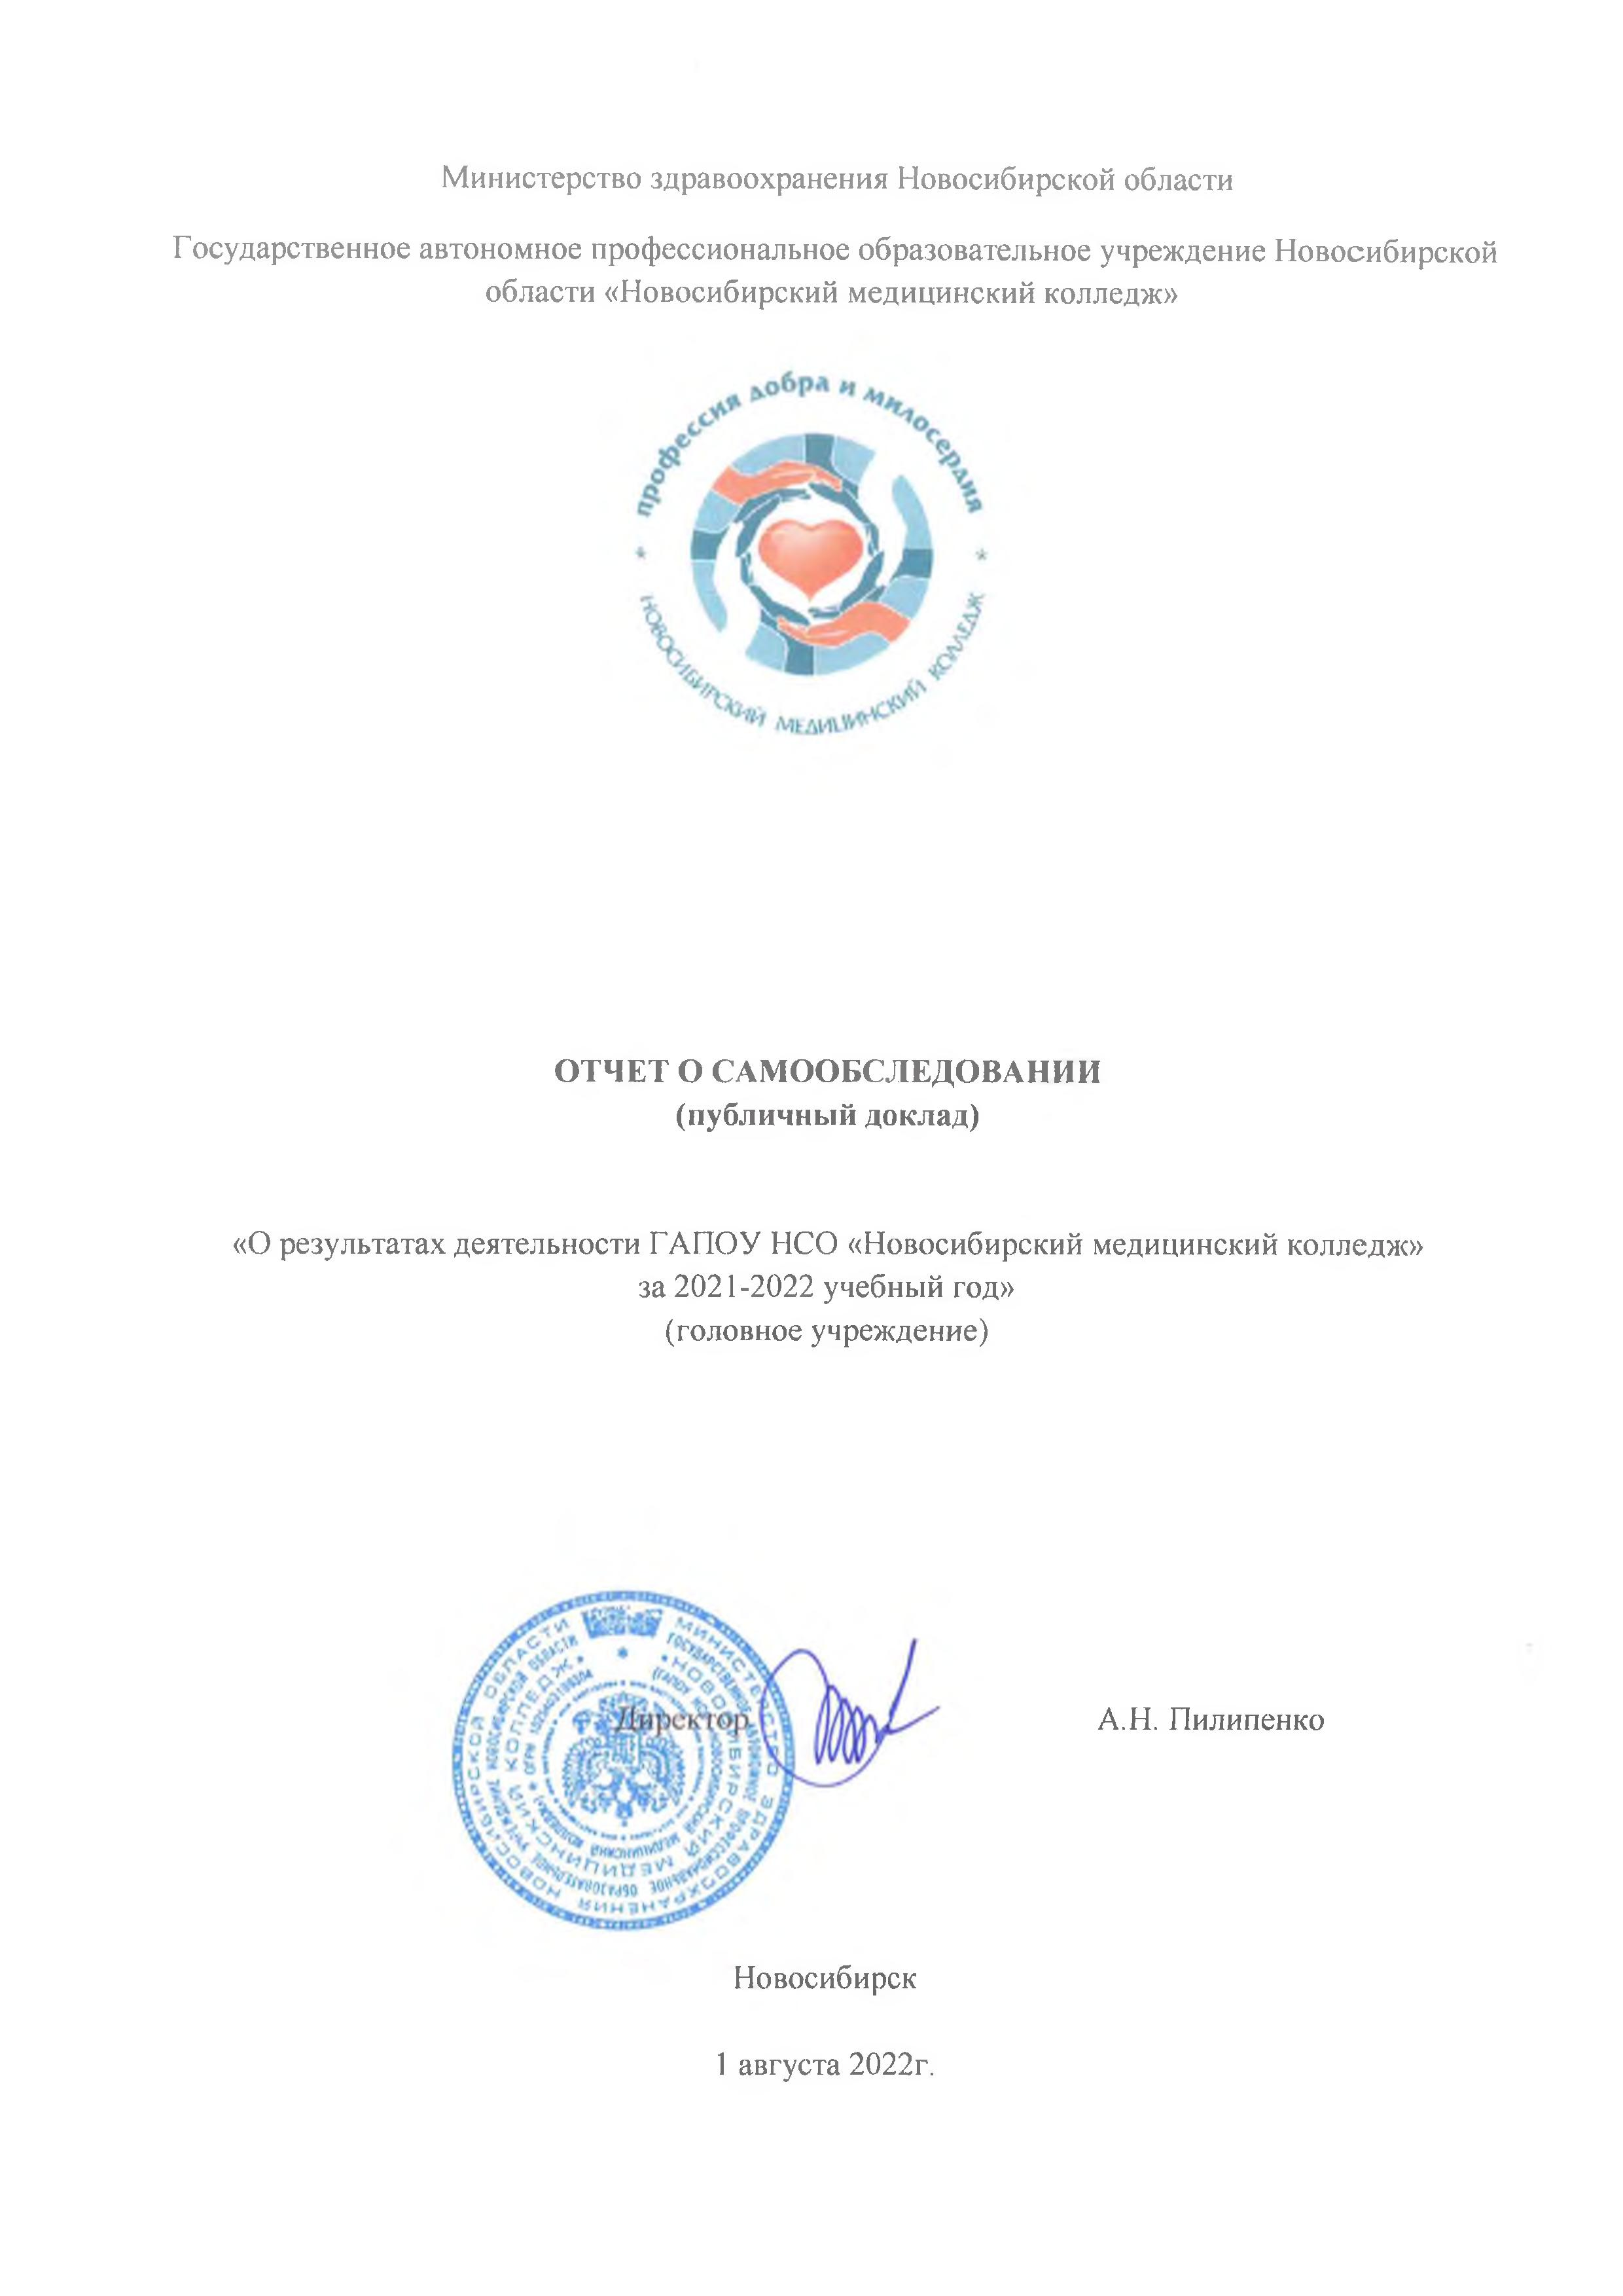
Министерство здравоохранения Новосибирской области
Государственное автономное профессиональное образовательное учреждение Новосибирской области «Новосибирский медицинский колледж»

ОТЧЕТ О САМООБСЛЕДОВАНИИ
(публичный доклад)

«О результатах деятельности ГАПОУ НСО «Новосибирский медицинский колледж»
за 2021-2022 учебный год»

Директор А.Н. Пилипенко

Новосибирск

1 августа 2022г.

Оглавление
Введение 4
1. Организационно-правовое обеспечение образовательной деятельности 6
2. Структура колледжа и система его управления 12
3. Структура подготовки специалистов. 14
3.1 Характеристика контингента обучающихся. 14
3.2 Наличие системы менеджмента качества. 20
3.3 Форма и содержание вступительных испытаний 20
3.4 Конкурс при поступлении 21
3.5 Соотношение бюджетных и внебюджетных мест. 22
3.6 Сетевая форма реализации образовательных программ 23
4. Кадровый потенциал 29
4.1 Требования к образовательному цензу педагогических работников ГАПОУ НСО «Новосибирский медицинский колледж» 32
4.2. Методическое обеспечение образовательного процесса 33
4.2.1. Организационно-правовое обеспечение методической деятельности 34
4.2.2.Учебно-методическая деятельность 35
4.2.3 Организационно-методическая деятельность 37
4.2.4. Совершенствование кадрового потенциала 42
4.2.5 Контрольно-аналитическая деятельность 87
4.2.6 Совершенствование профессиональных образовательных программ 88
4.2.7 Аттестация преподавателей 89
4.3 Деятельность библиотеки 94
5. Возможность получения дополнительного профессионального образования 103
6. Использование информационных технологий. 123
6.1 Технологии системы оценки качества образования. 126
7. Результаты деятельности, качество образования 127
7.1 Результаты итоговой аттестации обучающихся. Государственная итоговая аттестация выпускников. Результаты промежуточной итоговой аттестации обучающихся. 127
7.1.1 Образовательная деятельность в условиях режима повышенной готовности 127
7.1.2 Государственная итоговая аттестация 152
7.1.3 Первичная аккредитация специалистов 159
7.2 Сведения о трудоустройстве 164
7.3 Организация практического обучения 166
8. Организация воспитательной деятельности 180
8.1 Система управления воспитательной деятельностью 181
8.2 Модель личности выпускника 183
8.3 Основные направления воспитательной работы 185
8.4 Спортивная жизнь колледжа 211
8.5 Организация досуга (наличие и направленность творческих коллективов, студий, клубов, баз отдыха) 213
8.6 Стипендиальное обеспечение, формы социальной поддержки (компенсации, пособия и др.) 213
9. Место учреждения в рейтингах 215
9.1 Достижения, победы учреждения в конкурсах, проектах (сертификаты, награды (дипломы, грамоты учреждения). 216
9.2 Участие образовательного учреждения в региональных чемпионатах WorldSkilsRussia и Абилимпикс 229
9.3 Деятельность Единого центра симуляционного обучения и тренингов 234
Реализация общеобразовательных мероприятий для детей и взрослых с использованием мастерских 242
10. Решения, принятые по итогам общественного обсуждения 245
10.1 Информация, связанная с исполнением решений, которые принимаются образовательной организацией с учетом общественной оценки его деятельности по итогам публикации предыдущего доклада. 245
10.2 Организация профильного обучения 246
11. Результаты социологического исследования «Перспективы и предпочтения студентов-выпускников ГАПОУ НСО «Новосибирский медицинский колледж» будущей профессиональной деятельностью» 258
12. Результаты социологического исследования о проведении маркетингового исследования «Удовлетворенность студентов обучением в Новосибирском медицинском колледже» 273

Введение
Государственное автономное профессиональное образовательное учреждение Новосибирской области «Новосибирский медицинский колледж» имеет аккредитационный статус по типу: государственное учреждение профессионального образования, по виду: колледж.
Государственное автономное профессиональное образовательное учреждение Новосибирской области «Новосибирский медицинский колледж» создано в соответствии с распоряжением Правительства Новосибирской области от 25.07.2011 № 332-рп «О создании государственного автономного образовательного учреждения среднего профессионального образования Новосибирской области «Новосибирский медицинский колледж» путем изменения типа существующего государственного бюджетного учреждения среднего профессионального образования Новосибирской области «Новосибирский медицинский колледж».
Образовательное учреждение создано путем реорганизаций на базе Новосибирского медицинского училища №3, созданного в 1952 году.
Приказом комитета по здравоохранению мэрии г. Новосибирска от 10.01.1994. № 10 «О реорганизации медицинских училищ № 2 и № 3» образовательное учреждение реорганизовано путём присоединения к нему Новосибирского медицинского училища № 2.
В соответствии с постановлением мэрии г. Новосибирска от 19.07.1994 № 1006 «О регистрации Новосибирского муниципального медицинского училища № 3» образовательное учреждение зарегистрировано как Новосибирское муниципальное медицинское училище № 3.
В соответствии с постановлением мэра г. Новосибирска от 19.10.1999. № 1335 «О реорганизации муниципальных образовательных учреждений системы здравоохранения муниципальных медицинских училищ № 3 по ул. Октябрьской, 7 в Железнодорожном районе и № 4 по ул. Залесского, 6 в Заельцовском районе» образовательное учреждение реорганизовано в муниципальное образовательное учреждение Новосибирское муниципальное медицинское училище № 3.
В соответствии с приказом управления здравоохранения мэрии г. Новосибирска от 31.01.2003 № 70 образовательное учреждение переименовано в муниципальное образовательное учреждение среднего профессионального образования «Новосибирский медицинский колледж».
В соответствии с распоряжением администрации Новосибирской области от 28.06.2005. № 262-р «О принятии в государственную собственность Новосибирской области муниципальных образовательных учреждений» образовательное учреждение отнесено к государственной собственности Новосибирской области.
Постановлением Губернатора Новосибирской области от 07.12.2005 № 639 «О реорганизации областного государственного учреждения среднего профессионального образования «Новосибирский медицинский колледж» образовательное учреждение реорганизовано путём присоединения к нему государственного образовательного учреждения «Новосибирский базовый медицинский колледж».
В соответствии с постановлением администрации Новосибирской области от 14.07.2008 № 191-па «О реорганизации областного государственного учреждения среднего профессионального образования «Новосибирский медицинский колледж» к нему было присоединено областное государственное образовательное учреждение «Государственное Новосибирское областное фармацевтическое училище».
На основании распоряжения Правительства Новосибирской области от 28.12.2015 г.
№ 545-рп «О реорганизации государственного автономного образовательного учреждения среднего профессионального учреждения Новосибирской области «Новосибирский медицинский колледж»» образовательное учреждение было реорганизовано в форме присоединения к нему государственного автономного образовательного учреждения дополнительного профессионального образования Новосибирской области «Новосибирский Центр повышения квалификации работников здравоохранения».
На основании распоряжения Правительства Новосибирской области от 10.05.2018 г.
№ 167-рп «О реорганизации государственного автономного профессионального образовательного учреждения Новосибирской области «Новосибирский медицинский колледж»» образовательное учреждении было реорганизовано в форме присоединения к нему государственного автономного профессионального образовательного учреждения Новосибирской области «Бердский медицинский колледж» и государственного автономного профессионального образовательного учреждения Новосибирской области «Искитимский медицинский техникум» в статусе филиалов.
В 2021году образовательная организация и система среднего профессионального медицинского образования Новосибирской области отметили свое 90-летие. Первое медицинское учебное заведение – фельдшерско-акушерская школа – по подготовке среднего медицинского персонала для больниц было открыто в городе Новосибирске в августе 1931 года.
Деятельность учреждения в 2021-2022 учебном году осуществлялась совместно с филиалами на основании Плана мероприятий ГАПОУ НСО «Новосибирский медицинский колледж».
Деятельность образовательной организации с 1 сентября 2021 года осуществлялась по очной форме обучения с использованием элементов дистанционной образовательной технологии по лекционному курсу с соблюдением всех санитарно - эпидемиологических мер в условиях сохранения режима повышенной готовности с целью предупреждения распространения новой коронавирусной инфекции на территории учебного заведения. На протяжении всего учебного года в образовательной организации предпринимались меры по недопущению распространения коронавирусной инфекции: термометрия в каждом учебном корпусе, масочный режим, вывод на дистанционную форму обучения заболевших или прошедших по контакту обучающихся и преподавателей. Это позволило не допустить распространения массового заболевания обучающихся, преподавателей и сотрудников.
В процессе подготовки отчета о самообследовании использованы материалы независимого контроля знаний обучающихся, результаты промежуточных и государственной итоговой аттестаций, показатели практико-ориентированной подготовки обучающихся по результатам производственных и преддипломной практик, анализ социологических опросов обучающихся, преподавателей и социальных партнеров по различным направлениям учебной работы за 2021-2022 учебный год и другие статистические материалы.

Организационно-правовое обеспечение образовательной деятельности
Основным правоустанавливающим документом образовательного учреждения является Устав ГАПОУ НСО «Новосибирский медицинский колледж». Редакция Устава согласована департаментом имущества и земельных отношений Новосибирской области 08.08.2018г. и утверждена приказом министерства здравоохранения Новосибирской области от 08.08.2018 №2395.
Свою деятельность ГАПОУ НСО «Новосибирский медицинский колледж» осуществляет на основе документов:
Лицензия на осуществление образовательной деятельности регистрационный № 10724 от 09 ноября 2018г. серия 54Л01 № 0004274. Срок действия Лицензии бессрочно;
Свидетельство о государственной аккредитации регистрационный № 2149 от 07 марта 2019г. серия 54 А01 № 0003770, свидетельство действительно по 07 марта 2025г.;
Лист записи Единого государственного реестра юридических лиц от 30 августа 2018 года ОГРН 1025403199304 внесена запись о государственной регистрации изменений, вносимых в учредительные документы юридического лица за государственным регистрационным номером (ГРН) 6185476453981, регистрирующий орган: Межрайонная ИФНС № 16 по Новосибирской области;
Свидетельство о постановке на учет Российской организации в налоговом органе по месту нахождения на территории Российской Федерации, серия 54 № 005119679 ИНН: 5407132994; КПП: 540701001; Поставлено на учет в соответствии с положениями Налогового кодекса РФ в налоговом органе по месте нахождения ИФНС по Железнодорожному району г. Новосибирска;
Учет в Статистическом регистре Росстата:
ОКПО: 01964993
ОКТМО: 50701000
ОКВЭД-2001: 80.22.21
ОКОГУ: 23340
ОКФС: 13
ОКАТО: 50401368000
ОКОПФ: 73
Сертификат соответствия СМК применительно к предоставлению услуг в области среднего профессионального медицинского образования в соответствии с областью лицензирования и государственной аккредитации К № 00027 до 16.11.2018г., учетный номер Регистра систем качества ГОСТ Р 1со № 9001 -2015;
Свидетельство о внесении в национальный реестр «Ведущие учреждения здравоохранения России» № 2051, выдано 10 мая 2012 года.
В своей деятельности ГАПОУ НСО «Новосибирский медицинский колледж» руководствуется следующими документами:
Внешняя нормативная документация:
- Конституция Российской Федерации 1993г. (с дополнениями и изменениями);
- Федеральный закон Российской Федерации от 29 декабря 2012г. № 273-ФЗ «Об образовании в Российской Федерации» (с дополнениями и изменениями);
- Трудовой кодекс Российской Федерации от 30.12.2001 № 197-ФЗ; Бюджетный кодекс Российской Федерации;
- Приказы и распоряжения Министерства просвещения Российской Федерации;
- Приказы и распоряжения Министерства здравоохранения Российской Федерации;
- Федеральные государственные образовательные стандарты 2014 года;
- Постановления и распоряжения Правительства Новосибирской области;
- Приказы и распоряжения министерства здравоохранения Новосибирской области;
- Приказы и распоряжения министерства образования Новосибирской области;
- Федеральный закон «Об автономном учреждении» № 174-ФЗ от 03.11.2006г.
- Федеральный закон «О внесении изменений в отдельные законодательные акты Российской Федерации в связи с совершенствованием правового положения государственных (муниципальных) учреждений» № 83-ФЗ от 08.05.2010г.
Внутренняя нормативная документация:
Локальные акты, регламентирующие деятельность учреждения:
- Приказы;
- Распоряжения;
- Положения;
- Инструкции;
- Правила;
- Планы;
- Договоры;
- Штатное расписание;
- Номенклатура дел.
Перечень документов:
- Положение «Об администрации»;
- Положение «О дежурном администраторе»;
- Положение «Об административно-педагогическом Совете и порядке его работы»;
- Положение «О Центре управления учебной деятельностью»;
- Положение «О Порядке организации и осуществления образовательной деятельности по программам подготовки специалистов среднего звена»;
- Положение «О Порядке формирования программы подготовки специалистов среднего звена в ГАПОУ НСО «Новосибирский медицинский колледж»;
- Положение «О Порядке реализации дополнительного профессионального образования преподавателей ГАПОУ НСО «Новосибирский медицинский колледж» в форме стажировки»;
- Положение «О Порядке организации и проведения государственной итоговой аттестации»;
- Положение «О Порядке применения к обучающимся и снятия с обучающихся мер дисциплинарного взыскания»;
- Положение «О Порядке и основаниях предоставления академического отпуска»;
- Положение «О Порядке и случаях перехода лиц, обучающихся по образовательным программам среднего профессионального образования, с платного обучения на бесплатное»;
- Положение « О внутриколледжном контроле обученности обучающихся и педагогическом мониторинге образовательного процесса»;
- Положение «О зачетной книжке обучающегося»;
- Положение «О Порядке заполнения и выдаче Справки об обучении»;
- Положение «О Порядке перевода обучающихся»;
- Положение «О расписании учебных занятий»;
- Положение «О Порядке подготовки, оформления и защиты курсовых работ»;
- Положение «О Порядке проведения промежуточной аттестации»;
- Положение «О текущем и промежуточном контроле знаний обучающихся»;
- Положение«О подготовке, оформлении и защите выпускной квалификационной работы»;
- Положение «О Порядке практической подготовки обучающихся»;
- Положение «О Порядке обучения по индивидуальному учебному плану в пределах осваиваемой программы подготовки специалиста среднего звена»;
- Положение «Об условиях и порядке обучения инвалидов и лиц с ограниченными возможностями здоровья»;
- Положение «О Порядке организации сетевой формы реализации образовательных программ»;
- Положение «О Порядке организации ускоренного обучения»;
- Положение «О Порядке заполнения, учета и выдачи свидетельства младшая медицинская сестра/младший медицинский брат по уходу за больными»
- Положение «О тьюторском сопровождении образовательной деятельности обучающихся инвалидов и лиц с ограниченными возможностями здоровья»;
- Положение «О Порядке ведения учебных журналов»;
- Положение « О Порядке осуществления образовательной деятельности по учебной дисциплине физическая культура в ГАПОУ НСО «Новосибирский медицинский колледж обучающимися, имеющими частичное или полное освобождение от физических нагрузок по медицинским показаниям»;
- Положение «О Порядке заполнения, учета и выдачи дипломов о среднем профессиональном образовании и их дубликатов»;
- Положение «О кураторе»
- Положение «О Центре симуляционного обучения»;
- Положение «О Порядке перезачёта и переаттестации учебных дисциплин, МДК, профессиональных модулей»;
- Положение «О Порядке работы с детьми – сиротами и детьми, оставшимися без попечения родителей, а так же лицами из числа детей-сирот и детей, оставшихся без попечения родителей».
- Положение «О Порядке отчисления и восстановления обучающихся»;
- Положение «О режиме занятий обучающихся ГАПОУ НСО «Новосибирский медицинский колледж»;
- Положение «Об учебном кабинете»;
- Положение «О порядке нумерации групп обучающихся ГАПОУ НСО «Новосибирский медицинский колледж»;
- Порядок организации самостоятельной работы обучающихся;
- Положение «О порядке оформления возникновения, приостановления и прекращения образовательных отношений между колледжем и обучающимися и (или) родителями (законными представителями) несовершеннолетних обучающихся»;
- Положение «О приемной комиссии»;
- Положение «О порядке набора в ОУ граждан с ограниченными возможностями здоровья»;
- Положение « О Порядке организации стажировки преподавателей»
- Положение «Об экзаменационной комиссии»;
- Положение «Об апелляционной комиссии»;
- Порядок приема иностранных граждан;
- Положение « О методическом Центре»;
- Положение «О методическом Совете»;
- Положение «Об определении педагогической нагрузки преподавателей и других педагогических работников»;
- Положение «О порядке повышения квалификации и профессиональной переподготовке преподавателей»;
- Положение «О порядке аттестации педагогических и руководящих работников ОУ»;
- Положение «О цикловой комиссии (предметной комиссии (кафедре);
- Положение «О временном творческом коллективе преподавателей и сотрудников ОУ ;
- Положение «О библиотеке». Правила пользования библиотекой;
- Положение «Об экспертном Совете»;
- Положение «Об отделении (факультете)»;
- Положение « Об учебно-воспитательной комиссии отделения (факультета)»;
- Положение «О Центре воспитания и профессиональной адаптации» ;
- Положение «О стипендиальном обеспечении и других формах материальной поддержки обучающихся ОУ»;
- Положение «О студенческом общежитии ОУ»;
- Правила внутреннего трудового распорядка студенческого общежития;
- Положение «О студенческом отряде охраны правопорядка студенческого общежития ОУ»;
- Положение «О предоставлении дополнительных платных образовательных услуг»;
- Положение «О системе и порядке контроля в ОУ»;
- Инструкция «О порядке инспектирования в ОУ»;
- Положение «О бухгалтерии»;
- Положение «Об отделе качества»;
- Положение « О Совете по качеству ОУ»;
- Положение « О группе управления качеством (ГУК)»;
- Положение «Об областном координационно-методическом Центре среднего профессионального медицинского образования» (ОКМЦ СПМО);
- Положение «Об архиве»;
- Положение «О постоянно действующей экспертной комиссии» ;
- Положение «Об отделе планирования и профориентации»;
- Положение «Об отделе документационного обеспечения и кадровой работы»;
- Кадровая политика;
- Положение «О планово-экономическом отделе»;
- Положение «О комиссии по закупкам товаров, работ и услуг для нужд ГАПОУ НСО «Новосибирский медицинский колледж»;
- Положение «Об организации работы по охране труда в ОУ»;
- Положение «Об организации работы комиссии по охране труда»;
- Положение «О проведении инструктажа безопасным приемам и методам работы в ГАПОУ НСО «Новосибирский медицинский колледж»»;
- Положение о добровольных пожарных дружинах»;
- Положение «О пожарно-технической комиссии»;
- Инструкция « По организации работы с обращениями граждан и проведению личного приема»;
- Правила внутреннего трудового распорядка;
- Коллективный договор;
- Инструкция по делопроизводству ОУ;
- Положение «О направлении работников в служебные командировки»;
- Положение «О защите персональных данных работников, обучающихся ГАПОУ НСО «Новосибирский медицинский колледж»»;
- Положение «О разграничении прав доступа к обрабатываемым персональным данным в информационных системах в ОУ»;
- Инструкция пользователя автоматизированного рабочего места, имеющего доступ к персональным данным работников и (или) обучающихся»;
- Положение «О сайте ГАПОУ НСО «Новосибирский медицинский колледж»;
- Правила размещения на официальном сайте ГАПОУ НСО «Новосибирский медицинский колледж» в информационно-телекоммуникационной сети Интернет и обновления информации об ГАПОУ НСО «Новосибирский медицинский колледж».
В силу сложившихся санитарно-эпидемиологических условий работы образовательной организации в режиме повышенной готовности в прошедшем году для организации образовательной деятельности использовались локальные акты:
- Временный порядок сопровождения реализации образовательных программ ГАПОУ НСО «Новосибирский медицинский колледж» с применением электронного обучения и дистанционных образовательных технологий;
- Порядок перехода ГАПОУ НСО «Новосибирский медицинский колледж» на применение дистанционных образовательных технологий в условиях действия Временного порядка сопровождения реализации образовательных программ среднего профессионального образования;
- Порядок реализации программ среднего профессионального образования ГАПОУ НСО «Новосибирский медицинский колледж» с применением электронного обучения и дистанционных образовательных технологий;
- Алгоритм реализации производственной практики в образовательных организациях, реализующих программы среднего профессионального образования в условиях перехода на ограниченный доступ посещения образовательных организаций;
- Типовая инструкция для руководителя образовательной организации при реализации образовательных программ среднего профессионального образования с применением электронного обучения и дистанционных образовательных технологий;
- Типовая инструкция для педагогов образовательной организации при реализации образовательных программ среднего профессионального образования с применением электронного обучения и дистанционных образовательных технологий;
- Типовая инструкция для обучающегося образовательной организации при обучении по образовательным программам с применением электронного обучения и дистанционных образовательных технологий;
- Типовая инструкция для родителей обучающихся профессиональных образовательных организаций по переходу на обучение с применением электронного обучения и дистанционных образовательных технологий;
- Порядок организации образовательной деятельности в помещениях мастерских, лабораторий ГАПОУ НСО «Новосибирский медицинский колледж» при проведении учебных занятий в период подготовки к поэтапному полному или частичному возобновлению образовательного процесса в очном режиме.

2. Структура колледжа и система его управления
Управление ГАПОУ НСО «Новосибирский медицинский колледж» осуществляется в соответствии с Конституцией Российской Федерации, Федеральным законом Российской Федерации №273-ФЗ от 29 декабря 2012 г. «Об образовании в Российской Федерации», нормативными документами Министерства просвещения Российской Федерации, Уставом государственного автономного профессионального образовательного учреждения Новосибирской области «Новосибирский медицинский колледж».
Вопросы управления структурными подразделениями колледжа, конкретные формы и содержание их отношений с администрацией колледжа, порядок их деятельности регламентируются Положениями, утвержденными приказами директора колледжа. Принятые нормативные и организационно-распорядительные документы соответствуют уставным требованиям и не противоречат действующему законодательству.
Ниже представлена структура ГАПОУ НСО «Новосибирский медицинский колледж», которая ежегодно утверждается приказом директора колледжа на начало нового учебного года.
- Руководителем образовательного учреждения является директор.
- Заместители директора:
- по учебно-практической работе;
- по административно-хозяйственной работе.
- Подразделения, оперативно подчиняющиеся непосредственно директору колледжа:
- Центр управления учебной деятельностью;
- Методический центр;
- Центр воспитания и профессиональной адаптации;
- Бердский и Искитимский филиалы;
- факультеты;
- Центр аккредитации специалистов со средним МО и ФО Новосибирской области;
- административно-хозяйственный отдел;
- бухгалтерия и экономисты;
- отдел документационного обеспечения и кадровой работы;
- отдел архивной работы;
- отдел качества;
- Центр содействия трудоустройства выпускников и профориентации;
- отдел организационно - аналитической работы;
- Единый центр симуляционного обучения и тренингов;
- Центр медицинского массажа и сестринской косметологии;
- факультет дополнительного профессионального образования и симуляционного обучения.
- Коллегиальные органы:
- общее собрание коллектива;
- административно-педагогический совет;
- наблюдательный совет;
- методический совет.
В целях оптимизации системы управления образовательной организацией, повышения оперативности в принятии решений, а также упорядочения процедуры подписания документов по различным направлениям установлен порядок распределения обязанностей между заместителями руководителя по подписанию документов.
Организация взаимодействия структурных подразделений образовательного учреждения строится в строгом соответствии с Уставом колледжа и Положениями о структурных подразделениях, утверждаемыми директором колледжа. Работа ведется в плановом порядке с регулярной отчетностью на заседаниях административно-педагогического совета.

3. Структура подготовки специалистов.

3.1 Характеристика контингента обучающихся.
Профессиональное образовательное учреждение ГАПОУ НСО «Новосибирский медицинский колледж» в соответствии с Лицензией на образовательную деятельность реализует различные по срокам и уровню программы подготовки специалистов среднего звена по очной форме обучения.
По программам профессионального образования в 2021-2022 учебном году обучение проводилось в соответствии с действующими федеральными государственными образовательными стандартами и разработанными колледжем программами подготовки специалистов среднего звена. Обучение осуществлялось по 7 специальностям, по которым образовательное учреждение имеет Лицензию на право ведения образовательной деятельности:
31.02.01 Лечебное дело, углубленный уровень подготовки, квалификация фельдшер, диплом о среднем профессиональном образовании повышенного уровня образования, нормативный срок обучения 3 года 10 месяцев, очная форма обучения;
31.02.02 Акушерское дело, базовый уровень подготовки, квалификация акушерка, акушер, диплом о среднем профессиональном образовании, нормативный срок обучения 2 года 10 месяцев, очная форма обучения;
31.02.03 Лабораторная диагностика, базовый уровень подготовки, квалификация медицинский лабораторный техник, диплом о среднем профессиональном образовании, нормативный срок обучения 2 года 10 месяцев, очная форма обучения.
31.02.05 Стоматология ортопедическая, базовый уровень подготовки, квалификация зубной техник, диплом о среднем профессиональном образовании, нормативный срок обучения 2 года 10 месяцев, очная форма обучения;
31.02.06 Стоматология профилактическая, базовый уровень подготовки, квалификация гигиенист стоматологический, диплом о среднем профессиональном образовании, нормативный срок обучения 1 год 10 месяцев, очная форма обучения;
33.02.01 Фармация, базовый уровень подготовки, квалификация фармацевт, диплом о среднем профессиональном образовании, нормативный срок обучения 2 года 10 месяцев, очная форма обучения;
34.02.01 Сестринское дело, базовый уровень подготовки, квалификация медицинская сестра, медицинский брат, диплом о среднем профессиональном образовании, нормативный срок обучения 2 года 10 месяцев, очная форма обучения;
В январе 2019г. образовательное учреждение успешно прошло процедуру государственной аккредитации и получило Свидетельство о государственной аккредитации серия 54 А01 №0003770, регистрационный № 2149 от 07 марта 2019 года, на право ведения образовательной деятельности по 7 специальностям.
Перечень специальностей, по которым проводилось обучение в образовательном учреждении, отражен в таблице 3.1

Таблица 3.1 – Перечень специальностей, по которым проводилось обучение на 01.09.2021года

Код | Специальность
31.02.01 | Лечебное дело
31.02.02 | Акушерское дело
31.02.03 | Лабораторная диагностика
31.02.05 | Стоматология ортопедическая
31.02.06 | Стоматология профилактическая
33.02.01 | Фармация
34.02.01 | Сестринское дело
Для ведения образовательного процесса по всем уровням подготовки специалистов в структуре образовательном учреждении создано 5 факультетов (отделений):
- «Лечебное и Акушерское дело» (руководитель Рыбкина Ирина Сергеевна);
- «Непрерывное сестринское образование» (руководитель Залесова Вера Афанасьевна);
- «Фармация» (руководитель Сурина Ольга Михайловна);
- «Стоматология» (руководитель Герман Ирина Викторовна);
- «Лабораторная диагностика» (руководитель Ознобихина Любовь Алексеевна).
Учебный процесс по программам СПО обеспечивают 12 предметно-цикловых комиссий (кафедр), из них:
восемь выпускающих:
- кафедра «Клинические дисциплины» (заведующая Потехина Евгения Владимировна);
- кафедра «Терапия» (заведующая Клачкова Елена Владимировна);
- кафедра «Специальные узкие клинические дисциплины» (заведующая Марченко Светлана Викторовна);
- кафедра «Акушерство и гинекология» (заведующая Салова Ирина Алексеевна);
- кафедра «Современные сестринские технологии» ( заведующая Ерофеева Марина Александровна);
- кафедра «Фармация» (заведующая Сурина Ольга Михайловна);
- кафедра «Лабораторная диагностика» (заведующая Храпова Мария Васильевна);
- кафедра «Стоматология» (заведующая Герман Ирина Викторовна);
- четыре обеспечивающих:
- кафедра «Общие гуманитарные дисциплины» (заведующая Малюгина Анастасия Сергеевна);
- кафедра «Общепрофессиональные дисциплины» (заведующая Кувшинова Нина Ивановна);
- кафедра «Базовые технологии в сестринском уходе» (заведующая Смирнова Оксана Васильевна);
- кафедра «Физическое воспитание» (заведующий Колдобанов Валерий Викторович).
Планирование, организацию, оперативное управление и контроль образовательного процесса осуществляет в образовательном учреждении Центр управления учебной деятельностью во главе с заместителем директора по учебно-практической работе Глебовой Ниной Ивановной.
Контингент обучающихся в образовательном учреждении на 01 октября 2021 года составил 2830 человек. Обучение осуществляется по уровням подготовки.
Таблица 3.1.1 - Уровни подготовки по специальностям.
Код | Специальность | Уровень подготовки
31.02.01 | Лечебное дело | углубленный
31.02.02 | Акушерское дело | базовый
31.02.03 | Лабораторная диагностика | базовый
31.02.05 | Стоматология ортопедическая | базовый
31.02.06 | Стоматология профилактическая | базовый
33.02.01 | Фармация | базовый
34.02.01 | Сестринское дело | базовый
В соответствии с законодательством Российской Федерации образовательное учреждение осуществляет подготовку специалистов по государственному заданию из бюджетных ассигнований бюджета Новосибирской области и набранных сверх контрольных цифр приема на внебюджетной основе.
Контингент обучающихся в разрезе специальностей и курсов, обучающихся на бюджетной и внебюджетных формах представлен в таблицах 3.2, 3.3, 3.4.
Таблица 3.2 - Перечень специальностей и распределение обучающихся по курсам
Код | Специальность | I  курс | II  курс | III курс | IV курс | Всего
31.02.01 | Лечебное дело | 229 | 180 | 167 | 158 | 734
31.02.02 | Акушерское дело | 89 | 59 | 74 | 0 | 222
32.02.03 | Лабораторная диагностика | 89 | 51 | 70 | 0 | 210
31.02.05 | Стоматология ортопедическая | 80 | 66 | 71 | 0 | 217
31.02.06 | Стоматология профилактическая | 77 | 45 | 0 | 0 | 122
33.02.01 | Фармация | 74 | 51 | 57 | 0 | 182
34.02.01 | Сестринское дело | 443 | 384 | 316 | 0 | 1143
Всего по курсам |  | 1081 | 836 | 755 | 158 | 2830

Таблица 3.3.- Количественные показатели обучающихся на бюджетной форме:
Код | Специальность | Всего
31.02.01 | Лечебное дело | 517
31.02.02 | Акушерское дело | 140
31.02.03 | Лабораторная диагностика | 134
31.02.05 | Стоматология ортопедическая | 30
31.02.06 | Стоматология профилактическая | 22
33.02.01 | Фармация | 29
34.02.01 | Сестринское дело | 831
Всего по курсам |  | 1703

Таблица 3.4- Количественные показатели обучающихся на внебюджетной форме:
Код | Специальность | Всего
31.02.01 | Лечебное дело | 217
31.02.02 | Акушерское дело | 82
31.02.03 | Лабораторная диагностика | 76
31.02.05 | Стоматология ортопедическая | 187
31.02.06 | Стоматология профилактическая | 100
33.02.01 | Фармация | 153
34.02.01 | Сестринское дело | 312
Всего по курсам |  | 1127

Анализ показателей обучающихся на бюджетной и внебюджетной формах обучения свидетельствует о том, что на бюджетной форме обучаются 66% всего контингента и на внебюджетной форме – 34%.
Диаграмма 3.5 – соотношение обучающихся на бюджетной и внебюджетной форме.

Анализ количественных показателей обучающихся на внебюджетной форме свидетельствует о востребованности у поступающих в 2021 году специальностей средних медицинских работников. Количество желающих обучаться по программам подготовки специалистов среднего звена медицинского профиля выросло на внебюджетной основе в 2021 году на 9,6%.

Диаграмма 3.5.1 количественные показатели обучающихся на внебюджетной форме

Таблица 3.6 – Контингент обучающихся по очной форме обучения на 01.10.2021 г.
Код | Специальность | Очная форма обучения
31.02.01 | Лечебное дело | 734
31.02.02 | Акушерское дело | 222
31.02.03 | Лабораторная диагностика | 210
31.02.05 | Стоматология ортопедическая | 217
31.02.06 | Стоматология профилактическая | 122
33.02.01 | Фармация | 182
34.02.01 | Сестринское дело | 1143
Итого |  | 2830
В образовательном учреждении факультеты (отделения), обеспечивающие учебный процесс, проводят работу по сохранению контингента обучающихся. Тем не менее, анализ движения обучающихся показывает, что в течение учебного года происходит отчисление обучающихся в силу разных причин Причины отчислений обучающихся в ГАПОУ НСО «Новосибирский медицинский колледж» следующие:
По инициативе администрации образовательном учреждении:
- Не приступившие к занятиям на 10 сентября текущего года.
- Отчисленные, как не выполнившие учебный план по специальности.
По собственному желанию:
- Отсутствие мотивации на получение выбранной специальности.
- Поступление в другое учебное заведение.
- Смена места жительства.
- Перевод в другое учебное заведение.
- Перевод на другую специальность.
- Отсутствие финансовой возможности для продолжения обучения.
За прошедший учебный год выбыло из образовательного учреждения 243 обучающихся, что составляет 8,5% от общего контингента обучающихся. Показатели отсева за учебный год уменьшились с 16 % в 2020-2021 учебном году до 8,5% в 2021-2022 учебном году. Снижение процента отчисления связано с возвратом вступительных испытаний на 4 специальности, что обеспечило прием на обучение наиболее мотивированных поступающих, имеющих более высокую степень подготовленности поступающих. Сохраняющийся процент отчисленных связан с приемом в образовательное учреждение обучающихся -иностранцев, которым сложно освоить программу обучения, несмотря на наличие документа об образовании с высоким средним баллом. В последние годы сложилась ситуация, когда при отсутствии вступительных испытаний на ряд специальностей, с высоким баллом аттестата по рейтингу зачисляются иностранцы, плохо владеющие русским языком. В процессе обучения они не овладевают большим и сложным объёмом материала изучаемых дисциплин и профессиональных модулей. Поэтому определенное количество из них отчисляются по собственному желанию или по инициативе администрации.

Таблица 3.8 Количественные показатели отсева обучающихся за академическую неуспеваемость
Год | Всего (человек) | Отчисленные (человек) | % отчисления
2021-2022 | 2830 | 73 | 2,5

Диаграмма 3.7 – Количественные показатели отсева обучающихся.

Анализ контингента отчисленных показывает, что количество обучающихся, отчисленных за академическую неуспеваемость – 73 человека, что составляет 2,5 % в общей доле отчисленных. Данный показатель в сравнении с предыдущем годом уменьшилось на 0,5%.
С целью сохранения контингента и профилактики отсева в колледже проводилась работа на специальностях:
- оперативные проверки обучающихся на занятиях;
- контроль ведомостей учета посещаемости;
- проведение старостатов с информацией по дисциплине, успеваемости и задолжникам;
- размещение информации для обучающихся на сайте, на информационном стенде по графикам отработок, графикам экзаменов, пересдач, компьютерным и симуляционным тренингам;
- проведение организационных собраний;
- индивидуальная работа со студентами и родителями;
- оперативная связь по телефону;
- письма родителям;
- объяснительные от обучающихся;
- работа с докладными преподавателей, заведующих кафедрами;
- работа с задолжниками на заседании кафедр, УВК;
- проведение совещаний с заместителем директора по УПР;
- ознакомление с приказами о переводе, Уставом ГАПОУ НСО «Новосибирский медицинский колледж» и другие.
Использование данных форм работы позволяет сократить отсев контингента обучающихся.

3.2 Наличие системы менеджмента качества.
C 2003 года ГАПОУ НСО «Новосибирский медицинский колледж» работает в системе менеджмента качества образовательных услуг и подготовки специалистов среднего звена на основе международных стандартов серии ISO 9001.
В ноябре 2021 года ГАПОУ НСО «Новосибирский медицинский колледж» прошел шестую ресертификацию СМК применительно к предоставлению услуг в области среднего профессионального медицинского образования в соответствии с областью лицензирования и государственной аккредитации по всем направлениям подготовки колледжа.

3.3 Форма и содержание вступительных испытаний
Прием поступающих для обучения в образовательную организацию по 3 направлениям подготовки в 2021 году осуществлялся в соответствии с действующим законодательством Российской Федерации и локальными актами ГАПОУ НСО «Новосибирского медицинского колледжа». В соответствии с приказом Министерства просвещения Российской Федерации на 2021-2022 учебный год вступительные испытания на специальностях Лечебное дело, Акушерское дело, Сестринское дело, Стоматология ортопедическая были отменены в силу сложившейся санитарно - эпидемиологической ситуации в стране. На все специальности прием осуществлялся на основе документа об образовании государственного образца (аттестат о среднем общем образовании, диплом начального, среднего, высшего профессионального образования). Контрольные цифры приема на бюджетные места в 2021 году за счет бюджетных ассигнований бюджета Новосибирской области были определены государственным заданием учредителя - министерством здравоохранения Новосибирской области.
Государственное задание на подготовку специалистов со средним медицинским образованием было утверждено приказом министерства здравоохранения Новосибирской области 30 декабря 2021 года.

Таблица 3.9 - Государственное задание на подготовку специалистов со средним профессиональным образованием за счет средств областного бюджета в 2021 году по очной форме обучения.

Код | Специальность | 2021г. (человек)
31.02.01 | Лечебное дело | 150
31.02.02 | Акушерское дело | 50
31.02.03 | Лабораторная диагностика | 50
31.02.05 | Стоматология ортопедическая | 10
31.02.06 | Стоматология профилактическая | 10
33.02.01 | Фармация | 10
34.02.01 | Сестринское дело | 341
Итого |  | 621

3.4 Конкурс при поступлении
Изменение формы поступления не уменьшило притока абитуриентов, которые, не выдержав конкурса на бюджетные места, изъявили желание получить образование на внебюджетной форме обучения. Доказательством этого является количество обучающихся, обучающихся на первом курсе всех специальностей - 510 человек. Зачисление в образовательную организацию, согласно Правилам приема ГАПОУ НСО «Новосибирский медицинский колледж», в 2021 году проводилось по оценке по профилирующей дисциплине (биология, химия) по специальности и среднему баллу аттестата, диплома. Средний балл аттестата поступающих на бюджетную форму при зачислении в образовательное учреждение представлен в таблице 3.10
Таблица 3.10 – Средний балл аттестата поступающих при зачислении на бюджетную форму
Код | Специальность | 2021г
31.02.01 | Лечебное дело | 4,1
31.02.02 | Акушерское дело | 4,0
31.02.03 | Лабораторная диагностика | 4,0
31.02.05 | Стоматология ортопедическая | 4,8
31.02.06 | Стоматология профилактическая | 4,7
33.02.01 | Фармация | 5,0
34.02.01 | Сестринское дело | 4,0
По-прежнему остается высоким уровень поступления на все специальности на внебюджетную форму обучения. Об этом свидетельствуют данные диаграммы 3.10.1.

Диаграмма 3.10.1 – Количество обучающихся, зачисленных на внебюджетную форму.

Количественные показатели зачисленных на обучение в 2021 году составили 456 человек..
Динамика конкурса среди поступающих при зачислении в образовательную организацию показывает большой рост на специальностях Стоматология ортопедическая, в силу того, что в 2021 году государственное задание составляло по 10 человек на эту специальности. На специальностях Лечебное дело, Акушерское дело, Сестринское дело, Лабораторная диагностика конкурс остался в цифрах предыдущего года.

3.5 Соотношение бюджетных и внебюджетных мест.
Помимо бюджетного набора в образовательную организацию был осуществлен также дополнительный набор на внебюджетную форму обучения по договорам с частичным возмещением затрат на обучение.
В последние годы наблюдается тенденция к росту числа обучающихся, поступающих на договорную форму обучения, что обусловлено потребностью рынка труда и самих поступающих, желающих получить второе образование среднего профессионального уровня.
Наиболее востребованными являются специальности Лечебное дело, Сестринское дело, Стоматология ортопедическая.
Таблица 3.11 Контингент обучающихся, принятых на внебюджетную форму обучения
Код | Специальность | 2021г. (человек)
31.02.01 | Лечебное дело | 81
31.02.02 | Акушерское дело | 35
31.02.03 | Лабораторная диагностика | 38
31.02.05 | Стоматология ортопедическая | 67
31.02.06 | Стоматология профилактическая | 67
33.02.01 | Фармация | 65
34.02.01 | Сестринское дело | 103
Итого |  | 456
Соотношение бюджетных и внебюджетных мест по результатам приема в образовательную организацию в 2021 году составило: бюджетные места – 73%, внебюджетные места – 27% .
Диаграмма 3.10.2 – Соотношение бюджетных и внебюджетных мест по результатам приема.

3.6 Сетевая форма реализации образовательных программ

Регламентирующим документом, позволяющим образовательной организации реализовать данную форму обучения является Федеральный закон от 29.12.2012 № 273-ФЗ «Об образовании в Российской Федерации». Статья 15. Сетевая форма реализации образовательных программ обеспечивает возможность освоения обучающимся образовательной программы с использованием ресурсов образовательной организации и иной организации, в том числе медицинской организации.
На основании указанной статьи разработан локальный акт ГАПОУ НСО «Новосибирский медицинский колледж» «Положение о порядке организации сетевой формы реализации образовательных программ» № 08-09-023, который определяет порядок организации сетевой формы реализации образовательных программ.
Образовательная организация реализует сетевую форму обучения в соответствии с установленным Алгоритмом совместной деятельности ГАПОУ НСО «Новосибирский медицинский колледж» и медицинскими организациями Новосибирской области.
В 2021 -2022 учебном году колледж реализовал сетевую форму обучения с 9 медицинскими организациями Новосибирской области, в которых обучалось 13 групп. Совместная деятельность осуществлялась на основании Договора об организации практической подготовки обучающихся, заключаемым между образовательной или научной организацией и медицинской организацией, форма которого утверждена МЗ РФ.
Таблица 3.12 Перечень медицинских организаций, реализующих программу подготовки специалистов среднего звена по специальности Сестринское дело по сетевой форме

№ | Медицинские организации | Главный врач | Куратор (классный руководитель)
1 | ГБУЗ НСО «Болотнинская ЦРБ» | Абрамова Наталья Владимировна | Михалёва Татьяна Михайловна
2 | ГБУЗ НСО «Венгеровская ЦРБ» | Белоусов Сергей Юрьевич | Аникина Людмила Леонидовна
3 | ГБУЗ НСО «Коченевская ЦРБ» | Войнов Сергей Александрович | Бабенко Светлана Александровна
4 | ГБУЗ НСО «Кочковская ЦРБ» | Новиков Владимир Владимирович | Бредихина Антонина Анатольевна
5 | ГБУЗ НСО «Краснозерская ЦРБ» | Черемискин Юрий Владимирович | Борисенко Светлана Андреевна
6 | ГБУЗ НСО «Маслянинская ЦРБ» | Подорванова Алена Александровна | Гончарова Оксана Юрьевна
7 | ГБУЗ НСО «Ордынская ЦРБ» | Кондаков Андрей Ильич | Николаева Лидия Прокопьевна
8 | ГБУЗ НСО «Тогучинская ЦРБ» | Рябчикова Елена Алексеевна | Михайлова Анастасия Владимировна
9 | ГБУЗ НСО «Черепановская ЦРБ» | Талалаева Наталья Владимировна | Семиколенова Ирина Анатольевна

В прошедшем учебном году обучение осуществлялось по специальности Сестринское дело. Контингент обучающихся на трех курсах составил 186 обучающихся.
Таблица 3.13 Контингент обучающихся по сетевой форме по специальности Сестринское дело в медицинских организациях.
№ | Медицинская организация | I курс | II курс | III курс | Итого
1 | ГБУЗ НСО «Болотнинская ЦРБ» |  |  | 9 | 9
2 | ГБУЗ НСО «Венгеровская ЦРБ» | 9 |  |  | 9
3 | ГБУЗ НСО «Коченевская ЦРБ» |  | 20 |  | 20
4 | ГБУЗ НСО «Кочковская ЦРБ» | 10 |  |  | 10
5 | ГБУЗ НСО «Краснозерская ЦРБ» | 18 | 19 | 17 | 54
6 | ГБУЗ НСО «Маслянинская ЦРБ» |  |  | 11 | 11
7 | ГБУЗ НСО «Ордынская ЦРБ» |  | 17 | 19 | 36
8 | ГБУЗ НСО «Тогучинская ЦРБ» | 10 | 10 |  | 20
9 | ГБУЗ НСО «Черепановская ЦРБ» |  | 17 |  | 17
 | Итого: | 47 | 83 | 56 | 186
Образовательный и воспитательный процесс в группах сетевой формы обучения осуществляется в соответствии с планом работы образовательной организации.
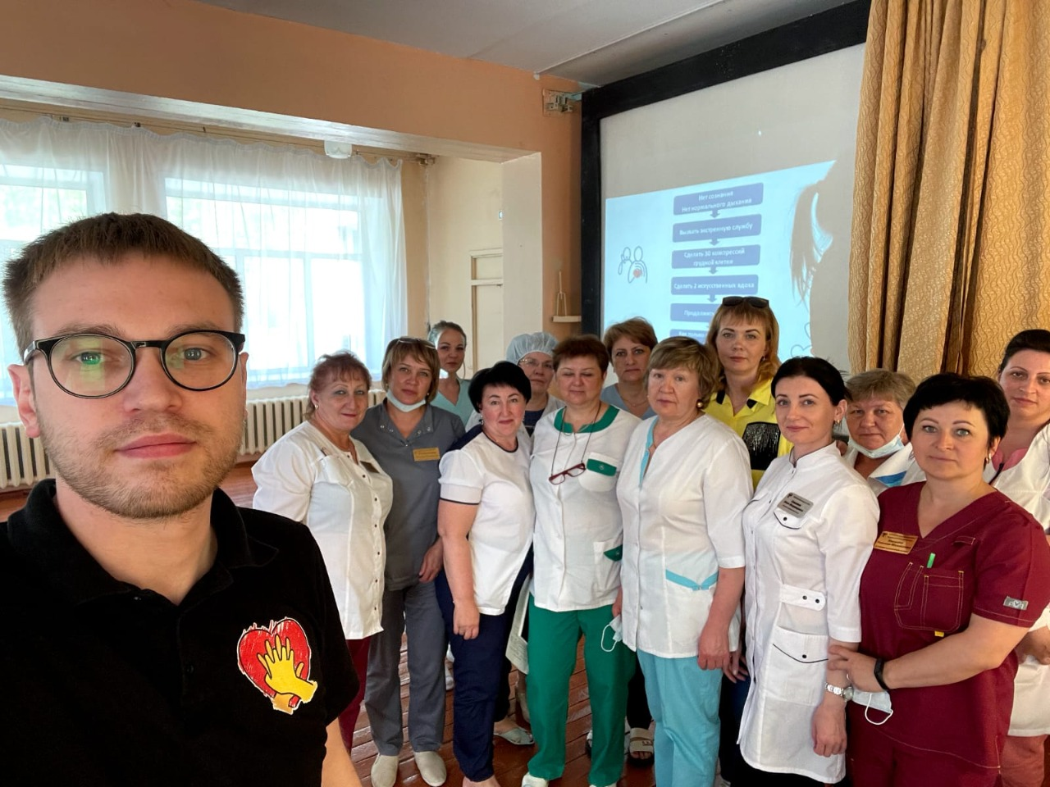
Симмуляционный тренинг по БСЛР для выпускников и преподавателей сетевой группы в ГБУЗ НСО «Болотнинская ЦРБ». Тренер Кудрявцев А.С.

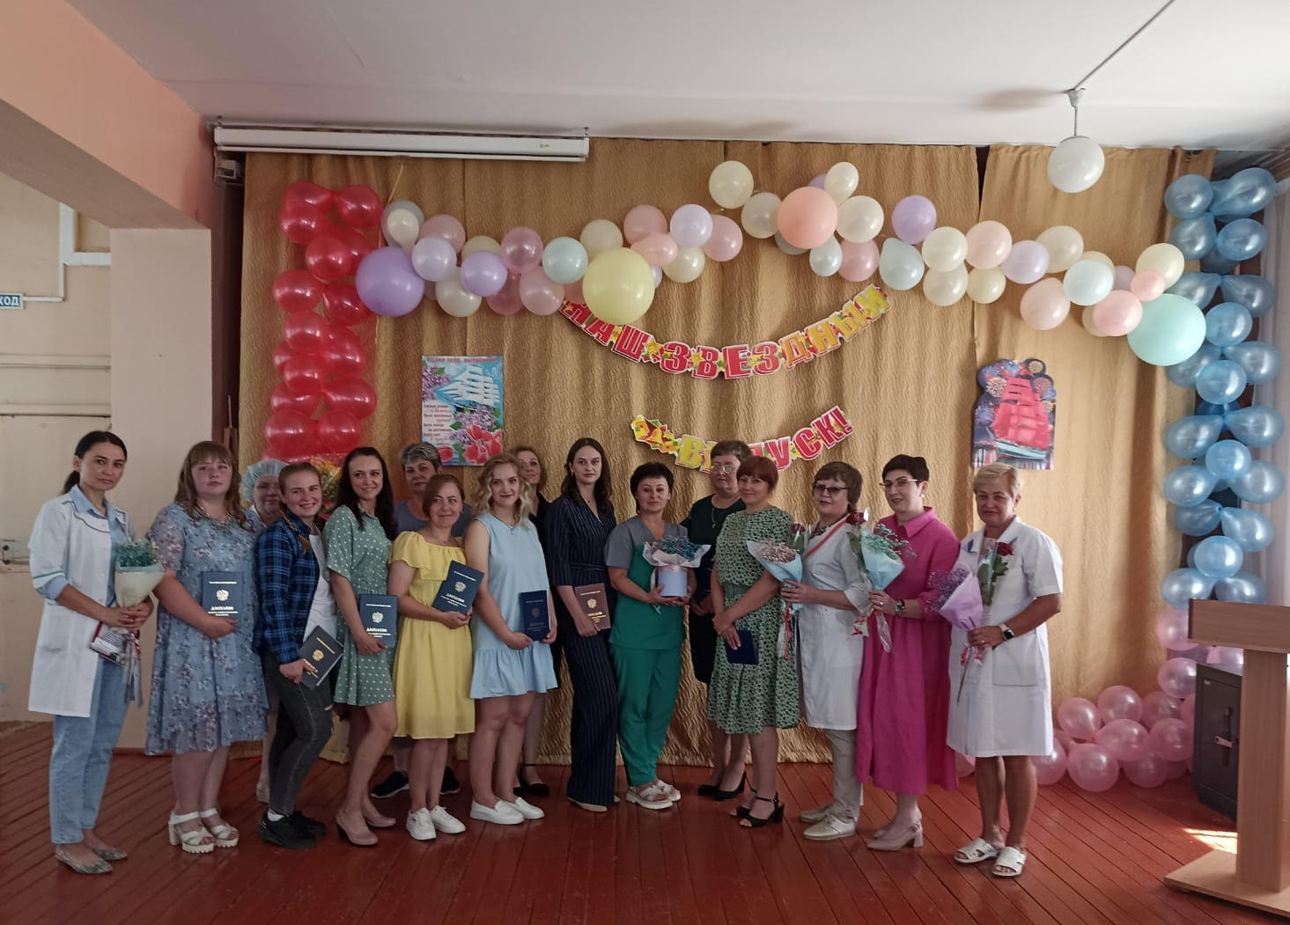
Торжественное собрание, посвященное выпуску 2022 сетевой группы в ГБУЗ НСО «Болотнинская ЦРБ».
Идут занятия по дисциплине правовое обеспечение профессиональной деятельности в сетевой группе в ГБУЗ НСО «Черепановская ЦРБ».
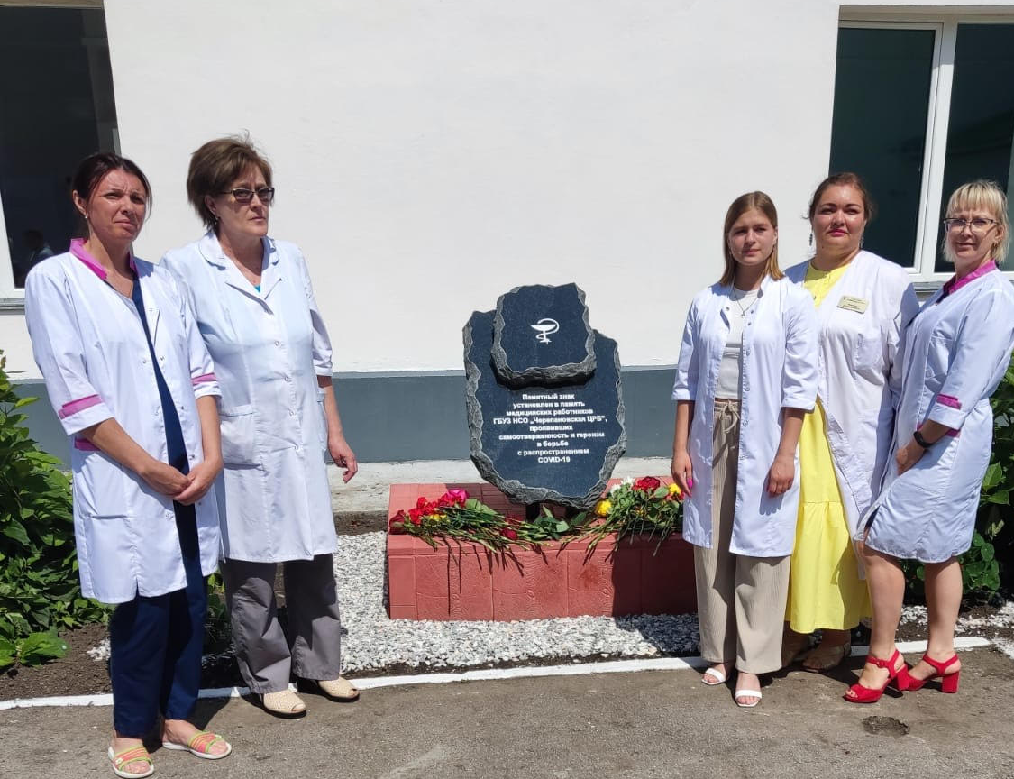
Классный час, посвященный Дню медицинского работника в сетевой группе в ГБУЗ НСО «Черепановская ЦРБ».
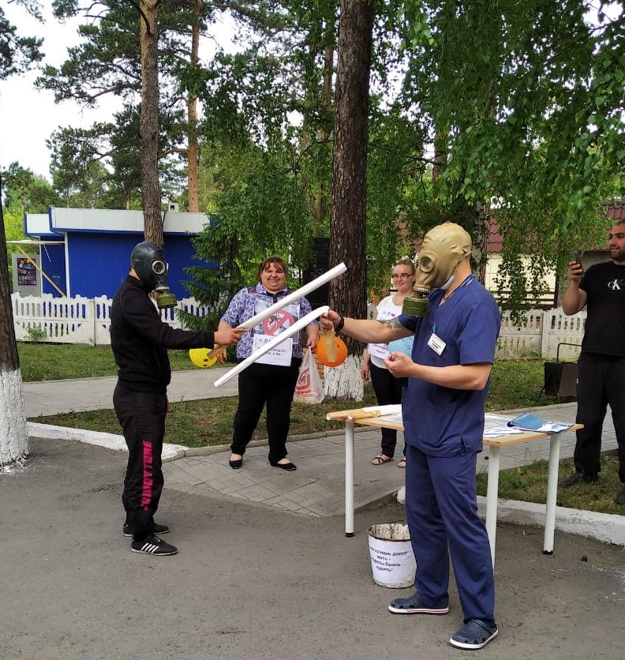
Акция «Всемирный день без табака» в сетевой группе в ГБУЗ НСО «Тогучинская ЦРБ».

Сетевая форма обучения позволяет обеспечить потребность в кадрах специалистов среднего звена в медицинских организациях Новосибирской области.
Опыт показывает, что качество подготовки специалистов в медицинских организациях соответствует требованиям ФГОС к качеству подготовки выпускника. Об этом свидетельствуют показатели выпуска обучающихся и первичной аккредитации специалиста, проводимой МЗ РФ с 2018 года. В 2022 году состоялся выпуск обучающихся в четырёх сетевых группах.
Из 56 выпускников, 17 выпускников получили диплом с отличием
Выпуск 2022г. | Получили дипломы с отличием | % отличных дипломов
56 чел. | 17 чел. | 30

Выпускники приняли участие в процедуре первичной аккредитации специалиста.
Таблица 3.14 Участие выпускников сетевых групп вы аккредитации
Выпуск 2022г. | Участвовали в аккредитации | Прошли аккредитацию | % прохождения аккредитации
56 чел. | 54 чел. | 52 чел. | 96,2

Диаграмма 3.10.3 - Соотношение колличества выпускников, прошедших аккредитацию и не прошедших её.

4. Кадровый потенциал
На 01.10.2021 года по штатному расписанию педагогический коллектив колледжа составляет 118 человек. Из них:
- преподаватели (с высшим медицинским образованием) – 111 человек;
- преподаватели со средним медицинским образованием – 7 человек;
- преподаватели с высшим педагогическим образованием – 34 человека.
В образовательном процессе заняты 5 кандидатов медицинских наук.
Помимо штатных преподавателей в образовательном процессе заняты преподаватели других категорий, что отражено в таблице 4.1.
Таблица 4.1 – Категории преподавателей.
Штатные преподаватели | Совместители | Всего преподавателей
118 | 50 | 168

Диграмма 4.1. Категории преподавателей
Возрастной состав педагогического коллектива представлен в таблице 4.2, из которой видно, что преобладающее число педагогов находится в возрастной категории 30 - 54 года – 37 % преподавательского состава. На возраст 55 – 64 лет приходится 26% от всего количества педагогических работников. Наименьшее число педагогов -3% - находится в возрастной группе до 30 лет.
Таблица 4.2 – Возрастной состав педагогического коллектива на 01.09.2021г.
Возраст | Количество человек | %
До 30 лет | 5 | 3
30 – 54 лет | 44 | 34
55 – 64 лет | 34 | 26
Более 65 лет | 35 | 37
Итого: | 118 | 100

Диаграмма 4.2. – Возрастной состав преподавателей

Таблица 4.3 - Квалификационный состав педагогического коллектива на 01.10.2021 г.
Квалификационная категория | Количество преподавателей (физических лиц)
 | человек | %
Высшая категория | 50 | 39
Первая категория | 22 | 17
Не имеют категории* | 56 | 44
Итого: | 118 | 100
Диаграмма 4.3 - Качественный состав педагогических кадров на 01.09.2021

№ | Награда | Количество сотрудников
 | Почетная грамота Министерства здравоохранения Российской Федерации | 12
 | Благодарственное письмо Совета Федерации Федерального Собрания РФ | 1
 | Благодарность Министерства здравоохранения Российской Федерации | 7
 | Нагрудный знак «Отличник здравоохранения» | 6
 | Почетная грамота министерства здравоохранения Новосибирской области | 77
 | Благодарственное письмо министра здравоохранения Новосибирской области | 42
 | Благодарственное письмо министерства образования Новосибирской области | 3
 | Благодарность министерства здравоохранения Алтайского края | 1
 | Почетная грамота губернатора Новосибирской области | 20
 | Благодарность губернатора Новосибирской области | 16
 | Благодарственное письмо губернатора Новосибирской области | 1
 | Премия губернатора Новосибирской области «Лучший медицинский работник» | 5
 | Почетная грамота мэрии г.Новосибирска | 16
 | Благодарственное письмо мэрии г.Новосибирска | 17
 | Благодарственное письмо мэра г.Новосибирска | 23
 | Благодарность мэрии г.Новосибирска | 1
 | Благодарственное письмо департамента по социальной политике мэрии г.Новосибирска | 1
 | Благодарственное письмо Департамента образования, культуры и спорта и молодежной политике мэрии г.Новосибирска | 1
 | Благодарственное письмо управления по делам молодежи Новосибирской области | 1
 | Диплом «Врач года» | 1
 | Медаль «Общественное признание» | 1
 | Нагрудный знак «За заслуги перед профсоюзным движением Новосибирской области» | 1
 | Нагрудный знак «За любовь и добродетель» | 1
 | Благодарность руководителя РКЦ Союза «Молодые профессионалы (Ворлдскиллс Россия)» в Новосибирской области | 2
 | Почетная грамота администрации районов г.Новосибирска | 28
 | Почетная грамота администрации Новосибирской области | 1
 | Благодарственное письмо администрации районов г.Новосибирска | 1
 | Благодарность Главы администрации НСО | 3
 | Почетная грамота областного комитета профсоюза работников здравоохранения Российской Федерации | 3
 | Почетная грамота президиума областного комитета профсоюза работников здравоохранения | 3
 | Почетная грамота общественная организация Федерация профсоюзов Новосибирской области | 3
 | Почетная грамота Центрального комитета профсоюзов работников здравоохранения | 1
 | Почетная грамота Законодательного собрания Новосибирской области | 2
 | Благодарность Законодательного собрания Новосибирской | 5
 | Благодарность Новосибирского областного совета депутатов | 1
 | Благодарственное письмо Совета депутатов города Новосибирска | 3
 | Благодарность Совета депутатов города Новосибирска | 1
 | Почетная грамота директора ГАПОУ НСО «Новосибирский медицинский колледж» | 45
 | Почетная грамота Новосибирской профессиональной ассоциации специалистов сестринского дела | 11
 | Благодарственные письма медицинских колледжей | 8
 | Почетная грамота Совета дирскторов ССУЗОВ | 1
 | Благодарность НИПКиПРО | 1
 | Благодарственное письмо медицинских организаций Новосибирской области | 2
 | Благодарственное письмо школ, лицеев, гимназий г. Новосибирска | 3
 | Благодарственное письмо библиотек г.Новосибирска | 4
 | Благодарность ГАОУ НСО ССО «Ново сибирский дом ветеранов» | 1
 | Благодарственное письмо директора ГАПОУ НСО «Новосибирский медицинский колледж» | 3
 | Благодарность директора ГАПОУ НСО «Новосибирский медицинский колледж» | 19
 | Благодарность Новосибирской профессиональной ассоциации специалистов сестринского дела | 3
 | Благодарственное письмо Совета директоров медицинских профессиональных образовательных учреждений Алтайского края | 1
 | Орден «За заслуги перед Отечеством» 2 степени» | 1
 | Знак «Почетный донор СССР» | 1
 | Памятный знак «За труд на благо города» | 7
Преподаватели в образовательном учреждении имеют различного уровня награды

Четырнадцать преподавателей являются выпускниками учебного заведения разных лет выпуска, в настоящее время все они получили высшее педагогическое или высшее медицинское образование.
Бывшие выпускники являются преподавателями дисциплин и профессиональных модулей: Младшая медицинская сестра по уходу за больными, анатомия и физиология человека, первая медицинская помощь и других. Базовое образование педагогов соответствует преподаваемым дисциплинам и профессиональным модулям.

4.1 Требования к образовательному цензу педагогических работников ГАПОУ НСО «Новосибирский медицинский колледж»
Преподаватели колледжа имеют высшее профессиональное и среднее профессиональное образование, соответствующее показателям государственной аккредитации.

Таблица 4.4 Образовательный ценз преподавателей.
Показатели государственной аккредитации | Показатели ГАПОУ НСО «Новосибирский медицинский колледж»
Качественный состав педагогических кадров:  - процент преподавателей с высшим образованием  - процент преподавателей с квалификационными категориями  - процент преподавателей с высшей категорией,  - процент преподавателей учеными степенями и званиями | 92%  72%  51%  5%
Преподаватели колледжа являются активными участниками различных акций, проводимых в городе Новосибирске.

Таблица 4.5 - Активность педагогов в различных акциях.
№ | Реализуемые акции | Кол-во преподавателей | % участия
1. | Всероссийская акция « Всемирный день профилактики ВИЧ-инфекции» | 17 преподавателей | 13
2. | «Всероссийский день трезвости» | 23 преподавателя | 18
3. | «Всемирный день борьбы с раком» | 19 преподавателей | 15
4. | Всемирный день борьбы с туберкулезом | 14 преподавателей | 11
5. | Мероприятия регионального уровня, всероссийского уровня, в том числе научно-практические конференции | 67 преподавателей | 57
6 | Всероссийская акция «Вакцинопрофилактика» | 95 преподавателей | 80

4.2. Методическое обеспечение образовательного процесса
Методическое обеспечение образовательного процесса в образовательном учреждении осуществляет Методический центр.
Основная цель работы Методического центра – создание условий для педагогической деятельности преподавателей по реализации требований ФГОС - III поколения.

Работа методического центра в 2021 – 2022 учебном году строилась на основании внешней и внутренней нормативной документации с учетом утвержденных педагогическим советом №1 от 31.08 2021 года основных направлений и задач деятельности коллектива и решения основной научно-методической задачи.

4.2.1. Организационно-правовое обеспечение методической деятельности
В 2021-2022 учебном году деятельность структурного подразделения была направлена на актуализацию и корректировку учебно-методических материалов.
По всем направлениям деятельности Методического центра были определены задачи на начало учебного года:
- Рассмотрение и утверждение методической проблемы колледжа.
- Актуализация формы планов работы:
- методического кабинета;
- преподавателя;
- заведующего кафедрой;
- методиста.
- Планирование методической работы на 2021 – 2022 учебный год:
- план методического Центра;
- план школы молодого преподавателя;
- план университета педагогического мастерства.
- Рассмотрение и утверждение планов работы на 2021 – 2022 учебный год:
- методистов специальностей;
- заведующих ЦК и ПК (кафедрами).
- Коррекция положений (локальных актов) по учебно-методической работе:
- о Методическом центре;
- о методическом кабинете;
- об экспертном совете.
- Коррекция должностных инструкций:
- методиста;
- преподавателя;
- Актуализация функциональных обязанностей:
- заведующего ЦК и ПК (кафедры)
- Пополнение банка нормативно-правовой документации, регулирующей учебно-методическую работу.

4.2.2.Учебно-методическая деятельность
В целях совершенствования методического обеспечения образовательного процесса, повышения качества методических материалов проведена работа:
- В соответствии с проблемой колледжа «Совершенствование содержания комплексного учебно-методического обеспечения образовательного процесса по учебным дисциплинам и профессиональным модулям» разработаны планы работы методистов на 2021-2022 учебный год
- Рассмотрены и утверждены планы работы кафедр в сентябре 2021 года.
- Методисты регулярно принимали участие в заседаниях кафедр и выступали по организационным и методическим вопросам: основные моменты методической работы преподавателей кафедр, требования к техническому оформлению и содержанию выпускных квалификационных работ, методических материалов, требования к аттестации преподавателей. На заседаниях кафедр обращали особое внимание преподавателей на современные педагогические технологии и дистанционные формы обучения. На заседаниях кафедр «Акушерство и гинекология», «Клинические дисциплины» и «Терапия» акцентировалось внимание на проведение первичной аккредитации выпускников – третьем этапе: решение ситуационных задач и рекомендовано рассмотрение и решение этих задач на сайте fmza.ru в разделе первичная аккредитация специалистов СПО.
- Проведен анализ и актуализация программ учебных дисциплин и профессиональных модулей на их соответствие содержанию, количеству часов и распределению часов в соответствии с рабочим учебными планами специальностей.
- Актуализированы программы государственной итоговой аттестации выпускников специальностей: 31.02.01 Лечебное дело, 31.02.02 Акушерское дело, 31.02.03 Лабораторная диагностика, 31.02.05 Стоматология ортопедическая, 31.02.06 Стоматология профилактическая, 33.02.01 Фармация и 34.02.01 Сестринское дело с последующим согласованием с социальными партерами.
6. В течение учебного года методистами колледжа оказывалась методическая помощь преподавателям кафедр для записи лекционного курса в режиме онлайн. Осуществлялось пополнение банка видео-лекций системе Moodle в соответствии с тематическими планами и разделами:
- ПМ. 01 МДК 01.03 Сестринское дело в системе ПМСП;
- МДК 01.01 Здоровый человек и его окружение Раздел Здоровый человек пожилого и старческого возраста;
- ПМ. 02 МДК 02.01 Сестринский уход при различных заболеваниях и состояниях, Раздел 1 – Организация и ОСУ в хирургии и травматологии, Раздел 4 – Организация и ОСУ в терапии;
- записаны лекции по разделам ПМ. 01 и ПМ. 02 на специальности Сестринское дело;
- ПМ.04 Медицинская помощь женщине, новорожденному, семье при патологическом течении беременности, родов, послеродовом периоде в количестве №6 (12 часов) преподавателем В.Н.Кононовой; преподавателем В.М.Зверевой №9 (18 часов) 31.02.02 Акушерское дело
- ПМ.01 Медицинская и медико-социальная помощь женщине, новорожденному, семье при физиологическом течении беременности, родов, послеродовом периоде в количестве №7 (14 часов) 31.02.02 Акушерское дело.
- по дисциплине информационные технологии в ПД на всех специальностях с использованием платформы Moodle на базовом образовании;
__ разработан теоретический курс через систему Moodle основной образовательной программы профессионального обучения «Младшая медицинская сестра по уходу за больными» для реализации гранта по основным программам профессионального обучения участников студенческих отрядов по профессиям рабочих и должностям служащих, необходимых для осуществления трудовой деятельности в составе студенческих отрядов для отделения ДПО;
__ разработана программная продукция по специальности Фармация в связи с внедрением нового ФГОС в соответствии с приказом Министерства просвещения Российской Федерации от 13.07.2021 № 449 "Об утверждении федерального государственного образовательного стандарта среднего профессионального образования по специальности 33.02.01 Фармация"
___ разработаны основные образовательные программы профессионального обучения и повышения квалификации по обязательствам гранта из федерального бюджета в форме субсидий юридическим лицам в рамках реализации мероприятия "Государственная поддержка профессиональных образовательных организаций в целях обеспечения соответствия их материально-технической базы современным требованиям" федерального проекта "Молодые профессионалы" национального проекта "Образование" государственной программы "Развитие образования" 2020.
7. Методическим Центром в течение года оказывалась консультативная помощь преподавателям, подающим документа на аттестацию по присвоению или подтверждению квалификационной категории.
8. Организовывалась деятельность преподавателей по актуализации и корректировке программ, тематических планов дисциплин, междисциплинарных курсов (профессиональных модулей).
В течение учебного года оказывалась методическая помощь преподавателям, занимающимся:
исследовательской работой, проведены конференции и изданы сборники:
__ Сборник статей онлайн конференции "Дистанционное образование: плюсы и минусы";
- Сборник тезисов окружной научно-практической педагогической конференции в рамках 90-летия ГАПОУ НСО "Новосибирский медицинский колледж";
- Сборники тезисов УИРС;
- подбором материалов для учебных занятий, открытых уроков, внеаудиторных мероприятий;
- оформлением учебно-методической документации по:
- Разработке и внедрению чек-листов с элементами стандартов Worldskills для проведения демонстрационного экзамена.
- Созданию методического оснащения симуляционных тренингов (разработка методических пособий, перечней практических навыков для отработки на симуляторах).
Методическая служба занималась выявлением, обобщением и распространением положительного опыта учебной и методической работы преподавателей, кафедр, специальностей.
Методисты изучали, обобщали и информировали преподавателей о новинках педагогической и методической литературы, современном опыте организации и методического сопровождения образовательного процесса.
Методистами колледжа проведен пересмотр показателей и критериев системы стимулирования преподавателей по методической работе. Изменения, внесенные в критерии, своевременно доведены до сведения заведующих кафедрами.
В связи с изменением нормативной базы проведена актуализация методических материалов на сайте:
- вопросы для подготовки к ПА и КЭ;
- чек-листы и перечни манипуляций для аккредитации;
- методические пособия;
- рабочие тетради;
- дневник практик;
- внесены листы актуализации программной продукции;

4.2.3 Организационно-методическая деятельность
1.Актуализация стандартных требований к:
  - программам учебных дисциплин и профессиональных модулей;
- тематическим планам;
- анализу занятия;
- анализу мероприятия;
- написанию и оформлению методической разработки занятия;
- технологической карте занятия.
2. Организация и проведение выставок методических работ преподавателей.
3.Оформление подписки на периодические издания «Методист», «Среднее профессиональное образование».
4.Мониторинг информационных запросов преподавателей.
5.Диагностика педагогических затруднений в деятельности преподавателей
Реализация данного направления деятельности осуществлялась в совместной деятельности с ЦУУД. В августе 2021 года проведена коррекция учебных планов специальностей: 31.02.01 Лечебное дело, 31.02.02 Акушерское дело, 31.02.03 Лабораторная диагностика, 31.02.05 Стоматология ортопедическая, 31.02.06 Стоматология профилактическая, 33.02.01 Фармация, 34.02.01 Сестринское дело. Планы утверждены директором колледжа.
В связи с продлением эпидемической обстановки по COVID, по приказу директора колледжа теоретические занятия (лекции) проводились дистанционно и методисты специальностей оказали методическую помощь при создании лекционного материала и его размещения на сайте колледжа: medic-spo.ru, раздел – Студентам, подраздел Расписание, ссылки на лекционный материал преподавателей.
В сентябре - октябре 2021 года проведены актуализация и контроль обеспечения прикладного характера тем курсовых и выпускных квалификационных работ. Темы курсовых работ и ВКР были утверждены на кафедрах. После согласования тем ВКР с социальными партнерами, темы утверждены директором колледжа.
В течение учебного года преподавателями кафедр проводилось обновление методического сопровождения ППССЗ специальностей: обновлены КОС по профессиональным модулям и КИМ по учебным дисциплинам.
В течение учебного года методистами проводилась консультативная помощь преподавателям кафедр по организации и проведению методики симуляционного обучения на учебных практиках с целью использования в деятельности преподавателей стандартов WSR и в последующем методики демонстрационного экзамена, а также с целью подготовки обучающихся к первичной аккредитации специалистов.
Весь год методисты проводили экспертизу методических материалов преподавателей специальностей.
Проведена экспертиза материалов:
- Измайлова О. А. методическая разработка «Консультирование по вопросам грудного вскармливания» протокол заседания кафедры №1 31.08.2021, протокол экспертного совета №1 21.09.2021, кафедра «Акушерство и гинекология»;
- Измайлова О. А. методическая разработка «Современные методы контрацепции. Грудное вскармливание» протокол заседания кафедры №2 16.09.2021, протокол экспертного совета №1 21.09.2021, кафедра «Акушерство и гинекология»;
- Комосова Н. А. методическая разработка «Организация и осуществление сестринского ухода при новой короновирусной инфекции» протокол заседания кафедры №1 30.08.2021, протокол экспертного совета №1 21.09.2021, кафедра «Современные сестринские технологии»;
- Ознобихина Л. А. методическая разработка «Подсчет лейкоцитарной формулы при воспалительных, гнойно-септических инфекциях и аллергических заболеваниях. Клинико-диагностическое значение», протокол заседания кафедры №2 16.09.2021, протокол экспертного совета №1 21.09.2021, кафедра «Лабораторная диагностика»;
- Ознобихина Л. А. методическая разработка для самостоятельной внеаудиторной работы студентов. протокол заседания кафедры №2 16.09.2021, протокол экспертного совета №1 21.09.2021, кафедра «Лабораторная диагностика»;
- Кортиева Е. В. методическая разработка «Осуществление обследования пациентов при пневмонии, плевритах, нагноительных заболеваниях легких» протокол заседания кафедры №8 19.03.2021, протокол экспертного совета №1 21.09.2021, кафедра «Терапия»;
- Комосова Н. А. методическая разработка «Причины, клинические проявления, возможные осложнения, методы диагностики проблем пациента при воздушно-капельных инфекциях» протокол заседания кафедры №1 30.08.2021, протокол экспертного совета №1 21.09.2021, кафедра «Современные сестринские технологии»;
- Кортиева Е. В., Ткаченко Е. И. методическая разработка «Функции менеджмента. Алгоритм принятия управленческих решений» протокол заседания кафедры №2 16.09.2021, протокола экспертного совета №2 27.10.2021, кафедра «Терапия»;
- Шиляпов А. П. методическая разработка «Работа с табличным редактром "Мой офис таблица"» протокол заседания кафедры №4 11.11.2021, протокол экспертного совета №2 27.10.2021, кафедра «Общие гуманитарные дисциплины»;
- Шиляпов А. П. методическая разработка «Работа с текстовым редактором "Мой офис таблица"» протокол заседания кафедры №4 11.11.2021, протокол экспертного совета №2 27.10.2021, кафедра «Общие гуманитарные дисциплины»;
- Федорова Д. А. методическая разработка «Нормативно-правовые документы, регламентирующие розничную торговлю товарами аптечного ассортимента» протокола заседания кафедры №3 21.10.2021, протокол экспертного совета №2 27.10.2021, кафедра «Специальные фармацевтические дисциплины»;
- Евстропова Е. И. методическая разработка «Исследование биологического материала на микобактерии туберкулеза» протокол заседания кафедры №4 15.11.2021, протокол экспертного совета №3 29.11.2021, кафедра «Лабораторная диагностика»;
- Евстропова Е. И. методическая разработка «Микроорганизмы, имеющие значение для лабораторной диагностики: воздушно-капельные инфекции» протокол заседания кафедры №3 21.10.2021, протокол экспертного совета №2 27.10.2021, кафедра «Лабораторная диагностика»;
- Погодина В. А. методическая разработка «Причины, клинические проявления, возможные осложнения, методы диагностики проблем пациента при заболеваниях печени, хронических гепатитах, циррозе печени. Лекция» протокол заседания кафедры №4 25.11.2021, протокол экспертного совета №3 29.11.2021, кафедра «Современные сестринские технологии»;
- Троянова К. С. методическая разработка «Профессиональная лексика и медицинские статьи (основные профессиональные термины челюстно-личевой области, аппараты, протезы, коронки, технологии и материалы)» протокол заседания кафедры №4 19.11.2021, протокол экспертного совета №3 29.11.2021, кафедра «Общие гуманитарные дисциплины»;
- Ланген Н. В. методическая разработка «Гиниена при инфекционных заболеваниях» )» протокол заседания кафедры №4 19.11.2021, протокол экспертного совета №3 29.11.2021, кафедра «Общие гуманитарные дисциплины»;
- Клачкова Е. В. методическая разработка «Осуществление лечения пациентов с сахарным диабетом» протокол заседания кафедры №2 16.09.2021, протокол экспертного совета №2 27.10.2021, кафедра «Терапия»;
- Панфилова Н. С. методическая разработка «Осуществление лечения пациентов при дискинезиях» протокол заседания кафедры №2 16.09.2021, протокол экспертного совета №2 27.10.2021, кафедра «Терапия»;
- Евстропова Е. И. методическая разработка «Исследование биологического материала при коринебактерии дифтерии» протокол заседания кафедры №3 21.10.2021, протоко экспертного совета №2 27.10.2021, кафедра «Лабораторная диагностика»;
- Храпова М. В. методическая разработка «Общая характеристкиа микроорганизмов - физиологические свойства. Приготовление питательных средств способы посева материала» протокол заседания кафедры №4 15.12.2021, протокол экспертного совета №3 29.11.2021, кафедра «Лабораторная диагностика»;
- Храпова М. В. методическая разработка «Общая характеристика микроорганизмов - физиологические свойства. Приготовление питательных сред. Способы посева материала» протокол заседания кафедры №4 15.12.2021, протокол экспертного совета №3 29.11.2021, кафедра «Лабораторная диагностика»;
- Миронова О. В. методическая разработка «Экология микроорганизмов. Основные методы асептики и антисептики. Методы контроля дезинфекции и стерилизации» протокол заседания кафедры №4 15.12.2021, протокол экспертного совета №3 29.11.2021, кафедра «Лабораторная диагностика»;
- Полторан М. В. методическая разработка «Проведение лабораторных общеклинических исследований (урогенитальных мазков)» протокол заседания кафедры №4 15.12.2021, протокол экспертного совета №3 29.11.2021, кафедра «Лабораторная диагностика»
- Языкова Н. В. методическая разработка «Загипсовка в кювету, полимеризация пластмассы» протокол заседания кафедры №5 20.12.2021, протокол экспертного совета №4 28.12.2021, кафедра «Стоматология»;
- Жуков И. В. методическая разработка «Установка литниковой системы» протокол заседания кафедры №4 18.11.2021, протокол экспертного совета №3 29.11.2021, кафедра «Стоматология»;
- Скуридина Н. В. методическая разработка «Расчерчивание границ хирургического шаблона» протокол заседания кафедры №4 18.11.2021, протокол экспертного совета №3 29.11.2021, кафедра «Стоматология»;
- Мартыщенко В. А. методическая разработка «Диагностика заболеваний слизистой оболочки полости рта» протокол заседания кафедры №4 18.11.2021, протокол экспертного совета №3 29.11.2021, кафедра «Стоматология»;
- Мартыщенко В. А. методическая разработка «Выявление факторов риска и клинических проявлений поражений слизистой, лейкоплакии» протокол заседания кафедры №4 18.11.2021, протокол экспертного совета №3 29.11.2021, кафедра «Стоматология»;
- Ткаченко Е. И. методическая разработка «Методическое пособие для самостоятельной работы студентов. Диагностика ИБС, инфаркта миокарда, острой и хронической сердечной недостаточности» протокол заседания кафедры №4 18.11.2021, протокол экспертного совета №3 29.11.2021, кафедра «Терапия»;
- Мазина Л. И. методическая разработка «Осуществление сестринского ухода при заболеваниях мочевой системы» протокол заседания кафедры №5 16.12.2021, протокол экспертного совета №4 28.12.2021, кафедра «Современные сестринские технологии»
- Погодина В. А. методическая разработка «Осуществление сестринского ухода с гепатитом и циррозом. Осуществление фармакотерапии» протокол заседания кафедры №5 16.12.2021, протокол экспертного совета №4 28.12.2021, кафедра «Современные сестринские технологии»;
- Салова И. А. методическая разработка «Внематочная беременность. Апоплексия яичников. Доврачебная помощь» протокол заседания кафедры №7 17.02.2022, протокол экспертного совета №7 28.03.2022, кафедра «Акушерство и гинекология»;
- Кудрина О.М., Евстропова Е.И. «Профилактика вирусных инфекций передающихся воздушно-капельным путём при уходе за детьми» по профессии рабочего «Няня» (работник по присмотру и уходу за детьми)», профессиональное обучение, 18ч;
- Кудрина О.М. «Обучение оценки органолептических свойств пищевых продуктов в питании детей» по профессии рабочего «Няня» (работник по присмотру и уходу за детьми)», профессиональное обучение, 18ч;
- Кудрина О.М. «Обучение работе современных экспресс-анализаторах измерния уровня» по профессии рабочего «Няня» (работник по присмотру и уходу за детьми)», профессиональное обучение, 18ч;
- Кудрина О.М. «Обучение оценки физических свойств кала при уходе за ребёнком» по профессии рабочего «Няня» (работник по присмотру и уходу за детьми)», профессиональное обучение, 18ч;
- Кудрина О.М Обучение работе с экспресс-тестами в домашних условиях, 18ч;
- Храпова М.В Профилактика аскаридоза среди детского населения, 18ч;
- , Храпова М.В.Профилактика энтеробиоза среди детского населения, 18ч;
- Полторан М.В. Правила гигиены для предотвращения распространения лямблиоза среди детей находящихся в детских коллективах и семье, 18ч.
- Марченко С.В., Корнева И.М., Пожарская С.А. «Внедрение LEAN-технологий бережливого производства по организации хранения мягкого инвентаря по должности служащего Сестра-хозяйка» - 18 часов;
- Смирнова О.В., Ерофеева М.А., Марченко С.В., Корнева И.М. «Уход за пациентами, перенесшими инсульт по должности служащего Сиделка (помощник по уходу)» - 18 часов;
- Ерофеева М.А., Марченко С.В., Корнева И.М. «Выбор и использование вспомогательных средств реабилитации для пациентов, перенесших инсульт по должности служащего Сиделка (помощник по уходу)» - 18 часов;
- Смирнова О.В., Ерофеева М.А., Марченко С.В., Корнева И.М. «Выбор и использование дополнительных средств опоры» - 18 часов;
- Корнева И.М. «Профилактика инфекционных заболеваний при оказании услуг по уходу. По должности служащего Сиделка (помощник по уходу)» - 18 часов;
- «Маркировка изделий медицинской техники в аптечной организации», 16 часов;
- «Маркировка биологически активных добавок в аптечной организации», 16 часов;
- «Маркировка изделий медицинского назначения в аптечной организации», 16 часов;
- «Маркировка товаров в аптечной организации», 36 часов;
- «Маркировка лекарственных препаратов в аптечной организации», 16 часов;
- «Современные аспекты работы санитарки рецептурно – производственного отдела в аптечной организации», 36 часов;
- «Современный ассортимент средств по уходу за лежачими больными в работе сиделки», 18 часов.
Прошли экспертизу, разработанные преподавателями дополнительные общеобразовательные общеразвивающие программы для взрослых:
- Кудрина О.М. ДООПВ «Знакомство с методами раннего выявления нарушений углеводного обмена и сахарного диабета», 8ч;
- Кудрина О.М. ДООПВ «Знакомство с методами раннего выявления нарушений жирового обмена и атеросклероза», 8ч;
- Кудрина О.М. ДООПВ «Определение свежести рыбы и рыбных продуктов по органолептическим свойствам», 8ч;
- Евстропова Е.И., Храпова М.В. ДООПВ «Профилактика вирусных инфекций передающихся воздушно-капельным путём», 12ч;
- Храпова М.В ДООПВ (для детей) – «Основы микробиологии и иммунологии», 18ч;
- Храпова М.В.ДООПВ «Профилактика энтеробиоза среди детского населения», 12ч;
- Кудрина О.М.ДООПВ «Домашние экспресс – тесты – ранняя диагностика заболеваний населения», 12ч;
- Кудрина О.М. ДООПВ «Знакомство с методами раннего выявления анемических состояний среди населения, 12ч;
- Потехина Е.В., Марченко С.В., Корнева И.М. ДООПВ «Первая помощь при ДТП» - 16 часов;
- Ерофеева М.А., Марченко С.В., Корнева И.М. ДООПВ «Выбор и использование вспомогательных средств реабилитации для пациентов, перенесших инсульт» - 16 часов;
- Смирнова О.В., Ерофеева М.А., Марченко С.В., Корнева И.М. ДООПВ «Выбор и использование дополнительных средств опоры» - 8 часов;
- Мазина Л.И. ДООПВ «Современные методы первой помощи и ухода при ожогах» - 8 часов;
- ДООПВ «Лекарственные растения новосибирской области», 6 часов;
- ДООПВ «Ядовитые растения Новосибирской области», 6 часов;
- ДООПВ «Лекарственные растения для красоты волос», 6 часов;
- ДООПВ «Организация хранения лекарственных препаратов в домашних условиях», 6 часов;
- ДООПВ «Формирование домашней аптечки», 6 часов.

4.2.4. Совершенствование кадрового потенциала
Одним из направлений деятельности образовательной организации на 2021-2022 учебный год было запланировано повышение квалификации преподавателей.
Развитие системы образования требует от преподавателя повышения его профессионального уровня, совершенствование педагогической культуры, обновление профессиональной компетенции. Для того чтобы качественно обучать, сам преподаватель должен быть хорошо подготовлен. В этом ему большую помощь оказывает повышение квалификации, являющейся одним из видов профессионального обучения.
Повышение квалификации преподавателей ГАПОУ НСО «Новосибирский медицинский колледж» в 2021 - 2022 учебного года осуществлялось в соответствии с нормативными документами и комплексным планом повышения квалификации.
В соответствии со статей 47 пункт 5ФЗ от 29.12.2012 №273-ФЗ «Об образовании в Российской Федерации» педагогические работники имеют право на дополнительное профессиональное образование по профилю педагогической деятельности не реже чем один раз в три года, в статье 48 указывается, что педагогические работники обязаны систематически повышать свой профессиональный уровень.
Статья 196 ТК РФ гласит: "Необходимость подготовки работников (профессиональное образование и профессиональное обучение) и дополнительного профессионального образования, а также направления работников на прохождение независимой оценки квалификации для собственных нужд определяет работодатель".
Таким образом, руководитель образовательной организации как работодатель вправе определять, какая тематика/проблематика, изучаемая в рамках дополнительного профессионального образования, для педагогических работников образовательной организации в определенный момент является актуальной.
На 2021 – 2022 учебный год запланировано инвариантное повышение квалификации – 45 преподавателей.

- Инвариантное повышение квалификации
- Обучение на базе ФГБОУ ВО «Московский государственный университет имени М. В. Ломоносова». По циклу «Практическая подготовка специалистов медицинского симуляционного обучения» 20.01. – 29.01.2022, 18 часов:
- Потехина Е. В.
- Поротикова А. Ю.
- Обучение в ФГБОУ ВО НГМУ Минздрава России Факультет повышения квалификации и профессиональной переподготовки врачей. По циклу «Здоровый образ жизни – основа профилактики заболеваний», 04.10 – 16.10.2021, 72 часа:
- Корнева И. М.
- Кудрина О. М.
- По циклу «Заболевания эндокринных органов и поражение сердечно-сосудистой системы» 04.10 - 09.10.2021, 36 часов:
- Клачкова Е. В.
- Панфилова Н. С.
- По теме «Актуальные вопросы педиатрии в патологии бронхолегочной, сердечно-сосудистой, кроветворной, гастроэнтерологической и нефрологической систем», 144 часа 10.01.2022 – 05.02.2022
- ПлешковаЛ. А. (Бердский филиал)
- По циклу «Избранные главы терапии», 17.01 – 12.02.2022, 144 часа
- Погодина В. А.
- Кузенкова О. Н. (Бердский филиал)
- По циклу «Актуальные вопросы клинической хирургии», 28.03 – 23.04.2022, 144 часа
- Макаренко И. В. (Бердский филиал)
- По циклу «Первая врачебная помощь при неотложных состояниях», 07.02 – 12.02.2022, 36 часов
- Корнева И. М.
- По циклу «Здоровый образ жизни – основа профилактики заболеваний», 04.04 – 16.04.2022, 72 часа
- Марадулина Л. Я. (Бердский филиал)
- Бакеренко М. Е.
- По циклу «Управление и экономика фармации», 07.02 –05.03.2022, 144 часа
- Пилипчук Ж. А.
- Сурина О. М.
- По циклу «Первая врачебная помощь при неотложных состояниях», 04.04 – 09.04.2022, 36 часов
- Рамих А. Э.
- По циклу «Диагностика, лечение и профилактика короновирусной инфекции COVID 19 у детей»
- Колдобанова Е. П.
- Поротикова А. Ю.
- Потехина Е. В.
- Обучение на базе АНО ДПО «Межрегиональная школа первой помощи», 25.02 – 04.03.2022, 40 часов
- Пилецкая П. Г.
- Обучение на базе единого Центра симуляционного обучения и тренингов ГАПОУ НСО «Новосибирский медицинский колледж». По циклу «Базовый курс программы Exocad» 26.02 – 05.03. 2022, 18 часов
- Герман И. В.
- Соболева О. В.
- По циклу «Реанимация, стабилизация и базовый уход за новорожденным» 16.05 – 18.05.2022, 36 часов
- Васильева Т. А.
- Кириллова А. Н. (Бердский филиал)
- Кошеварова А. С. (Бердский филиал)
- Макаренко И. В. (Бердский филиал)
- Пащенко Н. А. (Бердский филиал)
- Плешкова Л. А. (Бердский филиал)
- Прокшина О. В.
- По циклу «Неотложные состояния в детской эндокринологии» 18 часов:
- Гисматулина Р. Г.
- Жданова М. П. (Бердский филиал)
- Колдобанова Е. П.
- Кошеварова А. С. (Бердский филиал)
- Кудрявцев А. С.
- Кузенкова О. Н. (Бердский филиал)
- Пащенко Н. А. (Бердский филиал)
- Плешкова Л. А. (Бердский филиал)
- Поротикова А. Ю.
- Потехина Е. В.
- Прокшина О. В.

- Обучение в Новосибирском государственном университете. По циклу «Инклюзивное образование в вузе: мировая практика, технологии, сопровождение обучения»
- Апарина В. Е. (Бердский филиал)
- Бабушкина Маргарита Анатольевна
- Бессмертная Ю. А. (Бердский филиал)
- Бокк А. И.
- Вольгушева Н. В. (Бердский филиал)
- Егорова Л. П.
- Жданова М. П. (Бердский филиал)
- Зотова Т. Л.
- Кириллова А. А. (Бердский филиал)
- Коннова Е. А.
- Костина И. В. (Бердский филиал)
- Кочуев В. В. (Искитимский филиал)
- Кошеварова А. С. (Бердский филиал)
- Кузенкова О. Н. (Бердский филиал)
- Малюгина А. С.
- Марадулина Л. Я. (Бердский филиал)
- Миронова О. В.
- Полторан М. В.
- Рыбкина И. С.
- Тарасова Л. М. (Бердский филиал)
- Трегуб Ж. Ю. (Бердский филиал)
- Тропникова В. В.
- Уточкина О. А. (Бердский филиал)
- Храпова М. В.
- Яранцева Е. Г.

- По циклу «Информационно-коммуникационные технологии в электронно-образовательном пространстве образовательной организации»
- Абрамова Т. А.
- Антипкина М. А.
- Апарина В. Е. (Бердский филиал)
- Бакеренко М. Е.
- Бессмертная Ю. А. (Бердский филиал)
- Бокк А. И.
- Бушина Г. Н. (Бердский филиал)
- Васильцова Ф. Б. (Бердский филиал)
- Вернадубов И. В. (Искитимский филиал)
- Вольгушева Н. В. (Бердский филиал)
- Герман И.В.
- Гисматулина Р. Г.
- Долганова М. Р. (Бердский филиал)
- Долгополова Е. А. (Искитимский филиал)
- Евстропова Е. И.
- Жданова М. П. (Бердский филиал)
- Зотова Т. Л.
- Кириллова А. А. (Искитимский филиал)
- Ковригина С. А.
- Колдобанова Е. П.
- Кононова В. Н.
- Костина И. В. (Бердский филиал)
- Кочуев В. В. (Искитимский филиал)
- Кошеварова А. С. (Бердский филиал)
- Кудрявцев А. С.
- Кузенкова О. Н. (Бердский филиал)
- Матвеева К. О.
- Миронова О. В.
- Неверова О. Ф. (Бердский филиал)
- Никишина Е. В. (Бердский филиал)
- Пащенко Н. А. (Бердский филиал)
- Пилецкая П. Г.
- Плешкова Л. А. (Бердский филиал)
- Пожарская С. А.
- Полторан М. В.
- Поротикова А. Ю.
- Потапова Н. А.
- Потехина Е. В.
- Рыбкина И. С.
- Соболева О. В.
- Субачева И. Б. (Бердский филиал)
- Тарасова Л. М. (Бердский филиал)
- Тимофеева И. С. (Бердский филиал)
- Трегуб Ж. Ю. (Бердский филиал)
- Троянова К. С.
- Тропникова В. В.
- Усольцева Е. А. (Искитимский филиал)
- Уточкина О. А. (Бердский филиал)
- Храпова М. В.
- Чауш Ф. Т. (Искитимский филиал)
- Шиляпов А. П.
- Шукан В. В.

- На базе ГБПОУ НСО «Новосибирский профессионально-педагогический колледж». По программе «Инклюзивное образование в СПО: технологии сопровождения и обучения»:
- Апарина В. Е. (Бердский филиал)
- Вариасова С. И.
- Васильцова Ф. Б. (Бердский филиал)
- Вернадубова Л. Н. (Искитимский филиал)
- Глебова Н. И.
- Герман И. В.
- Жданова М. П. (Бердский филиал)
- Залесова В. А.
- Ковригина С. А.
- Конева Л. Н.
- Костина И. В. (Бердский филиал)
- Кошеварова А. С. (Бердский филиал)
- Марадулина Л. Я. (Бердский филиал)
- Никишина Е. В. (Искитимский филиал)
- Ознобихина Л. А.
- Пилипенко А. Н.
- Райт И. А.
- Рыбкина И. С.
- Сурина О. М.
- Тимофеева И. С. (Бердский филиал)
- Усольцева Е. А. (Искитимский филиал)
- Уточкина О. А. (Бердский филиал)
- Черновская О. В.
- Штырц Г. А. (Искитимский филиал)
- Юрасова Е. Л.

Повышение квалификации в 2021 – 2022 учебном году прошли 25 из 45 запланированных преподавателей, что составляет 56% .
Вне плана в 2021 – 2022 учебном году повышение квалификации прошли 28 преподавателей (не считая преподавателей Бердского и Искитимского филиалов), что составляет 62% .
21 преподаватель Бердского филиала ГАПОУ НСО "Новосибирский медицинский колледж» и 11 преподавателей Искитимского филиала ГАПОУ НСО "Новосибирский медицинский колледж" прошли повышение квалификации.
Квалификация не была повышена следующим преподавателям (13 человек): Грищенко Е. В., Горчаковой Н. А., Черепанову С. И., Лончаковой Т. П., Яковенко И. В., Лозученко Т. С., Шнякину А. А., Бугаковой И. П., Ланген Н. В., Решетниковой Г. В., Трояновой К. С., Бурбовскому С. Н., Колесниковой В. М.
Преподавателям, для которых по направлению преподаваемой дисциплины не было найдено циклов, предлагались циклы в области информационных технологий и инклюзивного образования («Диджитал преподаватель» РАНХиГС, «Информационно-коммуникационные технологии в электронно-образовательном пространстве образовательной организации», «Инклюзивное образование в вузе: мировая практика, технологии, сопровождение обучения» НГУ).
Предлагались циклы медицинской тематики «Первая врачебная помощь при неотложных состояниях», «Здоровый образ жизни – основа профилактики заболеваний» в НГМУ.
В настоящее время 90% всех обучающих курсов реализуются с применением дистанционных технологий, либо требуют регистрации в дистанционном формате. Для обучения на ФПК НГМУ требуется регистрация на сайте НГМУ, на сайте НМО. Зарегистрироваться преподаватели не имеют электронной почты, либо не хотят регистрировать свои личные данные онлайн.
Документы о инвариантном повышении квалификации (удостоверения, сертификаты, отчеты) размещены в электронном портфолио преподавателей и доступны для просмотра.

II. Вариативное повышение квалификации
На протяжении учебного года преподаватели повышали свою квалификацию, принимая участие в конференциях, конкурсах, олимпиадах, проводимых в колледже, регионе, СФО и других регионах. Результатами участия стало награждение грамотами, дипломами и сертификатами.
- Региональная заочная педагогическая онлайн конференция «Дистанционное образование: плюсы и минусы», ГАПОУ НСО «Новосибирский медицинский колледж», 28 сентября 2021, выступление на конференции, статья в сборнике:
- Бебякин Д. В.
- Бородина И. Ю.
- Грищенко Е. В.
- Комосова Н. А.
- Коннова Е. А.
- Корнева И. М.
- Мазур С. В.
- Мурашко Л. Л.
- Ознобихина Л. А.
- Потапова И. С.
- Ткачева О. В.
- Тропникова Д. И.

- Окружная научно-практическая педагогическая конференция в рамках 90-летнего юбилея ГАПОУ НСО «Новосибирский медицинский колледж», 25 октября – 15 ноября 2021, выступление на конференции, статья в сборнике:
- Грищенко Е. В.
- Егорова Л. П.
- Карабинцева К. И.
- Корнева И. М.
- Кочерова Н. В.
- Кудрина О. М.
- Ткачева О. В.
- Пилипенко А. Н.
- Шевченко Ю. Г.

- Форсайт-сессия в рамках деловой программы Чемпионата «Молодые профессионалы») Ворлдскиллс Россия-2022 «Стратегия развития социального партнерства в сфере медицинского профессионального образования в век инноваций», февраль 2022, статья в сборнике:
- Бакеренко М. Е.
- Герман И. В.
- Глебова Н. И.
- Ерофеева М. А.
- Залесова В. А.
- Ковригина С. А.
- Куршева Е. М.
- Савченко А. Я.
- Леонтьева Е. В.
- Марченко С. В.
- Ознобихина Л. А.
- Поротикова А. Ю.
- Смирнова О. В.
- Соболева О. В.
- Чикинева А. В.
- Юрасова Е. Л.
- Заочная научно-практическая конференция «Среднее медицинское образование: прошлое, настоящее, будущее – перспективы развития», секция «Актуальные вопросы педагогики в медицинском образовании»
- Кудрина Ольга Михайловна, диплом 1 степени
- Всероссийская научно-практическая конференция для преподавателей профессиональных модулей по специальности 31.02.03 Лабораторная диагностика «Актуальные вопросы преподавания ПМ по специальности 31.02.03 Лабораторная диагностика», ФГБ ПОУ «Пензинский медицинский колледж» Минздрава России
- Кудрина Ольга Михайловна
- Научно-практическая конференция «Греко-латинская лингвокультурология» 28, 29 января 2022, филологический факультет МГУ имени М. В. Ломоносова
- Грищенко Елена Вячеславовна
- Межрегиональная онлайн олимпиада «Профессиональная компетентность преподавателя СПО» для преподавателей медицинских и фармацевтических образовательных организаций СФО
- Бебякин Д. В. диплом 1 степени
- Бессмертная Ю. А.
- Бугакова И. П. сертификат участника
- Вертопрахов А. Ю. сертификат участника
- Гаврилова Е. Н.
- Грищенко Е. В. диплом 2 степени
- Долгополова Е. А.
- Егорова Л. П. сертификат участника
- Жуков И. В. сертификат участника
- Измайлова О. А. сертификат участника
- Колесникова В. М. диплом 3 степени
- Кононова В. Н. сертификат участника
- Кошеварова А. С.
- Краснобаев А. И. сертификат участника
- Кузенкова О. Н.
- Куршева Е. М. диплом 3 степени
- Малюгина А. С. сертификат участника
- Матвеева К. О. сертификат участника
- Мегаев В. Ю. сертификат участника
- Никишина Е. В.
- Пащенко Н. А.
- Погодина В. А. сертификат участника
- Потапова Н. А. сертификат участника
- Салова И. А. диплом 3 степени
- Сашнина Л. И. сертификат участника
- Скуридина Н. В. сертификат участника
- Соболева О. В. сертификат участника
- Тимофеева И. С.
- Трегуб Ж. Ю.
- Троянова К. С.
- Шевченко Ю. Г. сертификат участника

- Межрегиональный заочный конкурс методических разработок практических занятий по дисциплине ОП.03 Анатомия и физиология человека для специальности 31.02.01 Лечебное дело средних профессиональных образовательных организаций СФО, Кызыл 2022, ГБПОУ Республика Тыва «Республиканский медицинский колледж»
- Савченко Анатолий Яковлевич, диплом 2 степени

- Круглый стол «Подготовка к чемпионату» в рамках подготовки регионального студенческого конкурса профессионального мастерства «Лучший фармацевт СФО и ДФО», 7-8 апреля 2022
- Карабинцева К. И.
- Пилипчук Ж. А.
- Сурина О. М.

- Межрегионального студенческого конкурса памяток «Профилактика сезонных заболеваний: 4 шага к здоровой осени» 20 сентября - 08 октября
Таблица 4.6 Участники конкурса «Профилактика сезонных заболеваний: 4 шага к здоровой осени»
 | Руководитель | Обучающиеся | Работа
 | Бородина Инга Юрьевна, преподаватель | Игумнова Светлана Афлетоновна | Профилактика COVID-19 | Сертификат
 | Власенко Валентина Сергеевна, преподаватель | Попович Илья Алексеевич | Укрепление иммунитета в сезон простуд | Сертификат
 | Егорова Лариса Петровна, преподаватель | Дудина Варвара Дмитриевна, Быкова Виктория Викторовна | Осенняя хандра | Сертификат
 | Капустина Наталья Анатольевна, преподаватель | Гафарова Амина Максимовна | Роль гигиены полости рта в укреплении иммунитета | Диплом 3 место
 | Клачкова Елена Владимировна | Задонская Светлана Юрьевна | Профилактика гриппа | Диплом 3 место
 | Клачкова Елена Владимировна, преподаватель | Посыпина Анастасия Дмитриевна, Новосельцева Наталья Евгеньевна | профилактика гриппа | Сертификат
 | Комосова Наталья Александровна, преподаватель | Арчаков Александр Андреевич | Профилактика гриппа среди студентов | Сертификат
 | Комосова Наталья Александровна, преподаватель | Ватник Алена Борисовна | Осенняя хандра или сезонное аффективное расстройство! | Диплом 1 место
 | Комосова Наталья Александровна, преподаватель | Рачкова Анна Евгеньевна | Справляемся с осенней хандрой | Сертификат
 | Комосова Наталья Александровна, преподаватель | Степина Евгения Фёдоровна, Киршина Анна Игоревна | Берегитесь, грипп! | Диплом 3 место
 | Коннова Екатерина Александровна, преподаватель | Перфильев Денис Геннадьевич | Профилактика гриппа | Сертификат
 | Корнева Ирина Михайловна, преподаватель | Аксенова Елена Анатольевна, Жандаева Ольга Евгеньевна | Профилактика – лучшая защита от гриппа | Сертификат
 | Корнева Ирина Михайловна, преподаватель | Иващук Сергей Станиславович, Кыргыс Айна Алдын-Хереловна | Профилактика гриппа | Сертификат
 | Корнева Ирина Михайловна, преподаватель | Нестерова Варвара Ильинична, Кривохижина Алена Олеговна | Справляемся с осенней хандрой | Диплом 1 место
 | Корнева Ирина Михайловна, преподаватель | Петриченко Светлана Михайловна | Профилактика COVID-19 | Сертификат
 | Корнева Ирина Михайловна, преподаватель | Сергеева Евгения Александровна, Степанова Марина Леонидовна | Укрепление иммунитета в сезон простуд | Сертификат
 | Кортиева Елена Викторовна | Яковлева Анна Андреевна | Профилактика гриппа | Сертификат
 | Панфилова Наталья Степановна | Пальваль Анастасия Геннадьевна | Справляемся с осенней хандрой | Сертификат
 | Панфилова Наталья Степановна, преподаватель | Лысенко Алина Игоревна | Справляемся с осенней хандрой | Диплом 3 место
 | Соболева Ольга Викторовна, преподаватель | Урлих Алина Владимировна | Профилактика COVID-19 | Сертификат
 | Сурина Ольга Михайловна | Лашутина Анна Евгеньевна | Профилактика гриппа | Диплом 3 место

- Межрегиональная олимпиада по дисциплине Основы латинского языка с медицинскойтерминологией среди студентов медицинских и фармацевтических колледж СФО, ОГБПОУ «Тайшетский медицинский техникум»
- Грищенко Елена Вячеславовна, сертификат участника Нестеровой Ярославе Романовне
- Региональный заочный конкурс медицинских памяток на английском языке по профилактике COVID-19
- Бакина Инна Петровна подготовила студентов: Андрюшенко О. А., Иванову А. С., Куликову А. С., Мартынову Е. П., Шкрет В. П., Дмитриеву А. Д, сертификаты участников,
- Ткаченко Екатерина Игоревна: Васильевой А. О., сертификаты участников,
- Комосова Наталья Александровна Ватник А. Б., сертификаты участников.
- Всероссийская online олимпиада «Байкал – жемчужина планеты» среди студентов медицинских и фармацевтических образовательных организаций СПО
- Кудрина Ольга Михайловна подготовка студентки Русакова Алина Александровна Лт 13-2, сертификат участника;
- Мурашко Лилия Леонидовна подготовка студентки Мойсюк Кристина Фт 11-2, сертификат участника.
- Региональный чемпионат «Молодые профессионалы» (Worldskills Russia) Новосибирской области – 2022 по компетенциям «Медицинский социальный уход», «Лабораторный медицинский анализ», «Стоматология ортопедическая», ГАПОУ НСО «Новосибирский медицинский колледж», 14 - 18 февраля 2022
- Эксперты соревнований по компетенции «Медицинский и социальный уход»: главный эксперт Ерофеева М. А., эксперты – Корнева И. М., технический эксперт – Тимохина Т. С., преподаватель, эксперты cis: Глебов К. В., преподаватель, Шукан В. В., программист.
- Тренеры – наставники по компетенции «Медицинский и социальный уход»: Ерофеева М. А., Смирнова О. В. Медаль 2 степени, студентка Никитюк Татьяна
- Эксперты соревнований по компетенции «Лабораторный медицинский анализ»: главный эксперт - Храпова М. В., эксперты - Евстропова Е. И., Полторан М. В., Коннова Е. А., Абрамова Т. А., Миронова О. В., Зотова Т. Л., технический эксперт - Райт И.А.
- Тренеры – наставники по компетенции «Лабораторный медицинский анализ»: Ознобихина Л. А., Абрамова Т. А., Евстропова Е. И., Кудрину О. М., Полторан М. В., Коннова Е. А., Зотова Т. Л., Храпова М. В. Медаль 1 степени, студентка Ульрих Марина
- Экспертами соревнований по компетенции «Стоматология ортопедическая»: главный эксперт - Герман И. В., эксперты Бакина И. А., Скуридина Н. В., Языкова Н. В., Сашнина Л. И., Краснобаев А. И., Матвеева К. О., технический эксперт – Соболева О. В.
- Тренеры – наставники по компетенции «Стоматология ортопедическая»: Сашнина Л. И., Краснобаев А. И., Жуков И. В., Скуридина Н. В., Языкова Н. В, Бакина И. А. Медаль 1 степени, студентка Ежова Маргарита
- Межрегиональный заочный конкурс санитарно-просветительских работ в сфере пропаганды здорового образа жизни «Я выбираю здоровый образ жизни» для специальности 33.02.01 Фармация, ОГБПОУ «Братский медицинский колледж» 15 февраля 2022
- Диплом 1 степени Сурина О. М., студентка Кокорина Дарья
- Межрегиональная студенческая онлайн-олимпиада по Анатомии и физиологии человека специальностей 31.02.01 Лечебное дело и 34.02.01 Сестринское дело, 20 апреля 2022, ОГБПОУ «УМК им. Шобогорова М. Ш.», п. Усть-Ордынский
- Кувшинова Нина Ивановна, диплом 2 степени студентка Зверева Анастасия
- Всероссийская олимпиада по дисциплине «Экономика организации», «Профобразование» международное интернет-издание, 13 марта 2022
- Диплом 3 степени Пилипчук Ж. А., студентка Цветкова Арина
- Всероссийская олимпиада по дисциплине «Фармакология», «Профобразование» международное интернет-издание, 20 марта 2022
- Диплом 1 степени Пилипчук Ж. А., студентка Ульрих Марина
- Итоговые соревнования, приравненные к X финалу Национального чемпионата «Молодые профессионалы» Worldskills Russia по компетенции «Стоматология ортопедическая», Сывтывкар 11 – 14 апреля 2022
- Бронзовая медаль Краснобаев А. И., студентка Ежова Маргарита

- Итоговые соревнования, приравненные к X финалу Национального чемпионата «Молодые профессионалы» Worldskills Russia по компетенции «Стоматология ортопедическая», Сывтывкар 24– 26 марта 2022
- Медальон за профессионализм Полторан М. В., студентка Ядрышникова Арина
- Учебно-исследовательская конференция «Быть здоровым-здорово 2022» студентов ГАПОУ НСО «Новосибирский медицинский колледж», Бердского и Искитимского филиалов, апрель 2022
Секция «Актуальные вопросы акушерства и гинекологии»
1 место Зверева Валентина Михайловна, студентки Ивлева Юлия Витальевна, Черкашина Юлия, группа А-31;
- 2 место Кононова Вера Николаевна, студентка Елтышева Алина Андреевна, группа А-32;
- 2 место Куршева Елена Михайловна, Салова Ирина Алексеевна, Ковригина Светлана Александровна, студентка Николаева Александра Александровна, группа СК 113;
Секция «Современные аспекты клинической медицины: роль фельдшера в ранней диагностике, лечении и профилактике»
- 1 место Клачкова Елена Владимировна, студентки Леонова Снежана Александровна, Чупринская Софья Алексеевна, группа Ф-31
- 1 место Марченко Светлана Викторовна, студентка Клюева Инна Викторовна, группа Ф-31
- 2 место Клачкова Елена Владимировна, студентка Галанова Арина Владимировна, группа Ф – 33
- 2 место Клачкова Елена Владимировна, студентка Зубцова Екатерина Евгеньевна, Шилова Наталья Александровна, группа Ф-33
- 2 место Клачкова Елена Владимировна, студентка Короткова Александра Юрьевна, группа Ф-33
- 2 место Панфилова Наталья Степановна, студентка Милостных Елизавета Евгеньевна, группа Ф-31
- 3 место Конева Любовь Николаевна, Вариасова Светлана Ивановна, Рыбкина Ирина Сергеевна, Здорова Татьяна Владимировна, студентки Ватник Алена Борисовна, группа Ф-36, Земцова Анастасия Дмитриевна, группа Ф-32
- 3 место Клачкова Елена Владимировна, студентка Вдовина Дарья Витальевна, группа Ф-34
- 3 место Клачкова Елена Владимировна, студентка Воронцова Александра Александровна, группа Ф – 34
- Благодарность Власенко Валентина Сергеевна, студентка Воронкова Валерия Викторовна, группа Ф 23
- Благодарность Панфилова Наталья Степановна, студентка Копылов Данила Александрович, группа Ф-44
- Благодарность Клачкова Елена Владимировна, студентки Михальченко Алина Александровна, Волкова Мария Алексеевна, группа Ф-33
- Благодарность Власенко Валентина Сергеевна, студентка Фирсова Дарья Витальевна, группа Ф – 24
- Благодарность Власенко Валентина Сергеевна, студентка Чуева Наталья Витальевна, группа Ф – 24
Секция «Современные аспекты лекарствоведения»
- 1 место Мурашко Лилия Леонидовна, студентка Кепцова Алиса Алексеевна, группа ФТК–32
- 2 место Карабинцева Клара Илларионовна, студентка Голубева Мария Александровна, группа ФТ-21
- 3 место Пилипчук Жанна Александровна, студентка Маракина Наталья Анатольевна, группа ФТК– 22
- Благодарность Федорова Дина Андреевна, студентка Беликова Елена Николаевна, группа ФТК-22
- Благодарность Шевченко Юлий Геннадьевич, студентка Мойсюк Кристина Игоревна, группа ФТ-11
- Благодарность Пилипчук Жанна Александровна, студентка Плотнерчук Ксения Константиновна, группа ФТК–32
- Благодарность Карабинцева Клара Илларионовна, студентка Хаданович Валерия Сергеевна, группа ФТ-21
Секция «Стоматологическое здоровье»
- 1 место Леонтьева Екатерина Владимировна, студентки Половинко Валерия Валерьевна, Финогенова Александра Андреевна, группа ГС -12
- 2 место Герман Ирина Викторовна, Краснобаев Александр Иванович, студенты Покандюк Матвей, Заикин Андрей
- 3 место Жуков Игорь Викторович, студентка Данилина Анна Степановна, группа ЗТ – 12
- 3 место Краснобаев Александр Иванович, Герман Ирина Викторовна, студентки Никитина Алина Константиновна, Новосад Елизавета Александровна, Дьякова Юлия Андреевна, группа ЗТ-11
- Благодарность Краснобаев Александр Иванович, студенты Дорцаев Роман Сергеевич, Бурухин Николай Владимирович, Миллер Виктор Андреевич, группа ЗТ-11
Секция «Интегрированный подход к восстановлению и поддержанию здоровья»
- 2 место Обгольц Ирина Александровна, студентка Воробьева Виктория Алексеевна, группа Ф-14
- 1 место Кувшинова Нина Ивановна, студентки Ежова Юлия Александровна, Романова Анастасия Романовна, Скачкова София Альбертовна, группа Ф-12
- 2 место Мосунова Светлана Ивановна, студентка Ержак Яна Николаевна, группа Ф- 12
- 2 место Кувшинова Нина Ивановна, студентки Зверева Анастасия Александровна, Кехрина Виктория Александровна, группа Ф-11
- 2 место Грищенко Елена Вячеславовна, студент Шишкин Никита Владимирович, группа Ф – 15
Секция «Актуальные проблемы лабораторной диагностики»
- 1 место Полторан Марина Владимировна, студентка Кравцова Виктория Владимировна, группа ЛТ- 32
- 2 место Абрамова Татьяна Алексеевна, студентка Клячина Маргарита Анатольевна, группа ЛТ-32
- 2 место Евстропова Елена Игоревна, студенты Баир Болат Болатович, группа ЛТ-32, Мацкевич Елисей Викторович, группа ЛТ-33
- 2 место Храпова Мария Васильевна, студентка Черняк Наталья Евгеньевна, группа ЛТ-32
- 3 место Беспалова Наталья Алексеевна, Кудрина Ольга Михайловна, Ознобихина Любовь Алексеевна, студентка Аксёнова Екатерина Игоревна, группа ЛТ-31
- 3 место Коннова Екатерина Александровна, студентка Леонова Мария Викторовна, группа ЛТ-31
Секция «Современные подходы к организации и осуществлению сестринской помощи»
- 1 место Тимохина Татьяна Сергеевна, студенты Волик Валерий Романович, група С-202, Филимонов Герман Алексеевич, группа С-201
- 1 место Ткачева Оксана Валентиновна, студентки Соловьёва Анастасия Викторовна, Фролкова Наталья Владимировна, группа А – 12
- 2 место Мазина Людмила Ивановна, студентка Бровенкова Елизавета Сергеевна, группа СК-208
- 2 место Мазур Снежана Васильевна, студентка Зверева Анастасия Александровна, группа Ф – 11
- 2 место Мозговая Елена Витальевна, студенты Костенков Павел Николаевич, Ушакова Екатерина Викторовна, группа С – 108
- 2 место Васильева Татьяна Александровна, студентка Шакирова Алина Шавкатовна, группа С-305
- 3 место Смирнова Оксана Васильевна, студенты Фахрутдинов Динар Исмагилович, Коваленко Валерия Николаевна, группа Ф – 11
- 3 место Корнева Ирина Михайловна, студентка Жагарина Елизавета Алексеевна, группа С – 204
- Васильева Татьяна Александровна, студентка Шакирова Алина Шавкатовна, группа С-305
- Благодарность Погодина Вера Александровна, студентки Вознюк Екатерина Витальевна, Саватеева Юлия Евгеньевна, группа С – 304
- Благодарность Егорова Лариса Петровна, студентка Галактионова Екатерина Александровна, группа С-205
- Благодарность Корнева Ирина Михайловна, студентки Драница Валерия Андреевна, Анисимова Дарья Александровна, Алексеева Екатерина Александровна, Ефимова Светлана Павловна, Иванова Вера Николаевна, Кращук Анна Олеговна, Тынзымаа Айдана Багай-ооловна, Яшкина Елизавета Михайловна, группа С – 203
- Яранцева Елена Геннадьевна, студентка Нестерова Ярослава Романовна, группа С-108
- Благодарность Ерофеева Марина Александровна, студентка Никитюк Татьяна Александровна, группа С – 205
- Благодарность Бабушкина Маргарита Анатольевна, студентки Сокол Елена Сергеевна, Дубровская Мария Сергеевна, группа Ф – 15
- XX заочная межрегиональная студенческая научно-практическая конференция «Медицинская наука: вчера, сегодня, завтра» среди медицинских и фармацевтических учреждений среднего профессионального образования КГБПОУ «Хабаровский государственный медицинский колледж» имени Г. С. Макарова
- Диплом 1 степени Клачкова Е. В. студентка Вдовина Дарья Витальевна, группа Ф-34
- Диплом 1 степени Клачкова Е. В., студентка Воронцова Александра Александровна, группа Ф – 34
- Благодарность Корнева И. М., студентки Драница Валерия Андреевна, Анисимова Дарья Александровна, Алексеева Екатерина Александровна, Ефимова Светлана Павловна, Иванова Вера Николаевна, Кращук Анна Олеговна, Тынзымаа Айдана Багай-ооловна, Яшкина Елизавета Михайловна, группа С – 203
- Диплом 1 степени Абрамова Т. А. студентка Клячина Маргарита Анатольевна, группа ЛТ-32
- Власенко В. С., студентка Воронкова Валерия Викторовна, группа Ф 23
- Межрегиональный заочный студенческий конкурс «Знатоки пропедевтики» по ПМ.01 Диагностическая деятельность. КГБ ПОУ «Дивногорский медицинский техникум», 2022
- Сертификат Клачкова Е. В., студентка Чупринская Софья
- Сертификат Клачкова Е. В., студентка Мартышева Полина
- Сертификат Клачкова Е. В., студентка Леонова Снежанна
- Сертификат Клачкова Е. В., студентка Зырянова Анастасия
- III межрегиональный заочный конкурс «Лучшая памятка по профилактике социально-значимых заболеваний» среди студентов специальности 31.02.01 Лечебное дело ОГБПОУ «Братский медицинский колледж», 2021
- Сертификат участника Клачкова Е. В., студентка Малахова Антонина
- Сертификат участника Клачкова Е. В., студентка Задонская Светлана
- Сертификат участника Хузина Э. Р., Студентка Клюева Ирина
- VI межрегиональный конкурс учебно-методического обеспечения образовательного процесса преподавателей профессиональных образовательных организаций 15.11.2021 – 17.12.2021 ОГБПОУ «Томский базовый медицинский колледж».
- Диплом 3 степени Клачкова Е. В. Номинация: лучшая методическая разработка урока с применением инновационных педагогических технологий

- XIII межрегиональная (с международным участием) учебно-исследовательская конференция студентов средних медицинских и фармацевтических образовательных учреждений Сибирского и Дальневосточного федеральных округов «Наука. Здоровье. Профилактика» ГПОУ «Читинский медицинский колледж», 27 апреля 2022
- Благодарность Клачкова Е. В. Вдовина Дарья Витальевна, группа Ф-34
- Благодарность Абрамова Т. А. студентка Клячина Маргарита Анатольевна, группа ЛТ-32
- Благодарность Марченко Светлана Викторовна, студентка Клюева Инна Викторовна, группа Ф-31
- Благодарность Егорова Лариса Петровна, студентка Галактионова Екатерина Александровна, группа С-205
- Благодарность Евстропова Е. И., Кудрина О. М., студенты Баир Болат Болатович, Мацкевич Елисей Викторович
- Межрегиональный студенческий конкурс памяток и буклетов, посвященный Всемирному дню здоровья «Скажи здоровью – да!», КГБПОУ «Лесосибирский медицинский техникум», 22 апреля 2022
- 1 место Клачкова Е. В., студентка Воронцова Александра «Факторы риска развития заболеваний щитовидной железы»
- 2 место Клачкова Е. В., студентка Воронцова Александра «Многоликий гипотериоз»
- Сертификат участника Клачкова Е. В., студенты Новосельцева Наталья, Посыпина Анастасия «Профилактика гриппа»
- Сертификат участника Клачкова Е. В., студентка Задонская Светлана «Профилактика новой короновирусной инфекции»
- Сертификат участника Клачкова Е. В., студентка Малахова Антонина «Профилактика сахарного диабета»
- Межрегиональная научно-практическая конференция «День науки – 2022» ЧПОУ «Ивановский фармацевтический колледж», апрель 2022
- Сертификат участника Мазина Л. И., студентка Бровенкова Елизавета
- Сертификат участника Васильева Т. А., студентка Шакирова Алина
- Сертификат участника Кудрина О. М., студентка Мордовина Екатерина
- Сертификат участника Погодина В. А., студентки Вознюк Екатерина, Саватеева Юлия
- Сертификат участника Леонтьева Е. В., студентки Половинко Валерия, Финогенова Александра
- Сертификат участника Герман И. В., Краснобаев А. И., студентки Никитина Алина, Новосад Елизавета, Дьякова Юлия
- Сертификат участника Матвеева К. О., студентка Корниенко Елена
- Межрегиональный студенческий конкурс профессионального мастерства «Лучший фармацевт Сибирского федерального округа и Дальневосточного федерального округа», ОГБПОУ «Томский базовый медицинский колледж», 7-8 апреля 2022
- Диплом 1 степени Карабинцева К. И., Сурина О. М., студентка Лашутина Анна
- Межрегиональная онлайн-олимпиада с международным участем «Лучший фельдшер-диагност» по ПМ.01 Диагностическая деятельность 31.02.01 Лечебное дело среди студентов медицинских и фармацевтических образовательных организаций Сибирского федерального округа ОГБПОУ «Тулунский медицинский колледж», 26 апреля 2022
- Сертификат участника Клачкова Е. В., студентка Вдовина Дарья
- Межрегиональный заочный конкурс санбюллетеней посвященного Всемирной неделе иммунизации ОГБПОУ «Усольский медицинский техникум», 03 июня 2022
- Сертификат участника Клачкова Е. В., студентка Гордоченко Ксения «Профилактика гриппа»
- Сертификат участника Клачкова Е. В., студентки Воронцова Александра, Игнатова Олеся «Внимание, клещевой энцифалит»
- Межрегиональная онлайн – олимпиада «Инфекционная безопасность и инфекционный контроль, среди студентов обучающихся по профессиональному модулю ПМ.04 Выполнение работ по профессии младшая медицинская сестра по уходу за больными специальности 34.02.01 Сестринское дело и ПМ.07 Выполнение работ по профессии младшая медицинская сестра по уходу за больными специальности 31.02.01 Лечебное дело» среди средних медицинских и фармацевтических образовательных учреждений СФО, ОГБПОУ «Тайшетский медицинский техникум»
- Диплом 1 степени, Мазина Л. И., студентка Галактионова Екатерина
- IV Межрегиональный конкурс «IT в медицине» среди студентов медицинских и фармацевтических организаций среднего профессионального образования ДФО и СФО, 21 июня 2022, номинация «Возможности применения систем искусственного интеллекта в здравоохранении»
- Диплом 1 степени Ткачева О. В., студентка Ержак Яна
- Диплом 3 степени Бугакова И. П., студенты Лазько Юлия, Лобачева Виктория, Олезаровкая Юлия, Старостенко Полина.
- XVI Международная Интернет-Олимпиада по латинскому языку и основам медицинской терминологии, ФГОБУ ВО «Ульяновский государственный университет», Институт медицины, экологии и физической культуры, 2022
- Диплом 1 степени Грищенко Е. В., студентка Зверева Анастасия
- Диплом 2 степени Грищенко Е. В., студент Головачев Константин

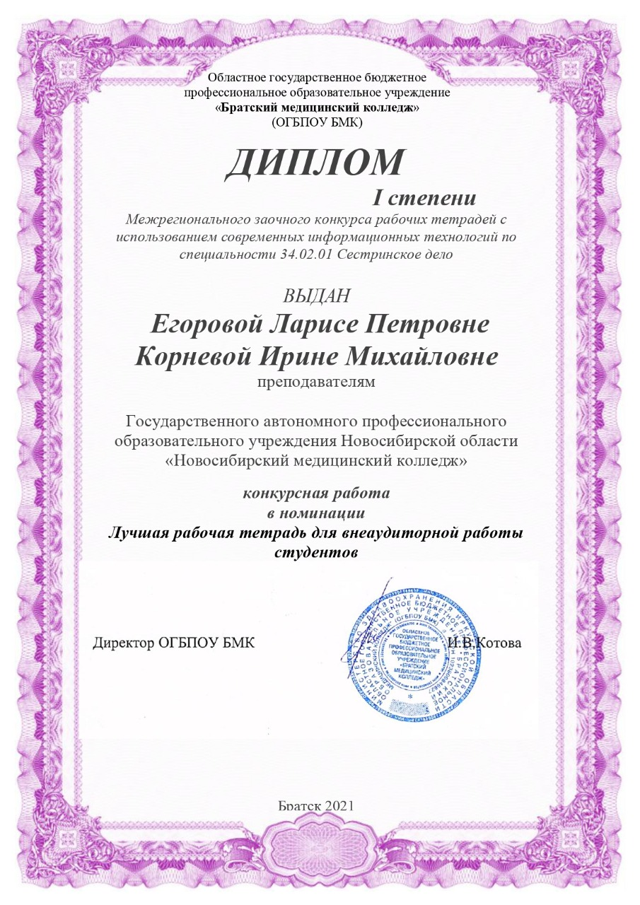
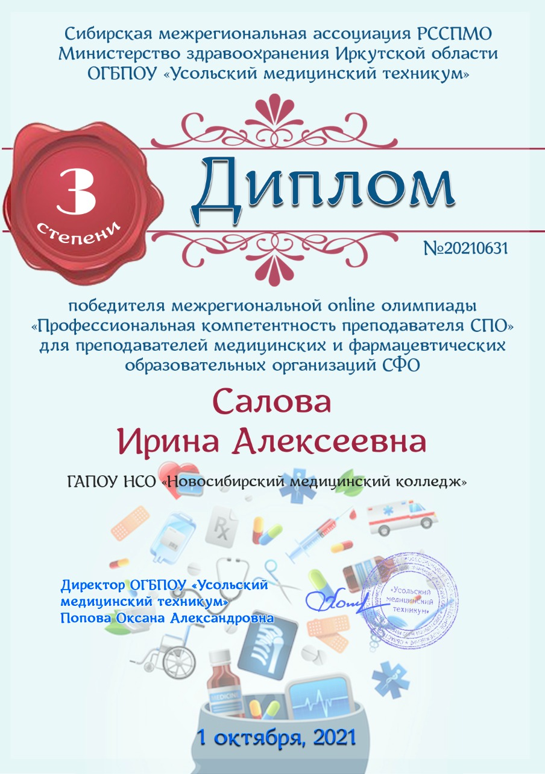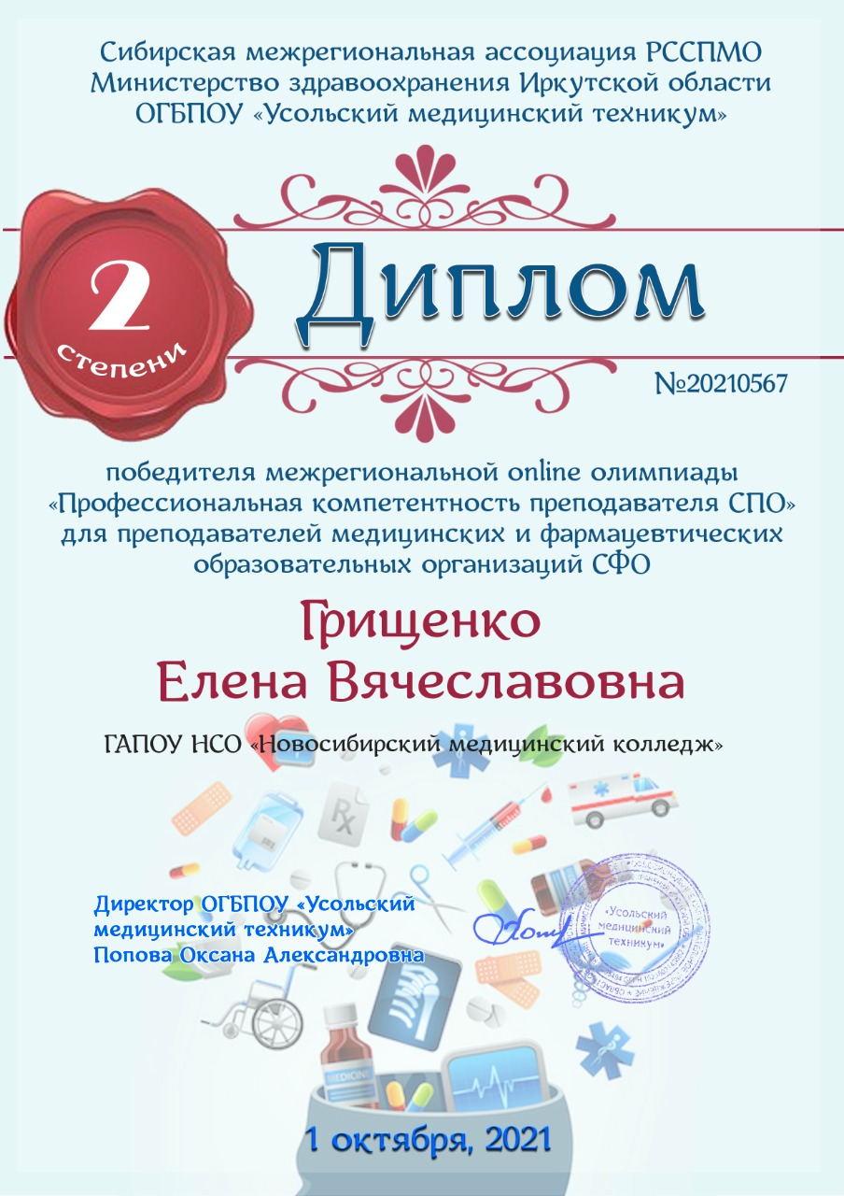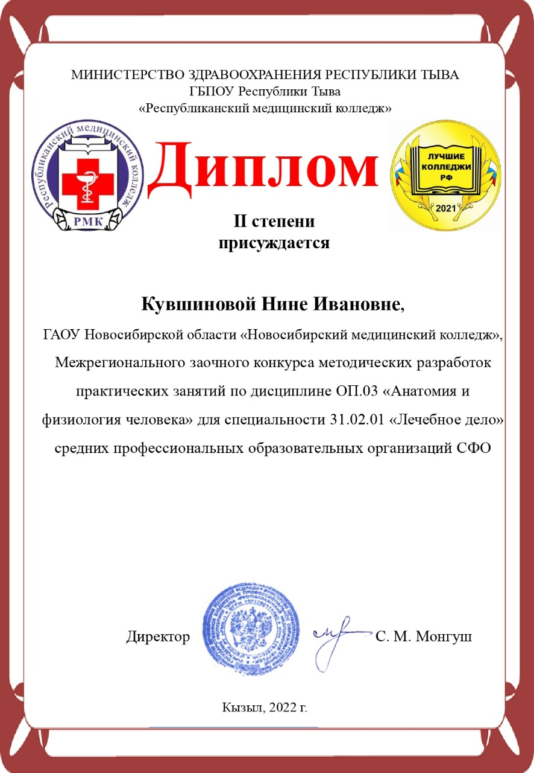
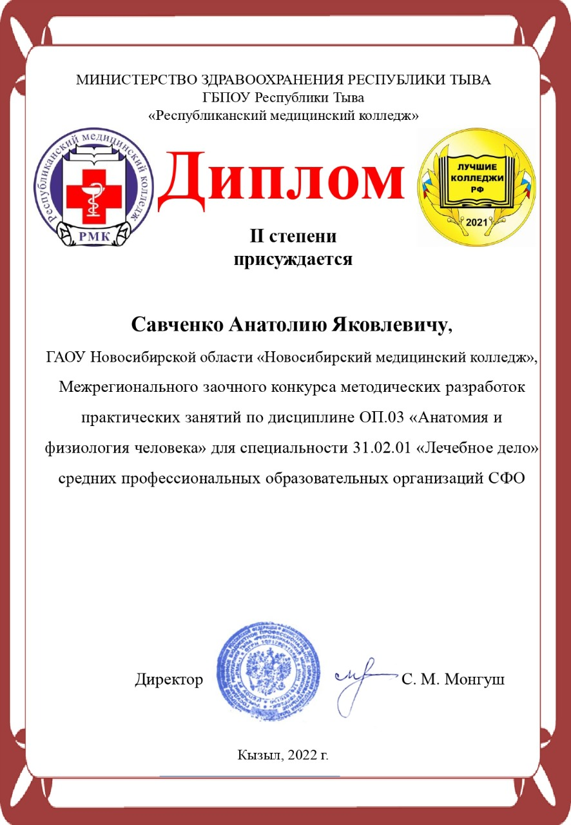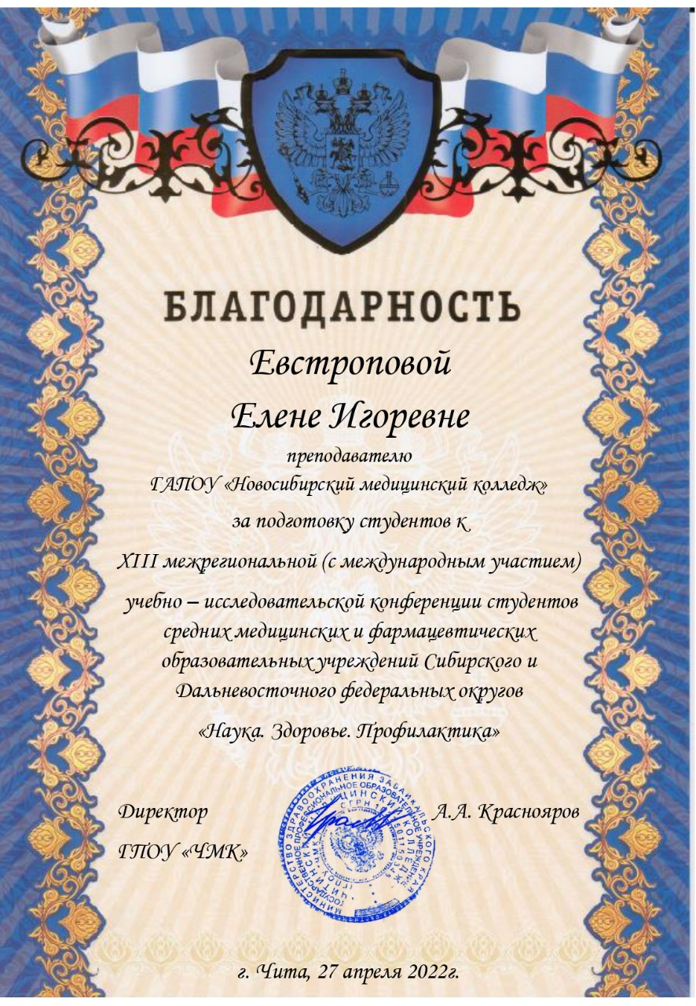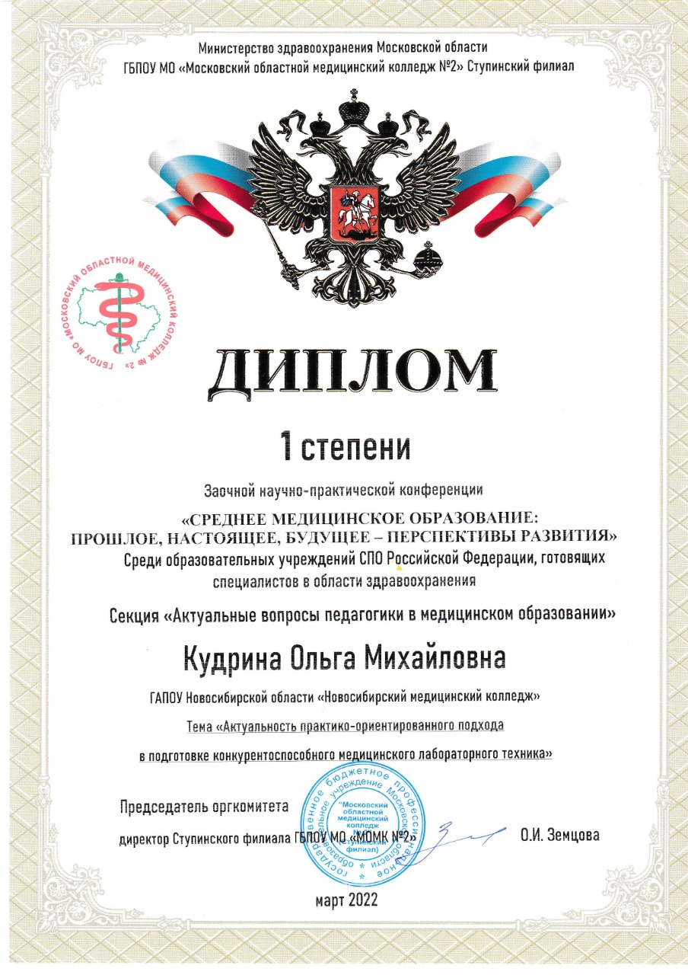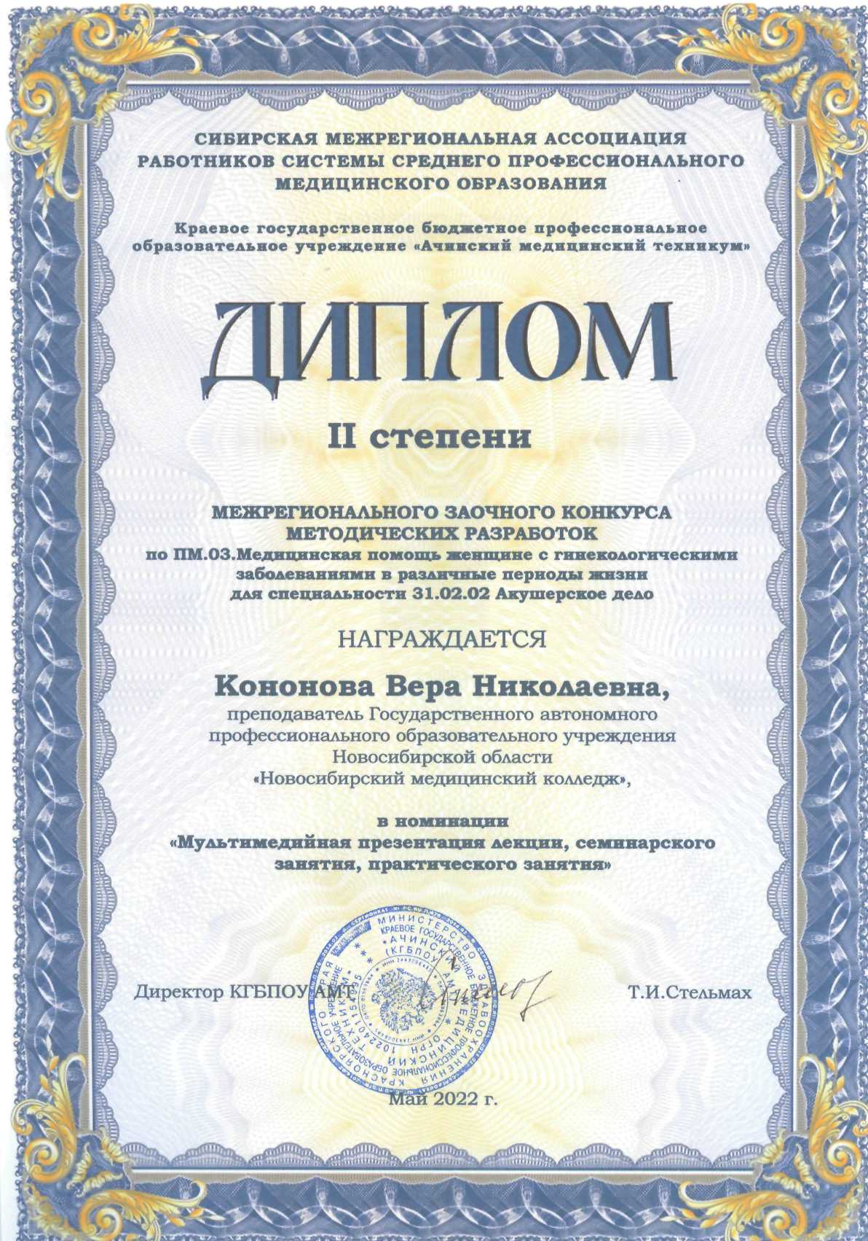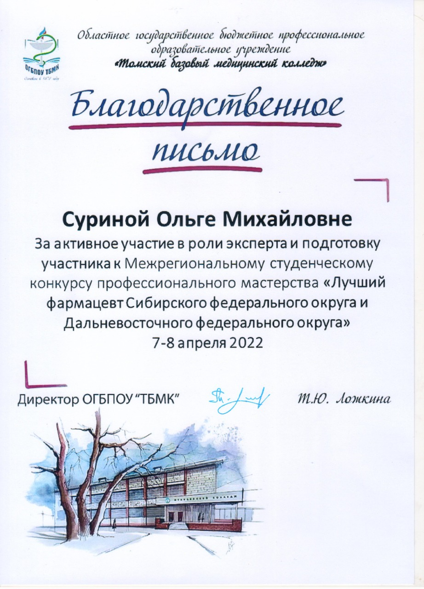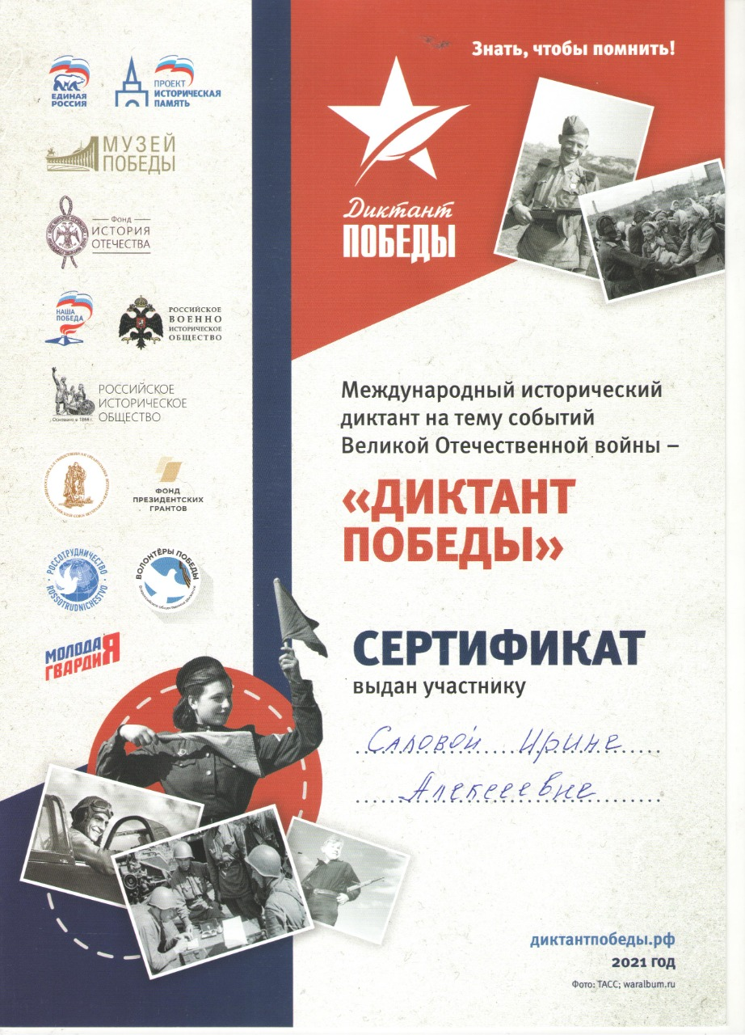
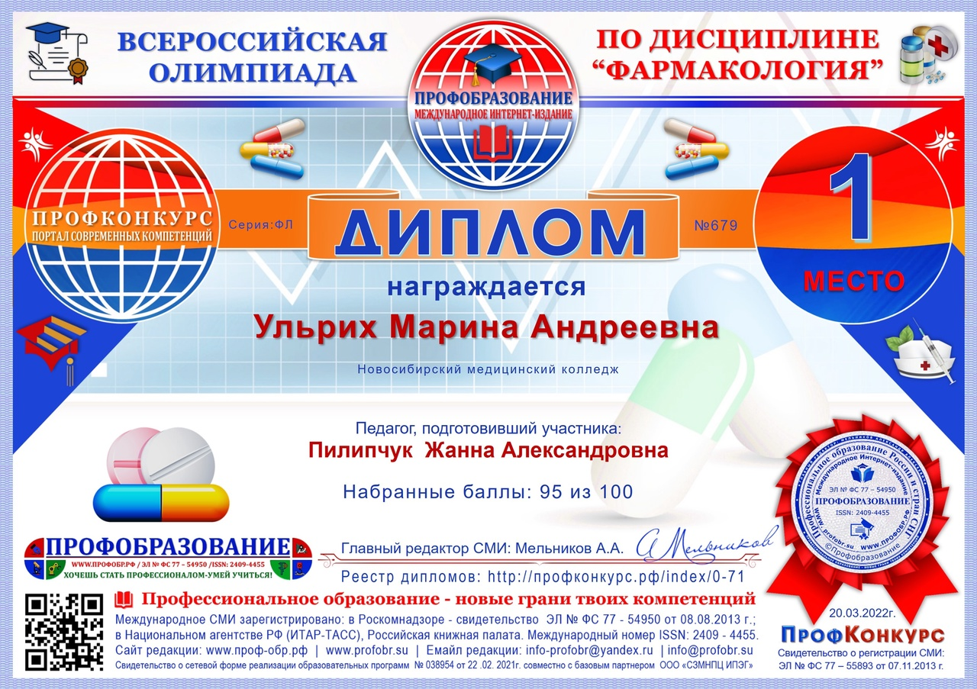
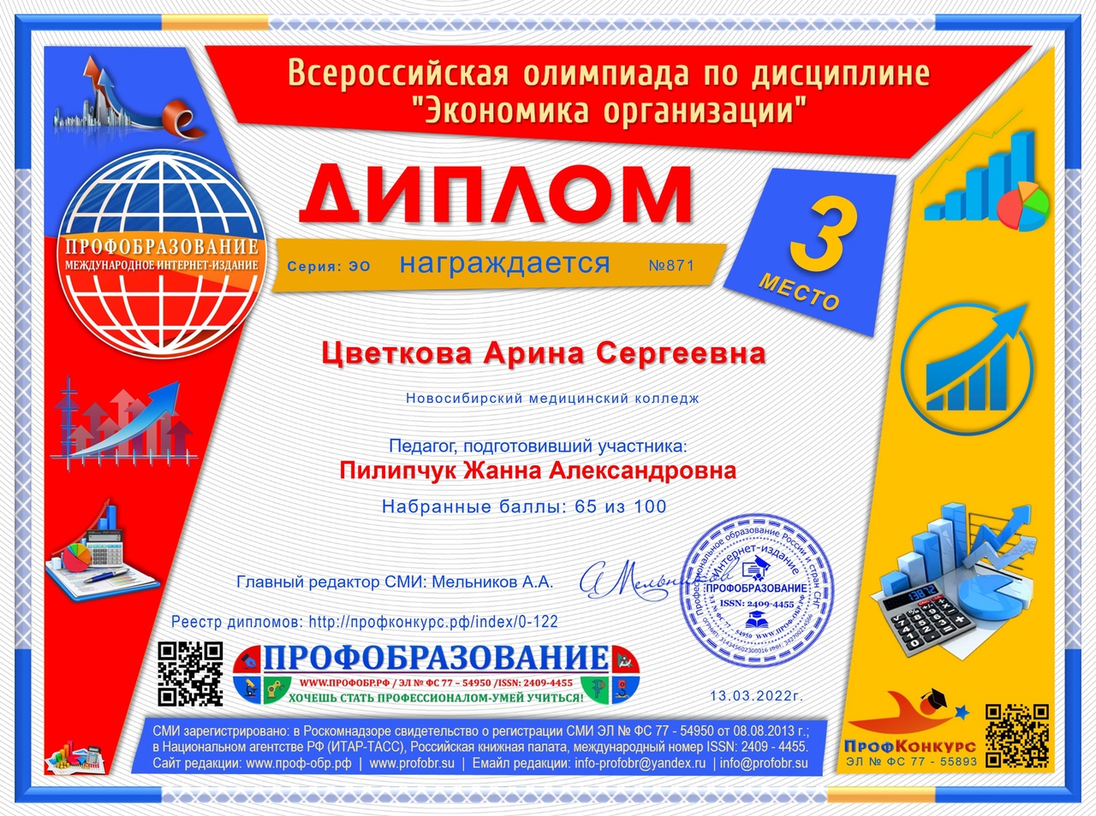
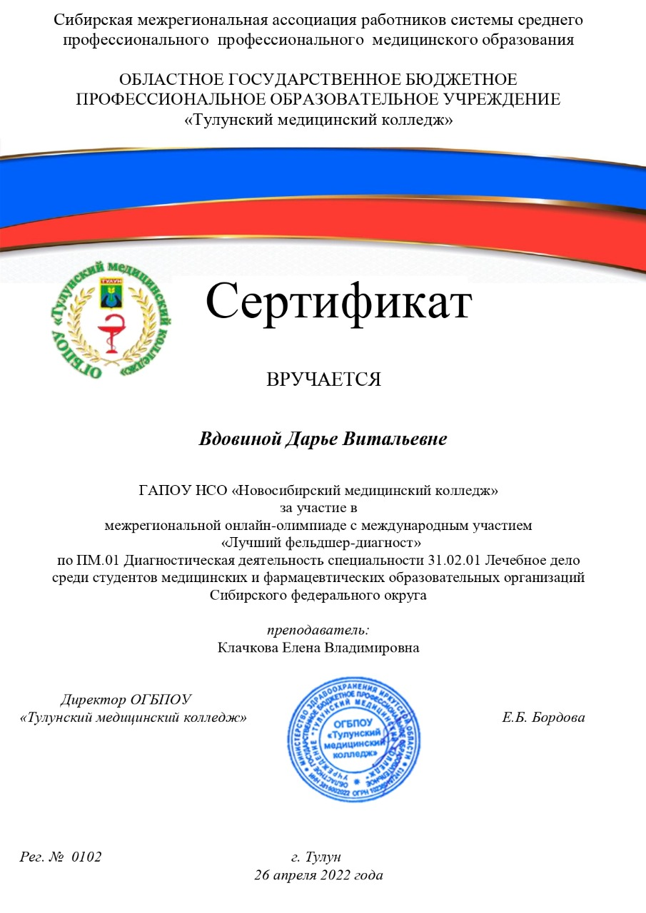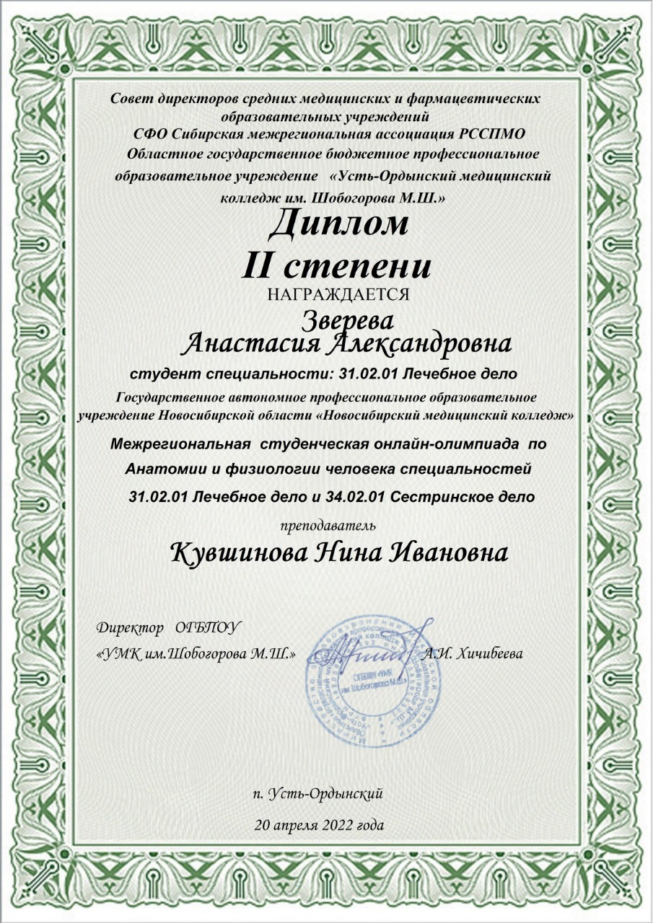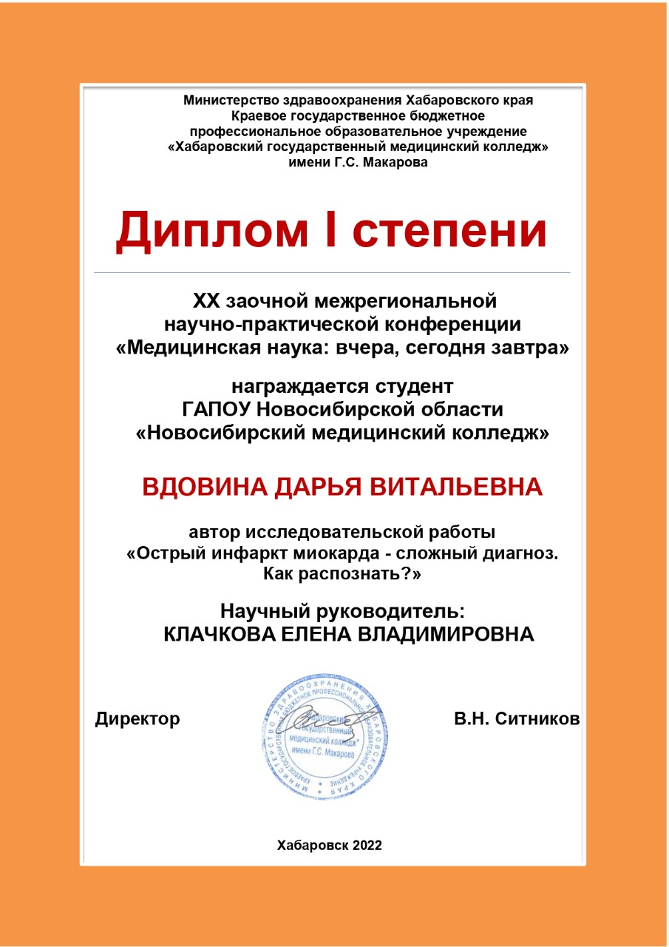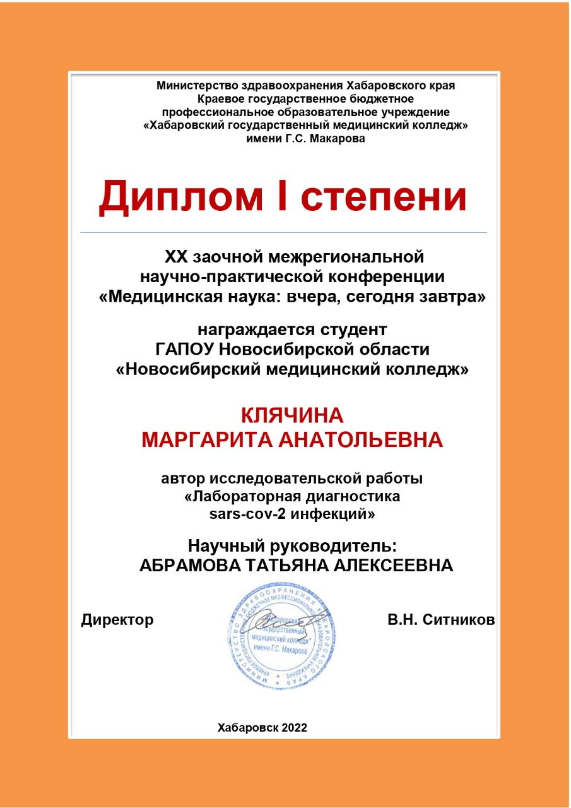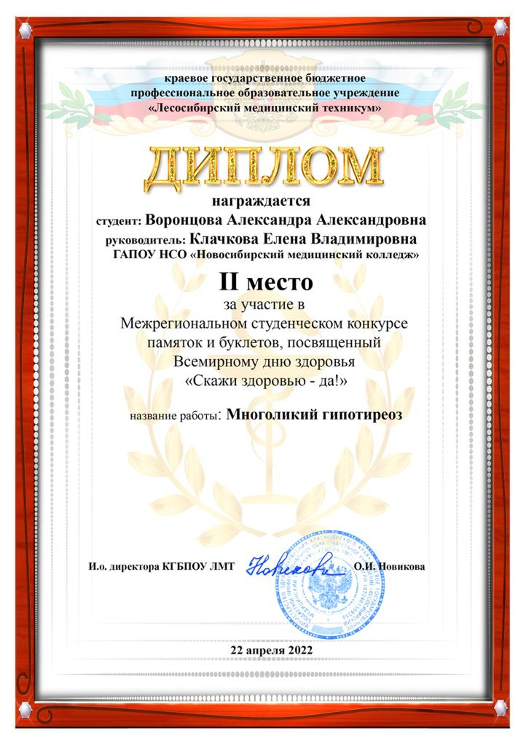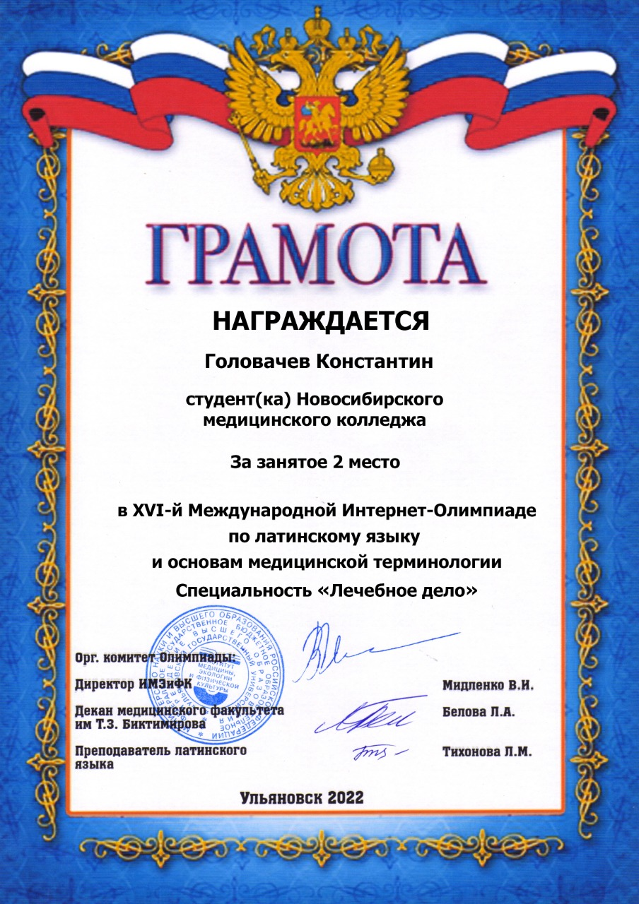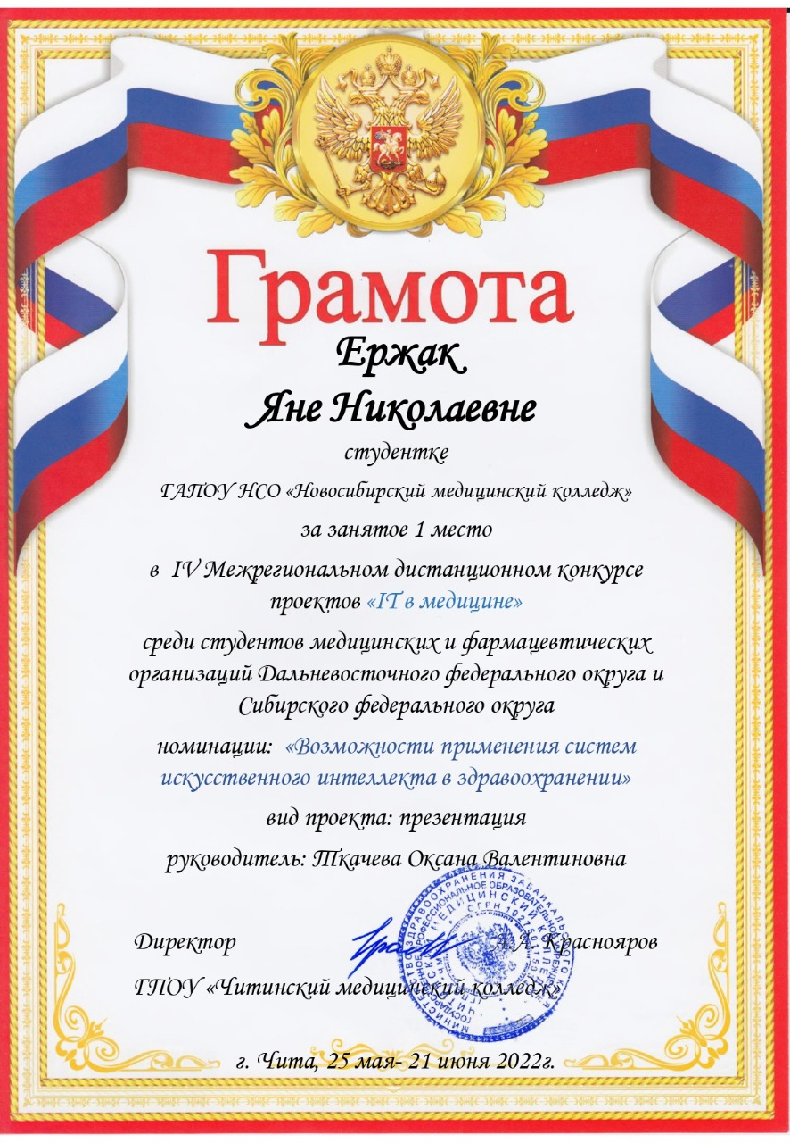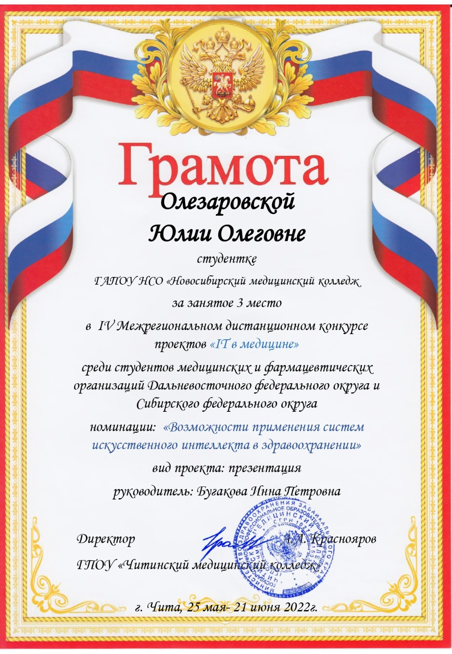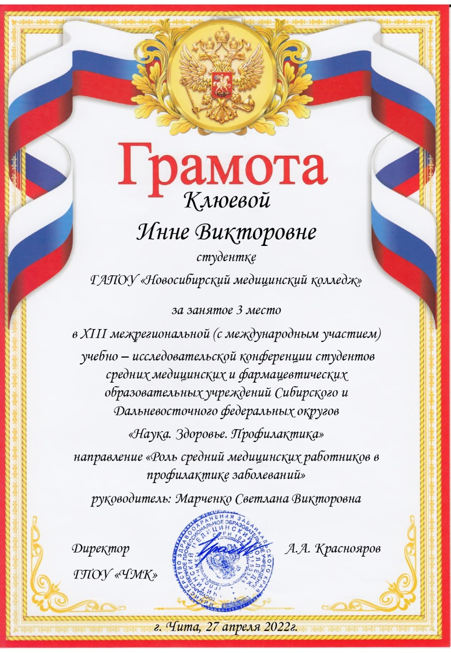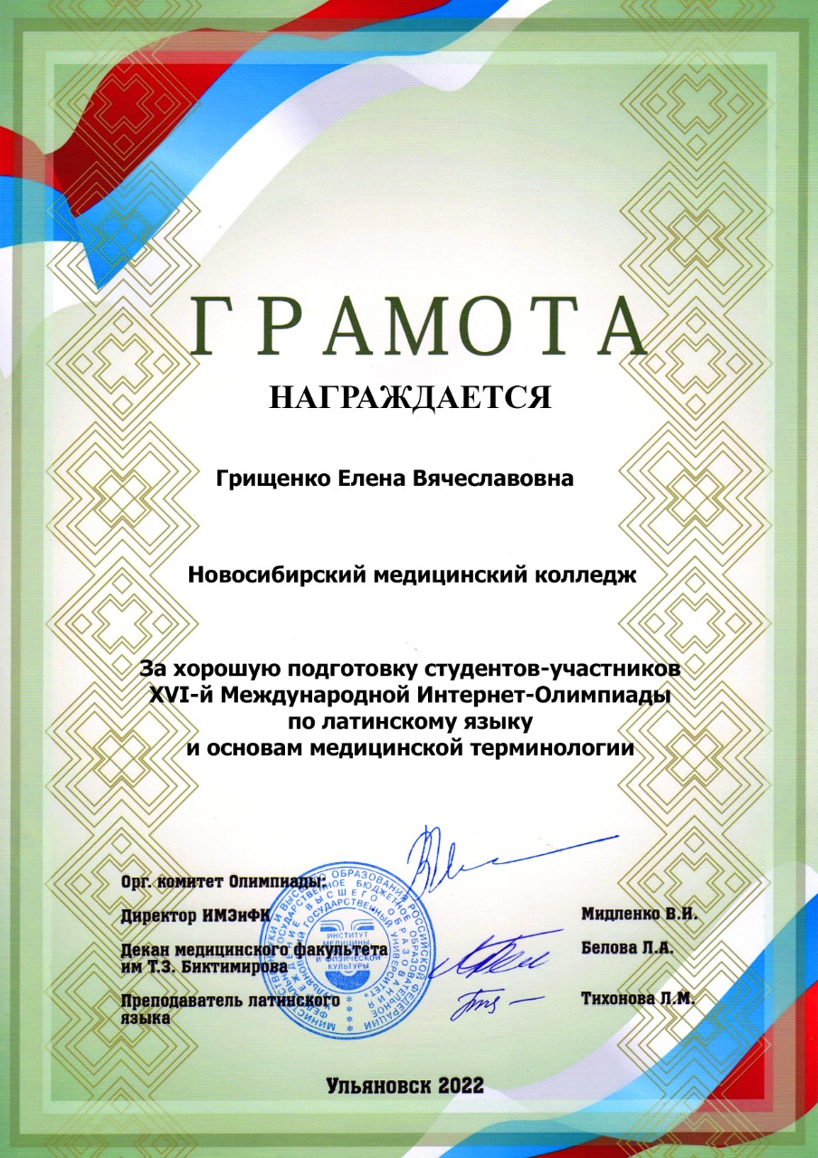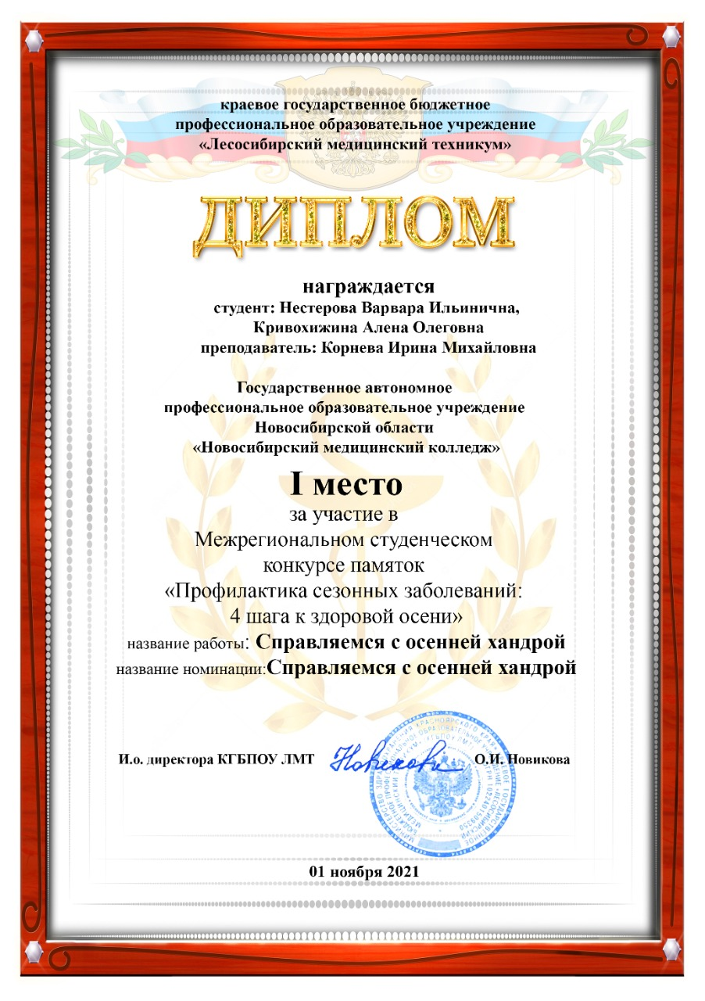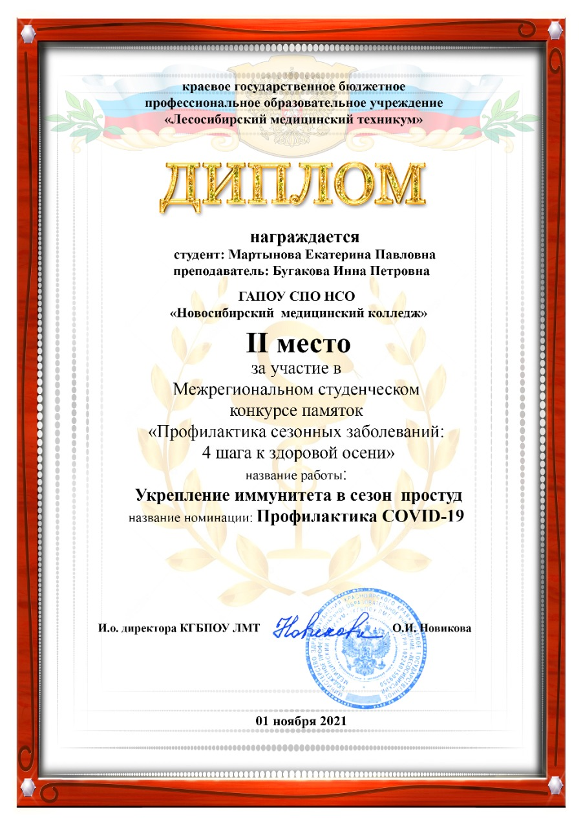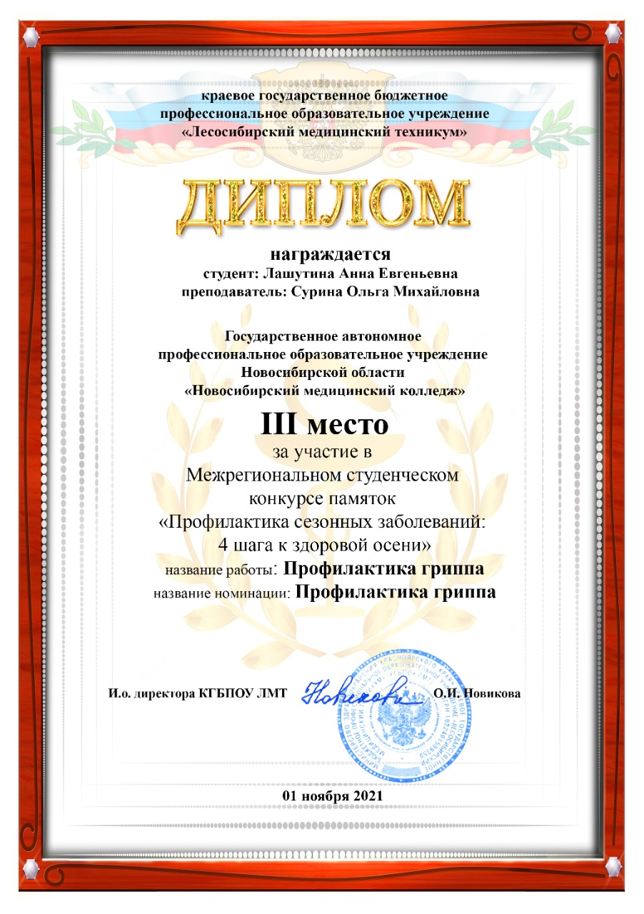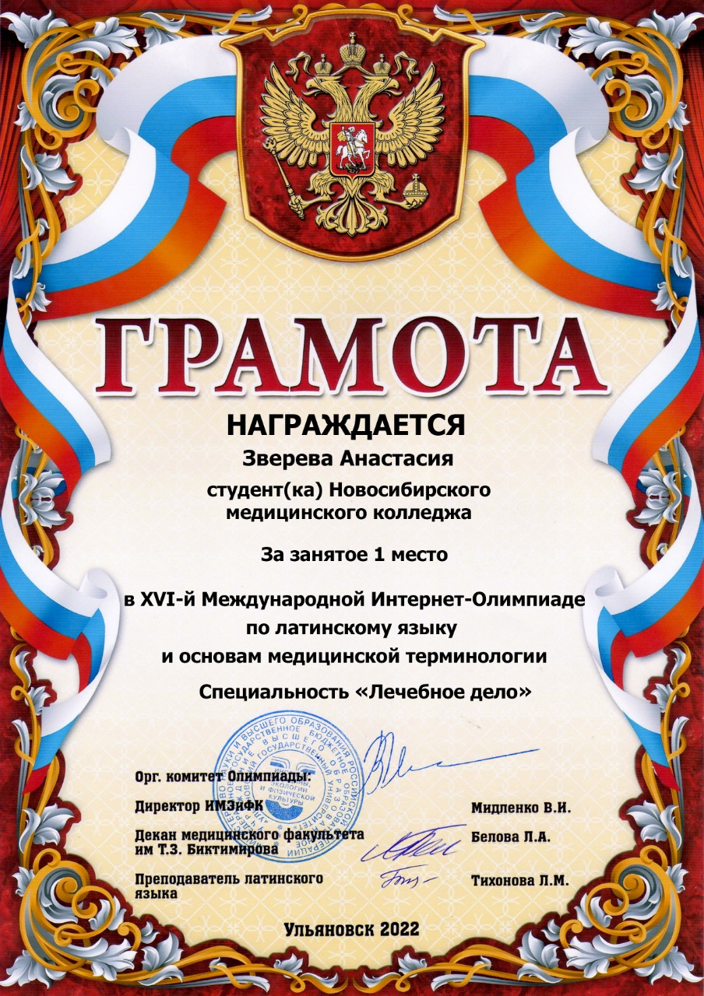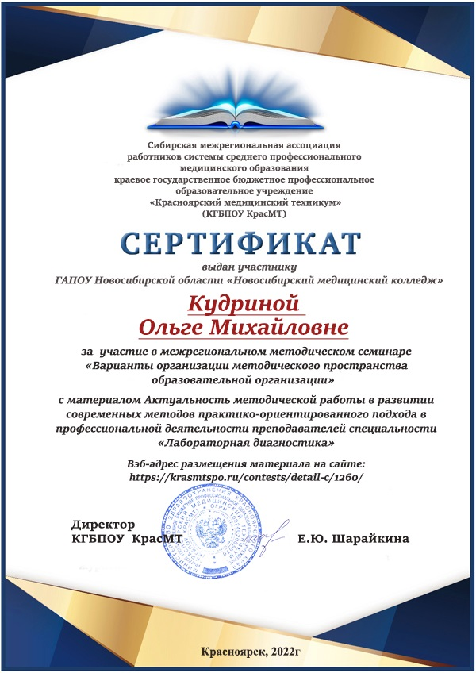
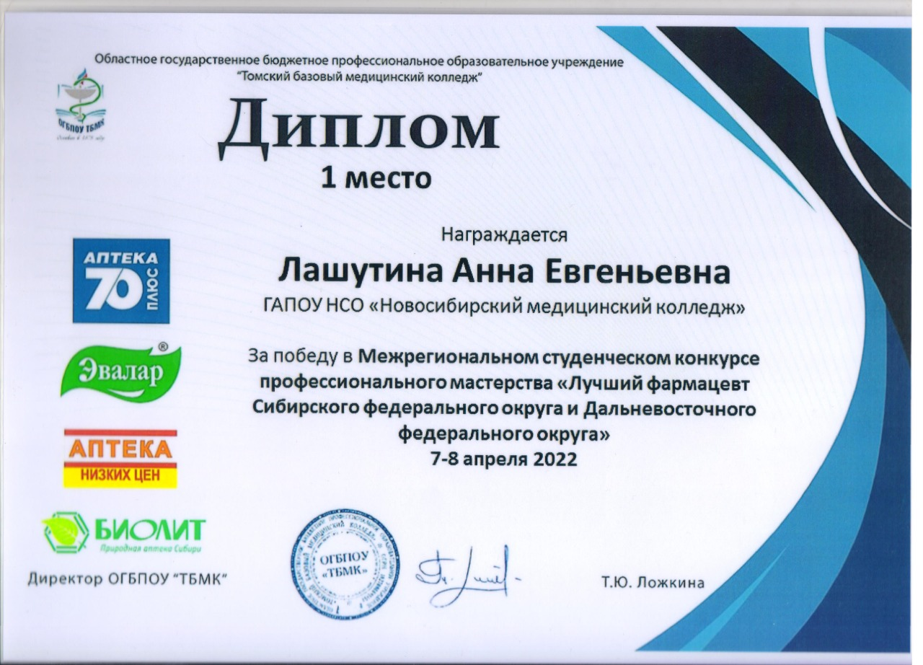

Участие в конкурсах будет продолжено в 2021 – 2022 учебном году согласно плану.

4.2.5 Контрольно-аналитическая деятельность
1. В сентябре 2021 года совместно с заведующей библиотекой Гейне В.И. проведен анализ информационно-библиотечного обеспечения специальностей: 31.02.01 Лечебное дело, 31.02.02 Акушерское дело, 31.02.03 Лабораторная диагностика, 31.02.05 Стоматология ортопедическая, 31.02.06 Стоматология профилактическая, 33.02.01 Фармация и 34.02.01 Сестринское дело.
2. После завершения государственной итоговой аттестации проведен анализ замечаний ГЭК.
3. Проведен анализ качества учебно-методического обеспечения дисциплин и профессиональных модулей специальностей колледжа.
4. Проведен анализ выполнения планов кафедр, индивидуальных планов методической работы преподавателей, отчетов преподавателей, отчетов заведующих кафедрами, взаимопосещений занятий преподавателей по обмену опытом.

4.2.6 Совершенствование профессиональных образовательных программ
По данному направлению были запланированы мероприятия, в ходе которых при оказании консультативной помощи со стороны совета методистов
- Проведена актуализация программ учебных дисциплин и профессиональных модулей по всем специальностям в редакции ФГОС – (3+).
- В соответствии с нормативами показателями обеспеченности информационными изданиями актуализированы перспективный и приоритетный план пополнения библиотечного фонда.
- Приведен в соответствие с нормативными показателями фонд периодической печати и справочных изданий.
- Оказана в полном объеме и разных вариантах консультативная помощь по процессу актуализации программ и разработке программ учебных дисциплин и профессиональных модулей в соответствии с ФГОС – III поколения;
Результативность выполнения данного направления работы:
- 100% обеспеченность программами учебных дисциплин, профессиональных модулей и всех видов практик по ФГОС – III поколения в новой редакции;
- 100 % обеспеченность контрольно-оценочными средствами учебных дисциплин, профессиональных модулей и всех видов практик по всем специальностям по ФГОС 3+;
Эффективность выполнения данного направления работы:
- Абсолютная успеваемость по дисциплинам и профессиональным модулям – 91%
- Качественная успеваемость дисциплинам и профессиональным модулям – 84%
- Средний балл дисциплинам и профессиональным модулям – 3,6
- Отсутствие рекламаций со стороны экзаменаторов при проведении контрольных испытаний;
- Отсутствие рекламаций на качество экзаменационных материалов представителей практического здравоохранения, входящих в состав комиссии по ГИА.
Отсутствие рекламаций на качество контрольно-оценочных средств со стороны экзаменуемых.

4.2.7 Аттестация преподавателей
Аттестация преподавателей ГАПОУ НСО «Новосибирский медицинский колледж» в 2021 – 2022 учебном году осуществлялось в соответствии с нормативными документами и планом аттестации.
В 2021 – 2022учебныом году запланирована аттестация преподавателей на соответствие занимаемой должности, высшую квалификационную и первую квалификационную категории.
По результатам работы колледжной и областной аттестационных комиссий прошли аттестацию:
- на соответствие занимаемой должности:
- Антипкина Марина Анатольевна (11.01.2021 №1 Протокол заседания аттестационной комиссии колледжа);
- Бабушкина Маргарита Анатольевна (10.11.2021 №1 Протокол заседания аттестационной комиссии колледжа);
- Бак Елена Семеновна (17.05.2022 №4 Протокол заседания аттестационной комиссии колледжа);
- Беспалова Наталья Алексеевна (17.05.2022 №4 Протокол заседания аттестационной комиссии колледжа);
- Зотова Татьяна Львовна (17.11.2021 №2 Протокол заседания аттестационной комиссии колледжа);
- Изотова Алиса Николаевна (17.11.2021 №2 Протокол заседания аттестационной комиссии колледжа);
- Кочерова Надежда Васильевна (17.05.2022 №4 Протокол заседания аттестационной комиссии колледжа)отказалась от аттестации на первую квалификационную категорию, была аттестована на соответствие занимаемой должности;
- Лозученко Татьяна Сергеевна (17.11.2021 №2 Протокол заседания аттестационной комиссии колледжа);
- Лончакова Татьяна Петровна (10.11.2021 №1 Протокол заседания аттестационной комиссии колледжа);
- Мазур Снежана Васильевна (16.05.2022 №3 Протокол заседания аттестационной комиссии колледжа)отказалась от аттестации на первую квалификационную категорию, была аттестована на соответствие занимаемой должности;
- Мещерская Лариса Александровна (10.11.2021 №1 Протокол заседания аттестационной комиссии колледжа);
- Миронова Оксана Владимировна (17.11.2021 №2 Протокол заседания аттестационной комиссии колледжа);
- Погодина Вера Александровна (10.11.2021 №1 Протокол заседания аттестационной комиссии колледжа);
- Рамих Александр Эдвардович (10.11.2021 №1 Протокол заседания аттестационной комиссии колледжа);
- Тимохина Татьяна Сергеевна (10.11.2021 №1 Протокол заседания аттестационной комиссии колледжа);
- Ткаченко Екатерина Игоревна (10.11.2021 №1 Протокол заседания аттестационной комиссии колледжа);
- Шнякин Анатолий Александрович (17.11.2021 №2 Протокол заседания аттестационной комиссии колледжа);
- Шукан Виктор Витальевич (17.11.2021 №2 Протокол заседания аттестационной комиссии колледжа);
- Щербинина Инна Евгеньевна (17.11.2021 №2 Протокол заседания аттестационной комиссии колледжа);
- Яранцева Елена Геннадьевна (16.05.2022 №3 Протокол заседания аттестационной комиссии колледжа)отказалась от аттестации на первую квалификационную категорию, была аттестована на соответствие занимаемой должности.
По личному заявлению вне плановых показателей на соответствие занимаемой должности были аттестованы:
- Алистратова Лариса Михайловна (16.05.2022 №3 Протокол заседания аттестационной комиссии колледжа);
- Борисенко Светлана Андреевна (16.05.2022 №3 Протокол заседания аттестационной комиссии колледжа);
- Виснер Ксения Олеговна (16.05.2022 №3 Протокол заседания аттестационной комиссии колледжа);
- Вишневская Елена Григорьевна (17.05.2022 №4 Протокол заседания аттестационной комиссии колледжа);
- Вуштей Ирина Викторовна (16.05.2022 №3 Протокол заседания аттестационной комиссии колледжа);
- Вяткина Надежда Андреевна (16.05.2022 №3 Протокол заседания аттестационной комиссии колледжа);
- Гаврилов Максим Сергеевич (16.05.2022 №3 Протокол заседания аттестационной комиссии колледжа);
- Дасаев Виталий Рафаилович (16.05.2022 №3 Протокол заседания аттестационной комиссии колледжа);
- Дума Евгения Васильевна (17.05.2022 №4 Протокол заседания аттестационной комиссии колледжа);
- Кудрявцев Андрей Сергеевич (10.11.2021 №1 Протокол заседания аттестационной комиссии колледжа);
- Лужнова Екатерина Владимировна (16.05.2022 №3 Протокол заседания аттестационной комиссии колледжа);
- Мейзер Людмила Ефимовна (16.05.2022 №3 Протокол заседания аттестационной комиссии колледжа);
- Посевкина Ольга Вениаминовна (16.05.2022 №3 Протокол заседания аттестационной комиссии колледжа);
- Прокшина Ольга Владимировна (16.05.2022 №3 Протокол заседания аттестационной комиссии колледжа);
- Савгачев Сергей Юрьевич (17.05.2022 №4 Протокол заседания аттестационной комиссии колледжа);
- Соколова Мария Александровна (17.05.2022 №4 Протокол заседания аттестационной комиссии колледжа);
- Сушков Борис Борисович (17.05.2022 №4 Протокол заседания аттестационной комиссии колледжа);
- Толмачев Иван Александрович (17.05.2022 №4 Протокол заседания аттестационной комиссии колледжа);
- Харитонович Татьяна Владимировна (16.05.2022 №3 Протокол заседания аттестационной комиссии колледжа);
- ХолбоевЭхромджонИлхомджонович (16.05.2022 №3 Протокол заседания аттестационной комиссии колледжа);
- Шинкоренко Евгений Владимирович (16.05.2022 №3 Протокол заседания аттестационной комиссии колледжа);
- Штро Маргарита Григорьевна (17.05.2022 №4 Протокол заседания аттестационной комиссии колледжа).
Не прошли аттестацию 9 человек на соответствие занимаемой должности по разным причинам: 6 человек аттестовались на 1 квалификационную категорию,1человек уволился, 2- по причине длительной болезни.
- на высшую квалификационную категорию:
- Измайлова Ольга Артемьевна ( Приказ Минобр НСО от 24.12.2021 №2905) ;
- Воронина Татьяна Елисеевна ( Приказ Минобр НСО от 24.12.2021 №2905) ;
- Ерофеева Марина Александровна ( Приказ Минобр НСО от 19.04.2022);
- Жуков Игорь Викторович (Приказ Минобр НСО от 07.06 2022 )
- Капустина Наталья Анатольевна ( Приказ Минобр НСО от 19.04.2022);
- Комосова Наталья Александровна ( Приказ Минобр НСО от 24.12.2021 №2905);
- Коннова Екатерина Александровна ( Приказ Минобр НСО от 19.04.2022);
- Ознобихина Любовь Алексеевна (Приказ Минобр НСО от 19.04.2022);
- Панфилова Наталья Степановна ( Приказ Минобр НСО от 19.04.2022);
- Полторан Марина Владимировна ( Приказ Минобр НСО от 19.04.2022);
- Потапова Надежда Арнольдовна ( Приказ Минобр НСО от 19.04.2022;
- Пыленкова Елена Дмитриевна ( Приказ Минобр НСО от 24.12.2021 №2905);
- Скуридина Наталья Валерьевна (Приказ Минобр НСО от 19.04.2022);
- Храпова Мария Васильевна ( Приказ Минобр НСО от 19.04.2022);
- Шевченко Юлий Геннадьевич ( Приказ Минобр НСО от 19.04.2022);
- Языкова Наталья Викторовна ( Приказ Минобр НСО от 19.04.2022).

Не аттестовались на высшую квалификационную категорию 12 преподавателей по причинам: 2-уволились,7- перенесли сроки подачи документов в аттестационную комиссию, 4- отказались от аттестации.
- на первую квалификационную категорию:
- Васильева Татьяна Александровна ( Приказ Минобр НСО от 25.11.2021 №2654);
- Краснобаев Александр Иванович (Приказ Минобр НСО от 07.06.2022);
- Матвеева Ксения Олеговна ( Приказ Минобр НСО от 07.06.2022);
- Соболева Ольга Викторовна (Приказ Минобр НСО от 07.06.2022));
- Ткачева Оксана Васильевна (Приказ Минобр НСО от 07.06. 2022);
- Федорова Дина Андреевна ( Приказ Минобр НСО от 07.06.2022);
- Шиляпов Андрей Петрович ( Приказ Минобр НСО от 24.12.2021 №2905)
Вне плана на первую квалификационную категорию была аттестована:
- Поротикова Анастасия Юрьевна (Приказ Минобр НСО от 07.06.2022).
Не аттестовались на первую квалификационную категорию 8 преподавателей по причинам: 4 – аттестовались на высшую категорию, 3-аттестовались на соответствие занимаемой должности, 1 – отказался от аттестации.
Таким образом:
- аттестацию в 2021 – 2022 учебном году на соответствие занимаемой должности прошло 44 преподавателя, что составляет 152% от плана;
- аттестацию в 2021 – 2022 учебном годуна высшую квалификационную категорию прошло 16 преподавателей, что составляет 76% от плана;
- аттестацию в 2021 – 2022 учебном году на первую квалификационную категорию прошли 8 преподавателей на квалификационную категорию, что составляет 76% от плана;
- 6 преподавателей планируют подачу заявления на аттестацию в июле 2022 года ;
- 4 преподавателя пройдут аттестацию на соответствие занимаемой должности.

4.3 Деятельность библиотеки
В связи с вводом в действие ФГОС были установлены требования организации, управления и использования ресурсов для обеспечения образовательного процесса на основе повышения качества формирования библиотечного фонда, выполнения библиотечных процессов и операций. На основании приказа директора № 217-К л/с от 08.11.2021 «Об утверждении структурных подразделений, Советов и комиссий и их руководителей с 01 сентября 2021 года» библиотека определена как структурное подразделение Методического Центра.
Структура библиотеки

Методический Центр

Библиотека
филиала
«Бердский медицинский колледж»
Библиотека
филиала «Искитимский медицинский техникум»

Библиотека
ул. Д.Донского, 23а
ул.

Библиотека
ул. Титова, 19

Абонемент Читальный зал Учебный фонд

По штатному расписанию в должностной структуре библиотеки представлены должности:

- заведующая библиотекой - Гейне В.И.;
- ведущие библиотекари - Ваулина Я.А., Рябченко И.А., Усольцева Е.Д.;
- библиотекарь - Ким Е.В.
Таблица 4.7 Сотрудники библиотеки
№ | Ф.И.О. | Должность | Образование | Работа в ОО | Повышение квалификации
1. | Гейне  Вера  Ильинична | Заведую-щая библиоте-кой | 1.Высшее, Кемеровский государственный институт культуры по специальности «Библиотековедение и библиография»  2. Новосибирское педагогическое училище №1 имени А.С. Макаренко  «Дошкольное воспитание» | 18  лет | 2018 г. ГБПОУ НСО «Новосибирский профессионально-педагогический колледж».  «Инклюзивное образование инвали дов и лиц с ОВЗ в профессиональных образовательных учреждениях»
2. | Ваулина  Янина  Алексан-дровна | Ведущий  библиоте-карь | Высшее, Новосибирский  государственный педагогический университет «Народное художественное творчество» | 6  лет | 2019 г. НГТУ  «Возможности ЭБС IPR BOOKS в контексте цифро-визации образова-тельного процесса»
3. | Рябченко  Ирина  Алексеевна | Ведущий библиоте-  карь | Высшее.,Хабаровский государственный институт культуры. «Библиотековеде-ние и библиография» | 7  лет | 2015 г. НГТУ  «Электронно-библиотечная система
4. | Усольцева Елена  Дмитриев-на | Ведущий  библиоте-карь | Высшее, Новосибирский государственный институт культуры.  «Библиограф массовых и научных библиотек» | 1  год | 2017 г. ФГБУН ГПНТБ СО РАН «Новая роль библиотек в образовании»
5. | Ким  Елена  Викторов-на | Библиоте-  карь | Среднее профессиональное. Новосибирское педагогичес-  кое училище № 3.  «Учитель начальных классов» | 27  лет | 2011г. НГОНБ  «Основы компьютерной грамотности»

Деятельность библиотеки определяется нормативно-правовыми документами:
Федеральными законами:
- Конституция Российской Федерации, с поправками от 01.07.2020;
- Федеральный закон от 29.12.2012 № 273-ФЗ (ред. от 30.04.2021) «Закон об образовании в Российской Федерации»;
- Федеральный закон от 29.12.1994 № 78-ФЗ (ред. от 30.04.2021) «О библиотечном деле»
Правительства Российской Федерации:
- Постановление от 01.11.2001 № 759 «Об утверждении Правил распространения периодических печатных изданий по подписке».
Приказами и письмом Министерства образования РФ:
- Приказ Минобразования России от 21.11.2002 № 4066 «Примерное положение о формировании фонда библиотеки среднего специального учебного заведения»;
- Письмо Минобразования РФ от 17.12.2002 № 27-54-727/14 «Примерное положение о библиотеке среднего специального учебного заведения» и «Примерные правила пользова-ния библиотекой среднего специального учебного заведения», рекомендованные Центральной библиотечно-информационной комиссией Минобразования РФ от 5.12.2002
Приказами Министерства культуры РФ: - Приказ Министра культуры РФ от 8 октября 2012 г. № 1077 «Об утверждении порядка учёта документов, входящих в состав библиотечного фонда» (с изменениями и дополне-ниями от 2 февраля 2017 г.)
Внутренними регламентами колледжа:
- Приказами и распоряжениями директора;
- Планами работ, утверждёнными директором;
- Правилами внутреннего трудового распорядка;
- Правилами по охране труда и технике безопасности;
- Правилами пожарной безопасности и производственной санитарии.

Состояние библиотеки на 30 июня 2022 года
Фонд библиотеки - 80564 экз.
(книг - 77335 экз., брошюр - 1543 экз., журналов и газет - 1686 экз.)
Книговыдача - 33466 экз.
(студентам - 29022 экз., преподавателям и сотрудникам - 4444 экз.)
Число посещений - 11891
(студенты - 11496, преподаватели и сотрудники - 395)
Всего читателей - 3461
(студентов - 3294, преподавателей и сотрудников - 167)
Обращаемость фонда - 0,41
Посещаемость - 3,43
Книгообеспеченность - 23,68
Читаемость - 9,67
Распределение фонда по содержанию:
Фонд библиотеки - 80564 экз.
Из них: книг - 77335 экз.
брошюр - 1543 экз.
журналов - 1686 экз.
Из них: ОПЛ - 8005 экз.
естествознание и медицина - 62098 экз.
искусство и спорт - 1089 экз.
художественная литература - 7970 экз.
прочая литература - 1402 экз.
Распределение фонда по направлениям:
Фонд библиотеки - 80564 экз.
Из них: учебники и учебные пособия (гриф) - 51416 экз.
учебники и учебные пособия (без грифа) - 2286 экз.
учебно-методическая литература (гриф) - 7501 экз.
учебно-методическая литература (без грифа) - 8868 экз.
научно-методическая литература - 178 экз.
учебно-методические разработки преподавателей - 943 экз.
художественная литература - 7970 экз.
прочая литература - 1402 экз.

Объём библиотечного фонда по учебным годам (книг, брошюр, журналов и газет)
2019 - 2020 учебный год - 86752 экз. на сумму - 4865893,57 руб.
2020 - 2021 учебный год - 81965 экз. на сумму - 4704806,76 руб.
2021 - 2022 учебный год - 80564 зкз. на сумму - 5514656,85 руб.

Таблица 4.7.1 Новые поступления литературы за учебный год
2019 - 2020 | книг - нет 76 экз. журналов и газет | -
2020 - 2021 | 450 экз. книг  52 экз. журналов и газет | 291392,00 руб.
2021 - 2022 | 618 экз. книг  45 экз. журналов и газет | 695007,00 руб.

Таблица 4.7.2 Списание литературы за учебный год
2019 - 2020 | 4295 экз. книг | 45242,28 руб.
2020 - 2021 | 3202 экз. книг | 145152,92 руб.
2021 - 2022 | 2064 экз. книг | 84776,94 руб.

Выдано литературы по содержанию
Всего - 33466 экз.
(студентам - 29022 экз., преподавателям и сотрудникам - 4444 экз.)
Из них: ОПЛ - 77 экз.
естествознание и медицина - 31724 экз.
художественная литература - 119 экз.
прочая литература - 1546 экз.
Выдано литературы по направлениям
Всего - 33466 экз.
Из них: учебники и учебные пособия (гриф) - 25250 экз.
учебники и учебные пособия (без грифа) - 406 экз.
учебно-методическая литература (гриф) - 395 экз.
учебно-методическая литература (без грифа) - 5775 экз.
учебно-методические разработки преподавателей НМК - 19 экз.
научно-методическая литература - 2 экз.
прочая литература - 1619 экз.

Таблица 4.7.3 Обязательная учебно-методическая литература не старше 5 лет

Год | Поступило всего | Не старше 5 лет | Годовые интервалы
2019-2020 | 76 | 76 | 2016 - 2020 г. г.
2020 - 2021 | 405 | 405 | 2017 - 2021 г. г.
2021 - 2022 | 663 | 663 | 2018 - 2022 г. г.

Всего книг с 2016 по 2022 г.г. - 1144 экземпляров

Таблица 4.7.4 Периодические издания
№ | Учебный  год | Временно  период | Комп- лектов | На сумму | Всего
1 | 2019 - 2020 | 1-е полугодие 2020  2-е полугодие 2020 | 24  24 | 146424,53 руб. 147277,91 руб. | 293702,44 руб.
2 | 2020 - 2021 | 1-е полугодие 2021  2-е полугодие 2021 | 28  24 | 168151,91 руб.  131504,23 руб. | 299656,14 руб.
3 | 2021 - 2022 | 1-е полугодие 2022  2-е полугодие 2022 | 26  16 | 144202,95 руб.  89261,17 руб. | 233464,12 руб.

Информационно-библиографическая и справочная работа
Книжные выставки - 19 (согласно плана, на абонементе и в читальном зале)
Тематические просмотры - 4 согласно плана и 5 дополнительно
- «Проверь себя»; «Выдающиеся деятели медицины»; «Зрение – бесценный дар»;
«Тайны шахматного языка»; «Вы память святую о них сохраните»
Тематические обзоры - нет (по плану было два)
«Медицинскому лабораторному технику» и «Зубному технику»
Обновление и пополнение стендов в восьми корпусах колледжа:
- Подписка на периодические издания по полугодиям;
- Новые поступления книг
Пункты выдачи - 8 (получение периодических изданий по подписке колледжа преподавателями и сотрудниками)
МБА - 2 ГПНТБ СО РАН и
«Новосибирская областная специальная библиотека для незрячих и слабовидящих»
Справки - 1393 (адресная, уточняющая, тематическая и фактографическая)

Техническое оснащение библиотеки
6 персональных компьютеров;
выход в INTERNET для студентов и преподавателей бесплатный;
4 копировальных аппаратов;
2 стационарных телефонных аппарата.
22 число посадочных мест для пользователей библиотеки.
Справочно-библиографический аппарат библиотеки

Всего карточек в каталогах - 19765
Из них: алфавитный каталог - 9611 карточек систематический каталог - 10154 карточки

Всего карточек в систематических картотеках статей - 5552 карточки
Из них: (СКС) систематическая картотека журнальных статей - 4627 карточек
картотека журнальных статей «Стоматологиия» - 925 карточек

Тематические картотеки
Всего карточек по видам изданий - 843 карточки
из них: «Справочники и энциклопедии» - 216 карточек «Электронные ресурсы» - 26 карточек (32 экз.) «Научные издания» - 71 карточка (178 экз.) «Работы сотрудников НМК » - 370 карточек
«Симуляционное обучение» - 46 карточек
« COVID - 19» - 98 карточек
«Учебно-методические пособия сотрудников НМК - 16 карточек

«Сведения об обеспеченности образовательного процесса учебной литературой по специальностям и блокам дисциплин», бумажный и электронный варианты:
31.02.01 Лечебное дело;
31.02.02 Акушерское дело;
31.02.03 Лабораторная диагностика;
31.02.05 Стоматология ортопедическая;
31.02.06 Стоматология профилактическая;
33.02.01 Фармация;
34.02.01 Сестринское дело.

На базе электронной библиотечной системы MARC-SQL (модуль «Каталогизатор»)
Электронный каталог - 2017 названий,
Из них: учебный фонд - 487 названий,
электронные ресурсы - 26 названий,
Читальный зал - 1 - 283 названий,
Читальный зал - 2 - 286 названий,
ЭК- абонемент - 1 - 491 название,
ЭК- абонемент - 2 - 381 название,
Стоматология - 63 названий.

Электронные документы:
Публикации в СМИ о «Новосибирском медицинском колледже;
Публикации в СМИ А.Н. Пилипенко;
Папка запросов студентов;
База полнотекстовых документов полученных через сеть INTERNET;
Тематические списки литературы по запросам преподавателей.

Электронная библиотечная система издательств (с кратким содержанием): http://www.piter.com - издательство «Питер»
http://www.lanpbl.spb.ru/ - издательство «Лань»
Прайсы издательств:
Издательская группа « ГЭОТАР-Медиа»
«Кнорус» и «Феникс»

Перечень сайтов для поиска информации по медицинской тематике:
http://www.edu.ru/ - Федеральный портал «Российское образование»
http://www.med-edu.ru/ - Медицинский видеопортал
http://www.formedik.narod.ru - Электронная медицинская библиотека
http://www.rosmedic.ru - Медицинский российский информационный портал
http://www.medliter.ru/ - Электронные медицинские книги
http://www.medbook.net.ru/ - Электронная медицинская литература
http://studentam.net/ - Электронная библиотека учебников
Библиотеки энциклопедических и справочных изданий:
http://www.encyclopedia.ru/internet.html - «Мир энциклопедий»
http://mega.km.ru/ - «Универсальная Энциклопедия Кирилла и Мефодия»: Включает энциклопедии и словари
http://slovari.yandex.ru/ - Яндекс. Словари универсальные и отраслевые
http://www.rubr.ru/ - «Рубрикон», опция «Все энциклопедии»
http://www.glossary.ru/ - Служба толковых словарей по темам
http://dictionaries.rin.ru/ - Словари в Российской информационной сети
http://dictionary.fio.ru/ - Педагогический энциклопедический словарь
http://slovari.gramota.ru/ - Портал словарей русского языка

Работа с задолжниками библиотеки:
- с июля 2021 г. по июнь 2022 года информирование отчисленных по приказам Центра управления учебной деятельностью студентов - 537 сообщений (телефонных звонков - 218; SMS сообщений - 22; голосовых сообщений - 297), с последующей записью в формуляре читателя;
- подготовлено 5 списков-напоминаний преподавателям о числящихся за ними книгах и журналах (передано заведующим кафедр);
- совместная работа с Центром управления учебной деятельностью (уточнение нахождения документов отчисленных по приказам студентов);
- посещение архива по ул. Перевозчикова, 2 с уточнением наличия обходного листа.

Сотрудники библиотеки оказывали помощь студентам в подборе литературы для написания сообщений, рефератов, курсовых и дипломных работ.
Так же работниками библиотеки оказывалась помощь для проведения массовых мероприятий посвящённых празднованию 8-го Марта, 77-ой годовщины Великой Победы и научно-практической конференции «Здоровье - это здорово».

На информационных стендах во всех базовых зданиях размещались:
«Списки поступления новых книг» и
«Подписка на периодические издания» по полугодиям.
С июля 2021 по июнь 2022 года отремонтировали 2031 книгу.
Повышение квалификации:
- провели семь занятий с сентября 2021 по апрель 2022 года.
Анализируя данные показатели, можно определить сильные и слабые стороны в работе библиотеки:

Таблица 4.7.5 Результативность работы библиотеки
№ | Сильные стороны | Слабые стороны
1 | Ведение работы по пополнению базы книг в электронной библиотечной системе MARC-SQL (модуль «Каталогизатор») и тематических картотек | Недостаточное количество  экземпляров учебной литературы и периодических изданий медицинской тематики
2 | На основании требований ФГОС редак-тируются «Сведения об обеспеченнос-ти образовательного процесса учебной литературой» по специальностям и блокам дисциплин» на 25.06.2022 | Недостаточное списание устаревших и ветхих изданий
3 | Собраны заявки от преподавателей на приобретение учебной литературы на 2022 - 2023 учебный год | Недостаточное финансирование
4 | Продолжена работа по индексированию книг на абонементе по ул. Титова, 19 и оформлению разделителей в соответ- ствии с изменениями в Библиотечно- библиографической классификации | Устаревшие модели  технических средств (компьютеры и множительная техника)
5 | Пополняются постоянно действующие выставки «Медицинское оборудование XX века» и «Ретро - книга»

Для повышения качества обслуживания обучающихся, преподавателей и сотрудников ОО необходимо:
1. Увеличить экземплярность учебной литературы и периодических изданий медицинской тематики.
2. Увеличить списание ветхой и устаревшей по содержанию литературы.
3. Изыскивать формы дополнительного финансирования.
4. Пройти повышение квалификации библиотекарям Е.В. Ким и Е.Д.Усольцевой
5. Обновить технические средства.

5. Возможность получения дополнительного профессионального образования
За последние годы дополнительное профессиональное образование в ГАПОУ НСО «Новосибирский медицинский колледж» структурно изменилось, накопило солидный позитивный опыт. Произошли изменения в нормативно-правовых документах по дополнительному профессиональному образованию, которые были актуализированы и дополнены. Возникновение рынка труда, новых технологий, потребность смены специальностей и повышения квалификации у значительной части населения определило необходимость представления дополнительного образования в виде развитой системы образовательных услуг с новыми формами обучения (электронные, сетевые формы реализации образовательных программ).
Согласно Федеральному закону «Об образовании в Российской Федерации» возможность получения дополнительного профессионального образования в современных условиях существует для следующих категорий граждан:
- имеющих среднее профессиональное или высшее образование;
- получающих среднее профессиональное или высшее образование.
Дополнительное профессиональное образование – целенаправленный процесс воспитания и обучения путем реализации дополнительных профессиональных программ.
В структуре программ повышения квалификации обязательно описание перечня профессиональных компетенций в рамках имеющейся квалификации, качественное изменение которых осуществляется в результате обучения. Реализация программы дает гарантию получения новой компетенции для конкретного вида профессиональной деятельности. В структуре программы представлены:
характеристика новой квалификации или уровней квалификации;
характеристика компетенций или перечень новых компетенций, которые формируются в результате освоения программы.
Структура дополнительной профессиональной программы включает: цель, планируемые результаты обучения, учебный план, календарный учебный график, рабочие программы дисциплин (модулей), формы аттестации, оценочные показатели. Учебный план ДПП определяет трудоемкость, последовательность дисциплин (модулей).
Дополнительное профессиональное образование направлено на приобретение обучающимися опыта деятельности, знаний, умений, компетенций, карьерного роста, необходимых для выполнения определенных трудовых функций.
В течение прошлого учебного года обучение слушателей осуществлялось по различным программам.

Таблица 5.1 – Программы обучения слушателей на факультете ДПО

Наименование дополнительной профессиональной программы | Вид дополнительной профессиональной программы | Продолжит (час)
Специальность «Организация сестринского дела»
«Организация сестринского дела» | Профессиональная переподготовка* | 252
Современные аспекты управления, экономики здравоохранения | Повышение квалификации | 144
Специальность «Скорая и неотложная помощь»
«Скорая и неотложная помощь» | Профессиональная переподготовка* | 252
Скорая и неотложная помощь | Повышение квалификации | 216
Специальность «Наркология»
«Наркология» | Профессиональная переподготовка* | 252
Наркология | Повышение квалификации | 144
Специальность «Лечебное дело»
«Лечебное дело» | Профессиональная переподготовка | 288
Охрана здоровья детей и подростков | Повышение квалификации | 144
Охрана здоровья работников промышленных и др. предприятий с модулем "Организация предрейсовых, послерейсовых и текущих медицинских осмотров водителей транспортных средств" | Повышение квалификации | 144
Охрана здоровья сельского населения | Повышение квалификации | 216
Специальность «Акушерское дело»
«Акушерское дело» | Профессиональная переподготовка* | 252
Современные аспекты акушерской помощи в родовспомогательных учреждениях | Повышение квалификации | 216
Охрана здоровья женщины | Повышение квалификации | 144
Специальность «Стоматология»
«Стоматология» | Профессиональная переподготовка | 252
Стоматологическая помощь населению | Повышение квалификации | 144
Специальность «Стоматология ортопедическая»
«Стоматология ортопедическая» | Профессиональная переподготовка | 252
Современные аспекты ортопедической помощи населению | Повышение квалификации | 144
Специальность «Стоматология профилактическая»
«Стоматология профилактическая» | Профессиональная переподготовка | 252
Современные аспекты профилактической стоматологии | Повышение квалификации | 144
Специальность «Эпидемиология (паразитология)»
«Эпидемиология» | Профессиональная переподготовка* | 252
Современные аспекты эпиднадзора | Повышение квалификации | 144
Специальность «Дезинфекционное дело»
«Дезинфекционное дело» | Профессиональная переподготовка* | 252
Дезинфекционное дело | Повышение квалификации | 144
Специальность «Лабораторная диагностика»
«Лабораторная диагностика» | Профессиональная переподготовка | 252
Современные методы клинических исследований в лабораторной диагностике | Повышение квалификации | 144
Современные методы биохимических исследований в лабораторной диагностике | Повышение квалификации | 144
Современные методы исследований в иммунологии | Повышение квалификации | 144
Современные цитологические методы диагностики | Повышение квалификации | 144
Специальность «Гистология»
«Гистология» | Профессиональная переподготовка* | 252
Гистологические методы исследований в патологоанатомических отделениях и прозекторских | Повышение квалификации | 144
Специальность «Бактериология»
«Бактериология» | Профессиональная переподготовка* | 252
Современные бактериологические методы исследований | Повышение квалификации | 144
Специальность «Сестринское дело»
«Сестринское дело» | Профессиональная переподготовка* | 252
Первичная медико-профилактическая помощь населению | Повышение квалификации | 144
Сестринское дело в процедурном кабинете | Повышение квалификации | 144
Сестринское дело в терапии | Повышение квалификации | 144
Сестринское дело в палате интенсивной терапии. | Повышение квалификации | 144
Охрана здоровья работников промышленных и др. предприятий с модулем "Организация предрейсовых, послерейсовых и текущих медицинских осмотров водителей транспортных средств" | Повышение квалификации | 144
Сестринское дело при инфекциях | Повышение квалификации | 144
Сестринское дело во фтизиатрии | Повышение квалификации | 144
Сестринское дело в психиатрии | Повышение квалификации | 144
Сестринское дело в неврологии | Повышение квалификации | 144
Сестринское дело в наркологии | Повышение квалификации | 144
Сестринское дело в хирургии | Повышение квалификации | 144
Сестринская помощь гинекологическим больным | Повышение квалификации | 144
Современные аспекты сестринского дела при эндоскопии | Повышение квалификации | 144
Сестринское дело в ЦСО | Повышение квалификации | 144
Сестринское дело в стоматологии | Повышение квалификации | 144
Ультразвуковая диагностика | Повышение квалификации | 144
Трансфузиология | Повышение квалификации | 144
Сестринская помощь больным с кожными и венерическими заболеваниями | Повышение квалификации | 144
Сестринское дело в оториноларингологии | Повышение квалификации | 144
Сестринское дело в офтальмологии | Повышение квалификации | 144
Сестринская паллиативная помощь | Повышение квалификации | 144
Сестринский уход и медицинская помощь пациентам по профилю «гериатрия» | Повышение квалификации | 144
Специальность «Сестринское дело в косметологии»
«Сестринское дело в косметологии» | Профессиональная переподготовка* | 312
Специальность «Сестринское дело в педиатрии»
«Сестринское дело в педиатрии» | Профессиональная переподготовка* | 252
Сестринский уход за новорожденными | Повышение квалификации | 144
Сестринская помощь детям | Повышение квалификации | 144
Первичная медико-санитарная помощь детям | Повышение квалификации | 144
Охрана здоровья детей и подростков ДДУ | Повышение квалификации | 144
Охрана здоровья детей и подростков | Повышение квалификации | 144
Специальность «Операционное дело»
«Операционное дело» | Профессиональная переподготовка* | 252
Сестринское операционное дело | Повышение квалификации | 144
Специальность «Анестезиология и реаниматология»
«Анестезиология и реаниматология» | Профессиональная переподготовка* | 432
Современные аспекты сестринского дела в анестезиологии и реаниматологии | Повышение квалификации | 144
Специальность «Рентгенология»
«Рентгенология» | Профессиональная переподготовка * | 432
Лабораторное дело в рентгенологии | Повышение квалификации | 216
Специальность «Функциональная диагностика»
Функциональная диагностика | Профессиональная переподготовка* | 288
 | Повышение квалификации | 216
Специальность «Физиотерапия»
Физиотерапия | Профессиональная переподготовка* | 288
Физиотерапия | Повышение квалификации | 144
Специальность «Медицинский массаж»
Медицинский массаж | Профессиональная переподготовка* | 288
 | Повышение квалификации | 144
Специальность «Лечебная физкультура»
Лечебная физкультура | Профессиональная переподготовка | 288
 | Повышение квалификации | 144
Специальность «Диетология»
Диетология | Профессиональная переподготовка* | 288
 | Повышение квалификации | 144
Специальность «Медицинская статистика»
Медицинская статистика | Профессиональная переподготовка* | 252
Современная медицинская статистика и вопросы компьютеризации | Повышение квалификации | 144
Специальность «Судебно-медицинская экспертиза»
Судебно-медицинская экспертиза | Профессиональная переподготовка* | 252
Судебно-медицинская экспертиза | Повышение квалификации | 144
Специальность «Фармация»
«Фармация» | Профессиональная переподготовка | 252
Современные аспекты работы фармацевтов | Повышение квалификации | 144
Повышение квалификации
Проведение предрейсовых послерейсовых и текущих медицинских осмотров водителей транспортных средств | Повышение квалификации | 72
Вакцинопрофилактика | Повышение квалификации | 18
Организация деятельности, связанной с оборотом наркотических средств, психотропных веществ и их прекурсоров | Повышение квалификации | 72
Организация хранения, учет, отпуск лекарственных препаратов | Повышение квалификации | 72
Санитарно-эпидемиологические требования к организациям, осуществляющим медицинскую деятельность (работа с медицинскими отходами) | Повышение квалификации | 18
Обучение
Подготовка персонала для работы в ЦСО (обработка инструментов медицинского назначения, работа на паровых стерилизаторах) | обучение | 72
Профессиональное обучение** по должности
Санитар | Проф.обучение | 288ч
Младшая медицинская сестра по уходу за больными | Проф.обучение | 576ч
Медицинский регистратор | Проф.обучение | не менее 6 мес
Медицинский дезинфектор | Проф.обучение | не менее
 |  | 3 мес
Сиделка (помощник по уходу) | Проф.обучение | 108ч
За 2021-2022 учебный год разработаны и утверждены дополнительные профессиональные программы повышения квалификации, все они размещены на портале непрерывного профессионального образования (www.edu.rosminzdrav.ru)
Таблица 5.2 – Дополнительные профессиональные программы ПК
№ | Название ДПП ПК | Трудоемкость (час) | Основная специальность | Дополнительные специальности
1. | Оказание реабилитационных или абилитационных услуг инвалидов в сфере социального обслуживания,  организацию сопровождаемого проживания, а также оказания услуг ранней помощи | 144 | Сестринское дело
2. | Подготовка к процедурам первичной, первичной специализированной и периодической аккредитации | 24 | Сестринское дело | Акушерское дело, Анестезиология и реаниматология, Бактериология, Гигиеническое воспитание, Гистология, Дезинфекционное дело, Диетология, Лабораторная диагностика, Лабораторное дело, Лечебная физкультура, Лечебное дело, Медико-социальная помощь, Медицинская оптика, Медицинский массаж, Наркология, Общая практика, Операционное дело, Организация сестринского дела, Реабилитационное сестринское дело, Рентгенология, Сестринское дело в косметологии, Сестринское дело в педиатрии, Скорая и неотложная помощь, Стоматология, Стоматология ортопедическая, Стоматология профилактическая, Судебно-медицинская экспертиза, Фармация, Физиотерапия, Функциональная диагностика
3. | Основы ПЦР-анализа | 36 | Лабораторная диагностика
4. | Первичная медико-санитарная помощь детям | 144 | Сестринское дело в педиатрии
5. | Медицинский массаж | 144 | Медицинский массаж
6. | Подготовка к процедуре периодической аккредитации | 18 | Сестринское дело | Акушерское дело, Анестезиология и реаниматология, Бактериология, Гигиеническое воспитание, Гистология, Дезинфекционное дело, Диетология, Лабораторная диагностика, Лабораторное дело, Лечебная физкультура, Медико-социальная помощь, Медицинская оптика, Медицинский массаж, Наркология, Общая практика, Операционное дело, Организация сестринского дела, Реабилитационное сестринское дело, Рентгенология, Сестринское дело в косметологии, Сестринское дело в педиатрии, Скорая и неотложная помощь, Стоматология, Стоматология ортопедическая, Стоматология профилактическая, Судебно-медицинская экспертиза, Фармация, Физиотерапия, Функциональная диагностика
7. | Скорая и неотложная помощь | 216 | Скорая и неотложная помощь
8. | Современные аспекты управления, экономики здравоохранения | 144 | Организация сестринского дела
9. | Современные бактериологические методы исследований | 144 | Бактериология
10. | Мастер-класс "Основы создания современной эффектной презентации» | 18 | Сестринское дело | Акушерское дело, Лабораторное дело, Лечебное дело, Стоматология, Стоматология ортопедическая, Стоматология профилактическая
11. | Базовая сердечно-легочная реанимация и автоматическая наружная дефибрилляция | 18 | Сестринское дело
11. | Охрана здоровья детей и подростков | 144 | Лечебное дело
12. | Массаж и лечебная гимнастика в детской практике | 36 | Медицинский массаж
13. | Базовый курс программы "Exocad" | 18 | Стоматология ортопедическая
14. | Сестринское операционное дело | 144 | Операционное дело
15. | Организация деятельности, связанной с оборотом наркотических средств, психотропных веществ и их прекурсов | 72 | Сестринское дело | Акушерское дело, Анестезиология и реаниматология, Лечебное дело, Наркология, Общая практика, Операционное дело, Организация сестринского дела, Сестринское дело в педиатрии, Скорая и неотложная помощь, Стоматология, Фармация
16. | Сестринское дело в процедурном кабинете | 144 | Сестринское дело
17. | Сестринское дело в хирургии | 144 | Сестринское дело
18. | Медицинский массаж | 144 | Медицинский массаж
19. | Диетология | 144 | Диетология
20. | Оказание неотложной медицинской помощи при различных неотложных состояниях | 36 | Сестринское дело | Акушерское дело, Анестезиология и реаниматология, Бактериология, Гигиеническое воспитание, Гистология, Дезинфекционное дело, Диетология, Лабораторная диагностика, Лабораторное дело, Лечебная физкультура, Лечебное дело, Медико-социальная помощь, Медицинский массаж, Наркология, Общая практика, Операционное дело, Организация сестринского дела, Реабилитационное сестринское дело, Рентгенология, Сестринское дело в косметологии, Сестринское дело в педиатрии, Скорая и неотложная помощь, Стоматология, Стоматология ортопедическая, Стоматология профилактическая, Судебно-медицинская экспертиза, Физиотерапия, Функциональная диагностика
21. | Лечебная физкультура | 144 | Лечебная физкультура
22. | Современные аспекты акушерской помощи в родовспомогательных учреждениях | 216 | Акушерское дело
23. | Сестринское дело в ЦСО | 72 | Сестринское дело
24. | Первичная медико-профилактическая помощь населению | 144 | Сестринское дело
25. | Стоматологическая ортопедическая помощь населению | 144 | Стоматология ортопедическая
26. | Охрана здоровья женщины | 144 | Акушерское дело
27. | Сестринская паллиативная помощь | 144 | Сестринское дело
28. | Стоматологическая профилактическая помощь населению | 144 | Стоматология профилактическая
29. | Сестринское дело в наркологии | 144 | Сестринское дело
30. | Сестринская паллиативная помощь детям | 36 | Сестринское дело в педиатрии | Лечебное дело, Общая практика
31. | Сестринская паллиативная помощь в педиатрии | 144 | Сестринское дело в педиатрии
32. | Сестринское дело во фтизиатрии | 144 | Сестринское дело
33. | Стоматологическая помощь населению | 144 | Стоматология
34. | Современные методы исследований в иммунологии | 144 | Лабораторная диагностика
35. | Современные методы биохимических исследований в лабораторной диагностике | 144 | Лабораторная диагностика
36. | Сестринское дело в стоматологии | 144 | Сестринское дело
37. | Современные методы клинических исследований в лабораторной диагностике | 144 | Лабораторная диагностика
38. | Современные аспекты сестринского дела в анестезиологии и реаниматологии | 144 | Анестезиология и реаниматология
39. | Сестринское дело в оториноларингологии | 144 | Сестринское дело
40. | Фармация | 144 | Фармация
41. | Проведение предрейсовых, послерейсовых и текущих медицинских осмотров водителей автотранспортных средств | 72 | Сестринское дело | Акушерское дело, Лечебное дело, Наркология, Общая практика, Организация сестринского дела

Программы профессионального обучения подразделяются на:
- программы повышения квалификации от 72 часов до 500 часов;
- программы профессиональной переподготовки- свыше 252 часов как повторное обучение специалистов с целью усовершенствования знаний в основном роде деятельности, профессии, усвоения новых видов деятельности, независимо от имеющейся специальности, получения образования нового уровня, удовлетворения потребностей личности, в т.ч. по инициативе работодателя.
Наиболее востребованными являются программы:
- курсы, семинары ( 18, 72 часа);
- повышение квалификации (от 72 часов до 500 часов).
Также программы рассчитаны на специалистов, имеющих определенный образовательный уровень и имеющих недостаток практических навыков, знаний. Наиболее часто используются следующие виды обучения (на рабочем месте, самостоятельную работу с учебными изданиями, выполнение функциональных обязанностей в качестве дублера, участие в конференциях, форумах, профессиональных конкурсах).
Обучение по ДПП может осуществляться как единовременно и непрерывно, так и поэтапно, в том числе посредством освоения отдельных модулей, прохождения практики, применения сетевых форм, в порядке, установленном образовательной программой.
Образовательная деятельность обучающихся предусматривает следующие виды учебных занятий и учебных работ: лекции, практические и семинарские занятия, лабораторные работы, круглые столы, мастер- классы, деловые игры, ролевые игры, тренинги, семинары по обмену опытом, выездные занятия, консультации, выполнение аттестационной, дипломной проектной работы и другие виды учебных занятий и учебных работ, определенные учебным планом.
Сроки обучения по дополнительным профессиональным программам определяются ее содержанием, тематикой и профилем обучения (усовершенствование – 144 часа, специализация -288 часов, профессиональная переподготовка – 252 часа).
За прошедший учебный год методической службой Центра совместно с преподавателями и при участии специалистов практического здравоохранения разработан комплекс дополнительных профессиональных программ и учебно-методических материалов, который позволил расширить спектр образовательных услуг.
В течение прошедшего учебного года образовательное учреждение продолжало расширять спектр образовательных услуг по программам профессионального обучения. Наиболее востребованными медицинскими организациями были разработанные и внедренные в практику программы «Медицинский регистратор», «Младшая медицинская сестра / медицинский брат по уходу за больными», «Санитар». Внедрение профессионального стандарта Младший медицинский персонал в практическое здравоохранение привело к пониманию необходимости разработать данные программы образовательным учреждением и предоставить образовательную услугу по указанным должностям служащих медицинским организациям города Новосибирска и Новосибирской области. Обучение осуществлялось в колледже и с использованием сетевой формы реализации дополнительных профессиональных программ.
Широкое распространение получило повышение квалификации в форме профессиональной переподготовки. Освоение программы в объеме свыше 250 часов при наличии соответствующих условий позволяют слушателям получить диплом о профессиональной переподготовке.
При освоении дополнительных профессиональных программ профессиональной переподготовки возможен зачет учебных предметов, курсов, дисциплин (модулей), освоенных в процессе предшествующего обучения по основным профессиональным образовательным программам и (или) дополнительным профессиональным программам, порядок которого определяется организацией самостоятельно.
Прошедший учебный год позволил обучить по различным программам дополнительного профессионального образования: по программам повышения квалификации 389 человек: по программам профессиональной подготовки - 101 человек, повышения квалификации 185 человек, программам профессиональной переподготовки 103 человека.

Диаграмма 5.1 – Результаты освоения слушателями программ ДПО.

С 2017 года образовательное учреждение по приказу Министерства образования и науки Российской Федерации осуществляет полномочия по приему специального экзамена для подтверждения документа об образовании и квалификации у лиц, получивших среднее профессиональное медицинское образование за пределами Российской Федерации. Для осуществления данных полномочий на основании разработанного положения об организации и проведении специального экзамена была создана аттестационная комиссия, состав которой вошли ведущие специалисты медицинских организаций города Новосибирска и преподаватели профессиональных модулей образовательного учреждения. К сдаче специального экзамена на подтверждение документа об образовании и квалификации медицинского профиля допускаются лица, прошедшие процедуру нострификации документа об образовании в Минобрнауки РФ.
Важным достижением образовательного учреждения в прошедшем учебном году стало дальнейшее развитие Центра симуляционного обучения для подготовки специалистов в соответствии с требованиями ФГОС. Лаборатории Центра продолжали пополняться новым материально-техническим оснащением. Это связано с подготовкой к проведению процедуры первичной аккредитации выпускников 2021 года. Расширился спектр симуляционных тренингов за счет их проведения со слушателями факультета ДПО. В прошедшем году одним из вопросов, которым занималось медицинское сообщество и колледж, был вопрос обучения средних медицинских работников и обучающихся оказанию паллиативной медицинской помощи. Как показывает опыт, в вопросах оказания паллиативной помощи, становится явной недостаточность обучения только самой манипуляции, необходимо прививать и отрабатывать алгоритмы решения поставленных практико-ориентированных задач вне зависимости от ситуации.
Поэтому, учитывая всю важность данного раздела, в Центре дополнительного профессионального образования и симуляционного обучения ГАПОУ НСО «Новосибирский медицинский колледж» в профессиональных модулях, касающихся вопросов оказания паллиативной помощи, проходят подготовку и обучающиеся специальностей Лечебное дело, Акушерское дело, Сестринское дело. При составлении перечня необходимых навыков в разделе паллиативной помощи за основу были взяты федеральные клинические рекомендации «Принципы оказания паллиативной помощи детям и подросткам с онкологическими и гематологическими заболеваниями». В данном документе приводится перечень медицинских услуг основного и дополнительного ассортимента в зависимости от условий оказания и функционального назначения медицинской помощи.
По данным направлениям проведена разработка стандартных имитационных модулей (СИМ). СИМ — единица учебного процесса имитационного обучения, равная трем часам рабочего времени учебного центра, отведенного на непосредственное взаимодействие обучающихся со средствами обучения (практическую подготовку), сопровождаемое педагогическим контролем. Каждая такая единица имеет сформулированный конечный результат подготовки. СИМ необходим для организации учебного процесса, и каждый из них включает в себя перечень практических навыков, которые будут сформированы (проконтролированы) у обучающихся в течение этого времени. Каждый СИМ, осуществляется в виде тренингов, имеет следующие четыре части:
1. Входной контроль (тестирование) - выявляет уровень теоретических знаний обучающихся и «слабые места» подготовки, инструктаж, постановка целей и задач тренинга.
2. Непосредственное выполнение учебного задания. Работа с симулятором - вначале используется симулятор второго уровня реалистичности (без контроллера), затем симуляторы с электронным контроллером 3 уровня реалистичности, что позволяет исключить субъективность в правильности выполнения манипуляции.
3. Дебрифинг–проводится разбор полученных результатов при работе на симуляторах. Студенты совместно с преподавателем обсуждают наиболее важные вопросы по теме занятия.
4. Итоговое выполнение и тестирование - осуществляется для определения уровня полученных знаний и умений обучающихся и, следовательно, эффективности учебного процесса.
Общая цель любого профессионального тренинга — повышение компетентности как в применении конкретных навыков, так и в общении.
Симуляционные тренинги в профессиональных модулях касающихся оказания паллиативной помощи проводятся в виде комплексных тренингов, которые подразумевают значительное вовлечение в практику интеллекта обучаемых, совершенствование креативной деятельности. Такие тренинги не направлены на формирование новых навыков, а закрепляют уже имеющиеся, совершенствуют их (IV этап симуляционного обучения «Имитация индивидуальной профессиональной деятельности»). Впервые эти навыки формируются на 1 курсе на специальностях Лечебное дело, Акушерское дело, Сестринское дело в ПМ «Младшая медицинская сестра по уходу за больными».
В приоритеты преподавателя - инструктора входит максимальная объективизации оценки полученных навыков и знаний. В основу системы оценки положены требования профессиональных стандартов, сведения медицины, основанной на доказательствах, и только в самую последнюю очередь (при отсутствии перечисленного ранее) мнения ведущих экспертов в данной области.
На основании регламентирующих документов при составлении СИМ были разработаны Чек-листы. Чек - лист заполняется преподавателем-инструктором при итоговом выполнении манипуляции. Дают возможность выявить наиболее «слабые места», наиболее часто повторяющиеся ошибки. Проверка навыка проводится через определенное время.
Изменение этических и моральных норм, происходящие за последнее время в сознании общества, предполагает обязательным включением в модули программы освещение вопросов психологического и духовного аспекта помощи. Данная особенность также учитывается и проведение симуляционных тренингов по отработке практических навыков предшествуют психологические тренинги. Все это позволяет подойти к подготовке будущих специалистов комплексно.
Проведение симуляционных тренингов в рамках изучения профессиональных модулей позволило достичь высоких показателей при сдаче квалификационных экзаменов на 2 и 3 курсах специальностей Лечебное дело, Акушерское дело и Сестринское дело. Средний балл по результатам итоговой аттестации составил 4,0 -4,1 на группу.
Учитывая сложившуюся санитарно-эпидемиологическую ситуацию в завершившемся учебном году, учебные занятия в Центре проводились по очной форме и дистанционном формате. Количество обучающихся на факультете ДПО уменьшилось.
Важным событием на факультете является проведение процедуры первичной специализированной аккредитации специалистов среднего звена. Первыми ее проходят выпускники специальности Лечебное дело, освоившие программу профессиональной переподготовки по специальности Скорая и неотложная помощь, сдавшие квалификационный экзамен в июле 2022г.

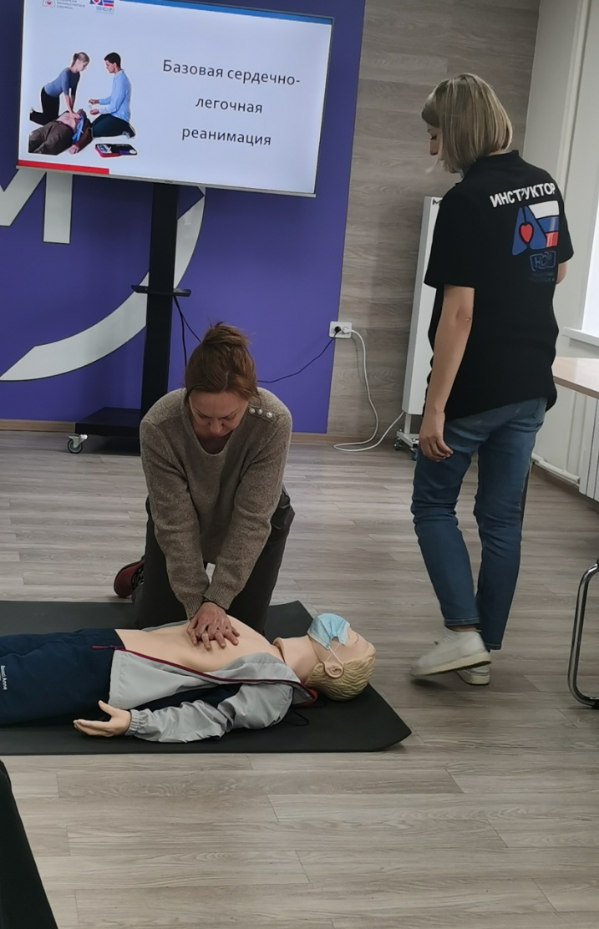
Симмуляционный тренинг БСЛР. Тренер Потехина Е.В.

6. Использование информационных технологий.
В контексте реализации требований ФГОС и основной научно-методической задачи коллектива образовательное учреждение решает приоритетную задачу в сфере образования: внедрением современных образовательных технологий в учебный процесс и развитием навыков квалифицированной работы с цифровыми образовательными ресурсами на базе использования широких возможностей данной технологии для формирования коммуникативной компетенции у наших выпускников: умение искать и находить нужную информацию, анализировать полученные данные, систематизировать полученные результаты, грамотно и качественно подготавливать и представлять соответствующую информацию, использовать различные сетевые и интернет технологии, сервисы и услуги.
В ГАПОУ НСО "Новосибирский медицинский колледж" используется 400 компьютера из них:
142 компьютера используется в компьютерных классах
- 53 для административных целей
- 195 для обеспечения учебного процесса
- 37 кабинетов с мультимедийным сопровождением.

Таблица 6.1 Используемое лицензионное программное обеспечение:
Наименование | Количество лицензий
Windows Server 2008 r2 | 3
Windows Server 2012 | 1
Windows XP (x32) | 100
Windows 7 (x64) | 20
Windows 8 (x64) | 30
Windows 10 | 37
Microsoft Office 2007 | 100
Microsoft Office 2010 | 13
Microsoft Office 2016 | 41
Adobe Photoshop | 26
PROMT Standart 8.0 | 13
Kaspersky Endpoint Security | 220
Traffic Inspector FSTEC | 1
Winrar | 75
Radmin | 26
Гарант | 1
VipNet Client | 16
КриптоПро CSP | 6
AST-Server | 40
Dallas Lock | 14

Для решения данной задачи в ГАПОУ НСО «Новосибирский медицинский колледж» разработаны и нашли широкое распространение следующие элементы информационных технологий:
- компьютерное тестирование: контрольный срез знаний по дисциплинам и тренинг;
- компьютерные программы “Тест по Айзенку” – проверка реакции на раздражители;
- обучающие программы, основанные на алгоритмическом методе обучения:
- «Обезболивание»;
- «Открытые механические повреждения. Раны»;
- «Теория и практика сестринского дела в клинических ситуациях по модели М. Алена»;
- «Вирусология»;
- тестирующие программы.
На учебных занятиях используются электронные учебно-методические комплексы:
- учебно-методический блок – программы учебных дисциплин, профессиональных модулей, производственных и преддипломных практик, календарно-тематических планов, учебно-методических планов занятий;
- учебно-информационный блок – курс лекций, рабочие тетради;
- блок мультимедиа – презентации по темам, слайд-фильмы, видеофрагменты;
- контрольный блок – контрольные вопросы по темам, тестовые задания различных форм;
- междисциплинарный блок – курсовое и дипломное проектирование, комплексный междисциплинарный экзамен.
- элементы мультимедийных технологий: презентации, веб-сайты с анимацией и звуком;
- используется метод сетевых технологий и компьютерного консультирования;
- АСТ-оболочка.
Используемые технологии позволяют достичь самореализации каждого обучающегося колледжа через включение их в самостоятельную учебную деятельность, способствуют развитию их критического мышления, а также социализации при переходе к непосредственной профессиональной деятельности.
Широкое использование информационных технологий обеспечивало образовательный процесс в условиях предупреждения распространения новой коронавирусной инфекции.
. Организована ежедневная трансляция видеороликов на информационных табло с целью популяризации получения государственных услуг в электронной форме (приказ Министерства здравоохранения Новосибирской области от 27.09.2016 № 7057-01/24 «О демонстрации видеоматериалов, а также материалов о событиях, происходящих в колледже.
- ул. Октябрьская 7
- ул. М.Перевозчикова 2
- ул. Залесского 2
Организована ежедневная трансляция видеороликов на информационных табло в соответствие с Межведомственным комплексным планом мероприятий по предупреждению КОВИД-19, по ограничению распространения ВИЧ-инфекции , по антитеррористической безопасности в ОО.
- ул. Октябрьская 7
- ул. М.Перевозчикова 2
- ул. Залесского 2
В соответствии с Постановлением Правительства Российской Федерации от 18.04.2012 № 343 «Об утверждении правил размещения в сети интернет и обновления информации об образовательном учреждении» с внесенными в него дополнениями и изменениями на сайте www.medik-spo.ru размещена и обновляется информация о ГАПОУ НСО «Новосибирский медицинский колледж», а также содержатся ссылки на образовательные организации:
- Официальный сайт Министерства образования и науки Российской Федерации
- Федеральный портал «Российское образование»
- Информационная система «Единое окно доступа к образовательным ресурсам»
- Единая коллекция цифровых образовательных ресурсов
- Федеральный центр информационно-образовательных ресурсов
Доступна версия сайта для лиц с ограниченными возможностями здоровья по зрению, в соответствии с поправкой от 01.12.2014 к Федеральному закону от 24.11.1995 № 181-ФЗ «О социальной защите инвалидов в Российской Федерации»
В учебных корпусах по адресам ул. Октябрьская 7, ул. Д.Донского 6, ул. Залесского 2, ул. М.Перевозчикова 2 организованы Wi-Fi точки доступа в сеть интернет с личных устройств на скорости до 3 Мбит\с. (сеть DOM.RU)
В учебных корпусах имеется доступ в сеть интернет со всех рабочих мест на скорости:
- ул. Октябрьская 7 до 50 Мбит\с
- ул. М.Перевозчикова 2 до 29.9 Мбит\с
- ул. Залесского 2 до 15 Мбит\с
- ул. Донского 6 до 15 Мбит\с
- ул. Донского 23а до 29.9 Мбит\с
- ул. Забалуево 40 до 3 Мбит\с
В библиотеке и учебной комнате общежития для обучающихся по адресу ул. Д.Донского 23а организованы рабочие места с выходом в интернет и возможностью распечатывания документов.

6.1 Технологии системы оценки качества образования.
Оценка качества освоения программы подготовки специалиста среднего звена включает в себя текущий контроль знаний, промежуточную и государственную (итоговую) аттестацию обучающихся.
Оценка качества подготовки обучающихся и выпускников осуществляется в двух направлениях:
- оценка уровня освоения дисциплины;
- оценка компетенций обучающихся.
Для оценки качества подготовки в образовательном учреждении созданы фонды оценочных средств, позволяющие оценить умения, знания, опыт, освоенные компетенции.
Промежуточная аттестация устанавливает уровень подготовки обучающихся в соответствии с требованиями федеральных государственных образовательных стандартов, проводится в форме дифференцированного зачета и квалификационного экзамена.

7. Результаты деятельности, качество образования

7.1 Результаты итоговой аттестации обучающихся. Государственная итоговая аттестация выпускников. Результаты промежуточной итоговой аттестации обучающихся.
Образовательная деятельность в Новосибирском медицинском колледже в 2020-2021учебном году осуществлялась на основе действующего законодательства Российской Федерации. При планировании образовательной деятельности были актуализированы учебные планы, на основе которых строился календарный учебный график и расписание учебных занятий.
Перечень имеющихся ФГОС, учебных планов по направлениям подготовки в колледже представлен в таблице 7.1.
Таблица 7.1 – Перечень имеющихся ФГОС, учебных планов по специальностям
Код | Специальность | Федеральный государственный образовательный стандарт | Учебный план
31.02.01 | Лечебное дело | №514 от 12 мая 2014 г. | есть
31.02.02 | Акушерское дело | №969 от 11 августа 2014 г. | есть
31.02.03 | Лабораторная диагностика | №970 от 11 августа 2014 г. | есть
31.02.05 | Стоматология ортопедическая | №972 от 11 августа 2014 г. | есть
31.02.06 | Стоматология профилактическая | №973 от 11 августа 2014 г. | есть
33.02.01 | Фармация | №501 от 12 мая 2014 г. | есть
34.02.01 | Сестринское дело | №502 от 12 мая 2014г. | есть

7.1.1 Образовательная деятельность в условиях режима повышенной готовности

В связи с необходимыми мерами по предотвращению распространения коронавирусной инфекции и защиты здоровья обучающихся, преподавателей и сотрудников образовательная организация на основании Постановления Правительства Новосибирской области от 18.03.2020 №72-п «О введении режима повышенной готовности на территории Новосибирской области», Постановления от 25.08.2020 №148 «О внесении изменений в отдельные Постановления Губернатора Новосибирской области», , Приказа ГАПОУ НСО «Новосибирский медицинский колледж» от 27.08.2021 «Об организации образовательной деятельности в учебных корпусах при проведении учебных занятий в период подготовки к поэтапному полному возобновлению образовательного процесса» был разработан Порядок перехода от дистанционной формы к очной форме обучения.

Таблица 7.1.1 – Порядок осуществления организационных и противоэпидемических мероприятий ГАПОУ НСО «Новосибирский медицинский колледж» по реализации образовательного процесса в условиях сохранения рисков распространения коронавирусной инфекции (COVID-19) на 2021-2022 учебный год.

№ | Мероприятие | Сроки осуществления | Место осуществления | Ответственные | Отметка о выполнении
- Создание локальной нормативно-правовой базы

1 | Мониторинг сайтов Президента Российской Федерации, Министерства здравоохранения Российской Федерации, Министерства просвещения Российской Федерации, Федеральной службы по надзору в сфере защиты прав потребителей и благополучия человека, Губернатора Новосибирской области, министерства здравоохранения Новосибирский области, министерства образования Новосибирской области, Управления Федеральной службы по надзору в сфере защиты прав потребителей и благополучия человека Новосибирской области с целью получения оперативной информации по предупреждению распространения COVID-19 | С 01.09.2021 постоянно, на период действия режима повышенной готовности | Головное учреждение Бердский филиал  Искитимский филиал | Глебова Н.И., заместитель директора по УПР | Выполнено
2 | Разработка локальных актов (Временных порядков, алгоритмов, типовых инструкций) по организации деятельности образовательной организации в период действия режима повышенной готовности на основе Указов Президента Российской Федерации, нормативных документов Министерства здравоохранения Российской Федерации, Министерства просвещения Российской Федерации, Федеральной службы по надзору в сфере защиты прав потребителей и благополучия человека, Губернатора Новосибирской области, министерства здравоохранения Новосибирский области, министерства образования Новосибирской области, Управления Федеральной службы по надзору в сфере защиты прав потребителей и благополучия человека Новосибирской области | С 01.09.2021 постоянно, на период действия режима повышенной готовности | головное учреждение Бердский филиал  Искитимский филиал | Глебова Н.И., заместитель директора по УПР | Выполнено
- Организационные мероприятия образовательной организации в условиях сохранения рисков распространения COVID-19

1 | Размещение на сайте образовательной организации оперативной информации по вопросам сохранения рисков распространения COVID-19 | С 01.09.2021 постоянно, на период действия режима повышенной готовности | головное учреждение Бердский филиал  Искитимский филиал | Глебова Н.И., заместитель директора по УПР | Выполнено
2 | Оценка распространения COVID-19 на территории Новосибирской области и принятие решения по согласованию с учредителем – министерством здравоохранения Новосибирской области – об организации режима очного освоения образовательных программ образовательной организацией с сочетанием дистанционной формы обучения в условиях сохранения рисков распространения COVID-19 | до 20.08.2021 | головное учреждение Бердский филиал  Искитимский филиал | Пилипенко А.Н., директор | Выполнено
3 | Оценка санитарно-эпидемиологических условий в образовательной организации для организации с режима очного освоения образовательных программ организацией с сочетанием дистанционной формы обучения в условиях сохранения рисков распространения COVID-19 | до 20.08.2021 | головное учреждение Бердский филиал  Искитимский филиал | Пилипенко А.Н., директор | Выполнено
4 | Изучение потребностей образовательной организации в материально-техническом оснащении режима очного освоения образовательных программ (средств индивидуальной защиты (маски), термометров, дезинфицирующих средств) в условиях сохранения рисков распространения COVID-19 | до 16.08.2021 | головное учреждение Бердский филиал  Искитимский филиал | Тарасюк Н.А., главный бухгалтер | Выполнено
5 | Анализ финансового обеспечения материально-технического оснащения режима очного освоения образовательных программ в условиях сохранения рисков распространения COVID-19 | до 16.08.2021 | головное учреждение Бердский филиал  Искитимский филиал | Тарасюк Н.А., главный бухгалтер | Выполнено
6 | Приобретение материально-технического оснащения для организации режима очного освоения образовательных программ (средств индивидуальной защиты (маски), термометров, антисептиков) в условиях сохранения рисков распространения COVID-19 | до 25.08.2021 | головное учреждение Бердский филиал  Искитимский филиал | Тарасюк Н.А., главный бухгалтер | Выполнено
7 | Проведение инструктажа штатного персонала об ответственности образовательной организации за сохранение здоровья и безопасности обучающихся в условиях сохранения рисков распространения COVID-19:  - технического персонала  - преподавателей | до 20.08.2021  до 01.09.2021 | головное учреждение Бердский филиал  Искитимский филиал | Краснятов В.М., заместитель директора по АХР,  Глебова Н.И., заместитель директора по УПР | Выполнено
- Общие санитарно-эпидемиологические мероприятия в условиях сохранения рисков распространения COVID-19

1 | Проведение противоэпидемических мероприятий в образовательной организации:  - подготовка учебных корпусов к началу учебного года:  - генеральная уборка всех помещений с применением моющих и дезинфицирующих средств по вирусному режиму и очистка вентиляционных решеток, проверка эффективности работы вентиляционной системы;  - еженедельные генеральные уборки всех помещений;  - ежедневные влажные уборки помещений с применением дезинфицирующих средств с обработкой всех контактных поверхностей;  - обеззараживание воздуха в помещениях путем использования бактерицидных облучателей-рециркуляторов, разрешенных для применения в присутствии людей;  - организация мест обработки рук кожными антисептиками, обеспечение условий для гигиенической обработки рук с применением кожных антисептиков при входе в учебные корпуса, помещения для приема пищи, санитарные узлы и туалетные комнаты;  - обеспечение постоянного наличия в санитарных узлах мыла и кожных антисептиков для обработки рук;  - обеспечение шестидневного запаса средств индивидуальной защиты дезинфицирующих и моющих средств;  - обеспечение подтверждения проведения дезинфицирующих мероприятий, позволяющих оценить объем, качество и своевременность проведения дезинфекционных мероприятий (фото и /или видео фиксация, запись в соответствующий журнал);  - организация оперативной утилизации использованных расходных материалов, бытовых отходов за пределы образовательной организации с упаковкой их в полиэтиленовые пакеты перед размещением в контейнеры для сбора отходов;  - организация ежедневных «утренних фильтров» бесконтактного контроля температуры обучающихся, педагогических и административных работников, дежурного персонала и иных посетителей образовательной организации при входе в учебные корпуса с обязательным отстранением от нахождения в образовательной организации лиц с повышенной температурой тела и признаками респираторных заболеваний;  - недопущение скопления обучающихся при входе;  - организация работы среди обучающихся по гигиеническому воспитанию по мерам профилактики COVID-19, признакам COVID-19, соблюдению правил личной гигиены во время нахождения в учебном заведении и за его пределами;  - при выявлении случая повышения температуры осуществление изоляции лица с признаками заболевания, обращение за экстренной медицинской помощью, информирование родителей или законных представителей обучающегося о ситуации;  - проведение эпидемиологического расследования при получении информации о подтверждении диагноза COVID-19 у обучающихся, педагогических и административных работников, дежурного персонала;  - запрет приема пищи на рабочих местах, выделение для приема пищи специально отведенной комнаты с оборудованной раковиной для мытья рук и дозатором для обработки рук кожным антисептиком;  - использование средств индивидуальной защиты (маски и перчатки) персоналом пищеблоков | до 25.08.2021  с 01.09.2021 | головное учреждение Бердский филиал  Искитимский филиал | Краснятов В.М., заместитель директора по АХР,  Бобнев В.В, начальник хозяйственного отдела – координатор контроля и мониторинга санитарного состояния, начальники ХО учебных корпусов: Октябрьская,7 – Юркина Т.М; Октябрьская,18 – Юркина Т.М; Залесского, 2 – Домахина Е.В.; Д.Донского,23а, Д.Донского, 6 – Бобнев В.В; Перевозчикова, 2 - Тарасюк С.Н., Забалуева, 40, Титова,19 – Исмаилова О.А., Бердский филиал – Богатова О.Г., Искитимский филиал – Молвинских Е. А., Налобина Л.Ф., заведующая общежитием  Руководители специальностей: Залесова В.А. Смирных В.Ю. Герман И.В.  Ознобихина Л.А.  Сурина О.М.  Марадулина Л.Я., заведующая учебной частью Бердского филиала, Вернадубова Л.Н, руководитель Искитимского филиала | Выполнено
2 | Сохранение запрета на проведение массовых мероприятий в образовательной организации | с 01.09.2021 |  | Пилипенко А.Н., директор | Выполнено
3 | Размещение информации по вопросам сохранения рисков распространения COVID-19 в учебных корпусах ОО | с 01.09.2021 | головное учреждение Бердский филиал  Искитимский филиал | Глебова Н.И., заместитель директора по УПР,  Марадулина Л.Я., заведующая учебной частью Бердского филиала, Вернадубова Л.Н, руководитель Искитимского филиала | Выполнено
- Обеспечение санитарно-эпидемиологического режима для безопасного пребывания обучающихся
на территории образовательной организации

1 | Организация режима очного освоения образовательных программ с сочетанием дистанционной формы обучения в условиях сохранения рисков распространения COVID-19 | с 01.09.2021 |  | Пилипенко А.Н., директор | Выполнено
2 | Создание условий для безопасного пребывания обучающихся в образовательной организации в режиме очного освоения образовательных программ в условиях сохранения рисков распространения COVID-19:  - организация образовательного процесса по специально разработанному расписанию учебных занятий, графику посещения столовой с целью минимизации контактов обучающихся;  - актуализация памятки для обучающихся и преподавателей по соблюдению мер личной гигиены в условиях сохранения рисков распространения COVID-19;  - осуществление допуска студентов – иностранных граждан к учебному процессу при предъявлении отображаемом в мобильном приложении «Путешествую без COVID-19» отрицательного результата лабораторного исследования материала на наличие новой коронавирусной инфекции, отобранного не ранее чем за 3 календарных дня до прибытия на территорию РФ, после 14 дневной (со дня въезда в Российскую Федерацию) изоляции, с проведением на 10-12 день обследования на COVID-19 методом полимерной цепной реакции (в зависимости от прибытия из какого государства);  - организация дежурств обучающихся в учебных корпусах в период проведения занятий;  - обеспечение условий для соблюдения правил личной гигиены обучающихся и преподавателей;  - проведение бесконтактного контроля температуры;  - организация учебных занятий без привлечения посторонних лиц, не являющихся обучающимися и сотрудниками образовательной организации;  - организация рабочего места каждого обучающегося с соблюдением принципа социального дистанцирования (1,5 метра);  - ограничение перемещения обучающихся во время учебных занятий, плановых перерывов, между учебными занятиями (перемены) с соблюдением расстояния 1,5 метра;  - формирование расписания учебных занятий в помещениях с соблюдением временного интервала не менее 30 минут между отдельными группами для исключения контакта между ними;  - исключение ожидания обучающихся внутри здания образовательной организации (скопление обучающихся с нарушением принципа социального дистанцирования 1,5 метра), минимизация общения обучающихся из разных групп во время перерывов;  - использование обучающимися и преподавателями средств индивидуальной защиты (халат медицинский, шапочка, маска). Допускается не использовать маски преподавателям во время проведения лекций;  - проведение проветриваний помещений каждые 2 часа;  - проведение влажной уборки помещений после учебных занятий каждой учебной группы с применением дезинфицирующих средств по вирусному режиму;  - проведение дезинфекции используемого инструмента или оборудования, или макетов, или одноразовых расходных материалов по вирусному режиму после каждой учебной подгруппы;  - запрет входа в помещение во время учебных занятий лиц, не связанных с его проведением (другие преподаватели, обучающиеся других учебных групп, административные работники и иные сотрудники образовательной организации);  - организация проведения занятий по физической культуре на открытом воздухе с учетом погодных условий. Обеспечение проведения занятий физической культурой в закрытых сооружениях с учетом разобщения по времени разных учебных групп;  - организация работы библиотеки в соответствии с санитарно-эпидемиологическими требованиями.  - организация контроля за применением обучающимися и педагогами средств индивидуальной защиты; | с 01.09.2021 | головное учреждение Бердский филиал  Искитимский филиал | Глебова Н.И., заместитель директора по УПР  Марадулина Л.Я., заведующая учебной частью Бердского филиала, Вернадубова Л.Н, руководитель Искитимского филиала | Выполнено
3 | Проведение инструктажа для обучающихся по соблюдению мер личной гигиены в режиме очного освоения образовательных программ в условиях сохранения рисков распространения COVID-19 | до 05.09.2021 | головное учреждение Бердский филиал  Искитимский филиал | Руководители специальностей: Залесова В.А.  Конева Л.Н.  Рыбкина И.С.  Герман И.В.  Ознобихина Л.А.  Сурина О.М.  Марадулина Л.Я., заведующая учебной частью Бердского филиала, Вернадубова Л.Н, руководитель Искитимского филиала | Выполнено
4 | Размещение на сайте образовательной организации информации по вопросам организации образовательной деятельности для обучающихся, преподавателей, родителей в режиме очного освоения образовательных программ в условиях сохранения рисков распространения COVID-19:  - приказы директора ОО;  - календарные учебные графики;  - учебные планы по специальностям;  - расписание учебных занятий;  - расписание производственной практики;  - расписание промежуточной аттестации;  - освещение событий в ОО; | С 01.09.2021 постоянно, на период действия режима повышенной готовности | головное учреждение Бердский филиал  Искитимский филиал | Глебова Н.И., заместитель директора по УПР  Марадулина Л.Я., заведующая учебной частью Бердского филиала, Вернадубова Л.Н, руководитель Искитимского филиала | Выполнено
5 | Организация образовательного процесса в режиме очного освоения образовательных программ в условиях сохранения рисков распространения COVID-19:  - организация теоретического обучения (лекции) с применением электронного обучения и дистанционной образовательной технологии;  - организация теоретического (семинары) и практического обучения малыми группами и обеспечение возможности перехода на индивидуальную работу с обучающимися;  - организация практической подготовки обучающихся в медицинских и аптечных организациях по согласованию с руководителями организаций;  - внесение изменений в календарный учебный график, расписание учебных занятий при наступлении необходимости;  - планирование проведения промежуточной аттестации в дистанционной форме при наступлении необходимости; | С 01.09.2021 постоянно, на период действия режима повышенной готовности | головное учреждение Бердский филиал  Искитимский филиал | Глебова Н.И., заместитель директора по УПР, Марадулина Л.Я., заведующая учебной частью Бердского филиала, Вернадубова Л.Н, руководитель Искитимского филиала | Выполнено
6 | Проведение разъяснительной работы среди обучающихся о необходимости постановки профилактической прививки против коронавирусной инфекции (COVID-19) (учитывая специфику образовательной организации) | С 01.09.2021 | головное учреждение Бердский филиал  Искитимский филиал | Руководители специальностей: Залесова В.А.  Конева Л.Н.  Рыбкина И.С.  Герман И.В.  Ознобихина Л.А.  Сурина О.М.  Марадулина Л.Я., заведующая учебной частью Бердского филиала, Вернадубова Л.Н, руководитель Искитимского филиала | Выполнено
- Организация воспитательной деятельности

1 | Проведение мероприятий в онлайн формате по направлениям деятельности:  - профессиональное воспитание;  - профилактика здорового образа жизни;  - патриотическое воспитание;  - повышение уровня психологической культуры;  - волонтерское движение;  - организация досуга проживающих в общежитии;  - культурно-массовая и творческая деятельность;  - проведение мероприятий, посвященных 90 –летнему юбилею колледжа | С 01.09.2021 постоянно, на период действия режима повышенной готовности | головное учреждение Бердский филиал  Искитимский филиал | Юрасова Е.Л., руководитель ЦВиПА  Жданова М.П., начальник отдела воспитания Бердский филиал, Никишина Е.В., начальник отдела воспитания Искитимский филиал | Выполнено
- Обеспечение санитарно-эпидемиологического режима для безопасного пребывания преподавателей и сотрудников
на территории образовательной организации

1 | Создание условий в режиме очного освоения образовательных программ в условиях сохранения рисков распространения COVID-19 для лиц из числа преподавателей и сотрудников группы риска: беременные женщины, женщины, имеющие детей в возрасте до 14 лет, а также лиц, имеющих хронические заболевания | С 01.09.2021 постоянно, на период действия режима повышенной готовности | головное учреждение Бердский филиал  Искитимский филиал | Самсонова А.В., начальник ОДиКР | Выполнено
2 | Организация деятельности педагогических работников и сотрудников на рабочих местах с соблюдением мер в режиме очного освоения образовательных программ в условиях сохранения рисков распространения COVID-19:  - размещение на сайте образовательной организации информации по гигиеническому воспитанию;  - соблюдение масочного режима;  - проведение антисептической обработки рук при входе в учебные корпуса;  - проведение термометрии при входе в учебные корпуса;  - соблюдение правил личной и общественной гигиены;  - соблюдение социальной дистанции в 1,5 метра;  - воздержание от контакта с сотрудниками других подразделений;  - извещение руководителя структурного подразделения при контакте с больным и соблюдение режима самоизоляции;  - при выявлении признаков инфекционного заболевания обращение в медицинскую организацию, извещение об этом непосредственного руководителя;  - организация замещения заболевшего педагогического работника или сотрудника;  - регулярное проветривание помещений; | С 01.09.2021 постоянно, на период действия режима повышенной готовности | головное учреждение Бердский филиал  Искитимский филиал | Пилипенко А.Н., директор,  Глебова Н.И., заместитель директора по УПР, Краснятов В.М., заместитель директора по АХР,  Марадулина Л.Я., заведующая учебной частью Бердского филиала, Вернадубова Л.Н, руководитель Искитимского филиала | Выполнено
3 | Своевременное введение ограничительных мероприятий в зависимости от складывающейся эпидемиологической ситуации по гриппу, ОРВИ, новой коронавирусной инфекции (COVID-19) | С 01.09.2021 постоянно, на период действия режима повышенной готовности | головное учреждение Бердский филиал  Искитимский филиал | Пилипенко А.Н., директор | Выполнено
4 | Организация проведения профилактических прививок против коронавирусной инфекции (COVID-19) преподавателей и сотрудников образовательной организации | С 01.09.2021 | головное учреждение Бердский филиал  Искитимский филиал | Пилипенко А.Н., директор | Выполнено
- Обеспечение санитарно-эпидемиологического режима для безопасного пребывания проживающих в общежитии

1 | Организация профилактических мероприятий в общежитии в режиме очного освоения образовательных программ в условиях сохранения рисков распространения COVID-19:  - генеральная уборка всех помещений с применением моющих и дезинфицирующих средств по вирусному режиму и очистка вентиляционных решеток, проверка эффективности работы вентиляционной системы;  - еженедельные генеральные уборки всех помещений;  - ежедневные влажные уборки помещений с применением дезинфицирующих средств с обработкой всех контактных поверхностей;  - обеспечение персонала общежития запасом одноразовых или многоразовых масок, перчатками, дезинфицирующими салфетками, кожными антисептиками для обработки рук;  - обеспечение контроля за применением персонала средств индивидуальной защиты;  - исключение пересечения потоков чистого и грязного белья при организации централизованной стирки постельного белья;  - организация утилизации использованных расходных материалов, бытовых отходов за пределы образовательной организации с упаковкой их в полиэтиленовые пакеты перед размещением в контейнеры для сбора отходов;  - проведение инструктажа для проживающих в общежитии по соблюдению мер личной гигиены в условиях сохранения рисков распространения COVID-19;  - предоставление отображаемого в мобильном приложении «Путешествую без COVID-19» отрицательного результата лабораторного исследования материала на наличие новой коронавирусной инфекции, отобранного не ранее чем за 3 календарных дня до прибытия на территорию РФ, медицинского документа обучающимся – иностранным гражданам, подтверждающего отрицательный результат лабораторного исследования материала на COVID-19 (в зависимости из какого государства прибыл);  - отказ от посещения массовых мероприятий;  - соблюдение масочного режима при входе в корпус общежития и подъеме в лифте;  - проведение антисептической обработки рук при входе в корпус;  - организация «входного контроля»: проведение термометрии при входе в корпус;  - соблюдение правил личной и общественной гигиены;  - соблюдение социальной дистанции в 1,5 метра в коридорах, в комнате самоподготовки, на кухне и гладильной комнате;  - воздержание от контакта с проживающими из других комнат;  - извещение руководителя специальности, коменданта общежития при контакте с больным и соблюдение режима самоизоляции;  - при выявлении признаков инфекционного заболевания обращение в медицинскую организацию, извещение об этом руководителя специальности, коменданта общежития;  - помещение в изолятор проживающих с признаками инфекционного заболевания;  - регулярное проветривание помещений;  - организация работы среди проживающих по гигиеническому воспитанию по мерам профилактики COVID-19, признакам COVID-19, соблюдению правил личной гигиены во время нахождения в общежитии и за его пределами;  - организация досуга проживающих в общежитии. | С 01.09.2021 постоянно, на период действия режима повышенной готовности | головное учреждение | Краснятов В.М., заместитель директора по АХР, Бобнев В.В., начальник хозяйственного отдела, Налобина Л.Ф., заведующая общежитием. | Выполнено

На протяжении всего учебного года образовательный процесс осуществлялся в очной форме обучения. В учебных корпусах силами обучающихся и преподавателей проводилась термометрия всех лиц, входящих в здание, соблюдались меры санитарно- эпидемиологического режима, что позволило избежать распространение заболевания коронавирусной инфекцией обучающихся, преподавателей и сотрудников. Ответственные лица оперативно отслеживали информацию вышестоящих организаций о ситуации. В соответствии с указаниями учредителя - министерства здравоохранения Новосибирской области – обучающие и преподаватели принимали активное участие в оказании практической помощи медицинским организациям города Новосибирска.
В образовательном процессе преподавателями использовались элементы цифровых платформ. Корректировка технологии обучения позволила освоить все виды учебной деятельности: теорию, практику, ПДП, промежуточную аттестацию, государственную итоговую аттестацию в соответствии с календарным учебным графиком и расписанием учебных занятий в 100% объеме.
Для оценки качества обученности преподавателями использовались различные формы контроля знаний обучающихся: текущий контроль, промежуточная аттестация, государственная итоговая аттестация. Текущий контроль знаний обучающихся проводился ежедневно. Промежуточная аттестация являлась основной формой контроля знаний по результатам оценки учебной деятельности студента за один учебный семестр. Промежуточная аттестация обучающихся осуществлялась в форме зачетов, дифференцированных зачетов и экзаменов. Она позволяла проверить соответствие фактических знаний, умений, навыков, общих и профессиональных компетенций обучающихся требованиям ФГОС .
Запланированные мероприятия по организации образовательной деятельности выполнены в соответствии с календарным учебным графиком и расписанием учебных занятий в полном объеме – 100%.
Результаты анализа промежуточной аттестации обучающихся в 2021-2022 учебном году отражены в таблице 7.2.

Таблица 7.2. –Количественные и качественные показатели результатов промежуточной аттестации в 2021 -2022 учебном году
Код | Специальность | Абсолютная успеваемость % | Средний балл  семестра
31.02.01 | Лечебное дело | 87 | 3,8
31.02.02 | Акушерское дело | 84 | 3,7
31.02.03 | Лабораторная диагностика | 89 | 3,7
31.02.05 | Стоматология ортопедическая | 87 | 3,6
31.02.06 | Стоматология профилактическая | 89 | 3,8
33.02.01 | Фармация | 90 | 3,9
34.02.01 | Сестринское дело | 82 | 3,6
Итого |  | 86,8 | 3.8

Таким образом, результаты промежуточной аттестации за 2021-2022 учебный год свидетельствуют о том, что использование в образовательном процессе электронного обучения позволяет получить положительный результат подготовки обучающихся

7.1.2 Государственная итоговая аттестация
Государственная итоговая аттестация является завершающим этапом обучения в образовательном учреждении. Ее результаты показывают выполнение требований ФГОС по подготовке выпускников.
Подготовительный этап по проведению государственной итоговой аттестации предполагал большую работу, которая связана с назначением председателей ГЭК по всем специальностям, организационными мероприятиями с членами ГЭК и обучающимися-выпускниками.
В прошедшем году ГИА проводилась в форме защиты выпускной квалификационной работы по очной форме. Несмотря на особенности формы подготовки и проведения аттестации, в целом были получены высокие результаты выпускников на всех специальностях.
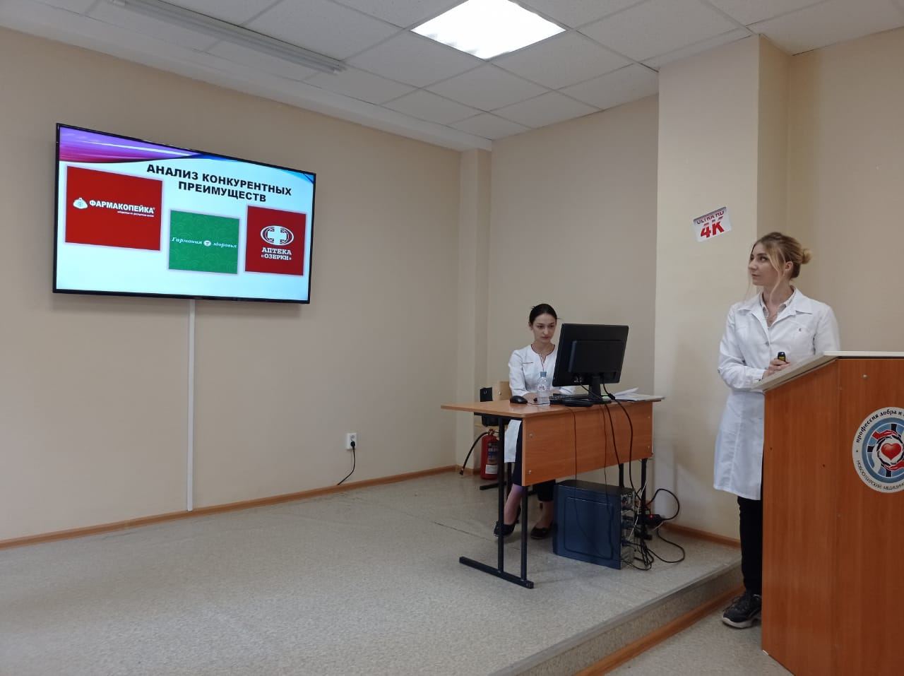
Заседание ГЭК на специальности Фармация

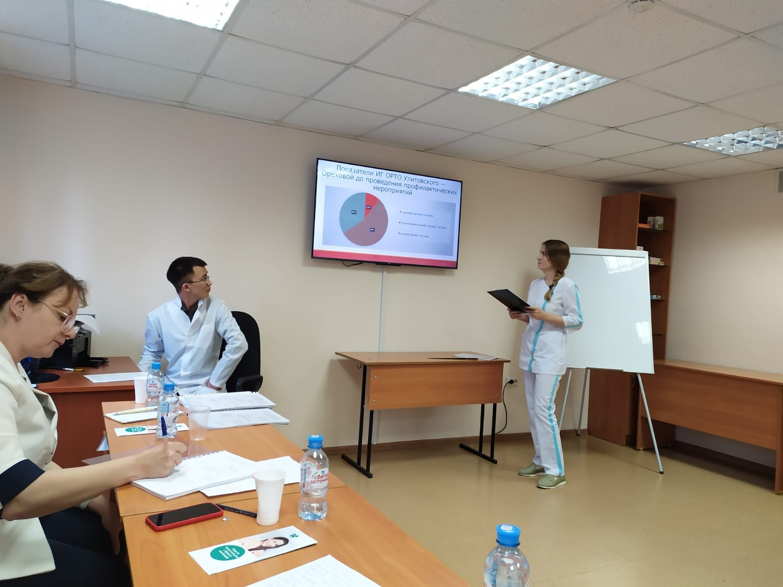

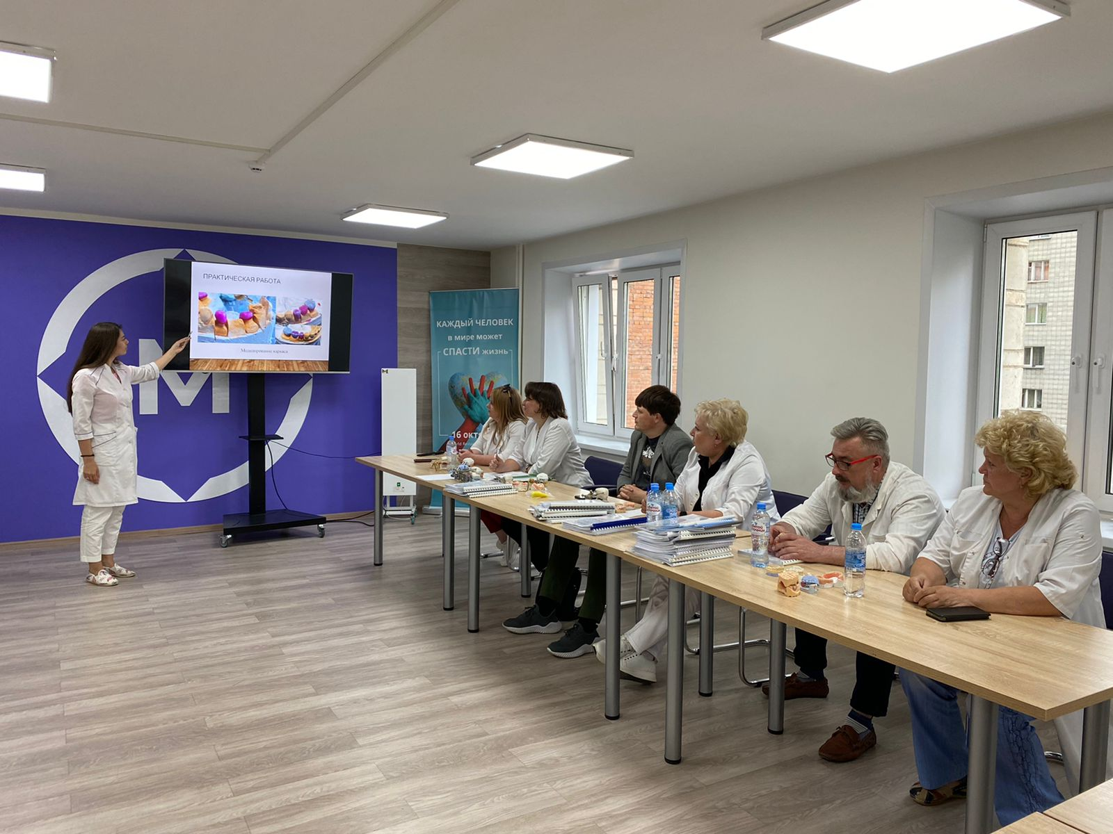
Заседания ГЭК на специальностях Стоматология профилактическая, Стоматология ортопедическая
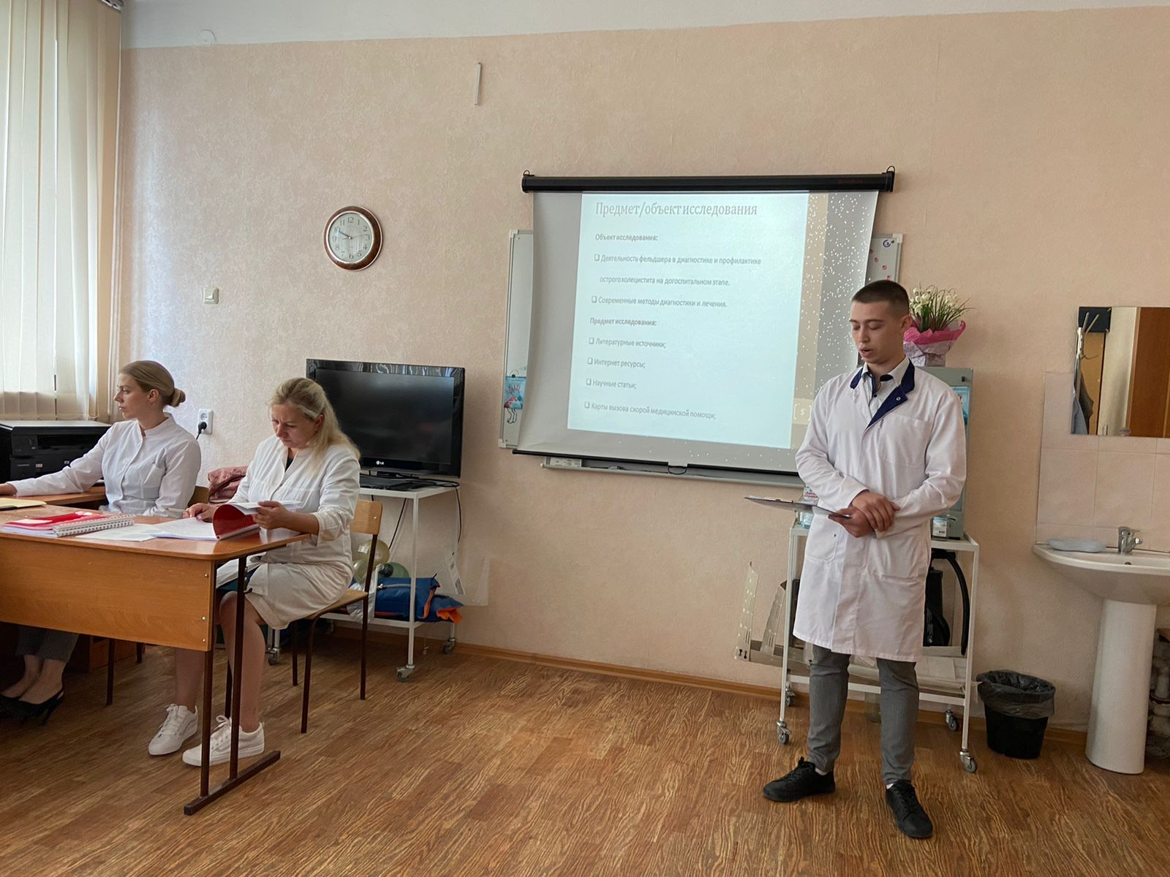
Заседание ГЭК на специальности Лечебное дело
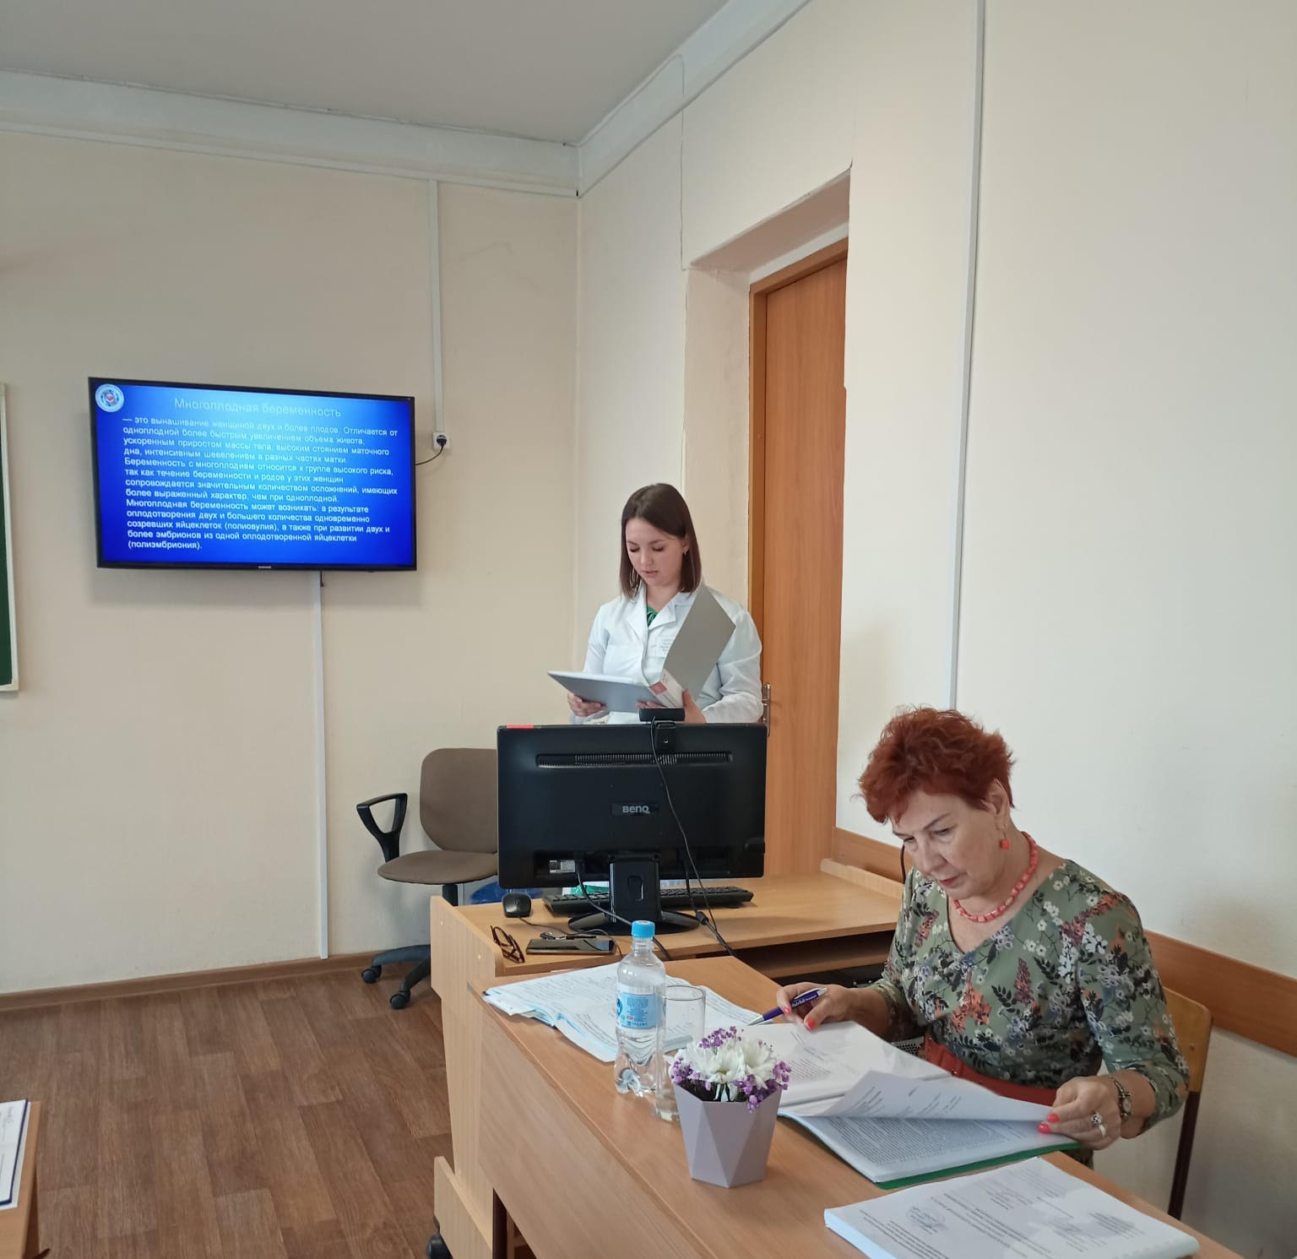
Заседание ГЭК на специальности Акушерское дело
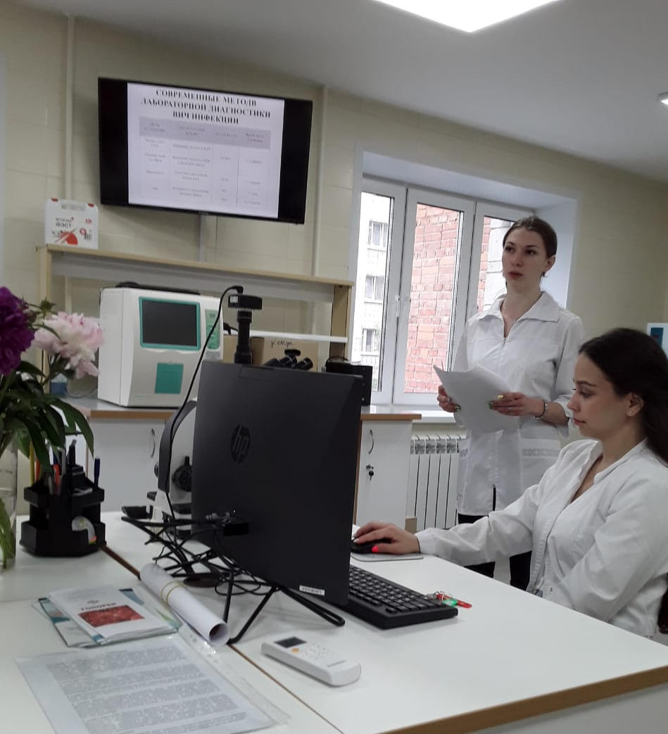
Заседание ГЭК на специальности Лабораторная диагностика
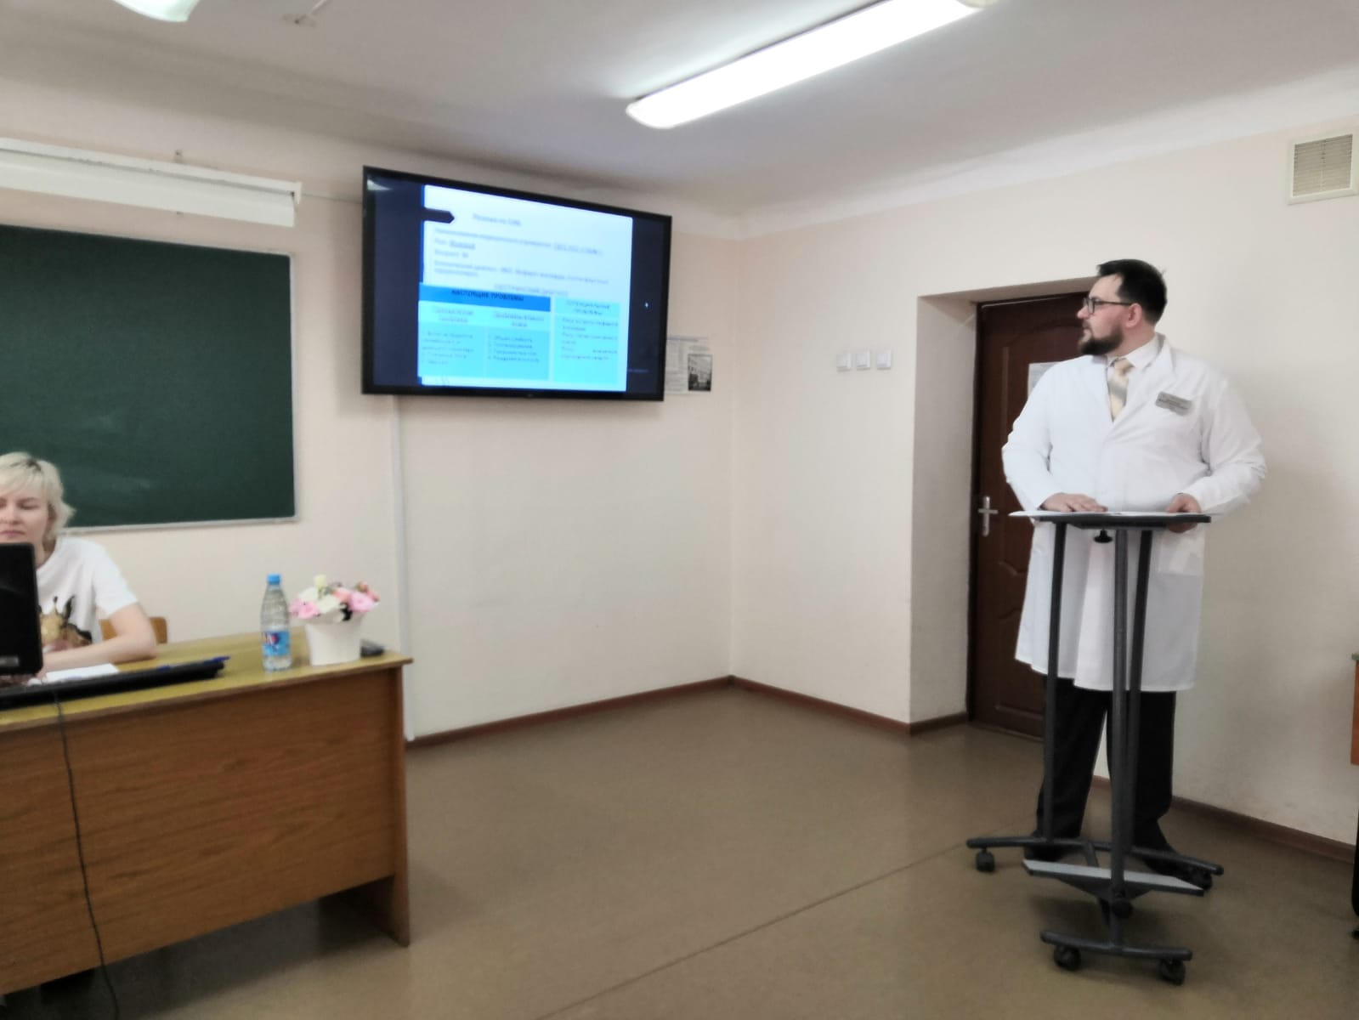
Заседание ГЭК на специальности Сестринское дело.

Сводные результаты государственной итоговой аттестации за 2021-2022 учебный год отражены в таблице 7.3.
Таблица 7.3 - Сводные результаты ГИА за 2021 -2022 учебный год
№ | Специальность | Количество выпускников | Защита ВКР, ср.балл | Количество дипломов с отличием
1 | Лечебное дело | 143 | 4,5 | 19
2 | Акушерское дело | 63 | 4,4 | 7
3 | Лабораторная диагностика | 62 | 4,6 | 9
4 | Стоматология ортопедическая | 70 | 4,0 | 5
5 | Стоматология профилактическая | 46 | 4,3 | 3
6 | Фармация | 55 | 4,6 | 7
7 | Сестринское дело | 299 | 4,3 | 36
Итого |  | 738 | 4,4 | 86

Диаграмма 7.1 – Соотношение выданных дипломов с отличием и без отличия

В целом по итогам защиты выпускных квалификационных работ ГЭК отметили достаточный уровень освоения общих и профессиональных компетенций, в том числе все студенты понимают сущность и социальную значимость будущей профессии(ОК1), владеют способностью осуществлять поиск и использовать полученную информацию для эффективного выполнения профессиональных задач (ОК4), способны бережно относиться к историческому наследию, уважать социальные, культурные и религиозные различия(ОК10).
Во всех ВКР присутствует обоснование актуальности темы, определены цели и задачи исследования в формате комплексного ухода. В соответствии с поставленными целями и задачами, прослеживается взаимосвязь методов исследования и их взаимодополняемость.
В практической части ВКР, несмотря на особенность подготовки работ, все студенты представили данные анкетирования по различным видам деятельности.
Содержание ВКР характеризуется краткостью, четкостью и достаточностью.
Выводы, представленные в ВКР, адекватны поставленным задачам. Формулировка выводов не у всех обучающихся достаточна логична и соответствует задачам исследования.
Структура выпускной работы соответствует нормативным требованиям к структуре и оформлению не у всех обучающихся.
В большинстве работ выпускников прослеживается принцип единообразия в оформлении (нумерация страниц, оформление ссылок, шрифт, заголовки, интервал). Текст работы и доклада соответствует нормам русского языка (стилистика, орфография, пунктуация).
Большинство выпускников в процессе защиты ВКР четко и ясно излагали содержание ВКР, продемонстрировали умение анализировать результаты, знание профессиональной лексики, умение отвечать на вопросы, демонстрируя владение общими и профессиональными компетенциями .
Участие в дискуссии в процессе обсуждения доклада, ответы на вопросы членов ГЭК, продемонстрировали доказательность суждений, адекватность ответов на поставленные вопросы, свободное владение материалом результатов исследования, самостоятельность суждений, готовность к диалогу, умение отстаивать свою точку зрения и принимать самостоятельные решения в типичной и нетипичной ситуации.
Замечания ГЭК:
При подготовке ВКР студенты испытывали затруднения в выявлении степени достижения поставленных задач и их соответствия формулировке выводов.
У некоторых обучающихся в теоретической части ВКР недостаточно полно и последовательно представлен аппарат исследования.
Выявлены также общие замечания:
- структура выпускной работы не достаточно соответствует нормативным требованиям к оформлению;
- недостаточен самостоятельный анализ литературы и фактического материала
- недостаточная степень владения теоретическими положениями своей работы
- недостаточная логичность изложения теоретического материала
- приведены поверхностные практические рекомендации
- имеются недочеты в оформлении ВКР (орфографические и пунктуационные ошибки).
- не все студенты в одинаковой мере владеют техникой подготовки мультимедийного сопровождения ВКР
- недостаточно четко и ясно излагали содержание ВКР в докладе, демонстрируя невысокий уровень владения профессиональной лексикой, готовность к диалогу и полемике
Предложения ГЭК:
- по специальности Акушерское дело обратить внимание на акушерские технологии протоколом ведения пациенток;
- по специальности Лечебное дело обратить внимание преподавателей на использование в образовательном процессе обновленных клинических рекомендаций и современных стандартов оказания экстренной помощи, на всесторонний анализ организационного алгоритма в подготовке ВКР, актуализировать методические рекомендации по написанию ВКР, сформировать пакет документов для методических руководителей;
- по специальности Лабораторная диагностика актуализировать темы ВКР, при написании ВКР следовать методическим рекомендациям;
- по специальности Сестринское дело обратить внимание на технику подготовку мультимедийной презентации доклада на защите ВКР, руководителям ВКР акцентировать внимание на изучение методических рекомендаций по структуре ВКР, обеспечить организацию публичной защиты сестринской истории болезни и курсовых работ;
- по специальности Стоматология ортопедическая продолжить работу по совершенствованию качества подготовки прикладной части ВКР – манипуляционной техники, расширить банк тем ВКР;
- по специальности Стоматология профилактическая, расширить банк тем ВКР;
- по специальности Фармация продолжить работу по пополнению материально-технического обеспечения специальности, обратить внимание на техническое оформление ВКР;
- поставлена задача актуализировать деятельность преподавателей кафедр по обучению обучающихся на занятиях по изучению и должному контролю по нормативным документам по проведению профилактических мероприятий;
- руководителям ВКР в ходе работы с выпускниками акцентировать внимание на пристальное изучение методических рекомендаций по структуре ВКР, в том числе по аппарату исследования (объект и предмет исследования, цели и задачи);
- преподавателям учебной дисциплины «Методика учебно-исследовательской работы» шире использовать активные методы обучения по формулировке цели и задач, контролю соответствия выводов исследования поставленным задачам.
Тем не менее, результаты ГИА, полученные в ходе анализа, показывают, что уровень подготовки выпускников всех специальностей образовательном учреждении достаточно высок: средний балл по колледжу- 4,2 за прошедший период. Количество хороших и отличных оценок составило более 90%, дипломов с отличием 13% общего контингента выпускников.
30 июня 2022 года 738 выпускников колледжа получили документы об образовании и квалификации, 86 выпускникам вручены дипломы с отличием.
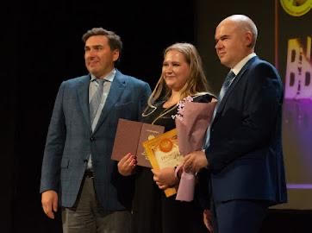
Вручение дипломов отличникам. Министр здравоохранения НСО К.В. Хальзов, директор колледжа А.Н. Пилипенко

Первичная аккредитация специалистов
В 2017-2018 учебном году впервые для выпускников профессиональных медицинских образовательных организаций введена Министерством здравоохранения Российской Федерации процедура первичной аккредитации специалистов. Данной процедуре подлежали выпускники 2022 года всех специальностей профессионального образовательного учреждения. По существу первичная аккредитация является допуском к профессиональной деятельности выпускника. На базе ГАПОУ НСО «Новосибирский медицинский колледж» был создан областной Центр первичной аккредитации выпускников. В 2022 году завершили обучение 738 выпускников по 7 специальностям образовательной организации. Участие в первичной аккредитации является добровольной процедурой. Для участия в ней было подано 715 заявлений выпускников.
Идет процедура первичной аккредитации выпускников
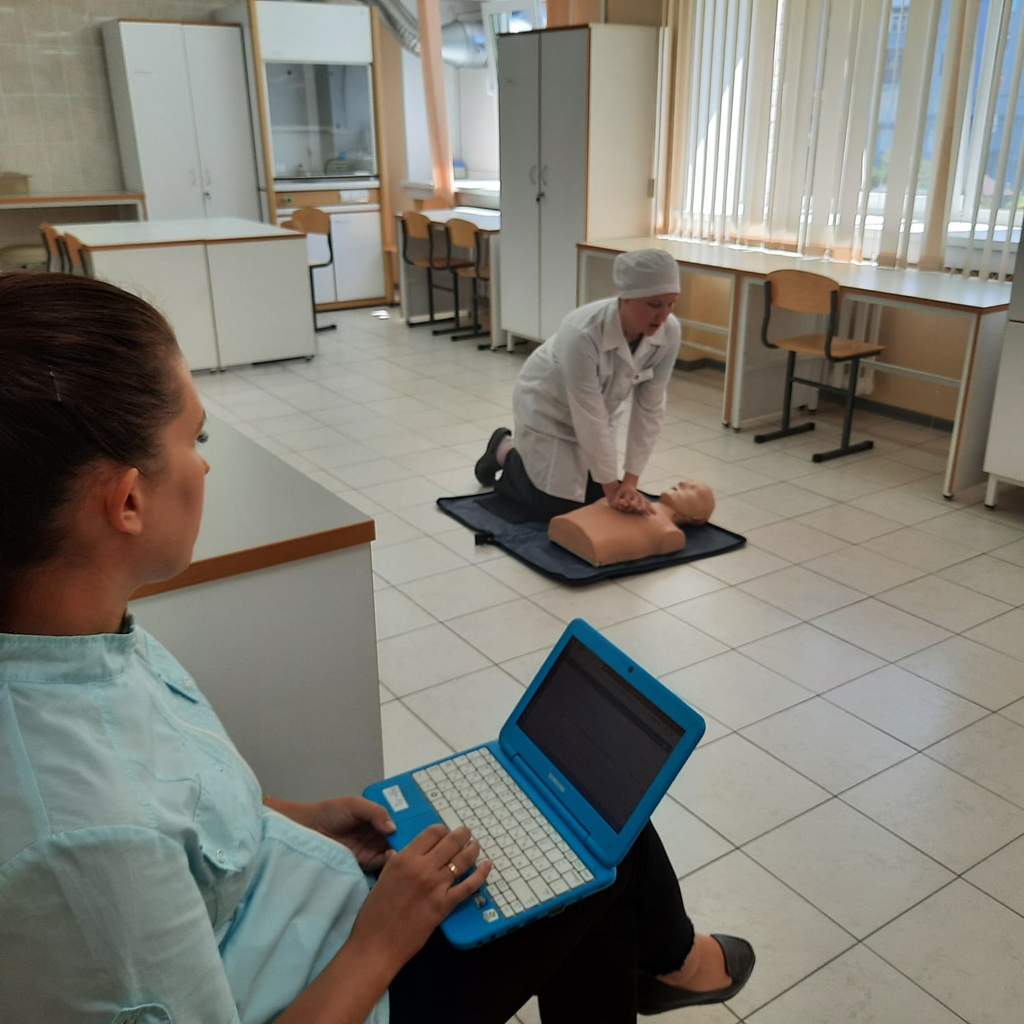
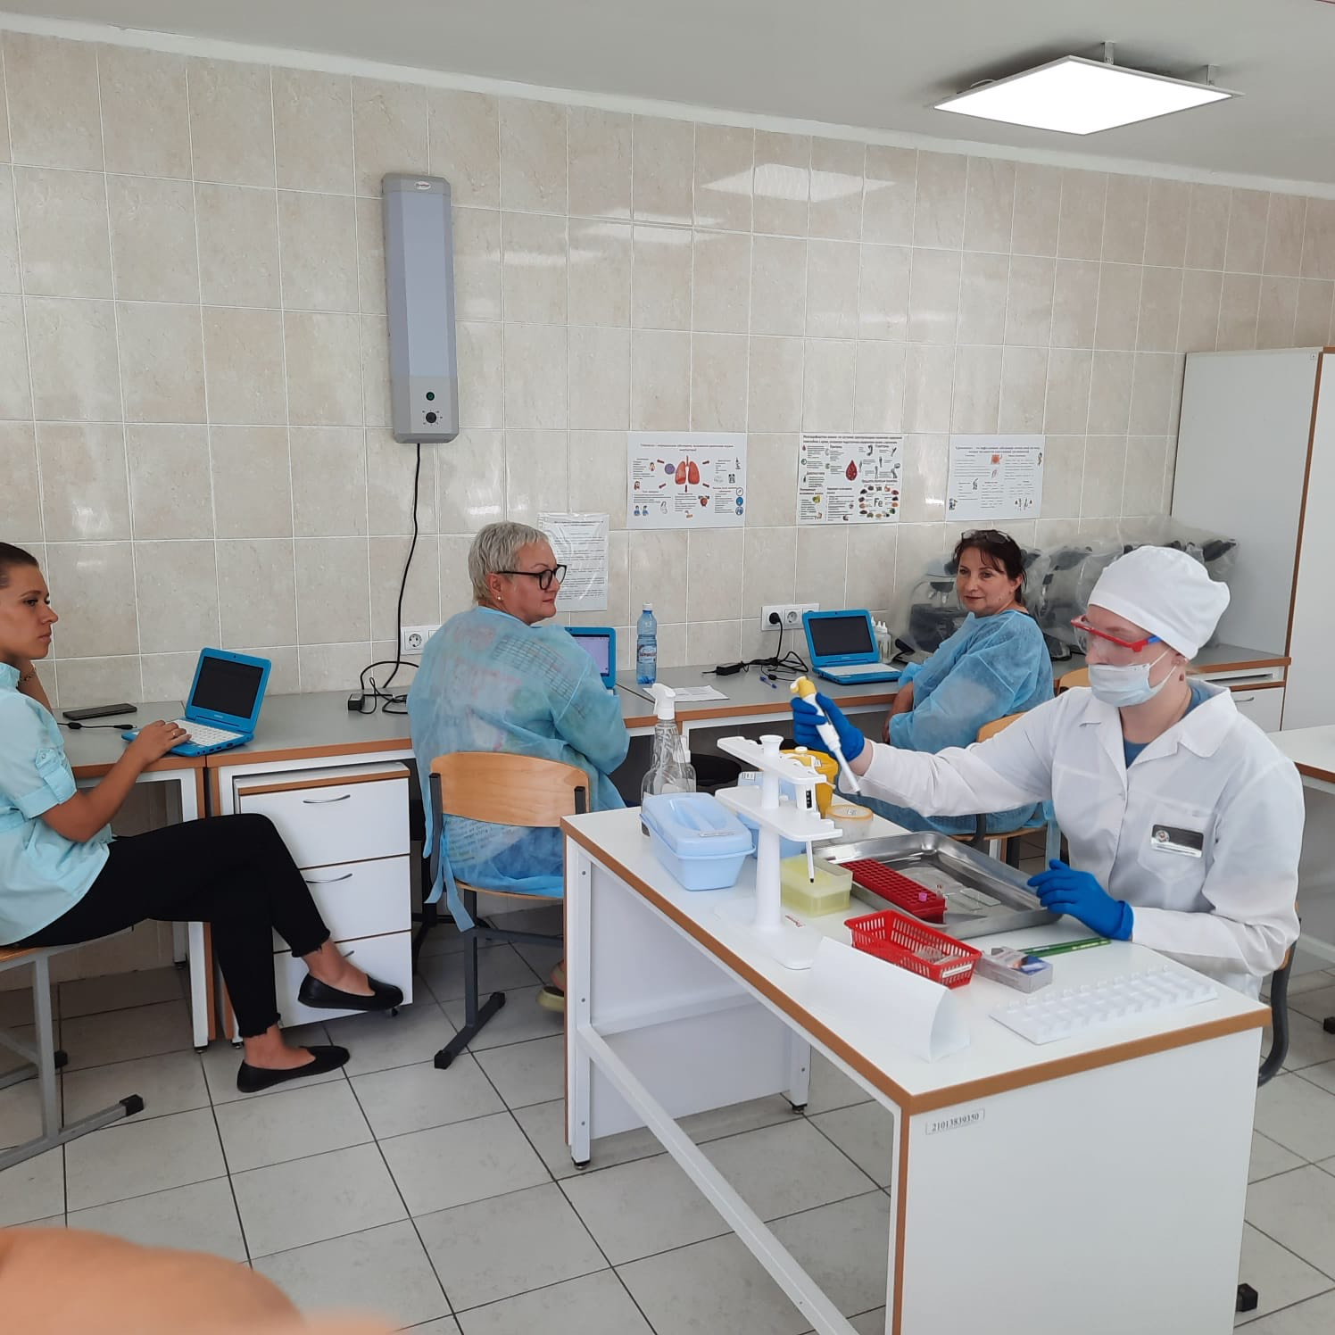

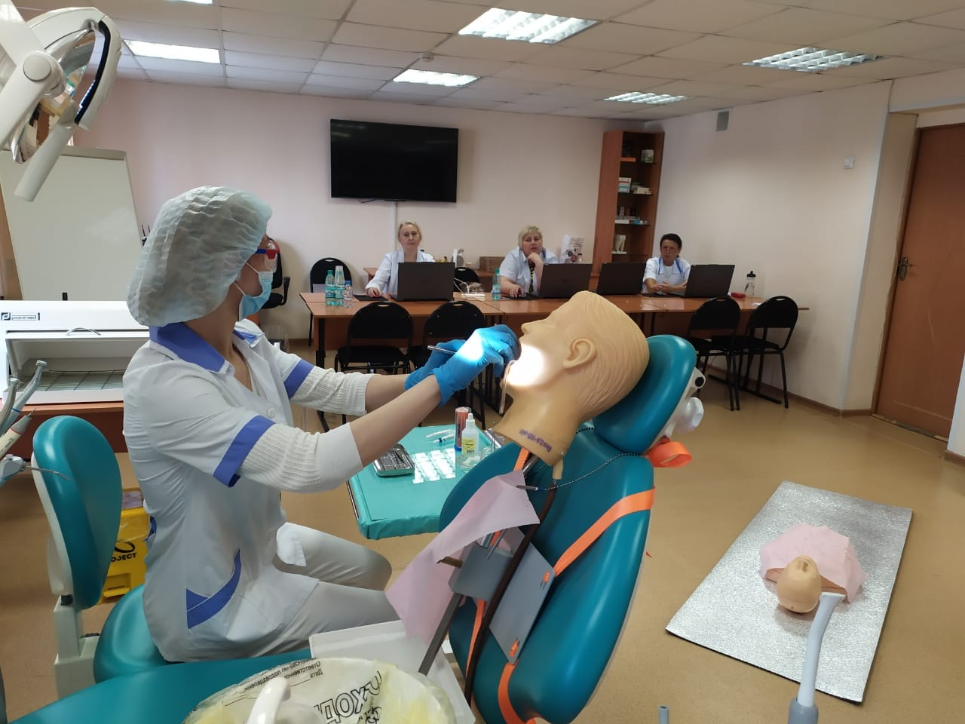

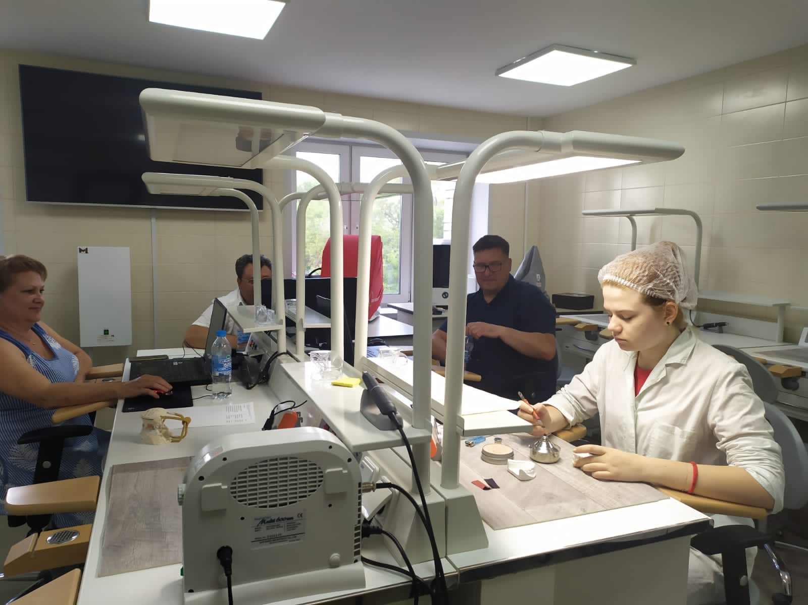
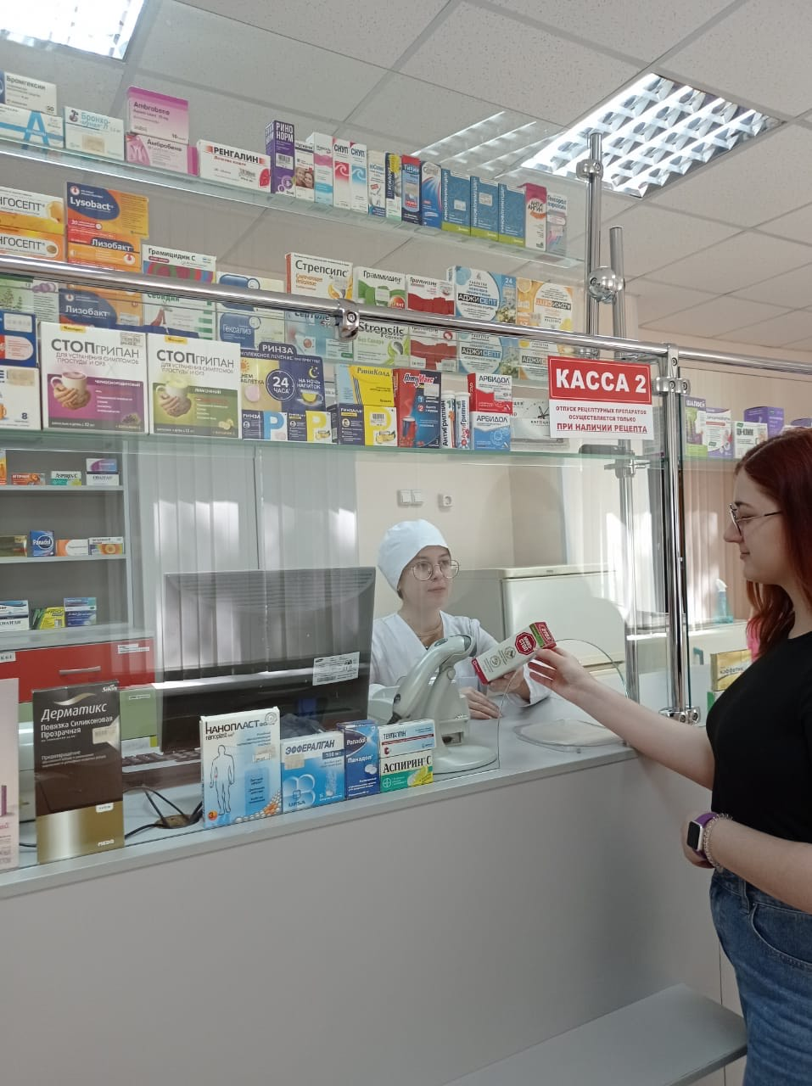

Таблица 7.4 Итоги первичной аккредитации выпускников 2022 год
№ | Наименование  и код  специальности | Количество выпускников | Подали  заявление на аккредитацию | Успешно прошли аккредитацию | Не прошли  аккредитацию | %
1 | 2 | 3 | 4 | 5 | 6 | 7
1 | 31.02.01 Лечебное дело | 143 | 142 | 129 | 13 | 90,8%
2 | 31.02.02 Акушерское дело | 63 | 59 | 53 | 6 | 89,8%
3 | 31.02.03 Лабораторная диагностика | 62 | 62 | 62 | 0 | 100%
4 | 31.02.05 Стоматология ортопедическая | 70 | 66 | 58 | 8 | 87,8%
5 | 31.02.06 Стоматология профилактическая | 46 | 46 | 45 | 1 | 97.8%
6 | 33.02.01 Фармация | 55 | 55 | 53 | 2 | 96,3%
7 | 34.02.01 Сестринское дело | 299 | 285 | 260 | 25 | 91,2%
 | ИТОГО | 738 | 715 | 660 | 55 | 92,3%

Диаграмма 7.2 Результаты первичной аккредитации выпускников

Таблица 7.5 – Итоги специализированной аккредитации выпускников
№ | Наименование  и код  специальности | Количество выпускников | Подали  заявление на специализированную аккредитацию | Успешно прошли аккредитацию | Не прошли  аккредитацию | %
1 | Скорая и неотложная помощь | 143 | 99 | 94 | 5 | 94,9%

Диаграмма 7.3 – Результаты специализированной аккредитации выпускников

Впервые для выпускников специальности Лечебное дело проводилась процедура первичной специализированной аккредитации по специальности Скорая и неотложная помощь. Эта специальность была освоена выпускниками в рамках освоения ФГОС по программе профессиональной переподготовки.

7.2 Сведения о трудоустройстве
Количество выпускников в образовательном учреждении в последние годы остается стабильным. В 2021-2022 учебном году состоялся выпуск по очной форме обучения. Контингент выпускников составил 738 человек. Планируют трудоустроиться по профилю полученной специальности 637 выпускников. Процент предварительного трудоустройства на 01.07. 2022 составляет – 86,5. Из оставшихся: 13,5% выпускников не трудоустроены по разным причинам: находятся в декрете, будут призваны в Российскую армию, продолжат обучение в вузе, 0,5% планирует самозанятость Количественные показатели выпуска и предварительного трудоустройства выпускников отражены в таблице.
Таблица 7.6. – Количественные показатели выпуска и тредварительного трудоустройства.
Код | Специальность | 2021-2022 учебный год (чел)
 |  | выпуск | трудоустроено
31.02.01 | Лечебное дело | 143 | 135
31.02.02 | Акушерское дело | 63 | 63
31.02.03 | Лабораторная диагностика | 62 | 57
31.02.05 | Стоматология ортопедическая | 70 | 45
31.02.06 | Стоматология профилактическая | 46 | 33
33.02.01 | Фармация | 55 | 52
34.02.01 | Сестринское дело | 299 | 252
Итого |  | 738 | 637

Диаграмма 7.4 Планируемое трудоустройство выпускников

Основным источником рабочих мест по – прежнему для выпускников Новосибирского медицинского колледжа являются медицинские организации города Новосибирска и Новосибирской области, аптечные сети, стоматологические поликлиники, родильные дома, частные медицинские центры.
Как показывает практика, выпускники колледжа имеют возможность по окончании образовательном учреждении устроиться на работу в соответствии с полученной квалификацией. В последние годы колледж совместно с представителями практического здравоохранения проводит большую работу по содействию трудоустройства выпускников. С этой целью организована совместная деятельность учебных структур колледжа и медицинских организаций. Учитывая постоянную потребность Новосибирской области в кадрах средних медицинских работников, колледж выступил с инициативой к медицинским организациям города и области по прогнозированию потребности в кадрах специалистов средних медицинских работников на ближайшие 3 года. На момент выпуска колледж имеет прогнозируемую информацию от медицинских организаций о потребности в специалистах.
По результатам предварительного мониторинга, проведенного в 2021-2022учебном году 91 % выпускников на момент окончания образовательном учреждении будут трудоустраиваться в медицинские и аптечные организации.
Данные показатели свидетельствуют о высокой мотивации обучающихся в получении специальности и желании работать по завершению обучения в медицинских организациях города Новосибирска и Новосибирской области.

7.3 Организация практического обучения
Практическое обучение в образовательном учреждении осуществляется в соответствии с действующим Положением о практической подготовке обучающихся, утвержденным приказом Министерства науки и ВО РФ и Министерством просвещения РФ от 5 августа 2020 г. № 885/ 390, другими нормативными актами РФ и локальным актом ГАПОУ НСО «Новосибирский медицинский колледж» Положением «О практической подготовке обучающихся». Федеральными государственными образовательными стандартами по направлениям подготовки предусмотрена учебная и производственная практика.
Учебная практика проводится в кабинетах доклинической практики в учебных корпусах колледжа, производственная практика, в том числе преддипломная, проводятся на клинических базах медицинских и фармацевтических организаций. В сентябре 2021 года отделом практики проводилась работа по актуализации и заключению договоров по типовой форме договора, утвержденной вышеуказанным приказом. Социальными партнерами колледжа являлись 60 медицинских и фармацевтических организаций.
Освоение данного раздела проводилось на следующих базах:
Таблица 7.7 – Клинические базы практической подготовки
№ п/п | Медицинская организация
1 | ГБУЗ НСО «Городская клиническая больница № 1»
2 | ГБУЗ НСО « Государственная Новосибирская областная клиническая больница»
3 | ГБУЗ НСО «Детская городская клиническая больница № 3»
4 | ГБУЗ НСО «Детская городская клиническая больница №1»
5 | ГБУЗ НСО «Городская клиническая больница № 11»
6 | ГБУЗ НСО «Городская клиническая больница скорой медицинской помощи № 2»
7 | ГБУЗ НСО «Городская инфекционная клиническая больница № 1»
8 | ГБУЗ НСО «Маслянинская центральная районная больница»
9 | ГБУЗ НСО «Венгеровская центральная районная больница»
10 | ГБУЗ НСО «Тогучинская центральная районная больница»
11 | ГБУЗ НСО «Краснозерская центральная районная больница»
12 | ГБУЗ НСО «Ордынская центральная районная больница»
13 | ГБУЗ НСО «Черепановская центральная районная больница»
14 | ГБУЗ НСО «Болотнинская центральная районная больница»
15 | ГБУЗ НСО «Кочковская центральная районная больница»
16 | ГБУЗ НСО «Коченевская центральная районная больница»
17 | ГБУЗ НСО «Новосибирская клиническая районная больница № 1» (Кольцово)
18 | ГБУЗ НСО «Клиническая консультативно-диагностическая поликлиника № 27»
19 | ГАУЗ НСО «Городская клиническая поликлиника № 1»
20 | ГБУЗ НСО «Городская клиническая поликлиника № 7»
21 | ГБУЗ НСО «Городская поликлиника № 17»
22 | ФГКУ «425 Военный госпиталь» Министерства обороны РФ
23 | ГБУЗ НСО « Городская клиническая поликлиника № 21»
24 | ГБУЗ НСО «Гинекологическая больница № 2»
25 | ГБУЗ НСО «Городская детская клиническая больница скорой медицинской помощи»
26 | ГБУЗ НСО «Станция скорой медицинской помощи»
27 | ФГБУ «ННИИТО имени Я.Л. Цивьяна» г.Новосибирск»
28 | ГБУЗ НСО «Городская поликлиника № 18»
29 | ГБУЗ НСО «Новосибирский городской клинический перинатальный центр»
30 | ГБУЗ НСО «Детская городская клиническая больница № 6»
31 | ГБУЗ НСО «Городская поликлиника № 22»
32 | ГБУЗ НСО «Родильный дом № 7»
33 | ГБУЗ НСО «Клинический родильный дом № 6»
34 | ГБУЗ НСО «Городская поликлиника № 24»
35 | ЧУЗ «КБ «РЖД-Медицина» г. Новосибирск
36 | ГБУЗ НСО «Городская клиническая больница № 2»
37 | ГБУЗ НСО «Городская клиническая поликлиника № 16»
38 | ГБУЗ НСО «Городская поликлиника № 13»
39 | ГБУЗ НСО «Городская клиническая поликлиника № 29»
40 | ГАУЗ НСО «Клиническая стоматологическая поликлиника № 1»
41 | ГБУЗ НСО «Клиническая стоматологическая поликлиника № 2»
42 | ООО «НПФ «Хеликс»»
43 | ГБУЗ НСО «Городская клиническая поликлиника № 2»
44 | ООО «Клиника Санитас в Медпарке»
45 | ГБУЗ НСО « Государственная областная Новосибирская клиническая туберкулезная больница»
46 | ГБУЗ НСО «Новосибирский областной клинический онкологический диспансер»
47 | ГБУЗ НСО «Государственная Новосибирская клиническая психиатрическая больница»
48 | ГБУЗ НСО «Бердская ЦГБ»
49 | ГБУЗ НСО «Центральная клиническая больница»
50 | ФГБУ «Национальный медицинский исследовательский центр имени академика Е.Н. Мешалкина»
51 | ГБУЗ НСО «Городская клиническая поликлиника № 14»
52 | ГБУЗ НСО «Городская больница № 3»
53 | ООО «Дента»
54 | ФГБУ «Федеральный центр нейрохирургии» Минздрава России  (г. Новосибирск)
55 | Аптечная сеть ООО «Планета здоровья»
56 | Аптечная сеть ООО «Фармакопейка»
57 | МП «Новосибирская аптечная сеть»
58 | ГКУ НСО «Новосибоблфарм»
59 | Аптечная сеть ООО «Медэкспорт Северная Звезда»
60 | Аптечная сеть ООО «Аптека 54»

В соответствии с договорами о совместной деятельности на клинических базах колледжу МО предоставлены учебные комнаты:

Таблица 7.8 - Учебные комнаты в медицинских организациях
№ п/п | Наименование МО | Кол – во учебных комнат | Преподаватели
 | ФГКУ 425 ВГ Мин.обороны России | 2 | Прищеп С.В.  Марченко С.В.
 | ГБУЗ НСО Городская клиническая больница №1 | 1 | Власенко В.С.
 | ГБУЗ НСО Государственная Новосибирская Областная клиническая больница | 3 | Конева Л.  Клачкова Е.В.  Севрюкова Е.Д.  Куршева Е.М.  Рейхруд А.И.
 | ГБУЗ НСО Городская инфекционная клиническая больница №1 | 1 | Аврукина А.Б.  Колесникова В.М.  Кисьора Т.О.
 | ГБУЗ НСО Городская клиническая больница №34 | 1 | Гутова Т.Н.
 | ККДП № 27 | 1 | Куртова Е.И.
 | ГБУЗ НСО ДГКБ № 3 |  | Тимохина Т.С.
 | ГБУЗ НСО Новосибирский Государственный перинатальный центр | 1 | Кононова В.Н.
 | ГБУЗ НСО «НКБ скорая медицинская помощь №2» | 2 | Мазина Л.И.  Панфилова Н.С.

Основная образовательная деятельность осуществляется в семи учебных корпусах, расположенных в трех районах г. Новосибирска. Все учебные корпуса находятся в оперативном управлении образовательного учреждения.

Таблица 7.9 – Кабинеты доклинической практики в учебных корпусах ул. Октябрьская, 7
№ кабинета | Профильность учебных комнат | Ответственный

I этаж

6а Заведующая практикой,заведующая учебной частью Райт И.А.

Шаманаева Т.В.

111 этаж
31 | Лекционная аудитория | Юркина Т.М.
33 | Студенческий профком | Вариасова С.И.  Шиляпов А.П.
34 | Кабинет информационных технологий в профессиональной деятельности | Глебов К.В.
35 | Кабинет аккредитации специалистов | Смирных И.А.
36 | Кабинет аккредитации специалистов | Бакеренко М.Е.

IV этаж
40 | Методический кабинет | Шикова Л.М.  Пожарская С.А.  Юрасова Е.Л.
41 | Центр дополнительного профессионального образования | Бак Е.С.
42 | Центр дополнительного профессионального образования | Бак Е.С.
43 | Центр дополнительного профессионального образования | Маргошия О.С.  Мальцева С.Г.
44 | Симуляционная лаборатория специальности Лечебное дело | Нижевясова Е.А.
45 | Симуляционная лаборатория специальности Сестринское дело | Бак Е.С.
45а | Методист Центра ДПО | Марченко С.В.  .
46 | Симуляционная лаборатория специальности Акушерское дело | Кононова В.Н.
47 | Симуляционная лаборатория специальности Лечебное дело | Рыбкина И.С.

ул. Перевозчикова, 2:
№  кабинета | Профильность учебных комнат | Ответственный

I этаж
102 | Конференц-зал | Тарасюк С.Н.
104 | Буфет | -
105 | Кабинет психологии общения | Черновская О.В.
107 | Приемная комиссия | Шикова Л.М.
111 | Приемная комиссия | Шикова Л.М.
115 | Комендантская | Тарасюк С.Н.

II этаж
201 | Кабинет генетики человека с основами медицинской генетики | Яковенко И.В.
202 | Кабинет истории и основ философии | Юрасова Е.Л.  Глебова Н.И.
203 | Кабинет иностранного языка | Гончаров И.А.
205 | Кабинет культуры речи | Решетникова Г.В.
206 | Лекционная аудитория | Тарасюк С.Н.
207 | Кабинет истории и основ философии | Бебякин Д.В.
208 | Лекционная аудитория | Тарасюк С.Н.
209 | Кабинет истории и основ философии | Бебякин Д.В.
210 | Лекционная аудитория | Тарасюк С.Н.
211 | Кабинет иностранного языка | Ланген Н.В.
212 | Кабинет фармакологии | Обгольц Е.В.
213 | Кабинет иностранного языка | Зыборева Л.С.
215 | Кабинет безопасности жизнедеятельности | Шнякин А.А.
217 | Методист ресурсного центра | Исакова Н.М.
219 | Кабинет гигиены и экологии человека | Исакова Н.М.

III этаж
301 | Кабинет основ микробиологии и иммунологии | Райт И.А.
302 | Кабинет основ микробиологии и иммунологии | Аврукина А.Б.
303 | Лаборантская | Храпова М.В.
304 | Склад хранения кафедры «Лабораторная диагностика» | Храпова М.В.
305 | Лаборатория лабораторных микробиологических исследований | Храпова М.В.
306 | Кабинет математики | Глебов К.В.
307 | Лаборатория лабораторных микробиологических исследований | Евстропова Е.И.
308 | Кабинет информатики | Шукан В.В.
309 | Лаборатория лабораторных биохимических исследований, лабораторных клинико-биохимических исследований | Коннова Е.А.
310 | Лаборантская | Шукан В.В.
311 | Лаборатория лабораторных гематологических исследований, лабораторных медико-генетических исследований | Полторан М.В.
312 | Кабинет информационных технологий в профессиональной деятельности | Шиляпов А.П.
313 | Лаборантская | Полторан М.В.
314 | Кабинет истории и основ философии | Мегаев В.Ю.
315 | Склад химикатов | Сурина О.М.
316 | Кабинет правового обеспечения профессиональной деятельности, общественного здоровья и здравоохранения, экономики и управления здравоохранением | Кондрухова Е.В.  Мещерская Л.А.
318 | Автоклавная | Храпова М.В.

IV этаж
401 | Кабинет по ПМ.07. Младшая медицинская сестра по уходу за больными | Мозговая Е.В.
402 | Кабинет основ патологии | Кувшинова Н.И.
403 | Лаборантская | Мозговая Е.В.  Мосунова С.И.
404 | Кабинет психологии | Лончакова Т.П.
405 | Кабинет специализированных медицинских классов | Исакова Н.М.
406 | Кабинет анатомии и физиологии человека | Мосунова С.И.
407 | Кабинет анатомии и физиологии человека | Савченко А.Я.
409 | Кабинет экономики организации, экономики и управления лабораторной службы | Юрасова Е.Л.
411 | Кабинет по ПМ.04. Младшая медицинская сестра по уходу за больными | Бородина И.Ю.
412 | Кабинет гигиены и экологии человека | Исакова Н.М.
414 | Кабинет иностранного языка | Грищенко Е.А.
ул. Дмитрия Донского, 6
№  кабинета | Профильность учебных комнат | Ответственный
1 | Тепловой пункт | Бобнев В.В.
2 | Лекционная аудитория для лиц с ограниченными физическими возможностями | Глебова Н.И.
4 | Лаборантская | Карабинцева К.И.
5 | Лекционная аудитория | Бобнев В.В.
6 | Лаборатория фармацевтической технологии | Сурина О.М.
7 | Вспомогательное помещение | Бобнев В.В.
8 | Лаборатория технологии изготовления лекарственных форм | Карабинцева К.И.
9 | Лаборатория фармацевтической технологии | Выведена в ремонт
10 | Кабинет неорганической химии и органической химии | Кочерова Н.В.
11 | Гардероб | Бобнев В.В.
15 | Кабинет основ маркетинга | Сурина О.М.
17 | Кабинет аналитической химии | Бакулина Е.П.
18 | Лаборатория аналитической химии | Букова Г.В.
19 | Лаборатория фармацевтической химии | Букова Г.В.
20 | Кабинет химии | Тропникова В.В.
21 | Лаборатория контроля качества лекарственных форм | Пилипчук Ж.А.
22 | Кабинет лекарствоведения | Фурман А.Г.
23 | Преподавательская | Бобнев В.В.
24 | Заведующая практикой | Бакулина Е.П.
25 | Методический кабинет | Сурина О.М.
26 | Учебная часть | Артюхова С.В.
27 | Заведующая отделением Фармация | Сурина О.М.
28 | Лаборатория организации деятельности аптеки | Мурашко Л.Л.
29 | Кабинет ботаники, генетики человека с основами медицинской генетики, гигиены и экологии человека | Шевченко Ю.Г.
30 | Лаборатория прикладной фармакологии | Федорова Д.А.
31 | Кабинет аналитических приборов | Букова Г.В.
32 | Лаборантская химии | Букова Г.В.
34 | Склад химреактивов | Букова Г.В.
35 | Лекционная аудитория | Бобнев В.В.
ул. Дмитрия Донского, 23^{а}
№  кабинета | Профильность учебных комнат | Ответственный

I этаж
101 | Лаборатория технологии изготовления съемных пластиночных протезов | Бакина И.А.
102 | Лаборатория технологии изготовления несъемных протезов | Языкова Н.В.
103 | Заведующая отделением «Стоматология» «Стоматология ортопедическая» | Герман И.В.
104 | Гипсовочная | Герман И.В.
105 | Изолятор | Налобина Л.Ф.
106 | Лаборатория технологии изготовления челюстно-лицевых аппаратов | Герман И.В.  Жуков В.В.
109 | Буфет | Бобнев В.В.
111 | Лаборатория технологии изготовления бюгельных протезов | Сашнина Л.И.  Скуридина И.В.
112 | Лаборантская | Артюхова С.В.
114 | Кабинет стоматологического просвещения | Леонтьева Е.В.
115 | Кабинет клинического материаловедения | Журавлева С.Б

II этаж
201 | Библиотека (читальный зал) | Гейне В.И.
202 | Библиотека (общий абонемент) | Гейне В.И.
203 | Библиотека (запасной фонд) | Гейне В.И.
204 | Библиотека (учебный абонемент) | Гейне В.И.
206 | Склад химреактивов | Ознобихина Л.А.
207 | Лаборатория лабораторных санитарно-гигиенических исследований | Кудрина О.М.
208 | Преподавательская | Ознобихина Л.А.
209 | Заведующая отделением «Лабораторная диагностика» | Ознобихина Л.А.
210 | Лаборатория физико-химических методов исследования и техники лабораторных работ, общеклинических исследований | Абрамова Т.А.
211 | Лаборатория лабораторных гистологических исследований, лабораторных цитологических исследований | Ознобихина Л.А.
213 | Библиотечный склад | Гейне В.И.

III этаж
301 | Кабинет лечения пациентов детского возраста | Потехина Е.В.
302 | Кабинет лечения пациентов детского возраста | Антипкина М.А.
303 | Лаборантская | Гуляева Т.И.
304 | Мастерская по компетенции «Медицинский и социальный уход» | Тимохина Т.С.
306 | Мастерская по компетенции «Стоматология ортопедическая» | Герман И.В.
307 | Мастерская по компетнции «Фармацевтика» | Сурина О.М.
309 | Мастерская по компетенции «Лабораторный медицинский анализ» | Беспалова Н.А..
310 | Руководитель физвоспитания | Колдобанов В.В.
311 | Кабинет по ПМ.02. Участие в лечебно-диагностическом и реабилитационном процессах. МДК.02.01. Сестринский уход при различных заболеваниях и состояниях (раздел: Осуществление сестринского ухода в терапии) | Егорова Л.П.
312 | Лекционная аудитория | Бобнев В.В.

IV этаж
401 | Лекционная аудитория | Выведена в ремонт
402 | Кабинет основ реабилитации | Боровикова Е.В.
403 | Кабинет медико-социальной реабилитации | Островская Г.Л.
404 | Кабинет основ реабилитации | Боровикова Е.В.
406 | Кабинет иностранного языка | Бугакова И.П.
407 | Лекционная аудитория | Бобнев В.В.
408 | Кабинет стоматологических заболеваний и их профилактики | Мартыщенко В.А.
409 | Кабинет пропедевтики клинических дисциплин | Колдобанова Е.П.
411 | Кабинет основ профилактики | Корнева И.М.
412 | Преподавательская | Бобнев В.В.
413 | Лекционная аудитория | Бобнев В.В.

V этаж
501 | Кабинет анатомии и физиологии человека с курсом биомеханики зубочелюстной системы | Капустина Н.А.
502 | Кабинет лечения пациентов терапевтического профиля (раздел: дерматовенерология) | Лозученко Т.А.
503 | Кабинет по ПМ.07. Младшая медицинская сестра по уходу за больными | Волканина Т.В.
504 | Кабинет лечения пациентов терапевтического профиля (раздел: нервные болезни) | Марченко С.В.
506 | Кабинет основ реаниматологии | Потехина Е.В.
507 | Лекционная аудитория | Бобнев В.В.
508 | Кабинет кожных болезней | Мовенко А.Н.
509 | Лечение пациентов хирургического профиля (разделы: хирургия, травматология, онкология) | Власова И.Л.
511 | Штаб студенческих клубов | Колдобанова Е.П.
512 | Преподавательская | Бобнев В.В.
514 | Лаборатория дифференциальной диагностики и оказания неотложной медицинской помощи на догоспитальном этапе | Потехина Е.В.
516 | Лаборатория функциональной диагностики | Потехина Е.В.
Ул. Залесского, 2
№  кабинета | Профильность учебных комнат | Ответственный
1 | Центр компетенций по сестринскому уходу | Смирнова О.В.
2 | Кабинет по ПМ.05. Младшая медицинская сестра по уходу за больными | Потапова Н.А.
4 | Кабинет первой медицинской помощи | Ткачева О.В.
5 | Кабинет гинекологии | Рейхруд А.И.
6 | Лаборатория анатомии и физиологии человека | Домахина Е.В.
7 | Кабинет по ПМ.05. Младшая медицинская сестра по уходу за больными | Яранцева Е. Г.
8 | Кабинет физиологического акушерства | Зверева В.М.
11 | Кабинет по ПМ.04. Младшая медицинская сестра по уходу за больными | Бабушкина М.А.
12 | Кабинет по ПМ.07. Младшая медицинская сестра по уходу за больными | Смирнова О.В.
13 | Кабинет по ПМ.07. Младшая медицинская сестра по уходу за больными | Смирнова О.В..
14 | Кабинет здорового человека и его окружения | Измайлова О.А.
15 | Кабинет по ПМ.04. Младшая медицинская сестра по уходу за больными | Васильева И.Н.
16 | Кабинет гинекологии | Куршева Е.М.
17 | Кабинет по ПМ.02. Участие в лечебно-диагностическом и реабилитационном процессах. МДК.02.01. Сестринский уход при различных заболеваниях и состояниях (раздел: Осуществление сестринского ухода при инфекционных заболеваниях) | Комосова Н.А.
18 | Кабинет гинекологии | Салова И.А.
19 | Кабинет по ПМ.05. Младшая медицинская сестра по уходу за больными | Мазур С.В.
20 | Кабинет сестринского дела | Ерофеева М.А.
21 | Лаборантская (технические средства) | Домахина Е.В.
23 | Преподавательская | Домахина Е.В.
ул. Забалуева, 40
№  кабинета | Профильность учебных комнат | Ответственный
1 | Кабинет иностранного языка | Троянова К.С.
2 | Кабинет анатомии и физиологии человека | Дементьева В.В.
4 | Студенческий профком | Вариасова С.И.
5 | Кабинет социопсихологической адаптации студентов | Вариасова С.И.
6 | Кабинет основ латинского языка с медицинской терминологией | Черепанов С.И.
7 | Кабинет этические аспектов профилактической деятельности медицинской сестры | Исмаилова О.А.
8 | Кабинет по ПМ.02. Участие в лечебно-диагностическом и реабилитационном процессах. МДК.02.01. Сестринский уход при различных заболеваниях и состояниях (раздел: Осуществление сестринского ухода в дерматовенерологии) | Щербинина И.Е.
9 | Кабинет по ПМ.02. Участие в лечебно-диагностическом и реабилитационном процессах. МДК.02.01. Сестринский уход при различных заболеваниях и состояниях (раздел: Осуществление сестринского ухода в терапии) | Пыленкова Е.Д.
10 | Кабинет психологии | Кувшинова Н.И.
11 | Спортивный зал | Исмаилова О.А.
12 | Кабинет по ПМ.02. Участие в лечебно-диагностическом и реабилитационном процессах. МДК.02.01. Сестринский уход при различных заболеваниях и состояниях (раздел: Осуществление сестринского ухода в терапии) | Пыленкова Е.Д.
13 | Лаборантская | Исмаилова О.А.
14 | Лаборантская | Исмаилова О.А.
15 | Кабинет гражданской обороны | Мегаев В.Ю.
16 | Кабинет по ПМ.02. Участие в лечебно-диагностическом и реабилитационном процессах. МДК.02.01. Сестринский уход при различных заболеваниях и состояниях (раздел: Осуществление сестринского ухода в терапии) | Корнева И.М.
18 | Кабинет безопасности жизнедеятельности | Черепанов С.И.

За 2021-2022 учебный год обучающиеся по специальностям ГАПОУ НСО «Новосибирский медицинский колледж» освоили раздел производственной практики по следующим профессиональным модулям:

При реализации образовательных программ среднего профессионального образования по подготовке специалистов среднего звена предусматриваются следующие виды практик:

производственная практика по профилю специальности;

производственная преддипломная практика.
Таблица 7.10 – Производственная практика по профессиональным модулям по специальностям
Акушерское дело | Лечебное дело | Сестринское дело | Лабораторная диагностика | Стоматология ортопедическая | Стоматология профилактическая
Осенний семестр | Осенний семестр | Осенний семестр | Осенний семестр | Осенний семестр | Осенний семестр
ПМ 02 Медицинская помощь беременным и детям при заболеваниях, отравлениях и травмах  МДК 02.01 Соматические заболевания, отравления и беременность  (2 курс)  ПМ 03 Медицинская помощь женщине с гинекологическими заболеваниями в различные периоды жизни  МДК 03.01 Гинекология (3 курс) | ПМ 02 Лечебная деятельность  МДК 02.03 Оказание акушерско-гинекологической помощи (3 курс)  ПМ 02 Лечебная деятельность  МДК 02.01 Лечение пациентов терапевтического профиля. Лечение инфекционных болезней (3 курс)  ПМ 03 Неотложная медицинская помощь на догоспитальном этапе (4 курс) | ПМ 01 Проведение профилактических мероприятий МДК 01.03 Сестринское дело в системе первичной медико-санитарной помощи (2 курс) | ПМ 01 Проведение лабораторных общеклинических исследований  МДК 01.01 Теория и практика лабораторных общеклинических исследований (2 курс)  ПМ 03 Проведение лабораторных биохимических исследований  МДК 03.01 Теория и практика лабораторных биохимических исследований (3 курс)  ПМ 04 Проведение лабораторных микробиологических исследований  МДК 04.01 Теория и практика лабораторных микробиологических исследований (3 курс) | ПМ 03 Изготовление бюгельных зубных протезов  МДК 03.01 Технология изготовления бюгельных протезов (3 курс) | ПМ 01 Диагностика и профилактика стоматологических заболеваний  МДК 01.01 Стоматологические заболевания и их профилактика (2 курс)  ПМ 02 Проведение индивидуальной и профессиональной гигиены полости рта  МДК 02.01 Гигиена полости рта (2 курс)
ПМ 02 Участие в лечебно-диагностическом и реабилитационном процессах
МДК 02.01 Организация и осуществление сестринского ухода в терапии (3 курс)
Весенний семестр | Весенний семестр | Весенний семестр | Весенний семестр | Весенний семестр | Весенний семестр
ПМ 05 Выполнение работ по должности служащего Младшая медицинская сестра по уходу за больными (решение проблем пациента посредством сестринского ухода) (1 курс)  ПМ 02 Медицинская помощь беременным и детям при заболеваниях, отравлениях и травмах  МДК 02.04 Педиатрия (2 курс)  ПМ 04 Медицинская помощь женщине, новорожденному, семье при патологическом течении беременности, родов, послеродового периода  МДК 04.01 Патологическое акушерство (3 курс)  ПДП (3 курс) | ПМ 07 Выполнение работ по должности служащего Младшая медицинская сестра по уходу за больными (решение проблем пациента посредством сестринского ухода) (1 курс)  ПМ 02 Лечебная деятельность  МДК 02.02 Лечение пациентов хирургического профиля  МДК 02.04 Лечение пациентов детского возраста (2 курс)  ПМ 02 Лечебная деятельность  МДК 02.01 Лечение пациентов терапевтического профиля (3 курс)  ПМ 02 Лечебная деятельность  МДК 02.03 Оказание акушерско-гинекологической помощи (3 курс)  ПМ 04 Профилактическая деятельность  (3 курс)  ПМ 05 Медико-социальная реабилитация  (3 курс)  ПДП (4 курс) | ПМ 01 Проведение профилактических мероприятий  МДК 01.01 Здоровый человек и его окружение  (1 курс)  ПМ 04 Выполнение работ по должности служащего Младшая медицинская сестра по уходу за больными (решение проблем пациента посредством сестринского ухода) (1 курс)  ПМ 02 Участие в лечебно-диагностическом и реабилитационном процессах  МДК 02.01 Организация и осуществление сестринского ухода в хирургии и травматологии (2 курс)  ПМ 02 Участие в лечебно-диагностическом и реабилитационном процессах  МДК 02.01 Организация и осуществление сестринского ухода при инфекционных заболеваниях  (2 курс)  ПМ 02 Участие в лечебно-диагностическом и реабилитационном процессах  МДК 02.01 Организация и осуществление сестринского ухода в педиатрии  (2 курс)  ПМ 02 Участие в лечебно-диагностическом и реабилитационном процессах  МДК 02.02 Основы реабилитации  (3 курс)  ПМ 03 Оказание доврачебной медицинской помощи при неотложных и экстремальных состояниях  МДК 03.01 Основы реаниматологии  (3 курс)  ПДП (3 курс) | ПМ 01 Проведение лабораторных общеклинических исследований  МДК 01.01 Теория и практика лабораторных общеклинических исследований (1 курс)  ПМ 03 Проведение лабораторных биохимических исследований  МДК 03.01 Теория и практика лабораторных биохимических исследований (1 курс)  ПМ 04 Проведение лабораторных микробиологических исследований  МДК 04.01 Теория и практика лабораторных микробиологических исследований (1 курс)  ПМ 05 Проведение лабораторных гистологических исследований  МДК 05.01 Теория и практика лабораторных гистологических исследований (1 курс)  ПМ 03 Проведение лабораторных биохимических исследований  МДК 03.01 Теория и практика лабораторных биохимических исследований (2 курс)  ПМ 04 Проведение лабораторных микробиологических исследований  МДК 04.01 Теория и практика лабораторных микробиологических исследований (2 курс)  ПМ 06 Проведение лабораторных санитарно-гигиенических исследований  МДК 06.01 Теория и практика лабораторных санитарно-гигиенических исследований (2 курс)  ПМ 05 Проведение лабораторных гистологических исследований  МДК 05.01 Теория и практика лабораторных гистологических исследований (2 курс)  ПМ 02 Проведение лабораторных гематологических исследований  МДК 02.01 Теория и практика гематологических исследований (3 курс)  ПДП (3 курс) | ПМ 01 изготовление съёмных пластиночных протезов  МДК 01.01 Технология изготовления съёмных пластиночных протезов при частичном отсутствии зубов (1 курс)  ПМ 01 изготовление съёмных пластиночных протезов  МДК 01.02 Технология изготовления съёмных пластиночных протезов при полном отсутствии зубов (2 курс)  ПМ 02 Изготовление несъёмных протезов  МДК 02.01 Технология изготовления несъёмных протезов (2 курс)  ПДП (3 курс) | ПМ 03 Санитарно-гигиеническое просвещение в области профилактики стоматологических заболеваний  МДК 03.01 Стоматологическое просвещение (2 курс)  ПДП (2 курс)
Таблица 7.11 Средний балл по производственным практикам (по профилю специальности)

Практика по специальности |  |  | Средний балл | Итого по ОО
Акушерское дело |  | Первый курс | 4,9 | 4,8
 |  | Второй курс | 5,0
 |  | Третий курс | 4,7
Лечебное дело |  | Первый курс | 4,5 | 4,8
 |  | Второй курс | 5,0
 |  | Третий курс | 4,9
 |  | Четвертый курс | 5,0
Сестринское дело | Первый курс |  | 4,7 | 4,8
 | Второй курс |  | 4,9
 | Третий курс |  | 4,9
Лабораторная диагностика | Первый курс |  | 4,3 | 4,5
 | Второй курс |  | 4,4
 | Третий курс |  | 5,0
Стоматология ортопедическая | Первый курс |  | 4,5 | 4,6
 | Второй курс |  | 4,6
 | Третий курс |  | 4,7
Стоматология профилактическая | Второй курс |  | 4,5 | 4,5
Фармация | Второй курс  Третий курс |  | 4,4  4,3 | 4,4

Преддипломная практика направлена на углубление первоначального практического опыта обучающегося, развитие общих и профессиональных компетенций, проверку его готовности к самостоятельной трудовой деятельности, а также на выполнение практической части выпускной квалификационной работы.

Таблица 7.12 Средний балл по производственной практике ( преддипломной)
Специальность | Средний балл | Итого по ОО
Акушерское дело | 4,7 | 4.6
Лечебное дело | 4,9
Сестринское дело | 4,9
Лабораторная диагностика | 5,0
Стоматология ортопедическая | 4,5
Стоматология профилактическая | 4,5
Фармация | 4,4
Данные результатов практик по специальности и преддипломной практики показывают следующее:
- обучающиеся имеют достаточно высокий уровень практической подготовки;
- количество практик на каждой специальности даёт обучающемуся освоить образовательную программу среднего профессионального образования по подготовке специалистов среднего звена;
- прослеживается тенденция к увеличению клинических баз, на которых проводится практика (по сравнению с началом учебного года)
В начале осеннего и весеннего семестров осуществлялся контроль предварительного и периодического медицинского осмотра обучающихся в 2021-2022 учебном году.. Профилактический медицинский осмотр проводился в ГБУЗ НСО «Городская поликлиника №20», других медицинских организациях
В первой половине сентября 2021г. заведующими практикой был составлен годовой график проведения производственных практик, в том числе преддипломных практик по всем специальностям. Пакет документов по их организации был представлен руководителям ПП, ПДП в медицинские и фармацевтические организации.
Информация для преподавателей – методических руководителей практик и обучающихся на новый учебный год актуализирована и была обновлена на стендах: «Информация для преподавателей», «Информация для студентов», «Базы клинической практики обучающихся ГАПОУ НСО «Новосибирский медицинский колледж».

8. Организация воспитательной деятельности
Разработанная Концепция модернизации российского образования определяет воспитание как первостепенный приоритет в образовании, а в качестве важнейшей выдвигает формирование гражданской ответственности, правового самосознания, духовности культуры, инициативности, самостоятельности, толерантности способности к успешной социализации в обществе.
В ГАПОУ НСО «Новосибирский медицинский колледж» воспитательная работа выстроена на основе Рабочей программы воспитания. Она позволяет формировать в колледже локальную среду, адаптировавшись в которой, обучающийся в дальнейшем сможет чувствовать себя полноценной и самодостаточной личностью.
В соответствии с Рабочей программой прежними остаются основные направления деятельности:
- создание условий и возможностей для реализации индивидуальности каждого обучающегося;
- создание мотивации активного отношения обучающегося к знаниям;
- создание условий для проявления и развития разнообразных способностей обучающихся; создание прогрессивных проектов, способствующих повышению конкурентоспособности ГАПОУ НСО «Новосибирский медицинский колледж» как учебного заведения;
- создание условий для становления целостного миропонимания индивидуальности; создание оптимальной социально-педагогической воспитывающей среды, направленной на творческое саморазвитие и самореализацию личности; организация гражданско-патриотического воспитания обучающихся; пропаганда ценностей физической культуры и здорового образа жизни; организация обеспечения вторичной занятости обучающихся; анализ проблем студенчества и организация психологической поддержки, консультационной помощи;
- организация работы по профилактике правонарушений, наркомании и ВИЧ-инфекции среди обучающихся;
- организация работы по профилактике терроризма среди обучающихся;
- информационное обеспечение обучающихся;
- содействие работе общественным организациям, клубам и общественным студенческим объединениям и коллективам; развитие волонтерского движения;
- участие в учебно - исследовательской работе;
- участие в студенческом самоуправлении; организация воспитательной, внеучебной и социальной работы с обучающимися, проживающими в общежитии, содействие в решении жилищно-бытовых вопросов; создание системы морального и материального стимулирования преподавателей и обучающихся, активно участвующих в организации социальной и воспитательной работы; организация культурно-массовых, спортивных мероприятий; организация взаимодействия с выпускниками;
- научное обоснование существующих методик, поиск и внедрение новых технологий социального и воспитательного воздействия на студента, создание условий для их реализации;
- развитие материально-технической базы объектов, занятых в организации социальных и воспитательных мероприятий; поддержка и развитие студенческой прессы.

8.1 Система управления воспитательной деятельностью
Ответственность за реализацию Рабочей программы воспитания возложена в ГАПОУ НСО «Новосибирский медицинский колледж» на Центр воспитания и профессиональной адаптации, который координирует соответствующую деятельность ряда структур колледжа, в том числе: отделения (факультеты) по специальности, институт кураторства, студенческое самоуправление.
В соответствии с ФГОС по направлениям подготовки образовательного учреждения основой воспитательной работы в Новосибирском медицинском колледже является формирование общих компетенций:
- понимать сущность и социальную значимость своей будущей профессии, проявлять к ней устойчивый интерес;
- организовать собственную деятельность, выбирать типовые методы и способы выполнения профессиональных задач, оценивать их эффективность
- принимать решения в стандартных и нестандартных ситуациях и нести за них ответственность;
- осуществлять поиск и использование информации, необходимой для эффективного выполнения возложенных на него профессиональных задач, а также для своего профессионального и личностного развития;
- использовать информационно – коммуникативные технологии в профессиональной деятельности;
- работать в коллективе и команде, эффективно общаться с коллегами, руководством, потребителями;
- брать ответственность за работу членов команды, за результат выполнения задач;
- самостоятельно определять задачи профессионального и личностного развития, заниматься самообразованием, осознанно планировать и осуществлять повышение своей квалификации;
- ориентироваться в условиях частной смены технологий в профессиональной деятельности;
- бережно относиться к историческому наследию и культурным традициям народа, уважать социальные, культурные и религиозные различия;
- быть готовым брать на себя нравственные обязательства по отношению к природе, обществу, человеку;
- организовывать рабочее место с наблюдением требований охраны труда, производственной санитарии, инфекционной и противопожарной безопасности;
- вести здоровый образ жизни, заниматься физической культурой и спортом для укрепления здоровья, достижения жизненных и профессиональных целей.

8.2 Модель личности выпускника
Исходя из требований ФГОС по формированию общих компетенций, в колледже разработана модель личности выпускника.

МОДЕЛЬ ЛИЧНОСТИ ВЫПУСКНИКА
Обладать национальным сознанием российского гражданина, гражданскими качествами, патриотизмом, стремлением к сохранению единства России

Обладать социальной высокой активностью во всех сферах жизнедеятельности
Иметь свою мировоззренческую позицию, идеалы и гуманистические ценности строить свои социальные отношения на их основе

Творчески развитая, социально-ориентированная личность, способная к самореализации

Обладать культурой межнационального общения, умением жить и работать в многонациональных коллективах
Обладать высокой степенью ответственности и обязательности в своей профессиональной деятельности
Обладать способностью к саморазвитию, самореализации и самосовершенствованию профессиональных качеств

С целью формирования модели личности выпускника определены в Рабочей программе воспитания цели и задачи воспитания в соответствии с требованиями ФГОС к выпускнику колледжа, требованиями к современному специалисту в общероссийской концепции воспитания.
Цель воспитания – совпадение сферы профессиональности со сферой нравственности. В соответствии с поставленной целью можно выделить два пути ее достижения:
- от профессионализма к пониманию системности культуры;
- от понимания целостности культуры к пониманию смысла и содержания профессии.
Основные задачи воспитания:
- формирование нравственной и духовной культуры, гуманистических идеалов, общечеловеческих ценностей;
- формирование активной социальной позиции и патриотического сознания;
- формирование личностных качеств и этики поведения, необходимых для профессиональной деятельности;
- формирование представлений о социальной значимости будущей профессии, готовности к самообразованию;
- формирование научных знаний представлений о здоровом образе жизни, вооружение умениями и навыками духовного и физического самосовершенствованию;
- сохранение и приумножение историко-культурных традиций России, колледжа;
- развитие толерантности, позитивных ценностных ориентаций, творческой активности.
Принципами воспитания в образовательном учреждении, ориентированными на развитие социальной активной, образованной, нравственно и физически здоровой личности, являются:
- принцип гуманизма, проявляющийся в уважении к обучающимся как равноправному субъекту воспитания, в оказании ему педагогической поддержки, в соблюдении педагогической этики и т.д.;
- принцип духовности, проявляющийся в формировании у обучающихся нравственных ценностей;
- принцип демократизма, предполагающий реализацию системы воспитания, основанную на педагогике сотрудничества преподавателя и обучающихся;
- принцип толерантности;
- принцип патриотизма и гражданственности, предполагающий формирование национального сознания, гражданских качеств и социальной ответственности;
- принцип профессионализма, предполагающий компетентность в овладении необходимыми знаниями, умениями, навыками в избранной специальности;
- принцип социальной активности.
Для достижения цели и эффективного решения задач необходим комплекс условий, обеспечивающих раскрытие творческих способностей и самореализацию личности обучающихся и преподавателя.
Условия эти следующие:
- использование традиций и позитивного опыта, накопленного коллективом Новосибирского медицинского колледжа и других учебных учреждений, для становления, функционирования развития системы воспитательной работы в современных условиях, сочетание с поиском и новых форм и направлений:
- изучение интересов, динамики ценностных ориентаций обучающихся как основа планирования воспитательной работы;
- совершенствование технологии планирования на уровне всех субъектов воспитательной деятельности (колледжном, факультетском, кафедральном, индивидуальном);
- создание организационной структуры, координирующей воспитательную деятельность, определяющей ее направления, осуществляющей контроль и несущей ответственность за ее результаты (в колледже это «Центр воспитания и профессиональной адаптации»);
- - создание системы морального и материального поощрения (стимулирования) наиболее активных преподавателей и студентов – организаторов внеучебной деятельности;
- реализация в системе управления внеучебной работы возможностей студенческого самоуправления;
- совершенствование системы управления внеучебной работы;
- использование воспитательного потенциала учебных дисциплин для расширения кругозора студентов, их творческой социальной активности;
- реализация целенаправленной кадровой политики, обеспечение профессионализма организаторов внеучебной работы - преподавателей;
- обеспечение материальной и финансовой базы внеучебной работы;
- осуществление действенного контроля за содержанием и эффективностью внеучебной работы, использованием ее результатов для корректировки планов и решений.
В обобщенном виде работа по организации этих условий означает переход от проведения отдельных воспитательных мероприятий к созданию в колледже системы воспитательной работы.
Цели, задачи, условия воспитательной деятельности реализуются через ее различные направления и комплекс целевых программ, разрабатываемых по мере возникновения потребностей и определения приоритетов.

Основные направления воспитательной работы
Внеучебная воспитательная работа координируется ЦВиПА на основе нормативных документов, приказов директора, в соответствии с положением ЦВиПА, где определены функциональные обязанности работников по основным направлениям воспитательной работы. ЦВиПА готовит документы, регулирующие организационно - воспитательный процесс: положения, рекомендации, памятки, методические разработки, которые утверждаются методическим советом.
Согласно Рабочей программы воспитания в колледже на 2020 – 2025 г.г.» ЦВиПА сформировал колледжный план воспитательной работы на 2021-2022 учебный год по основным направлениям и обеспечивал его реализацию. В соответствии с планом формировался план воспитательной работы на специальностях. Уделяя особое внимание работе с первокурсниками, ЦВиПА включил в план мероприятия по адаптации их к колледжной системе образования. В помощь первокурсникам существует институт классных руководителей. Классные руководители назначаются приказом директора из числа преподавателей, имеющих опыт и интерес к воспитательной работе. Организационно - правовой статус их определяется Положением о классном руководителе.
В процессе реализации концепции локальной среды особую актуальность приобрел системный подход к организации и планированию учебно - воспитательной работы.
На протяжении последних лет в колледже выстроена и совершенствуется система организации планирования воспитательной работы. Тщательно прорабатываются программы, планы и локальные акты, регламентирующие воспитательную деятельность: положение о центре воспитания и профессиональной адаптации, положение об общежитии, положение о студенческом самоуправлении, положение о центре «Служба волонтера», должностная инструкция руководителя центра, должностная инструкция классного руководителя группы и воспитателя общежития. Центр воспитания и профессиональной адаптации работает, согласовано со всеми факультетами и кафедрами колледжа. Для классных руокводителей учебных групп действует семинар «В помощь классному руководителю».
За учебный год в учебное заведение участвовало в различных социальных проектах города Новосибирска. Поэтому реализация социальных проектов силами студенческой молодежи стала важным разделом воспитательной работы колледжа, т.к. участие в них способствует активной жизненной позиции молодежи, совершенствует навыки организации и управления, формирует ключевые компетенции будущих медицинских работников. Разработка и реализация социальных проектов является плановой работой органов самоуправления колледжа. Одним из методов воспитательной работы проектная деятельность. Проектная деятельность делится на внешнюю (участие в проектах города Новосибирска Железнодорожного, Заельцовского и Центрального районов) и внутреннюю (внутриколледжные мероприятия).
Обучающиеся колледжа в 2021 – 2022 учебном году участвовали в различных мероприятиях:
I .Создание условий для становления мировоззрения и системы ценностной
Таблица 8. 1-Создание условий для становления мировоззрения и системы ценностной
№ | Мероприятия | Дата проведения | Количество обучающихся | Количество преподавателей
1 | День Знаний (по специальностям) | 01 09.2021 | 400 | 20
2 | Проведение анкетирования студентов для создания социального паспорта группы | Сентябрь 2021 | 3800 | 39
3 | Реализация плана мероприятий, посвященная 90-летию колледжа | В течение года
4 | Производственные собрания «Давайте познакомимся» на всех специальностях 1 курса | 03.09.  06.09.2021 | 905 | 14
5 | Анкетирование студентов 1курса для выявления творческих способностей | сентябрь 2021 | 900 | 14
6 | Проведение собрания «Наш дом» для студентов проживающих в общежитии | 26.09.2021 | 83 | 5
7 | Работа клуба «Содружество» (см.план) | в течение года | 34  консультации | 2
8 | Награждение студентов за активное участие в жизни колледжа | 1 семестр  2 семестр | 300 | 45

II. Гражданское, патриотическое воспитание

Таблица 8. 2- Гражданское, патриотическое воспитание
№ | Мероприятие | Дата проведения | Количество обучающихся | Количество преподавателей
1 | Мероприятия по борьбе с терроризмом (см. план по профилактике с правонарушения) | в течение года | 2760 | 39
2 | Классный час «Профилактика терроризма и экстремизма» | 03.09.2021 | 32 | 2
3 | Акция «Добрый день на острове» | 04.10.2022 | 24 | 4
4 | Праздничный концерт к Дню защитника Отечества «Мы защищаем Родину» | 21.02.2022  Перевозчикова,2 | 10 творческая бригада .  35 | 16
5 | Поздравление Губернатором коллектива колледжа в связи с 90-летием | 26 ноября  Д.Донского ,23 | 30 | 25
4 | Участие в акции «Письмо солдату» | Перевозчикова,2 | Студенты 1 курса всех специальностей | 1
6 | Участие в митинге-концерте «Крымская весна» | 18 .03.2022 | 20 | 12
7 | Реализация Комплексного плана противодействия идеологии терроризма в РФ на 2019-2022  - день солидарности в борьбе с терроризмом  - мероприятия направленные на неприятие идеологии терроризма | Январь-сентябрь 2022 | 670  1427 | 15  19
8 | Фестиваль национальных культур «Победа одна на всех» | 13.05.2022 | 96 | 39
9 | Участие в фестивале «Славянская буквица» НГОНБ | 20.05.2022 | 38 | 4
10 | Совместная деятельность ГПНТБ и колледжа | Согласно графика | 905 | 19
12 | Встреча с депутатом Законадательного собрания О.И.Иванинским | 26.04.2022 | 86 | 5
13 | Мероприятия, посвященные Дню призывника | Всего проведено 20 | 1336 | 17
14 | День Российского студента | Перевозчикова,2  26 января | 89 | 12
15 | Выпуск «Студенческий вестник» | 1 раз в месяц | Ред.коллегия (5 человек) | 5
16 | Семинар «Коррупция в медицинской организации» | В течение года | 50 | 5
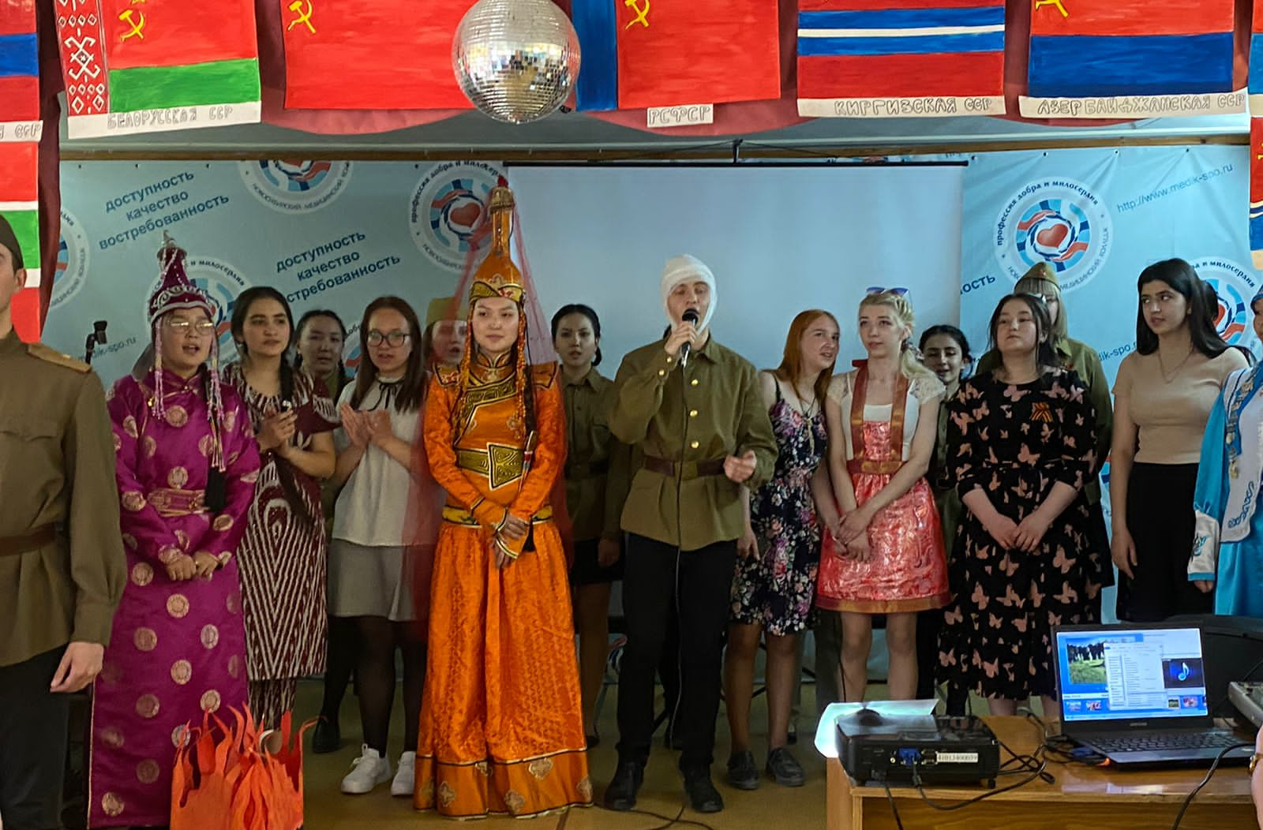
Фестиваль национальных культур «Победа одна на всех»
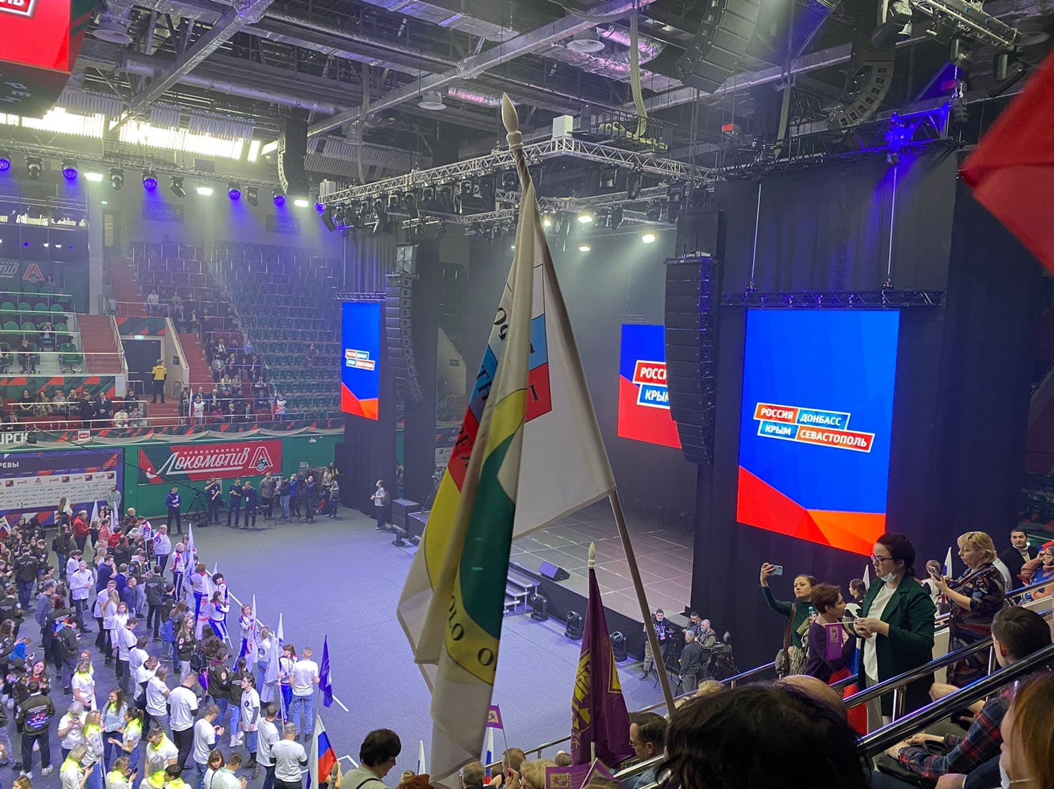
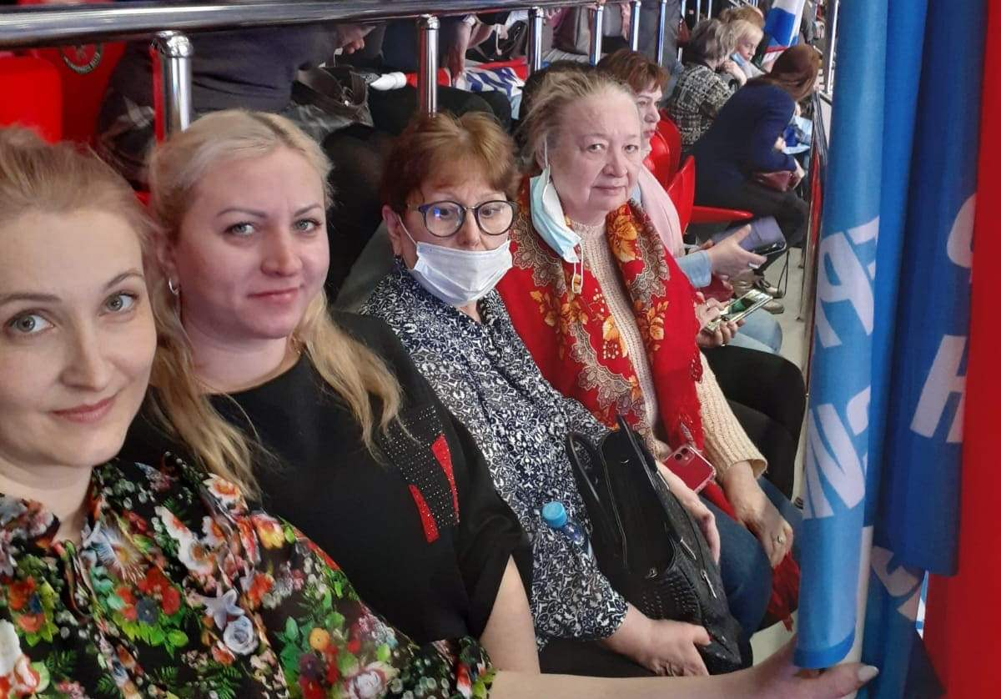
Участие в акции «Россия Донбасс Крым Севастополь»
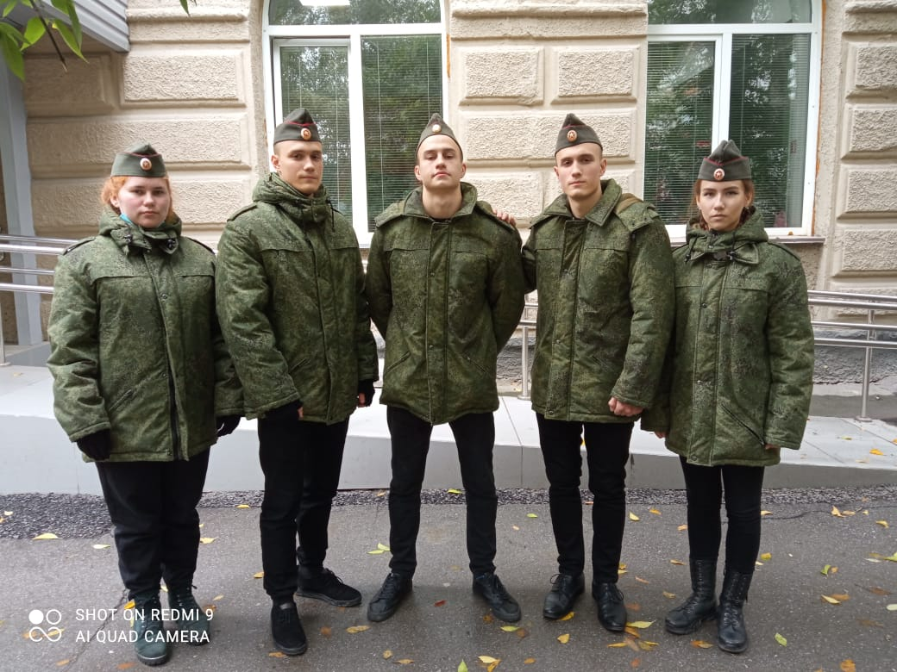
Областные соревнования по военно-прикладным искусствам
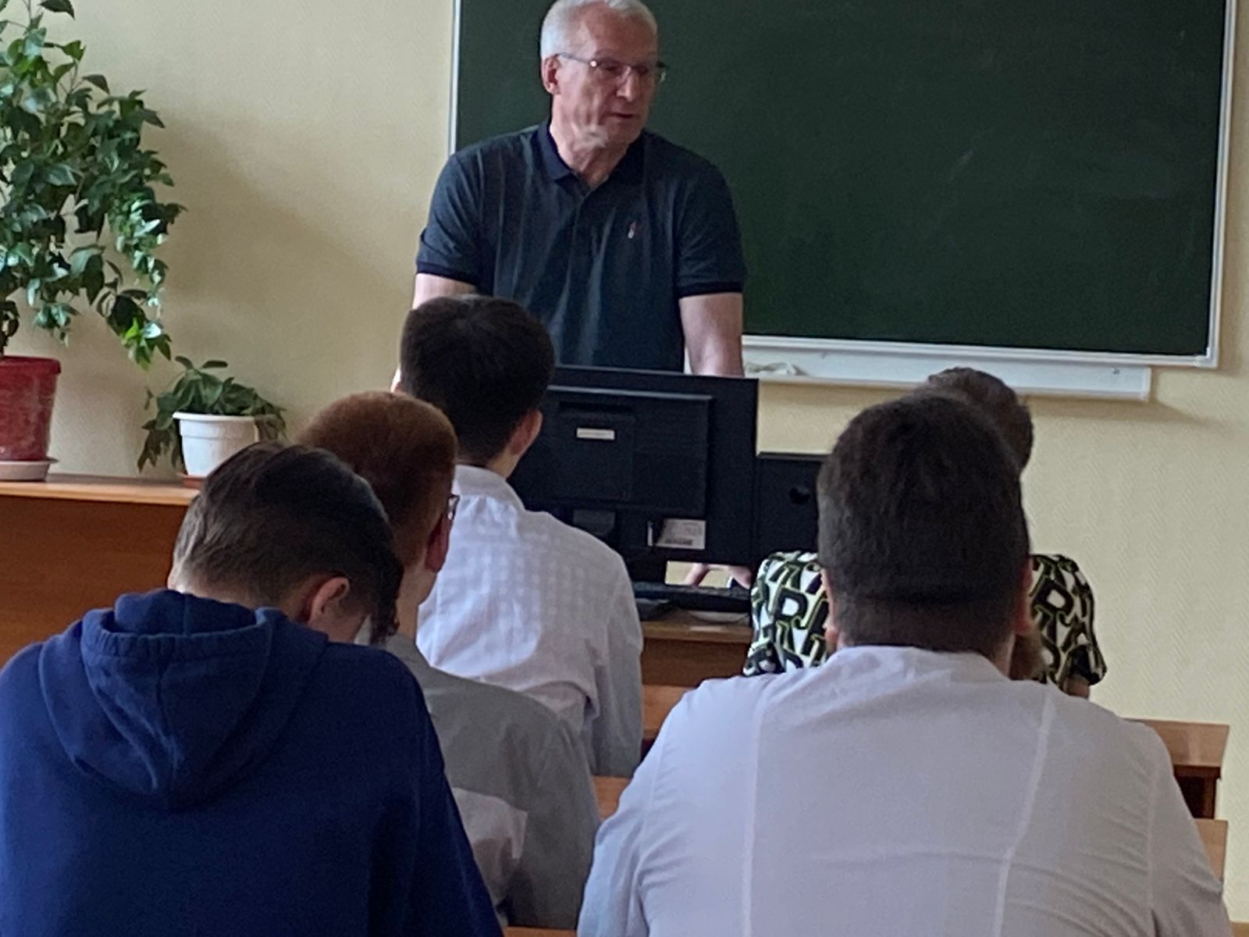
Встреча с ветераном спецназа Шуевым В.А.
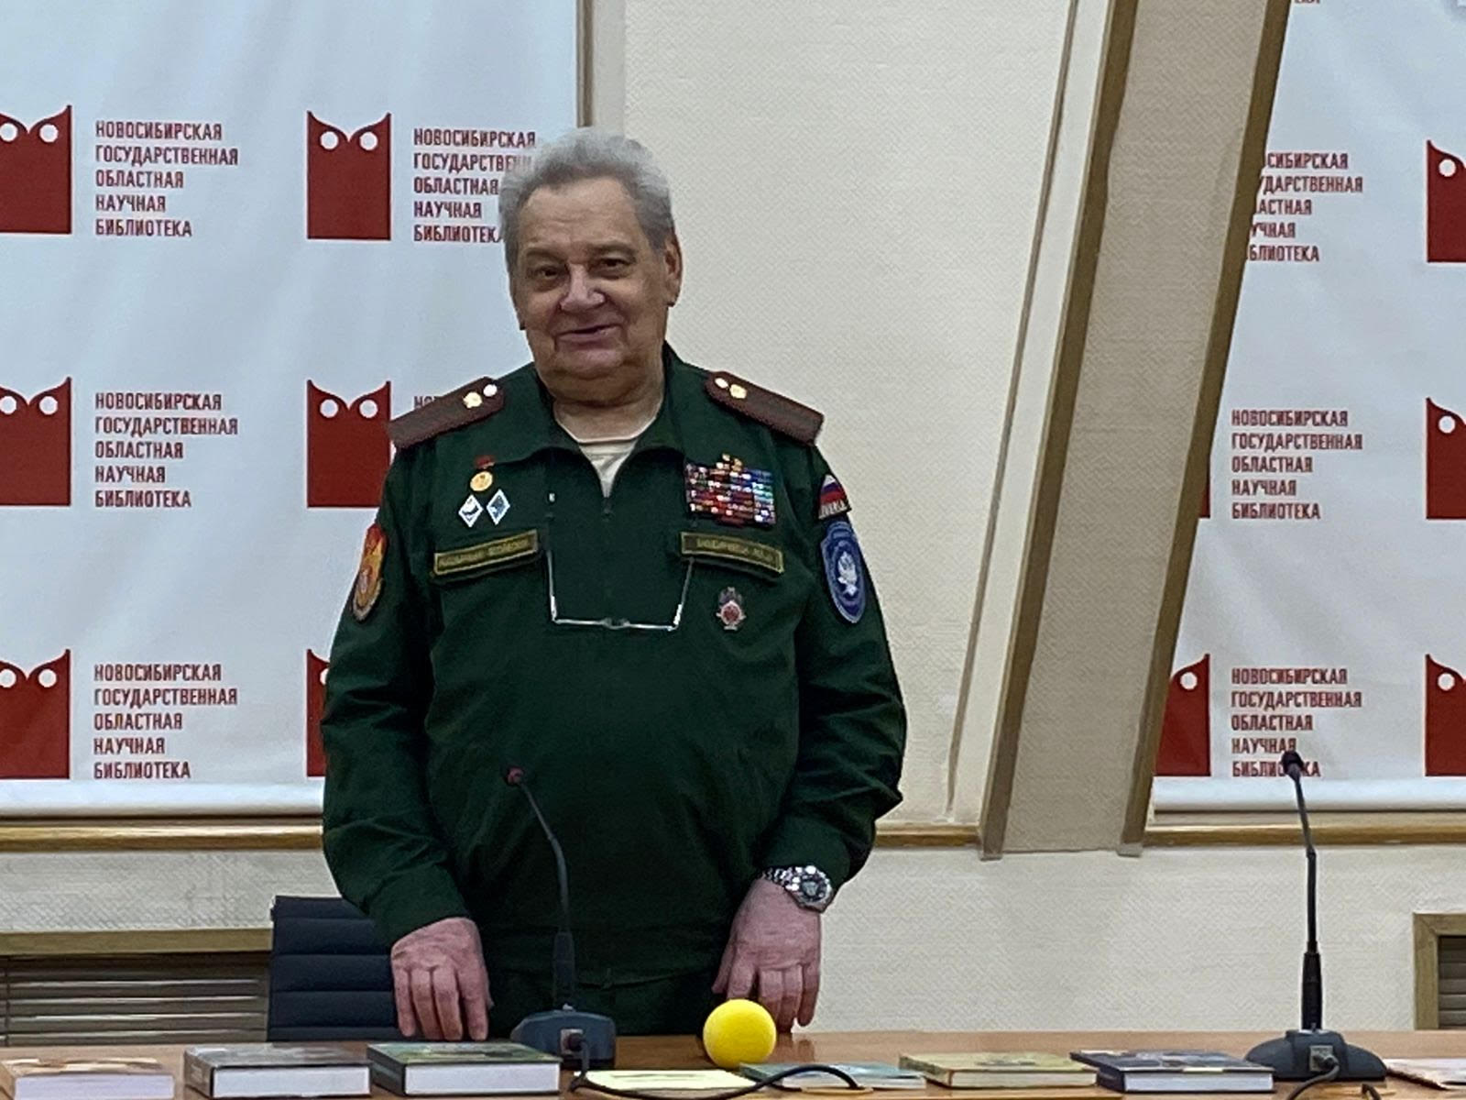
Встреча с военным историком в Новосибирской областной библиотекой Фабрика Ю.М.
При анализе системы воспитательной работы можно выделить патриотическое воспитание: ежегодно совместно с Советом ветеранов разрабатывается и утверждается план работы по патриотическому воспитанию. Традиционной формой проведения мероприятий по патриотическому воспитанию в колледже стали: уроки мужества, посвященные ВОВ и героям локальных войн, встречи с ветеранами колледжа, концерты для ветеранов.
План основных мероприятий, посвященных 77-летию победы в Великой Отечественной войне
№ | Мероприятие | Дата, время проведения | Место проведения | Ф.И.О.  Ответственный телефон | Предполагаемое участие  губернатора, мэра, главы администрации и др.  VIP- гостей  (указать каких)
1 | Студенческая учебно-исследовательская конференция «Листая страницы истории» | 25.04.2022  12.00 | Учебный корпус  Д.Донского  23а  Брифинг-зал | Юрасова Е.Л.  8-913-911-78-99 | -
2 | Фестиваль национальных культур «Победа одна на всех» | 13.05.2022  12.00 | Учебный корпус  Перевозчикова,2  Актовый зал | Черновская О.В.  8-913-388-22-56 | -
3 | Круглый стол «Они защищают Родину» |  | Учебный корпус  Перевозчикова,2  Актовый зал

Важным направлением работы колледжа является корпоративное воспитание.
Особое значение в колледже придается сохранению и приумножению традиций учебного заведения, приобщению к ним студентов. Работа по сбору материалов для открытия музея колледжа ведется планомерно и целенаправленно. Во-первых, по крупицам собирается, исследуется архивный материал, касающийся возникновения, становления и развития медицинского училища, а затем медицинского колледжа. Студенты и преподаватели активно участвует в этом процессе, а результаты исследований публикуются в студенческой газете «Студенческий вестник».
В прошедшем учебном году учебное заведение продолжало участвовать в различных социальных проектах города Новосибирска. Поэтому реализация социальных проектов силами студенческой молодежи остается важным разделом воспитательной работы, т.к. участие в них способствует формированию активной жизненной позиции молодежи, совершенствует навыки организации и управления, формирует ключевые компетенции будущих медицинских работников. Разработка и реализация социальных проектов является плановой работой органов самоуправления колледжа. Сегодня в социальных проектах активно участвует 35,7% обучающихся колледжа.
III. Волонтерское движение
Волонтерское движение является разновидностью студенческого самоуправления. Оно существует в образовательном учреждении более 20 лет. Студенческое волонтерское движение презентует волонтерское движение для первокурсников, участвует в оформлении информационного стенда, оформлении личных книжек волонтера, информирует обучающихся о начале и ходе реализации волонтерских проектов, участвует в организации обучения волонтеров в Центре «Служба волонтера»

Таблица 8. 3- Волонтерское движение
№ | Мероприятие | Дата  Место проведения | Количество обучающихся | Количество преподавателей
1 | Реализация проектов:  «Спасая жизни»,  «Здоровье – здоровый образ жизни»  «Спасая жизнь »  «Планета детства»  «Здоровые зубки»,  «Белая ромашка»,  «Школа здоровья», «Мир без границ» | в течение года | 384 | 42

Студенческое волонтерское движение презентует волонтерское движение для первокурсников, участвует в оформлении информационного стенда, оформлении личных книжек волонтера, информирует студентов о начале и ходе реализации волонтерских проектов, участвует в организации обучения волонтеров в Центре «Служба волонтера». Согласно плана работы Центра «Служба волонтера» обучено 61 волонтер и 8 волонтеров-инструкторов. Обучение происходило еженедельно по средам в штабе студенческих клубов. Волонтеры колледжа были заняты в мероприятиях:
_ в период чемпионата «Молодые профессионалы-2022» 35 волонтеров в течении
3 дней дежурили на конкурсных площадках;
- совместно с ГКУЗ «Региональный центр медицинской профилактики» проводился выезд в Коченевскую ЦРБ с целью оказания помощи сотрудникам больницы при проведении массовой вакцинации населения. Участвовало 3 волонтера.
- совместно с ГКУЗ «Региональный центр медицинской профилактики» реализовался проект «Заботимся о здоровье вместе», направленный на создание пунктов вакцинации в отдаленных районах города и пригорода. Проект работал с 8.09 до 28.09.2021. В нем приняло участие волонтеров 64 человек.
- 16.10.2021 проводилась акция «Заведи сердце», в ней участвовало 16 волонтеров.
- 23.10.2021 состоялась акция «Розовая ленточка», участвующих волонтеров - 6 человек.
- 8 мая прошла акция Свеча памяти на Монументе Славы, участвовало в ней 16 волонтеров
- По заданию министерства здравоохранения НСО 5 волонтеров в течение учебного года осуществляли помощь работникам МИАЦ в реагировании на обращения пациентов.

- участвовали в реализации проекта «Здоровье – здоровый образ жизни». Проведено 4 игровых квеста в МБУ СОШ №131, МБУ лицей №200, МБУ лицей№113, МБУ СОШ №84.

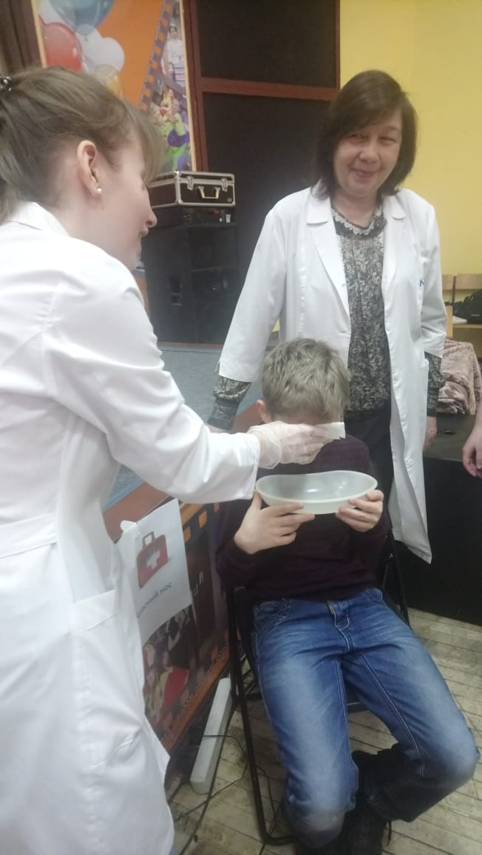

Квест « Путешествие за секретами здоровья».
- 3 раза за учебный год проводилась благотворительная акция «Добрый день на острове». Цель волонтеров: сопровождение семей, имеющих детей инвалидов, на празднике в ТЦ «Малинка». Мероприятие посетило более 1500 человек. Работало 108 волонтеров.
- в ноябре 2021 начал работу проект «Регистратура 124» направленный на помощь работникам ССМП в реагировании на обращения в единую регистратуру 124. Волонтеры прошли обучение, стажировку и самостоятельно принимали вызовы пациентов. Работало в проекте 78 волонтеров. В марте 2022 года они были трудоустроены на ССМП в единую регистратуру 122 в качестве медицинских регистраторов.
- в марте 2022 года разработан проект «Компас в будущее» направленный на раннюю профессиональную ориентацию воспитанников детских социальных центров «Жемчужина» и «Теплый дом». Проект получил субсидию департамента социальной политики. 24 марта прошел цикл интерактивных занятий для воспитанников детского центра « Теплый дом». Приняли участие в проекте 45 воспитанников и 30 волонтеров.
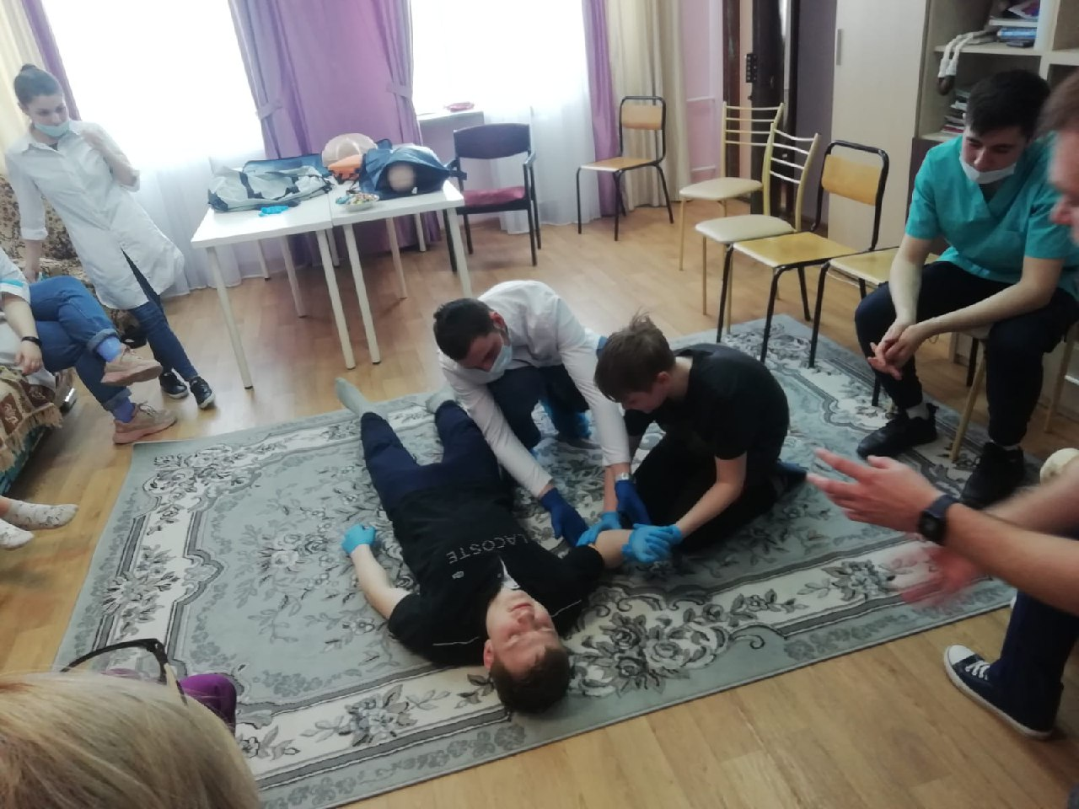

Идет интерактивное занятие на проекте «Компас в будущее»

Сегодня в социальных проектах активно участвует 14% студентов колледжа.
Диаграмма 8.1 – Соотношение участников волонтерского движения в общем контингенте обучающихся

За активное участие в реализации волонтерских проектов обучающиеся колледжа получают общественное признание.
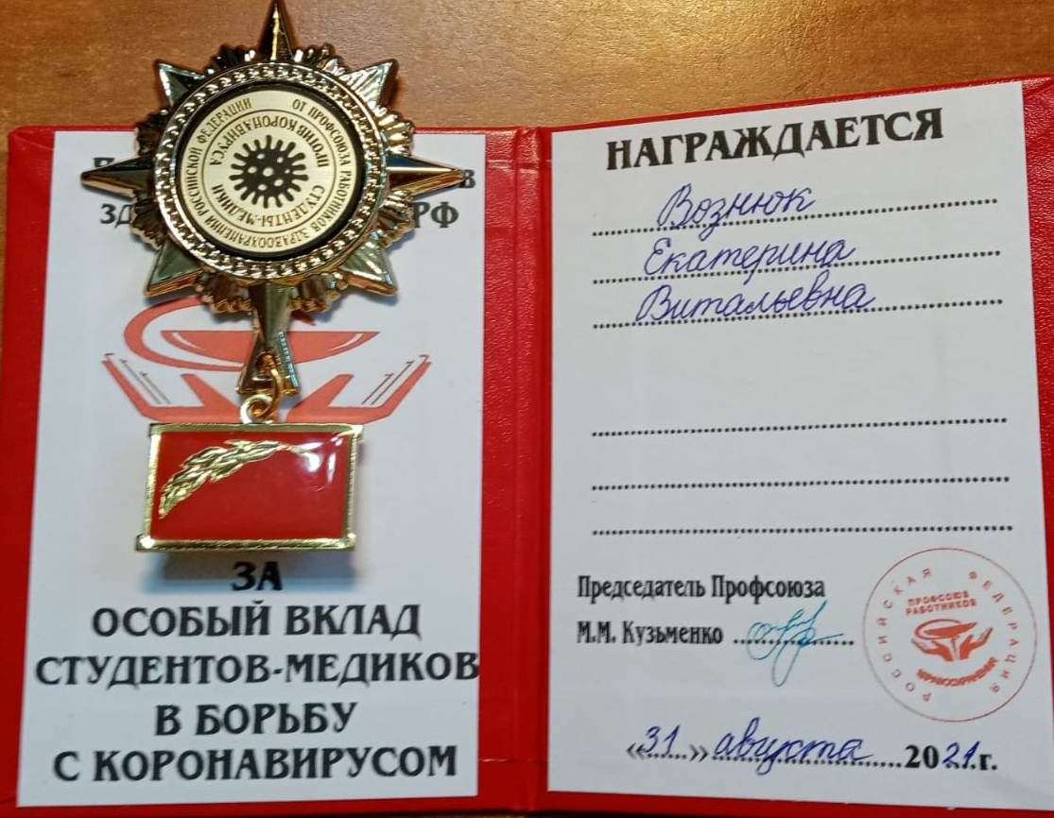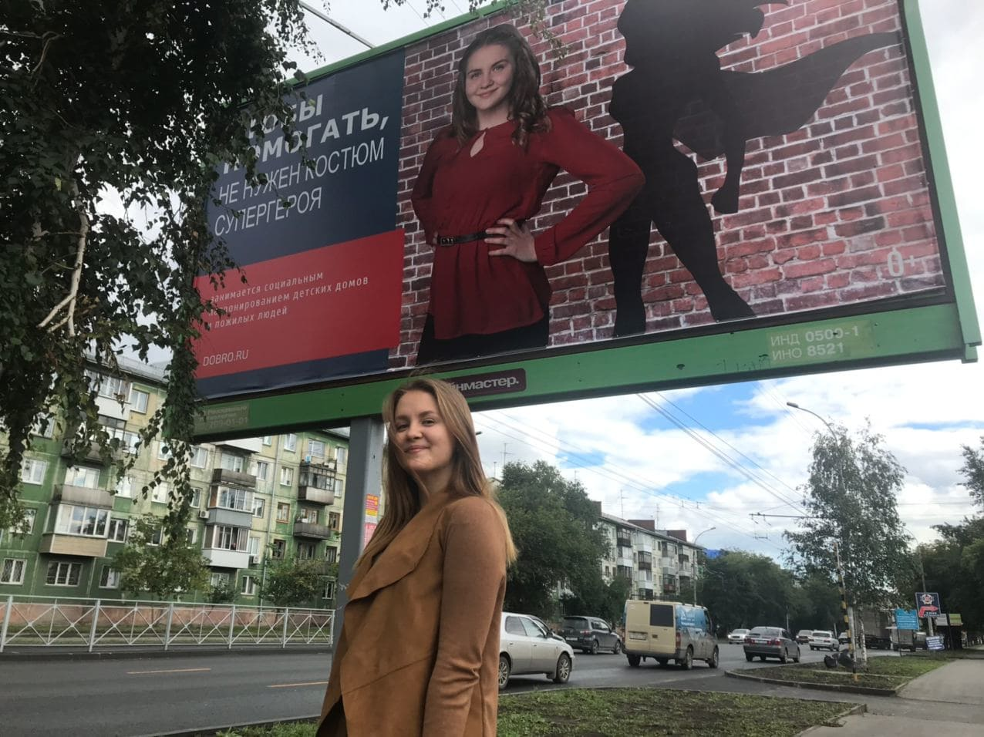
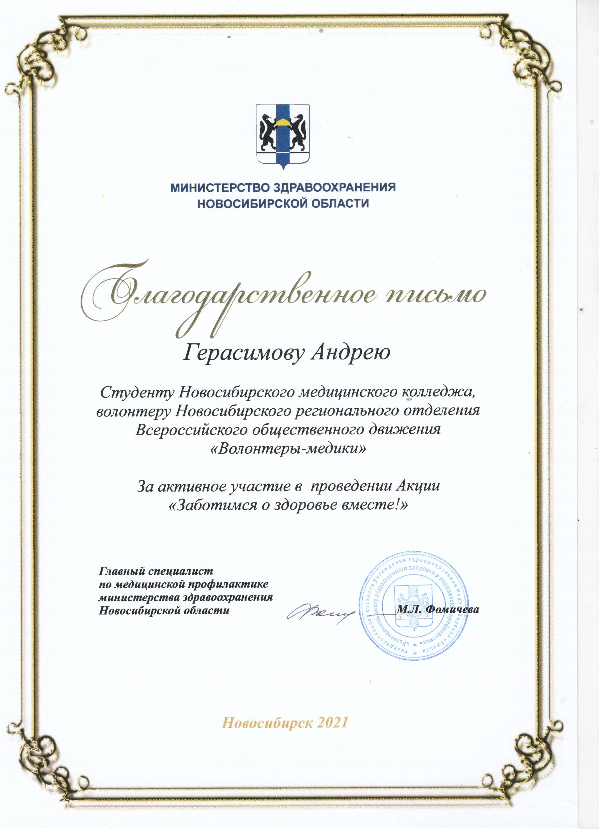

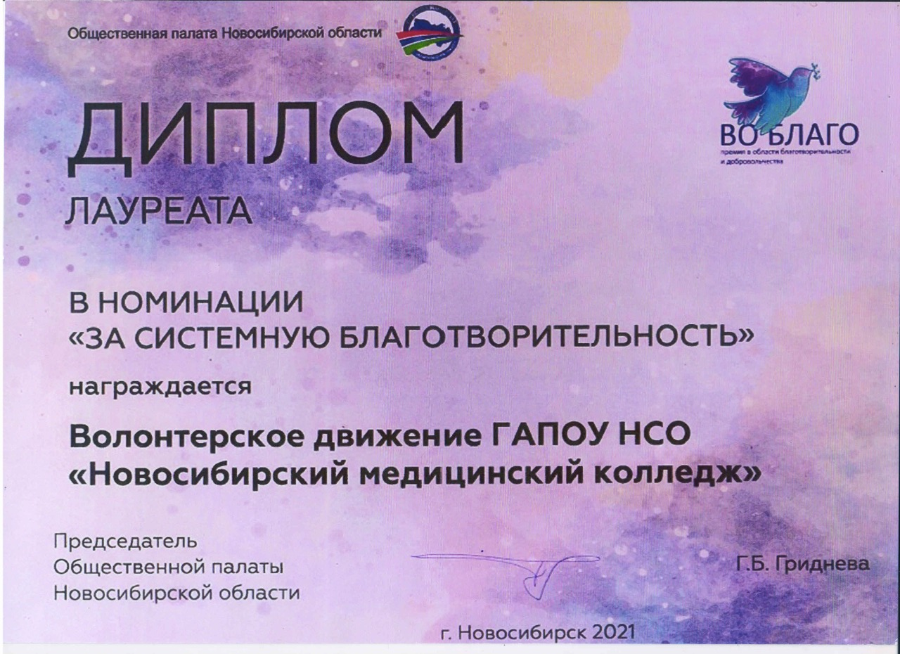

IV.Формирование профессиональной направленности
Особое значение для выявления степени профориентации и профадаптации будущих выпускников в колледже приобрела система изучения удовлетворенности учебным и воспитательным процессом путем анкетирования студентов и преподавателей колледжа. Отделом системы менеджмента качества и ЦВиПА разработаны анкеты, позволяющие
полно оценить степень удовлетворенности потребителей услуг. Социологические исследования оформляются протоколами, на основе которых формируется аналитическая справка. Анализ позволяет выявить положительные тенденции воспитательного процесса и недостатки, которые являются основой для проведения корригирующих мероприятий.
Стабильно высокими (70% - 85%) в течение нескольких лет остаются ответы обучающихся выпускных курсов о желании трудоустроиться по профилю полученной специальности, что доказывает эффективность практике – ориентированной технологии профориентации. Вопрос удовлетворенности подготовкой студентов по специальности имеет 62% положительных ответов, что является результатом оптимальной организации воспитательной работы.

Таблица 8. 4- Формирование профессиональной направленности
№ | Мероприятие | Дата  Место проведения | Количество обучающихся | Количество преподавателей
1 | Посвящение в студенты на специальностях | Октябрь, 2022  ГАПОУ НСО Новосибирский медицинский колледж | 905 | 19
2 | Сестринские чтения: «Всемирный день безопасности пациента» | 03.09.2020 ГАПОУ НСО Новосибирский медицинский колледж | 70 | 5
3 | Декада «ВИЧ/СПИД –защити себя» | 16.11.2021 ГАПОУ НСО Новосибирский медицинский колледж | 80 | 4
4 | Декада «СОVID-19 –защити себя» | Январь-февраль | 75 | 5
5 | Участие в Международной акции «Запусти свое сердце» | 16.10.2021 | 42 | 3
6 | Вакцинация от СОVID-19: ЗА и ПРОТИВ | Январь-февраль | 80 | 3
7 | Сестринские чтения: Противостояние туберкулезу» | 02.03.2022  Перевозчикова,2 | 60 | 3
8 | Участие в Форуме «Территория успеха» ГПНТБ | 26.03.2022  ГПНТБ | 28 | 2
9 | Конкурс «Лучший по профессии отделения Фармация | 17.03.2022 | 30 | 4
10 | Конкурс «Лучший фармацевт Сибирского Федерального округа и Дальневостосчного округа | 07.04.2022 | 1 | 2  1 место Лашутина А
11 | Декада «12 мая –Международный день сестры» | 17.04.2022 | 480 | 16  Классные руководители СД
12 | День открытых дверей | 08.04.2022  Д.Донского,23 | 130 | 14
13 | Участие в акции «10000 шагов к здоровью» | 03.04.2022 | 15 | 3
14 | Новосибирский медицинский колледж в числе Отборочных соревнований, приравненных к Финалу национального чемпионата World-Skills2022 | 27.04.2022 | 2 | 5
15 | Выпуск 2022 | 30.06.2022 | 738 | 30
План мероприятий Всемирного дня безопасности пациентов 17.09.2021
№ | Наименование мероприятия | Количество мероприятий | Количество человек
1 | Количество мероприятий для населения :  - мастер – класс для женщин, находящихся в отпуске по уходу за ребенком до трех лет «Базовая сердечно-легочная реанимация и безопасная наружная автоматическая дефибриляция» | 1 | 7
2 | Публикация на сайте образовательной организации информации о проведении мастер-класса «Базовая сердечно-легочная реанимация и безопасная наружная автоматическая дефибриляция» | 1 | 0
3 | Изучение темы «Безопасность пациентов – ответственность каждого медицинского работника» на занятиях по учебной дисциплине правовое обеспечение профессиональной деятельности | 6 | 81
4 | Изучение раздела «Безопасная среда пациента» в рамках освоения профессионального модуля «Младшая медицинская сестра по уходу за больными». | 14 | 213

Акция «Всесибирский день профилактики ВИЧ- инфекции»
№ | Наименование мероприятия | Дата | Количество участников | Место проведения
1. | Тематические беседы «Здоровый образ жизни - норма жизни» | 28.02.2022 – 11.03.2022 | 457 | Учебные корпуса:  Перевозчикова,2  Залесского,2  Д.Донского,6  Д.Донского,23а
2. | Уроки здоровья «Остановим СПИД» | 28.02.2022-11.03.2022 | 382 | Учебный корпус:  Д.Донского,23а
3. | Изучение тем «Пути передачи ВИЧ и влияние на органы и системы организма человека» на учебных занятиях по междисциплинарным курсам «Осуществление сестринского ухода при кожно-венерических заболеваниях», «Особенности ведения беременности и родов ВИЧ-инфецированных женщин», «Особенности протекания соматических и инфекционных заболеваний у ВИЧ-инфецированных» | 28.02.2022 –  11.03.2022 | 614 | Учебный корпус:  Д.Донского,23а
4. | Конкурс плакатов « СТОП ВИЧ» | 28.02. 2022 | 60 | Учебный корпус:  Перевозчикова,2  Октябрьская,7
5. | Классные часы «ВИЧ не выбирает жертву, часто жертвы выбирают ВИЧ» | 28.02.2022-  11.03.2022 | 189 | Учебные корпуса:  Перевозчикова,2  Залесского,2  Д.Донского,6  Д.Донского,23а

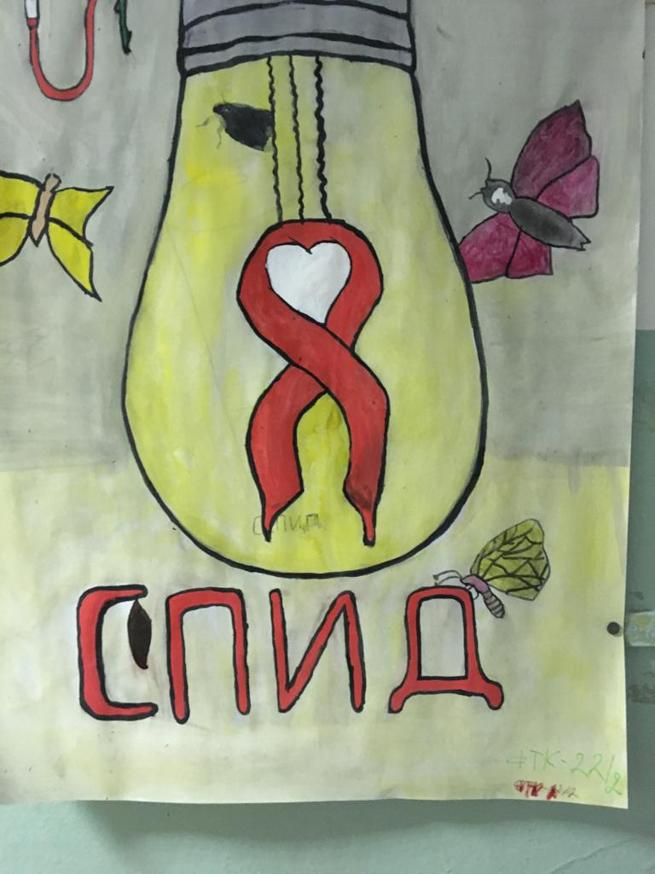
Декада «ВИЧ/СПИД – защити себя», конкурс плакатов
План мероприятий в рамках Всемирного дня без табака

№ | Наименование мероприятия | Дата | Количество участников | Место  проведения
1 | Классный час « Всемирный день без табака» | 25.05.2022 | 30 | Бердский филиал
2 | Классные часы « Я за некурящую Россию» | 27.05.2022  30.05.2022  31.05.2022 | 550 | Октябрьская,7  Перевозчикова,2  Донского,23 а  Донского 6  Залесского,2
3 | Размещение информации на стендах в учебных корпусах  «Я за некурящую Россию» | 23.05.2022 |  | Октябрьская,7  Перевозчикова,2  Донского,23 а  Донского 6  Залесского,2
4 | Размещение информации на сайте образовательной организации | 25.05.2022
5 | Размещение информации в социальных сетях в Телеграмм, Контакте «Я за некурящую Россию» | 25.05.2022

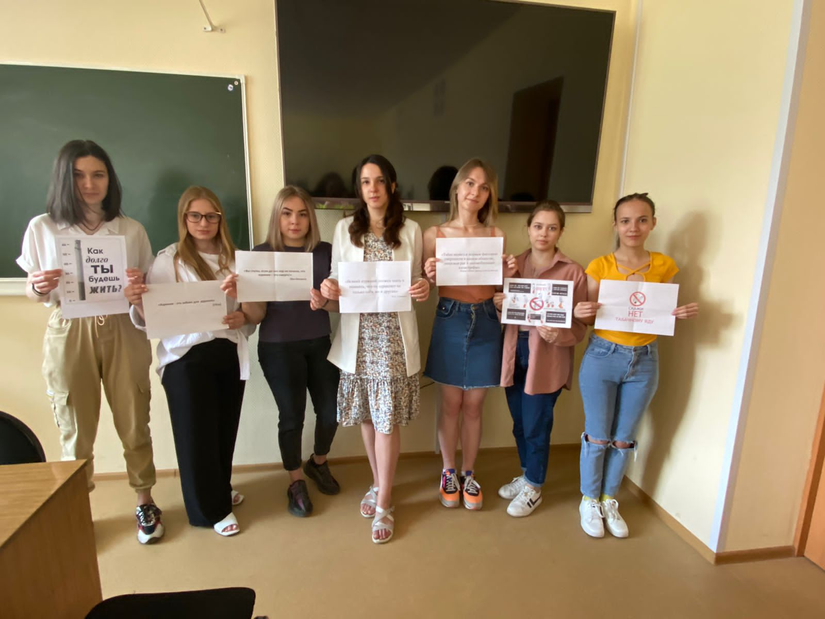

Участие в акции «Я за некурящую Россию»

В июле 2022 года МП «Новосибирская аптечная сеть» проводила Школу здоровья для жителей города Новосибирска. Участие в ней приняли студенты 3его курса специальности Фармация.
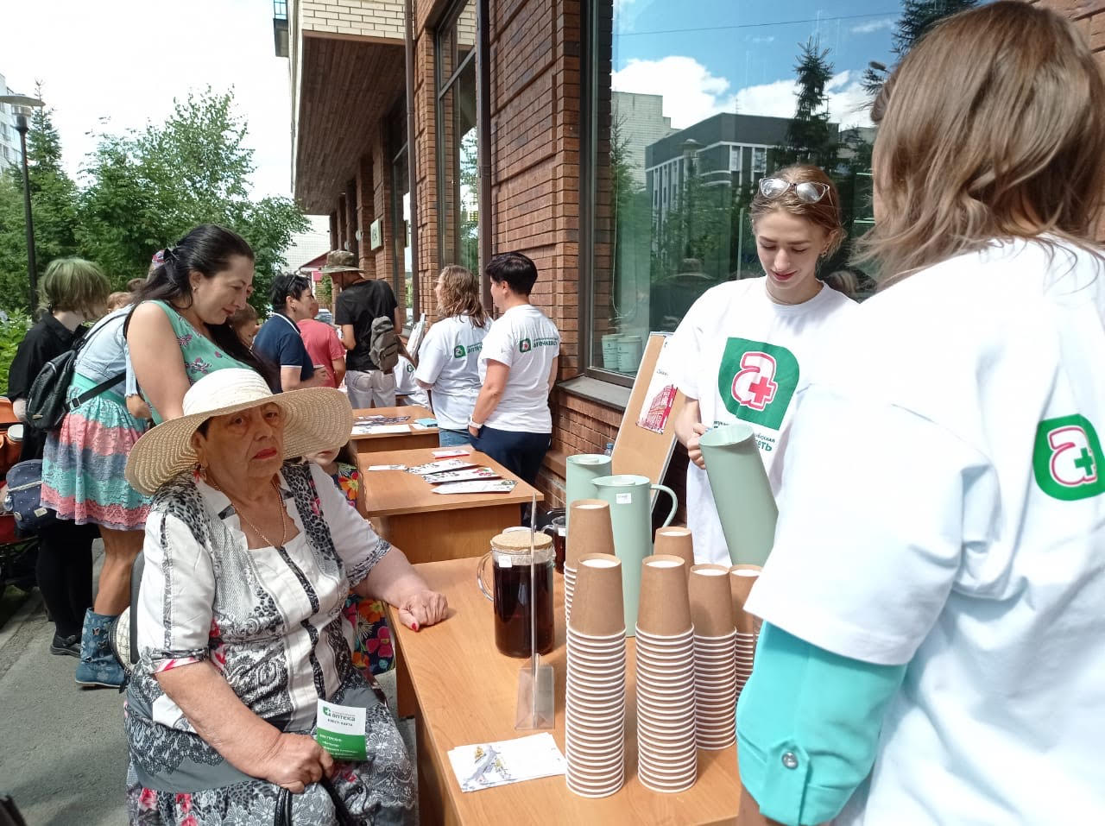
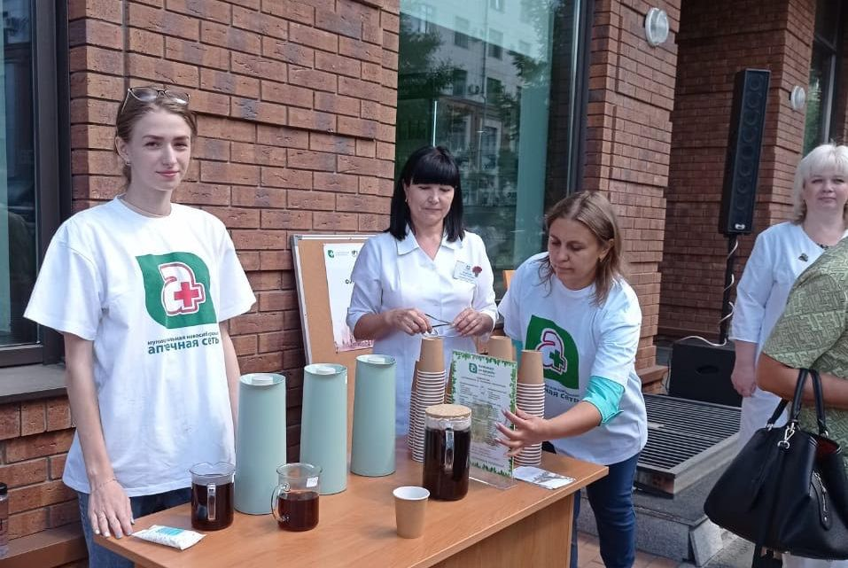

V. Учебно – исследовательская работа обучающихся (УИРС)
Умение организовать собственную деятельность, осуществлять поиск и использование информации, необходимой для эффективного выполнения профессиональных задач, а также для своего профессионального и личностного развития, использовать информационно-коммуникационные технологии в профессиональной деятельности – эти компетенции формируются через участие обучающихся в учебно-исследовательской деятельности.
Таблица 8.5 – Показатели участия обучающихся и преподавателей в УИРС

№ | Мероприятие | Дата | Количество обучающихся | Количество преподавателей
1 | Учебно-исследовательская конференция «Листая страницы истории», посвященная 90- летию | 28.04.2022  Д.Донского,23а | 16 | 20
2 | Студенческая учебно – исследовательская конференция «Быть -здоровым здорово» | 08.04 -22.04.2022  Перевозчикова,2  Д.Донского,23а  Залесского,2  Д..Донского,6 | 102 | 55

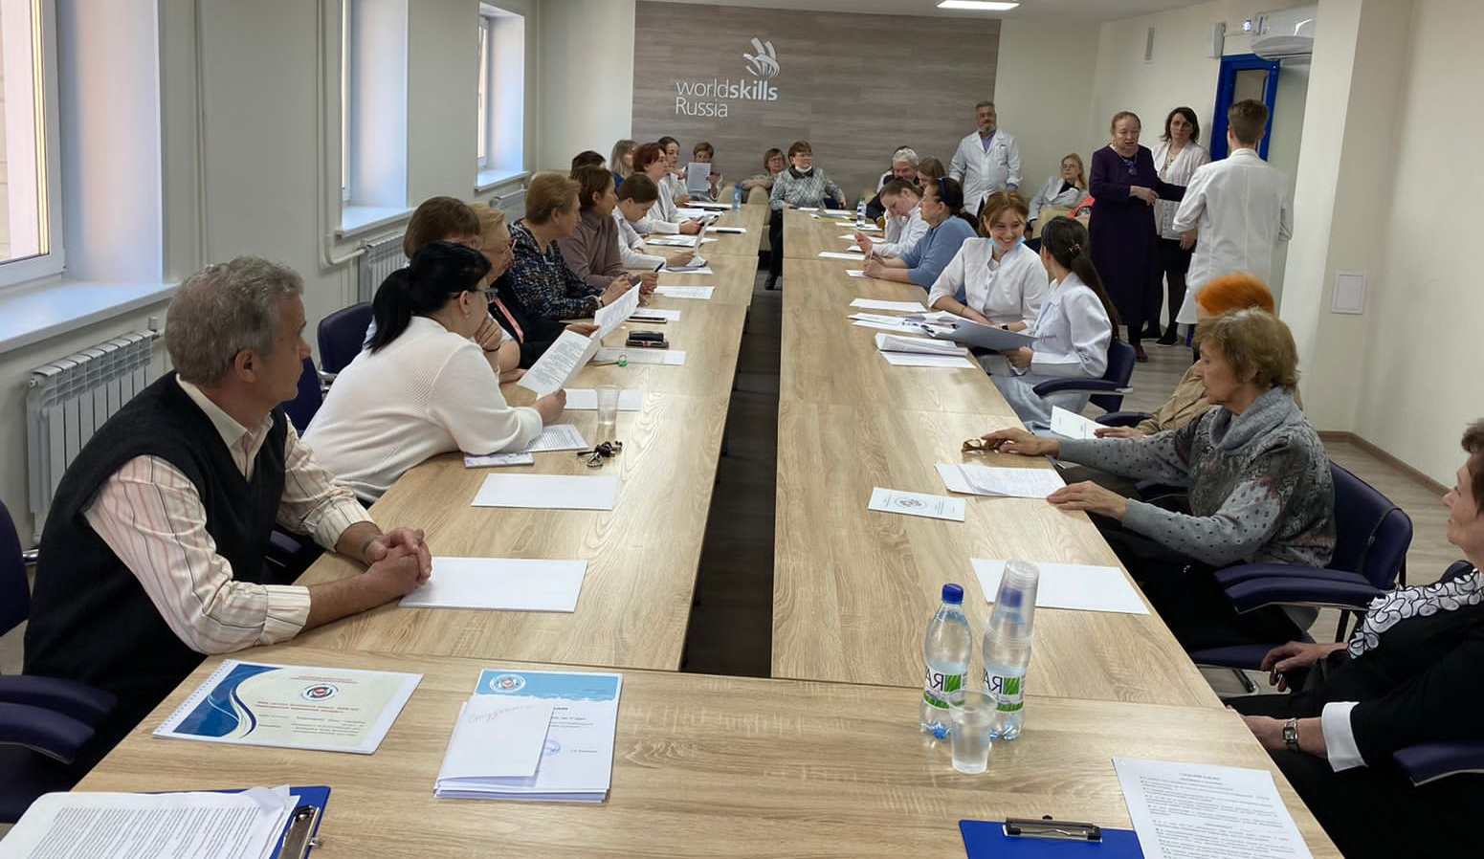

Учебно-исследовательская конференция «Листая страницы истории», посвященная 90- летию колледжа.

VI. Культурно - массовая и творческая деятельность, пропаганда ЗОЖ
Реализация проекта «Через творчество к профессии» дает возможность развития как профессиональных так и общих компетенций, формирование которых возможно только через систему воспитательных мероприятий. Творческая группа обучающихся под руководством музыкального руководителя обеспечивает программы праздничных концертов для социальных партнеров: лечебно - профилактических учреждений, общественных организаций, школ города.
В колледже разработан и утвержден план работы по пропаганде здорового образа жизни. Спортивно - массовые мероприятия, пропаганда здорового образа жизни проходят в рамках реализации проекта «Здоровье - здоровый образ жизни». Проводимые в колледже маркетинговые исследования «Отношение студентов к формированию здорового образа жизни (употребление табака, алкоголя)» дают возможность планировать работу по формированию и пропаганде здорового образа жизни с учетом полученных результатов.
Таблица 8.6-Культурно – массовая и творческая деятельность, пропаганда ЗОЖ
№ | Мероприятия | Дата | Количество обучающихся | Количество преподавателей
1 | Праздничный концерт «С днем учителя, милые дамы, господа, с днем учителя Вас» | 05.03.2022  Перевозчикова,2 | 85 творческая бригада / 32 | 23
2 | Финал конкурса «Стань звездой» | Перевозчикова,2 | 85 | 19
3 | Цикл православных бесед для студентов общежития:  Православные праздники  Семья и брак  Здоровый образ жизни | В течение года  Д.Донского,23.а | 28 | 2
4 | Новогодний огонек | Перевозчикова,2 | 56 | 5
5 | Праздничный концерт «Весенний переполох» | 04.03.2022 | 86 | 20
6 | Реализация проекта «Через творчество к профессии» | В течение года | 76 | 27
7 | День трезвости:  - Тематические беседы «Здоровой образ жизни - норма жизни» | 10.09.2021- 28.09.2021 | 746 | 39
8 | Уроки здоровья | 10.09.2021-28.09.2021  Учебные корпуса | 1657 | 39
9 | Круглый стол «Будем трезвыми - станет | 20.09.2021  Перевозчикова,2 | 25 | 2
10 | Международный день «Без табака»:  - Классный час «Всемирный день без табака»  -размещение информации на стендах в учебных корпусах «Я за некурящую Россию» | 25.05.2022  Перевозчикова,2  23.05.2022  Учебные корпуса | 30 | 3
План мероприятий в рамках Всероссийского дня трезвости
№ | Наименование мероприятия | Дата | Количество участников | Место проведения
1 | Тематические беседы «Здоровый образ жизни - норма жизни» | 10.09.2021 – 28.09.2021 | 748 | Учебные корпуса:  Перевозчикова,2  Залесского,2  Д.Донского,6  Д.Донского,23а
2 | Уроки здоровья | 10.09.2021-28.09.2021 | 1657 | Учебный корпус:  Д.Донского,23а
3 | Изучение темы «Наркология» на учебных занятиях по междисциплинарному курсу «Осуществление сестринского ухода при психических заболеваниях» | 10.09.2021 –  28.09.2021 | 234 | Учебный корпус:  Д.Донского,23а
4 | Круглый стол «Будем трезвыми – станем великими» | 20.09.2021 | 25 | Учебный корпус:  Перевозчикова,2
5 | Размещение на сайте образовательной организации информации о проведении круглого стола «Будем трезвыми- станем великими» | 20.09.2021 | - | -

План мероприятий по профилактике наркомании
№ | Наименование мероприятия | Дата | Количество участников | Место проведения
1 | Тематические беседы: «Здоровый образ жизни - норма жизни»  «Современные пути распространения наркотиков»  « Последствия приема синтетических наркотиков на организм» | В течение года | 690 | Учебные корпуса:  Перевозчикова,2  Залесского,2  Д.Донского,6  Д.Донского,23а
2 | Уроки здоровья «Территория колледжа - без наркотиков» | март , 2022 | 1720 | Учебный корпус:  Д.Донского,23а
3 | Конкурс плакатов «Наркотикам – нет!» | ноябрь , 2021 | 58 | Учебный корпус:  Октябрьская ,7
4 | Круглый стол «Будем здоровыми – станем великими» | 10.09.2021 | 23 | Учебный корпус:  Перевозчикова,2
5 | Изучение тем на учебных занятиях по междисциплинарным курсам по психическим болезням: «Влияние галлюциногенов на организм человека»  «Психоактивные вещества и их воздействие на центральную нервную систему»  «Влияние наркотиков на организм женщины и плода» | В течение года | 525 | Учебный корпус:  Д.Донского,23а  Залесского,2

Проведение декады «Противостояние туберкулезу» 15.03.2022-25.03.2022
Мероприятия | Количество  участников
1 | 2
1. Для населения:
Конкурс на лучшую памятку для населения «Зачем проводить реакцию Манту»  ( для раздачи пациентам в медицинских организациях в период производственной практики). | 30
2. Для обучающихся
1.Конкурс рефератов студентов 1 курса «История учения о туберкулезе». | 217
2. Конкурс мультимедийных презентаций «Вклад советских ученых в историю развития учения о туберкулезе». | 76
3. Конкурс плакатов «Белая ромашка - Всемирный день борьбы с туберкулезом». | 23
4. Информационные пятиминутки «Осторожно -туберкулез!». | 608
5. Экскурсия в детское туберкулезное отделение ГБУЗ НСО «Областной противотуберкулезный диспансер» . | 15
6. Изучение МДК «Осуществление сестринского ухода во фтизиатрии» на учебных занятиях. | 572
7. Демонстрация видеоролика в учебных корпусах о результатах проведенных мероприятий. | 5

На протяжении нескольких лет обучающиеся первых курсов всех специальностей вместе с преподавателями кафедры «Общие гуманитарные дисциплины» посещают ГПНТБ. Целью экскурсий является не только знакомство с историей библиотеки. Во время экскурсии специалисты библиотеки проводят обучающий семинар по работе с научной литературой, знакомят с каталогами библиотеки, организуют посещение зала редкой книги, где каждому участнику мероприятия предоставляется возможность познакомиться с уникальными фолиантами, в том числе и медицинскими. Обучающиеся становятся читателями библиотеки и впоследствии пользуются ее услугами, получая необходимую информацию при подготовке к занятиям, написанию курсовых и выпускных квалификационных работ.

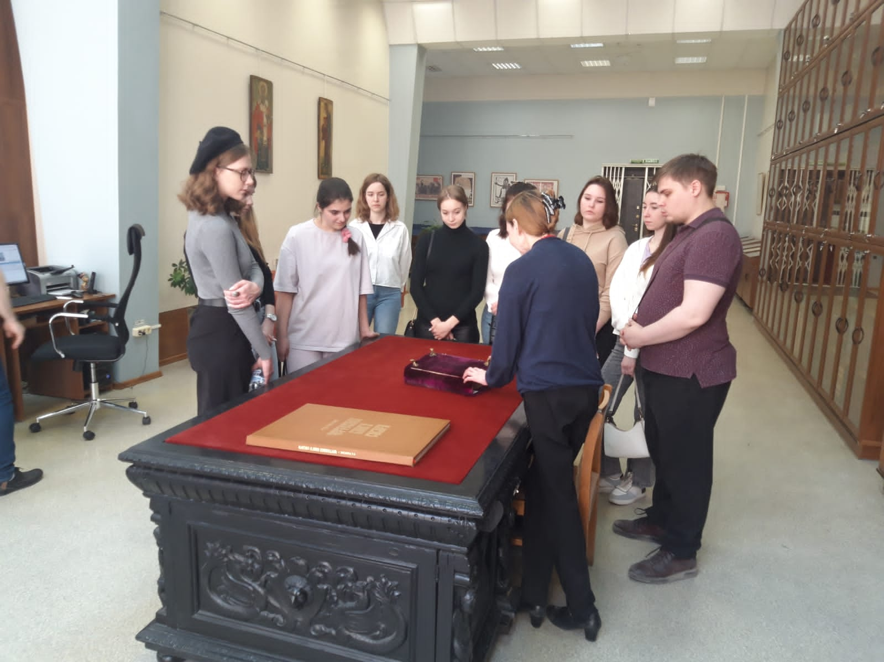

Экскурсия в зале редкой книги ГПНТБ

Эффективность воспитательного процесса зависит от формы его организации. Сегодня в колледже используются разные формы воспитания - это индивидуальная работа с обучающимися; работа с малыми группами: групповые в том числе - викторины, КВН, встречи с выпускниками, массовые - конкурсы «Лучший по профессии», учебно - исследовательская студенческая «Наше здоровье», «День Знаний». Сочетание различных форм воспитательной работы создает оптимальные условия для оптимального решения задач воспитания.

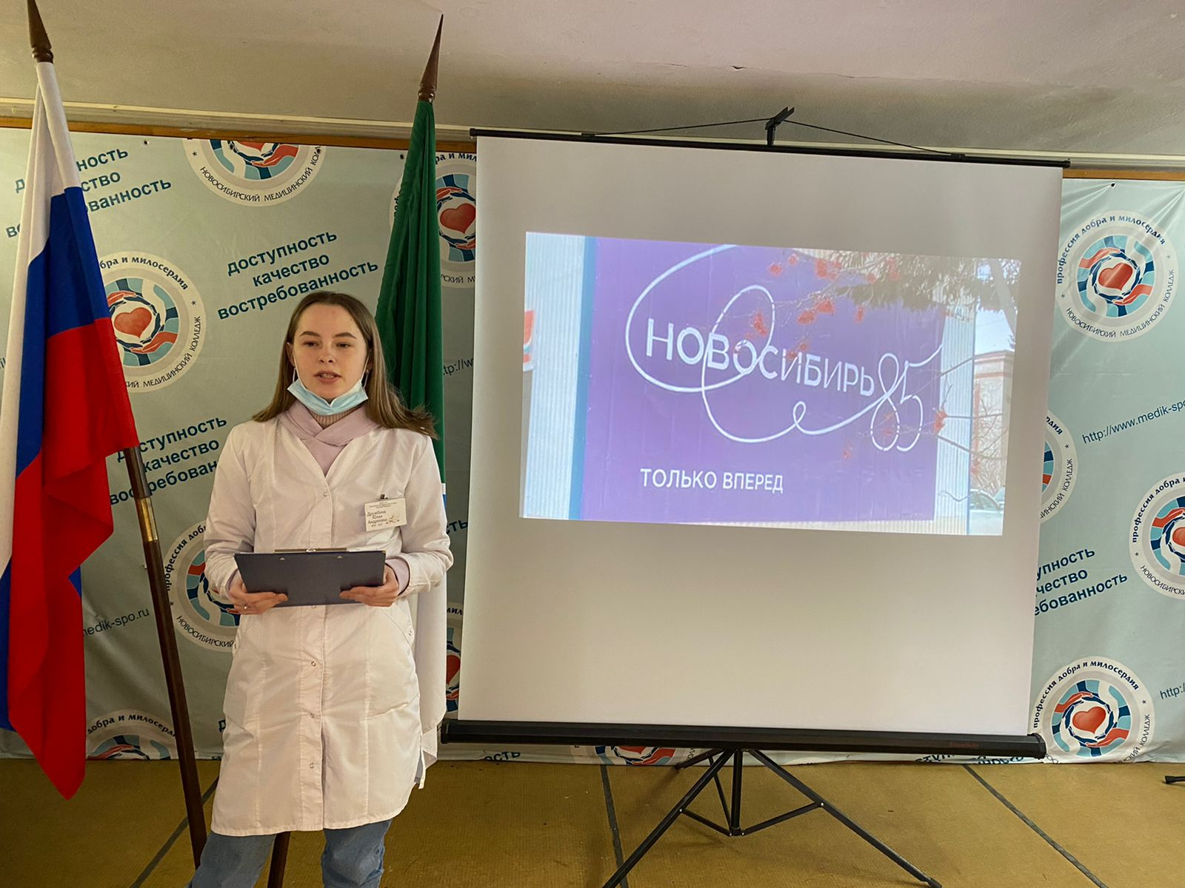
Студенческая учебно – исследовательская конференция «Быть -здоровым здорово»
VII.Студенческое самоуправление
В колледже активно развивается студенческое самоуправление, действует студенческая профсоюзная организация, в ряды которой вовлечены 98% студентов колледжа. Работу со старостами групп осуществляют классные руководители учебных групп. Организация работы студенческого совета общежития является приоритетным направлением в студенческом самоуправлении.
Основным органом студенческого самоуправления ГАПОУ НСО «Новосибирский медицинский колледж» является студенческий профсоюзный комитет, именно он – сосредоточение всех студенческих инициатив. Профсоюзный комитет состоит из 7 человек и работает согласно утвержденного плана по направлениям:
- Совет старост существует на каждой специальности – проводит заседания совета старост 1 раз в месяц, участвует в работе школы лидеров, информирует обучающихся о доступе к материалам для подготовки к экзаменам, дает информацию в газету «Студенческие вести», оформляет ходатайства на поощрение обучающихся, формирует социальный паспорт групп, отслеживает выполнение обучающимися обязанностей связанных с образовательным процессом, представляет заведующим отделений объективную информацию о течение образовательного процесса, получает и информирует обучающихся о целевых договорах, перспективах карьерного роста, перспективах трудоустройства. Всего в совете старост 128 чел.
- Стипендиальная комиссия: член стипендиальной комиссии участвует в работе комиссии, начислении стипендий, материальной помощи и материальных поощрениях студентов, он защищает права обучающихся.
- Студенческое научное общество проводит собрание участников УИРС, участвует в формировании банка тем УИРС, презентует СНО для первокурсников, в составлении планов учебно-исследовательских работ, принимает участие в 1 и 2 этапе конференции УИРС, в сестринских конференциях МО. В учебно-исследовательской конференции «Быть здоровым – здорово» участвовало более 74 обучающихся.
- Студенческий совет общежития проводит общее собрание проживающих в общежитии, заседания студенческого совета проводятся ежемесячно, совместно со студенческим профкомом участвует в распределение мест в общежитии, знакомит обучающихся с правилами внутреннего распорядка студенческого общежития, регулирует работу санитарной комиссии и рейды СООПР, проводит конкурс на лучшую комнату, спортивные соревнования по теннису, троеборью. Результаты работы студенческого совета общежития отражены на информационном стенде в газете «Студенческий вестник». В состав студенческого совета входят 11 человек.
- Студенческий комиссия охраны правопорядка проводит патрулирование территории общежития силами бойцов СООПР. В составе отряда 20 человек, 4 отделения. Результаты рейдов патрулирования, которые проводятся ежедневно в 22 часа, заносятся в журнал. Бойцы помогают дежурному в осуществлении пропускного режима в студенческом общежитии. Назначенные бойцы обеспечивают охрану общественного порядка во время проведения массовых, молодежных мероприятий (всего 13 мероприятий). Штаб СООПР ведет учетные документы бойцов отряда (список, личные карточки, заявления) осуществляет прием в ряды отряда, совместно с инженером по ТБ и участковым инспектором проводит постоянную работу по повышению правовых знаний бойцов отряда, регулярно проводит занятия по правилам ведения рейдов. Штаб способствует повышению физической подготовки бойцов отряда, все бойцы посещают спортивные секции. Отряд имеет форму утвержденного образца.
- Спортивно-оздоровительная комиссия участвует совместно с кафедрой «Физическое воспитание» в подготовке и проведении: спартакиады первокурсников, 5 отраслевой спартакиады среди учебных учреждений, подведомственных Минздраву НСО, окружных соревнованиях, в 66 областной комплексной спартакиаде. Комиссия способствует посещению обучающимися спортивных секций, клуба выходного дня «Лыжня зовет». Привлекает обучающихся к регистрации на сайте ВФСК ГТО, сдаче норм ГТО и участию в фестивалях ГТО; участию в массовом лыжном забеге «Лыжня России 2022».
- Социальная комиссия участвует в подготовке документов к заседанию стипендиальной комиссии, анализирует социальный состав обучающихся 1 курса, обследует материальное положение (сбор справок и документов обучающихся, имеющих социальные льготы) обучающихся, получающих социальную стипендию. Осуществляет сбор информации о количестве обучающихся, вступивших в брак и обучающихся, имеющих детей (их 174), работает с комиссией по опеке несовершеннолетних детей-сирот и лиц, оставшихся без попечения родителей, ходатайствует об обеспечение студенческих детей новогодними подарками.
Таблица 8.7-Студенческое самоуправление

№ | Мероприятие | Дата  Место проведения | Количество обчающихся | Количество преподавателей
1 | Студенческий совет | В теч. Года  Д.Донского,23а | 11 | 3
2 | Работа старостата на специальностях | раз в месяц | 92 | 7
3 | Работа с старостами в группах классными руководителями | в течение года | 92 | 39

Результатом воспитательной работы в колледже является высокий имидж выпускников, учебного заведения, отсутствие правонарушений, положительные отзывы и характеристики с баз практики, благодарственными письмами министерства мэрии, МО, публикациями в газете.

8.4 Спортивная жизнь колледжа
Федеральный государственный стандарт позиционирует дисциплину «Физическая культура», как неотъемлемую часть программы подготовки специалистов среднего звена. Систему физической подготовки в колледже осуществляет кафедра «Физическое воспитание». Среди преподавателей есть и молодые специалисты, и ветераны спорта. Совершенствуется кадровый потенциал. Преподаватели посещают судейские коллегии, изучают специальную литературу. Материальная база позволяет на должном уровне вести учебный процесс. В распоряжении студентов тренажерный и гимнастический залы, лыжная база. Арендуется зал спортивных игр. Абсолютная успеваемость по дисциплине составляет 95%.
Каждый студент помимо посещения уроков физической культуры может выбрать спортивную секцию для дополнительных занятий. Студенческий спорт в Новосибирском медицинском колледже представлен традиционными видами: волейбол, настольный теннис, лыжи, легкая атлетика, баскетбол, атлетическая гимнастика, футбол. Отбор талантливых спортсменов, как правило, проводился во время спартакиады первокурсников, которая проходила ежегодно в начале учебного года. Второй год она не проводится в силу сложившихся санитарно-эпидемиологических условий.
Все спортивные мероприятия проводились с учетом соблюдения санитарно-эпидемических мер.
За прошедший год проведена работа:
- В зачет отраслевой спартакиады между профессиональными организациями, подведомственными Минздраву НСО, прошли соревнования по настольному теннису и ГТО (девушки заняли I место, юноши III место, в личном зачете отличились Вальгер Екатерина, Зорин Юрий, Черкас Михаил) и баскетболу (девушки заняли I место, юноши I место). Кубки победителей выставлены на стенде достижений Колледжа;
- Команды обучающихся приняли участие в соревнованиях по настольному теннису на первенство Центрального округа (девушки заняли II место, юноши III место) и баскетболу (девушки III место, юноши II место)
- Команды обучающихся приняли участие в соревнованиях по настольному теннису на первенство Новосибирской области (девушки заняли I место, юноши VI место) и баскетболу (девушки заняли VI место из 15 команд, юноши V место из 25 команд);
- Команды обучающихся приняли участие в легкоатлетических кроссах: забег им. Раевича и кросс нации;
- Команды преподавателей и сотрудников Колледжа приняли участие в областной спартакиаде «Бодрость и здоровье»;
- Для организации досуга обучающихся и пропаганды здорового образа жизни в Колледже работают спортивные секции – ОФП, баскетбол, волейбол, настольный теннис, спортивная аэробика – всего в секциях занимается более 123 человека;
- В зимний период работает Клуб выходного дня – обучающиеся и сотрудники Колледжа могут получить лыжи и совершить лыжную прогулку.
Таблица 8.8 – Спортивные секции.
№ | Наименование мероприятия | Количество участников
1 | Общая физическая подготовка | 37
2 | Баскетбол | 21
4 | Настольный теннис | 23
5 | Волейбол | 27
6 | Спортивная аэробика | 15
Здоровый образ жизни – кредо преподавателей и обучающихся Новосибирского медицинского колледжа.

8.5 Организация досуга (наличие и направленность творческих коллективов, студий, клубов, баз отдыха)
В колледже ведется активная работа по обеспечению досуговых мероприятий различной направленности. В первой учебного года часть мероприятий проводились в онлайн формате.
Обучающиеся приняли участие в следующих мероприятиях:
- Праздничное мероприятие, посвященное Международному дню студента.
- Концертная программа, посвященная Дню учителя.
- Концертная программа, посвященная Дню студента «Татьянин день».
- «День здоровья».
- Золотые правила этикета – тематическое занятие для обучающихся, проживающих в общежитии.
- Конкурс творческих работ «Профессия по наследству».
- «День медицинской сестры».
- Эстафета поколений.
- За отчетный период на должном уровне велась работа по профориентации.
- «Важнейшие даты прогрессивного человечества» в формате сестринских чтений,
Творческие клубы, студии:
- Клуб «Творчество»;
- Клуб «Служу России»;
- Центр «Служба волонтера»;
- Студенческое общество «Наше здоровье».

8.6 Стипендиальное обеспечение, формы социальной поддержки (компенсации, пособия и др.)
Стипендиальное обеспечение обучающихся регламентируется «Положением о стипендиальном обеспечении и других формах материальной поддержки обучающихся ГАПОУ НСО «Новосибирский медицинский колледж»». Академическая стипендия назначается по итогам семестров обучающимся, успешно (на «отлично» и «хорошо»), сдавшим экзамены и дифференцированные зачеты, по решению стипендиальной комиссии.
В прошедшем году получали академическую стипендию 63% обучающихся.
На основании решения стипендиальной комиссии колледжа обучающимся, доходы которых ниже величин прожиточного минимума и подавшим справки из Управлений социальной защиты населения, подтверждающие право на выплату социальной стипендии, выплачивается социальная стипендия. При назначении выплат колледж руководствуется «Положением о стипендиальном обеспечении и других формах материальной поддержки ГАПОУ НСО «Новосибирский медицинский колледж»»
Одним из каналов социальной поддержки обучающихся является оказание материальной помощи. В целях социальной защиты обучающихся стипендиальная комиссия назначает материальную помощь нуждающимся студентам на основании их личных заявлений и документов, подтверждающих сложную жизненную ситуацию (заболевание, аренду частной квартиры, наличие иждивенцев, смерть близкого человека и т. д.).
Для поощрения обучающихся очной формы обучения, принимающих активное участие в общественной, культурно-массовой, физкультурно-оздоровительной работе, работе органов студенческого самоуправления оказывается материальное поощрение. Решение принимается стипендиальной комиссией на основании ходатайства руководителей структурных подразделений.
Областная федерация профсоюзов медицинских работников учредила стипендию на поощрения студенческого профсоюзного лидера.
Обучающиеся-инвалиды получают денежные выплаты, полагающиеся данной категории.
Обучающиеся, имеющие статус сирот или детей оставшихся без опеки родителей, получают все положенные законодательством выплаты, им предоставляется место в студенческом общежитии вне очереди и оплата за проживание не взимается.
Еще одной формой поддержки обучающихся является организация льготного проезда в муниципальном транспорте, обучающимся оформлены единые транспортные карты для льготного проезда.

.

9. Место учреждения в рейтингах.
Рейтинг медицинских образовательных организаций СПО в Российской Федерации до момента написания данного отчета не определялся.
Результативность и эффективность деятельности ГАПОУ НСО «Новосибирский медицинский колледж» в 2021 -2022 учебном году подтверждается следующими показателями:
- 100% востребованность выпускников на рынке труда;
- востребованность и престиж образовательном учреждении на рынке образовательных услуг дополнительного профессионального образования;
- прирост внебюджетного финансирования за счет различных видов образовательных услуг;
- выполнение показателей Программы развития государственного автономного профессионального образовательного учреждения Новосибирской области «Новосибирский медицинский колледж» на 2020-2025гг.;
- положительные экспертные заключения о результатах инновационного проекта по программам додипломной подготовки за 2021- 2022годы, благодарственные письма от руководителей медицинских организаций;
- положительные отзывы с клинических баз, реализующих программы додипломной специализации по специальностям колледжа, благодарственные письма за качество подготовки специалистов среднего звена;
- сохранение стабильного процента трудоустройства выпускников по специальностям колледжа – не ниже 90%;
- создание базы мониторинга по трудоустройству и закрепляемости выпускников ГАПОУ НСО «Новосибирский медицинский колледж»;
- сохранение стабильного процента удовлетворенности потребителей качеством предоставляемых образовательных услуг – 81%;
- омоложение кадрового потенциала на 6%;
- участие работодателей в разработке требований к меняющимся квалификациям медработников;
- совершенствование системы социального партнерства с медицинскими организациями;
- активное участие работодателей в формировании вариативной части программ подготовки специалистов среднего звена, что свидетельствует о практико-ориентированой направленности обучения, позволяя программе гибко реагировать на изменения запросов и требований рынка труда;
- развитие Центра симуляционного обучения для всех специальностей колледжа, факультета «Дополнительные образовательные программы»;
- создание регионального Центра первичной и специализированной аккредитации специалистов;
- открытие региональной площадки для проведения демонстрационного экзамена;
- открытие регионального Центра профессиональных компетенций для проведения региональных чемпионатов « Молодые профессионалы;
- заключение Договора о сотрудничестве с Художественным музеем г.Новосибирска;
- заключение Договора о сотрудничестве с ГПНТБ г.Новосибирска.
- заключение Договора о сотрудничестве с музеем пожарной службы г. Новосибирска

9.1 Достижения, победы учреждения в конкурсах, проектах (сертификаты, награды (дипломы, грамоты учреждения).
За особые отличия в учебной и внеучебной деятельности обучающиеся поощряются:
- грамотами и благодарственными письмами администрации колледжа, отдела по делам молодежи Центрального административного округа, мэрии города Новосибирска, администрации Новосибирской области;
- ежегодно лучшие обучающиеся колледжа выдвигаются на соискание стипендии Правительства РФ. В этом году обучающиеся специальностейЛечебное дело, Сестринское дело, Фармации удостоены звания стипендиата Правительства РФ;
- три обучающихся колледжа стали стипендиатами Правительства Новосибирской области;
- за активное участие в общественной работе активисты поощряются материально из ресурсов стипендиального фонда.

Таблица 9.1 - Общие показатели достижений обучающихся.
№ п/п | Наименование  количественного/качественного показателя | Данные
 | Количество межрегиональных мероприятий, в которых принимали участие обучающиеся - представители учреждения (конкурсов, олимпиад, смотров, викторин и др.) | 9
 | в том числе, одержано побед в мероприятии | 24
 | Количество областных мероприятий, в которых принимали участие обучающиеся - представители учреждения (конкурсов, олимпиад, смотров, викторин и др.) | 2
 | в том числе, одержано побед в мероприятии | 2
 | Количество городских мероприятий, в которых принимали участие обучающиеся - представители учреждения (конкурсов, олимпиад, смотров, викторин и др.) | 5
 | в том числе, одержано побед в мероприятии | 1
 | Количество районных мероприятий, в которых принимали участие обучающиеся - представители учреждения (конкурсов, олимпиад, смотров, викторин и др.) | 2
 | в том числе, одержано побед в мероприятии | 1
 | Количество внутриколледжных мероприятий, в которых принимали участие обучающиеся - представители учреждения (конкурсов, олимпиад, смотров, викторин и др.) | 78
 | в том числе, одержано побед в мероприятии | 43
 | Доля обучающихся - представителей учреждения, участников областных мероприятий (конкурсов, олимпиад, смотров, викторин и др.) в % от общего количества обучающихся | 1
 | Доля программ додипломной подготовки, выполненных по заказу работодателей (в %) | 100
 | Доля обучающихся, регулярно занимающихся в секциях, спортивных клубах (в % от общего количества обучающихся) | 4
 | Доля выпускников, регулярно участвующих в волонтерском движении (в % от общего количества обучающихся) | 14
 | Количество исследовательских, творческих работ, выполненных обучающимися | 818
Таблица 9.2 - Результаты методической деятельности учреждения профессионального
образования ГАПОУ НСО «Новосибирский медицинский колледж»
№ п/п | Наименование  количественного/качественного показателя | Данные
1 | Количество проектов, грантов, программ, участником которых является (являлось) учреждение профессионального образования | 5
2 | Количество областных мероприятий, в которых принимали участие преподаватели (конкурсов, олимпиад, смотров, викторин и др.) | 4
 | в том числе, одержано побед в мероприятии | 3
3 | Количество преподавателей-представителей учреждения, участников областных мероприятий (конкурсов, олимпиад, смотров, викторин и др.) | 16
 | в том числе, победители мероприятии | 2
4 | Доля преподавателей - представителей учреждения, участников областных мероприятий (конкурсов, олимпиад, смотров, викторин и др.), в % от общего числа ППС | 14
5 | Участие в ежегодно проводимом конкурсе «Преподаватель года» (да/нет) | Нет
6 | Количество преподавателей - представителей учреждения, принявших участие в научно-практических, научно-методических конференциях, семинарах, консультациях, чел. | 118
 | в % от общего числа преподавателей | 100
7 | Количество учебных, воспитательных, научно-методических мероприятий, организованных и проведенных в учреждении профессионального образования | 53
8 | Количество научных статей, опубликованных работниками ОУ ПО в научных журналах, сборниках научных статей, сборниках конференций, шт. | 61
9 | Доля работников ОУ ПО, являющихся авторами учебных, учебно-методических работ, прошедших внешнюю экспертизу (опубликованы и имеется внешние рецензии), в % от общего числа административных и профессионально-педагогических работников | нет
10 | Количество изданных учебных, учебно-методических материалов (пособий, рабочих тетрадей, рекомендаций), авторами которых являются работники ОУ | 7
Образовательная организация пользуется признанием исполнительных структур и общественных организаций.

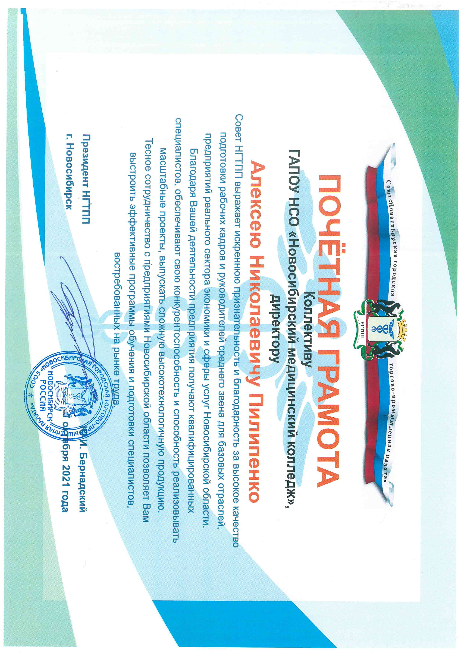

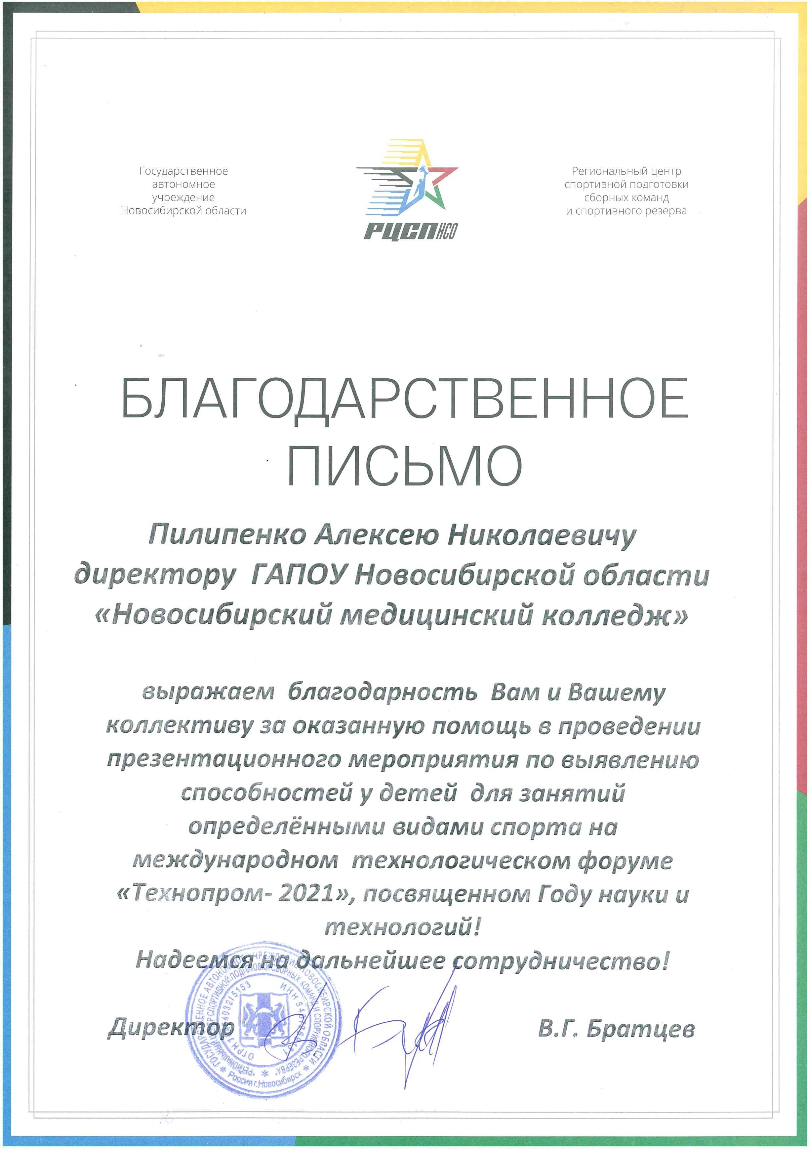

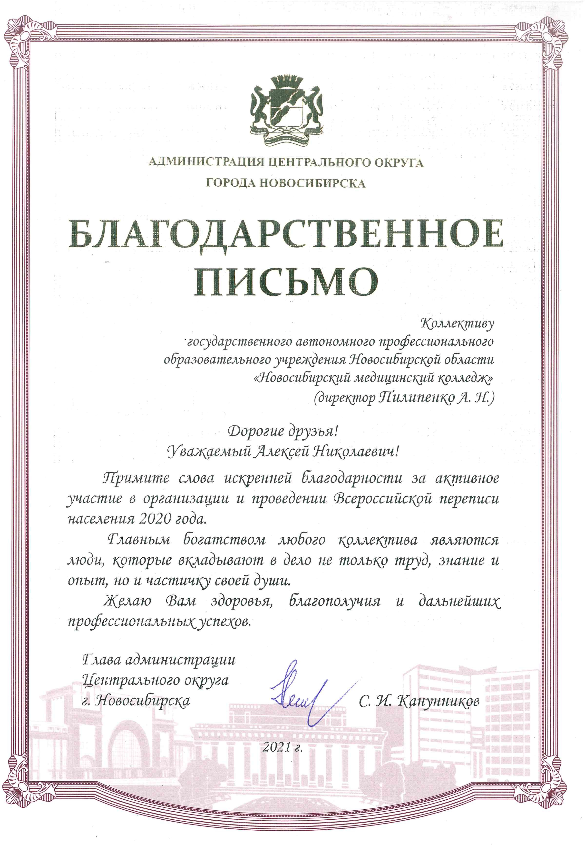
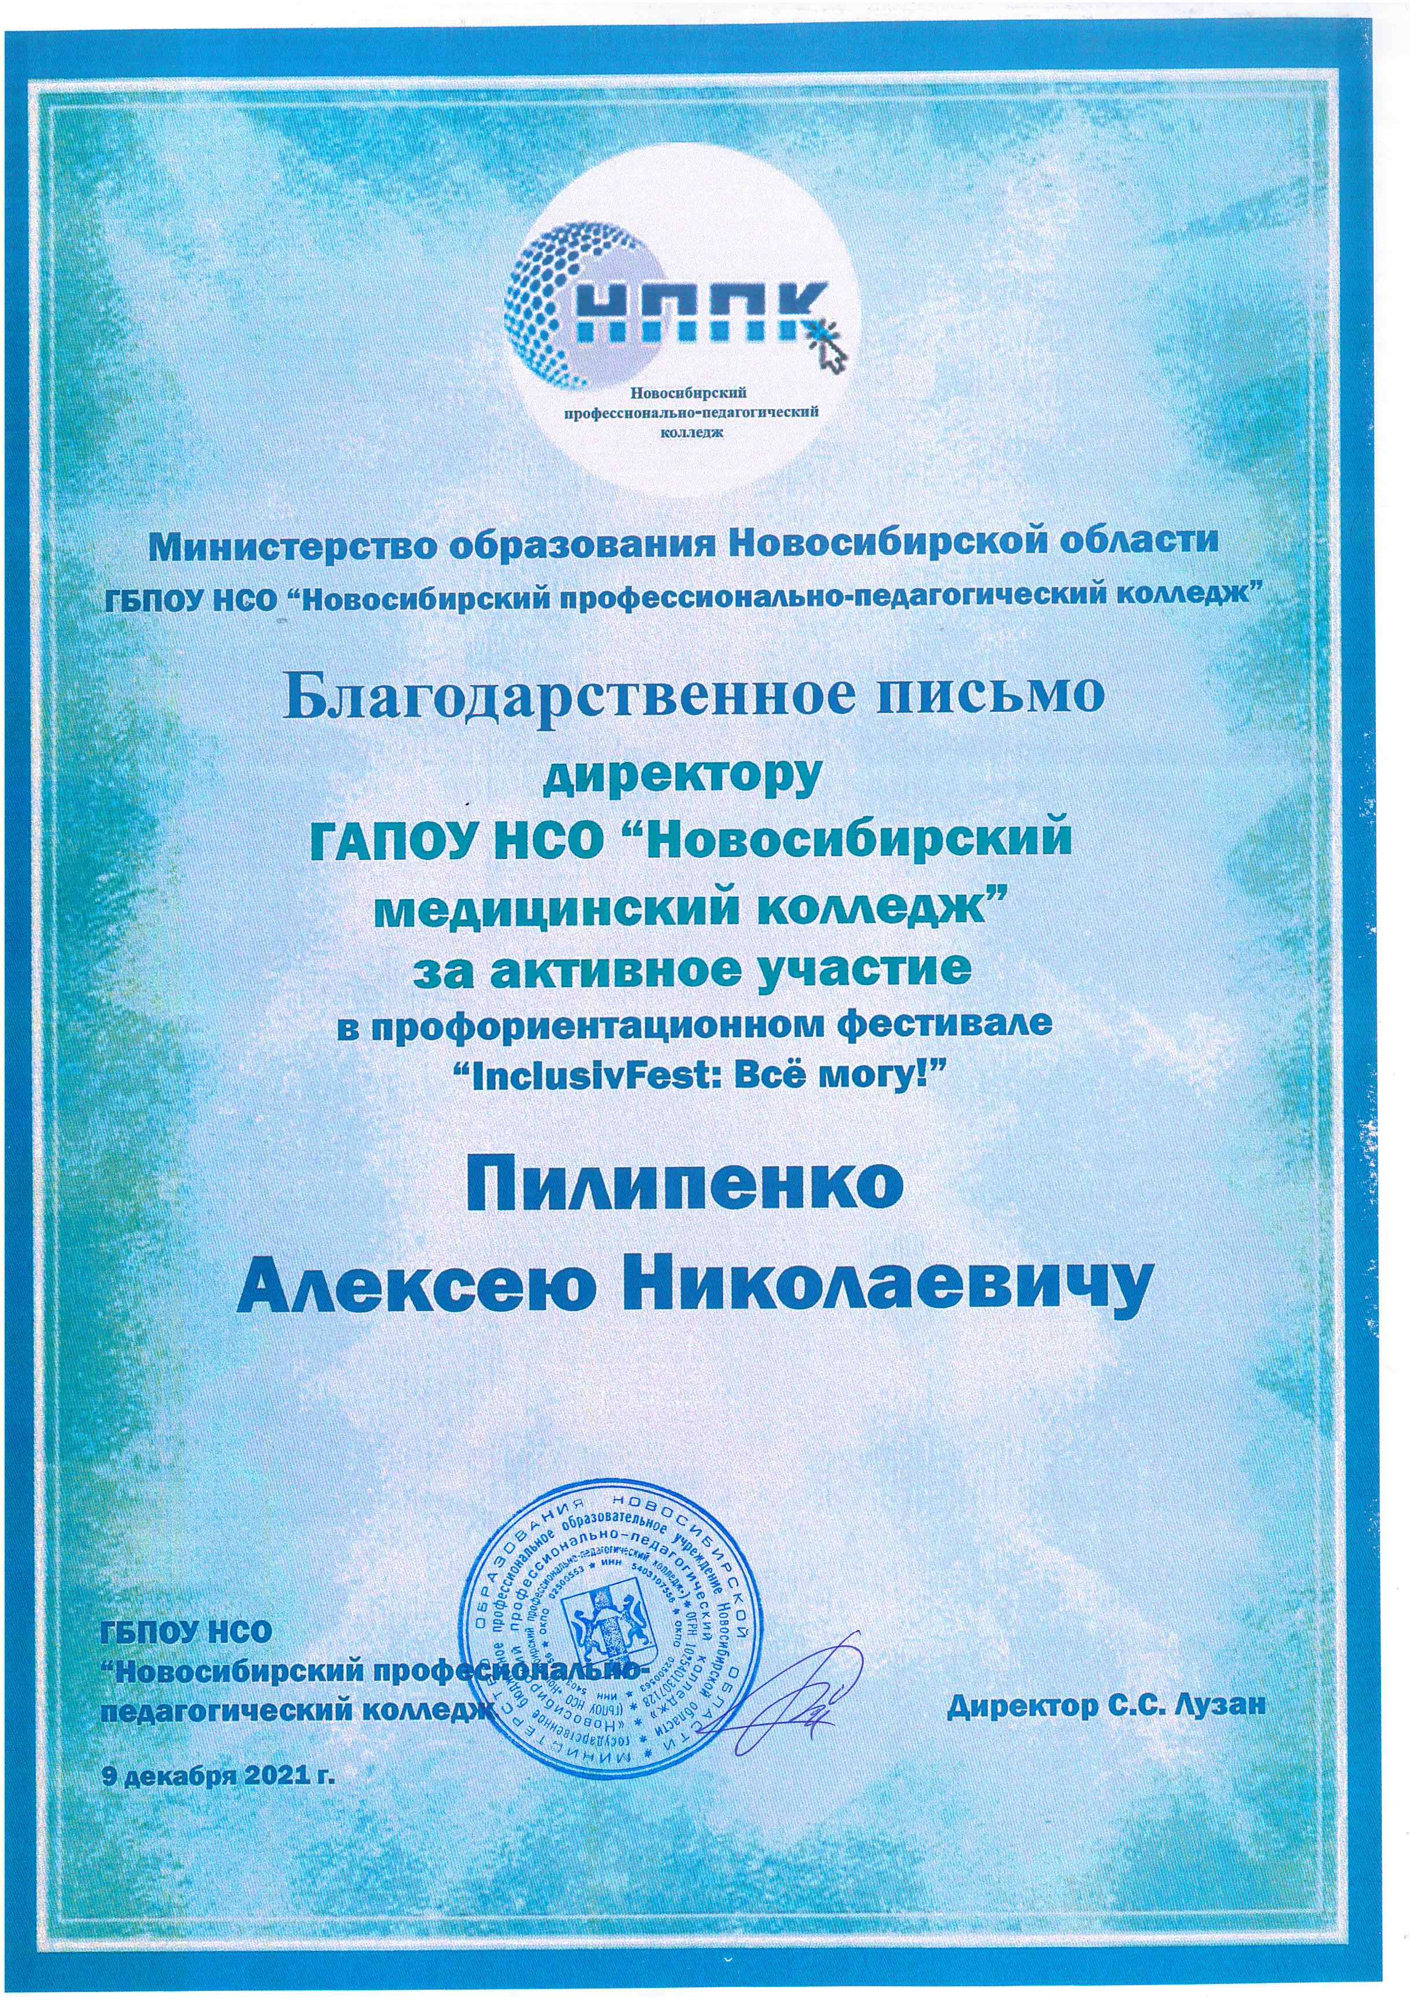
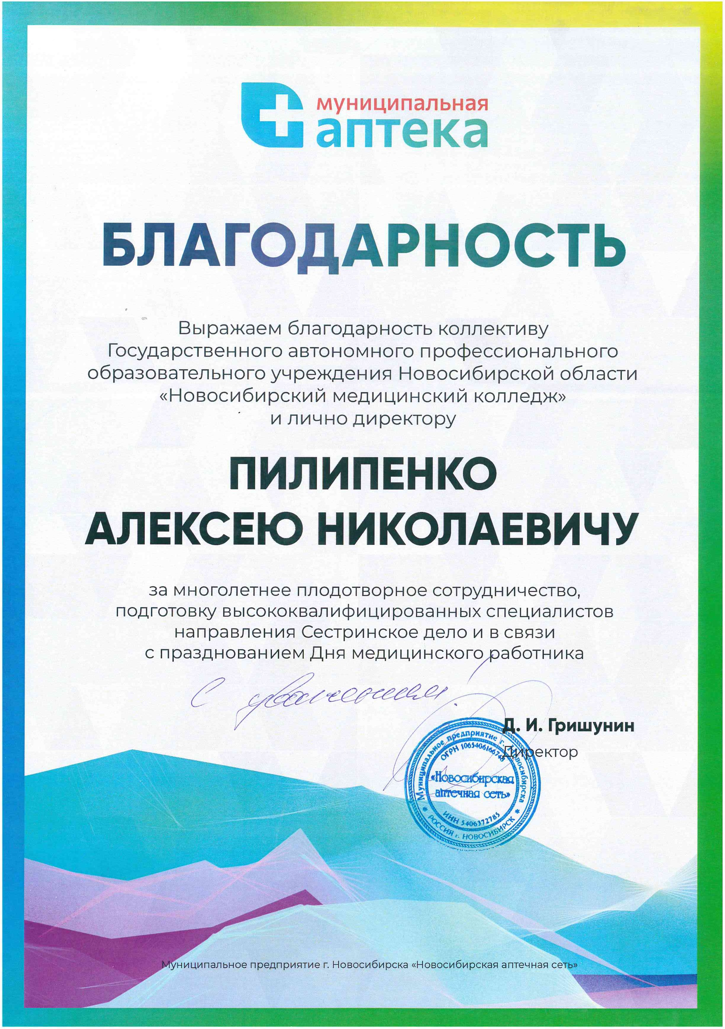
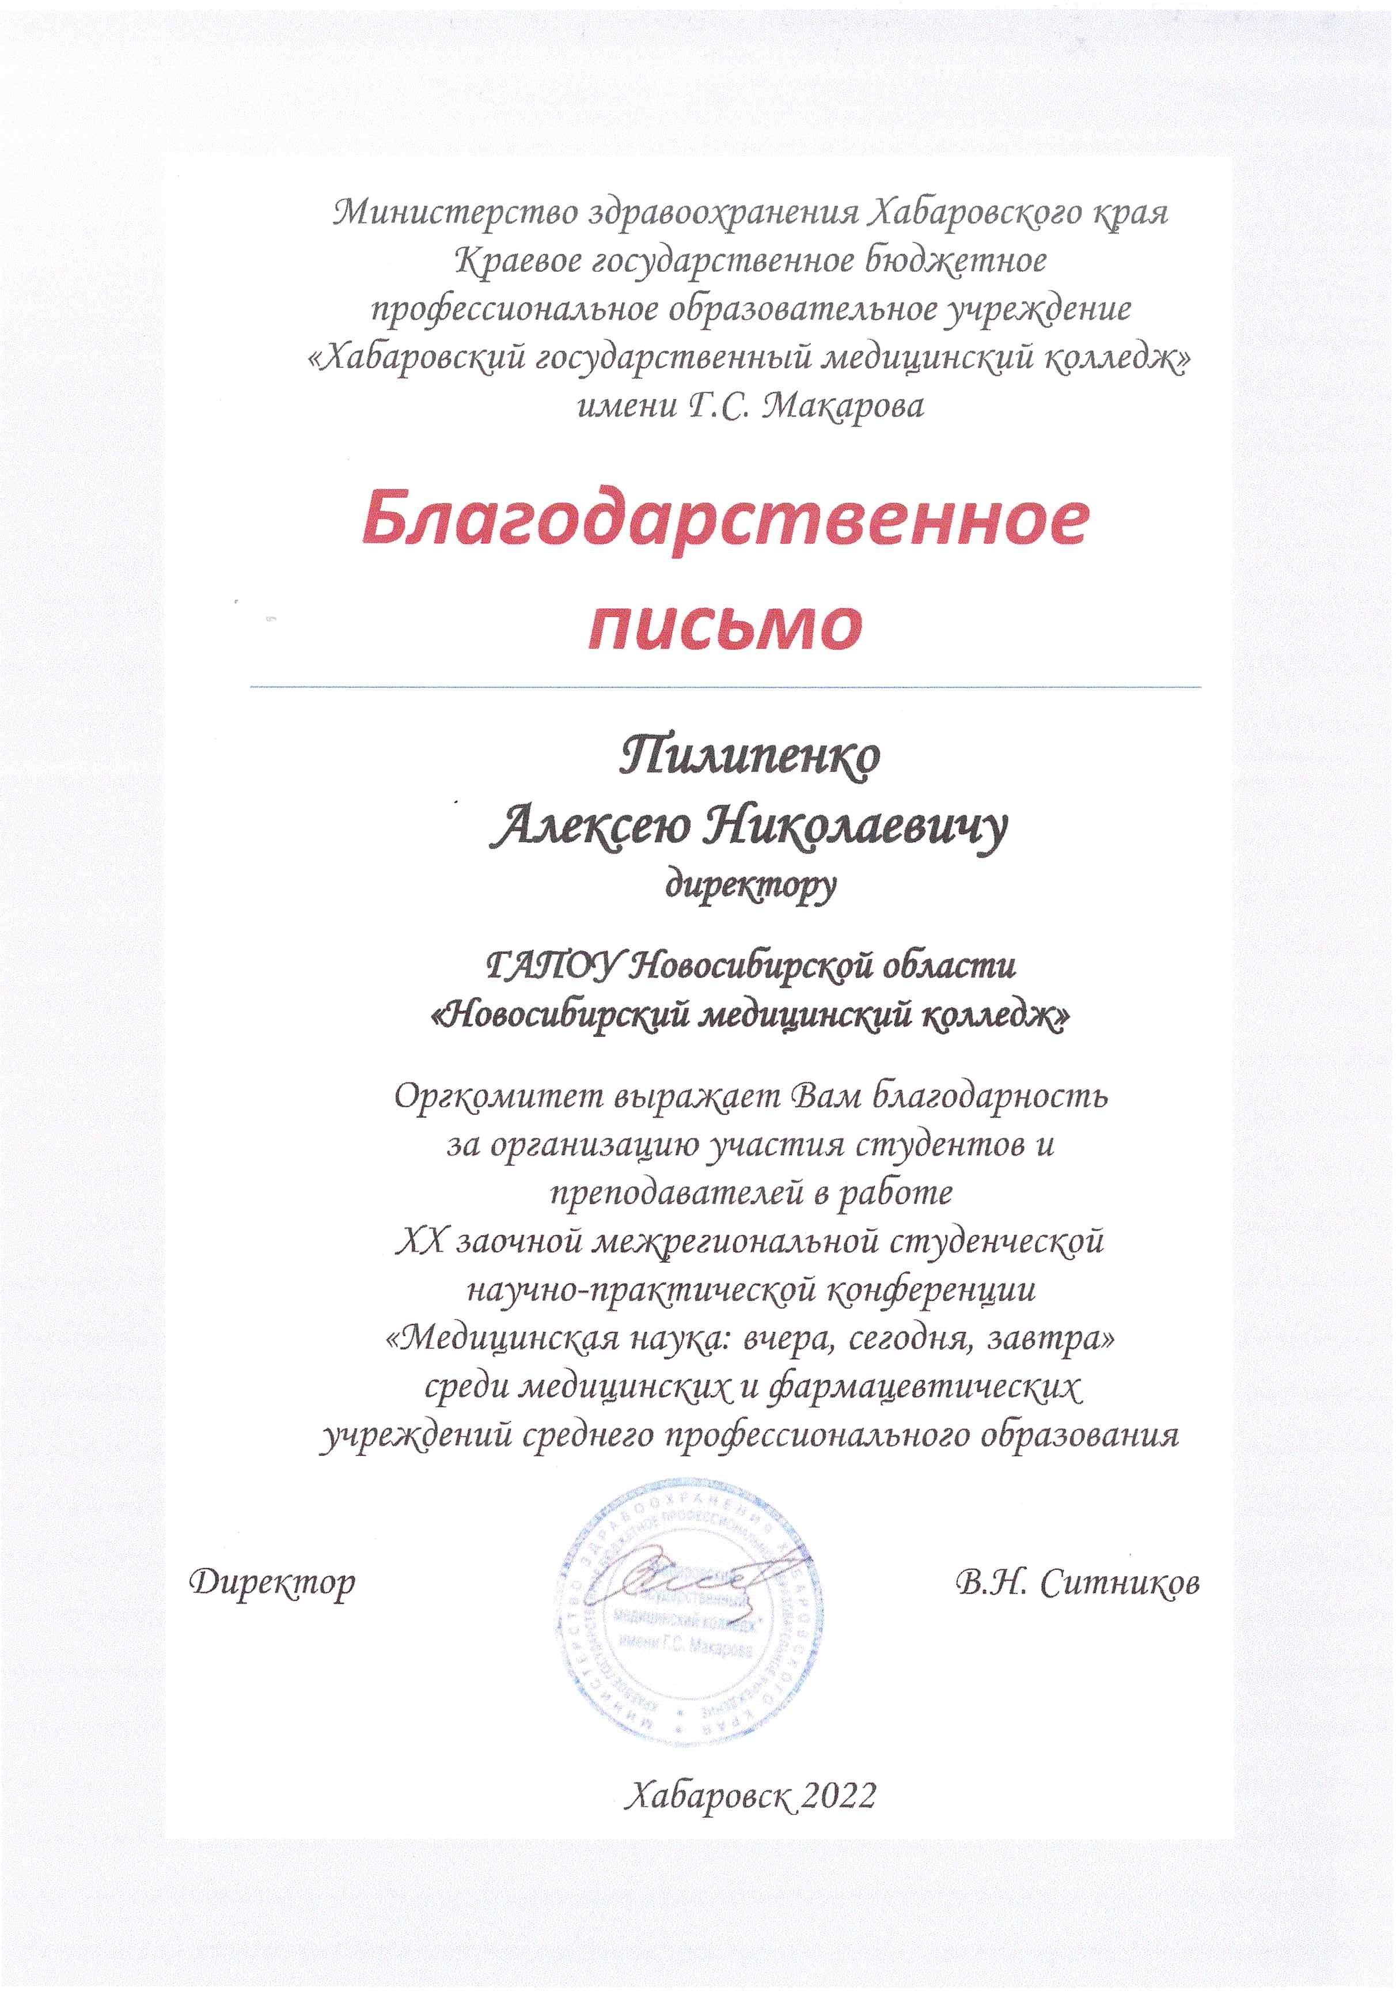
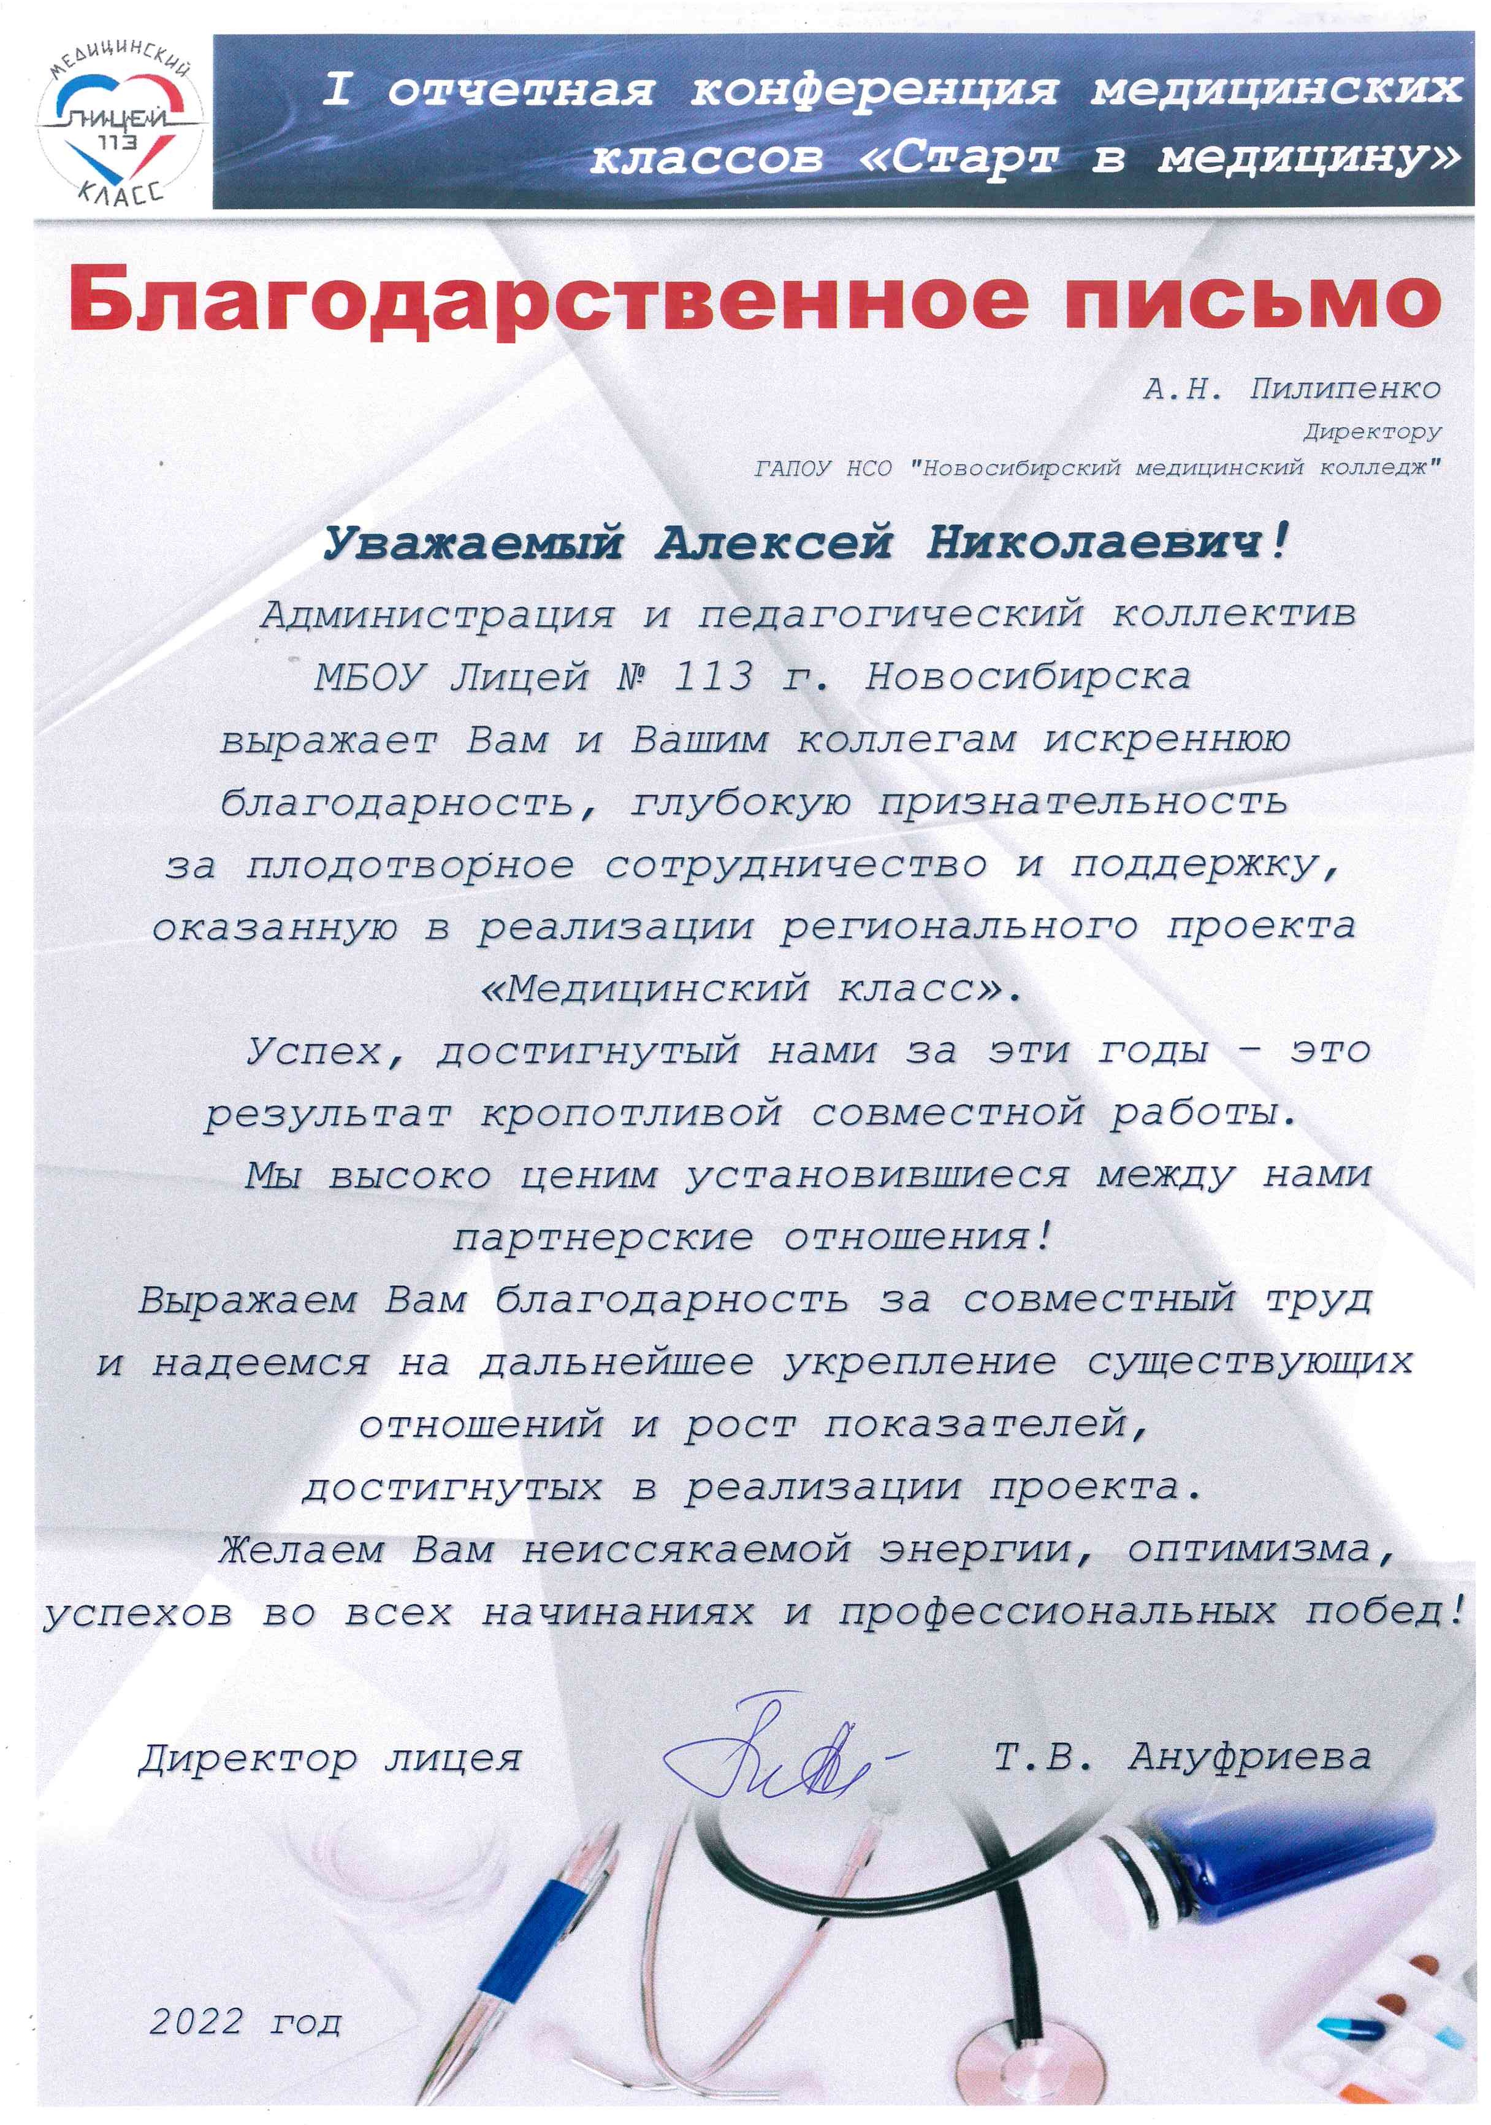

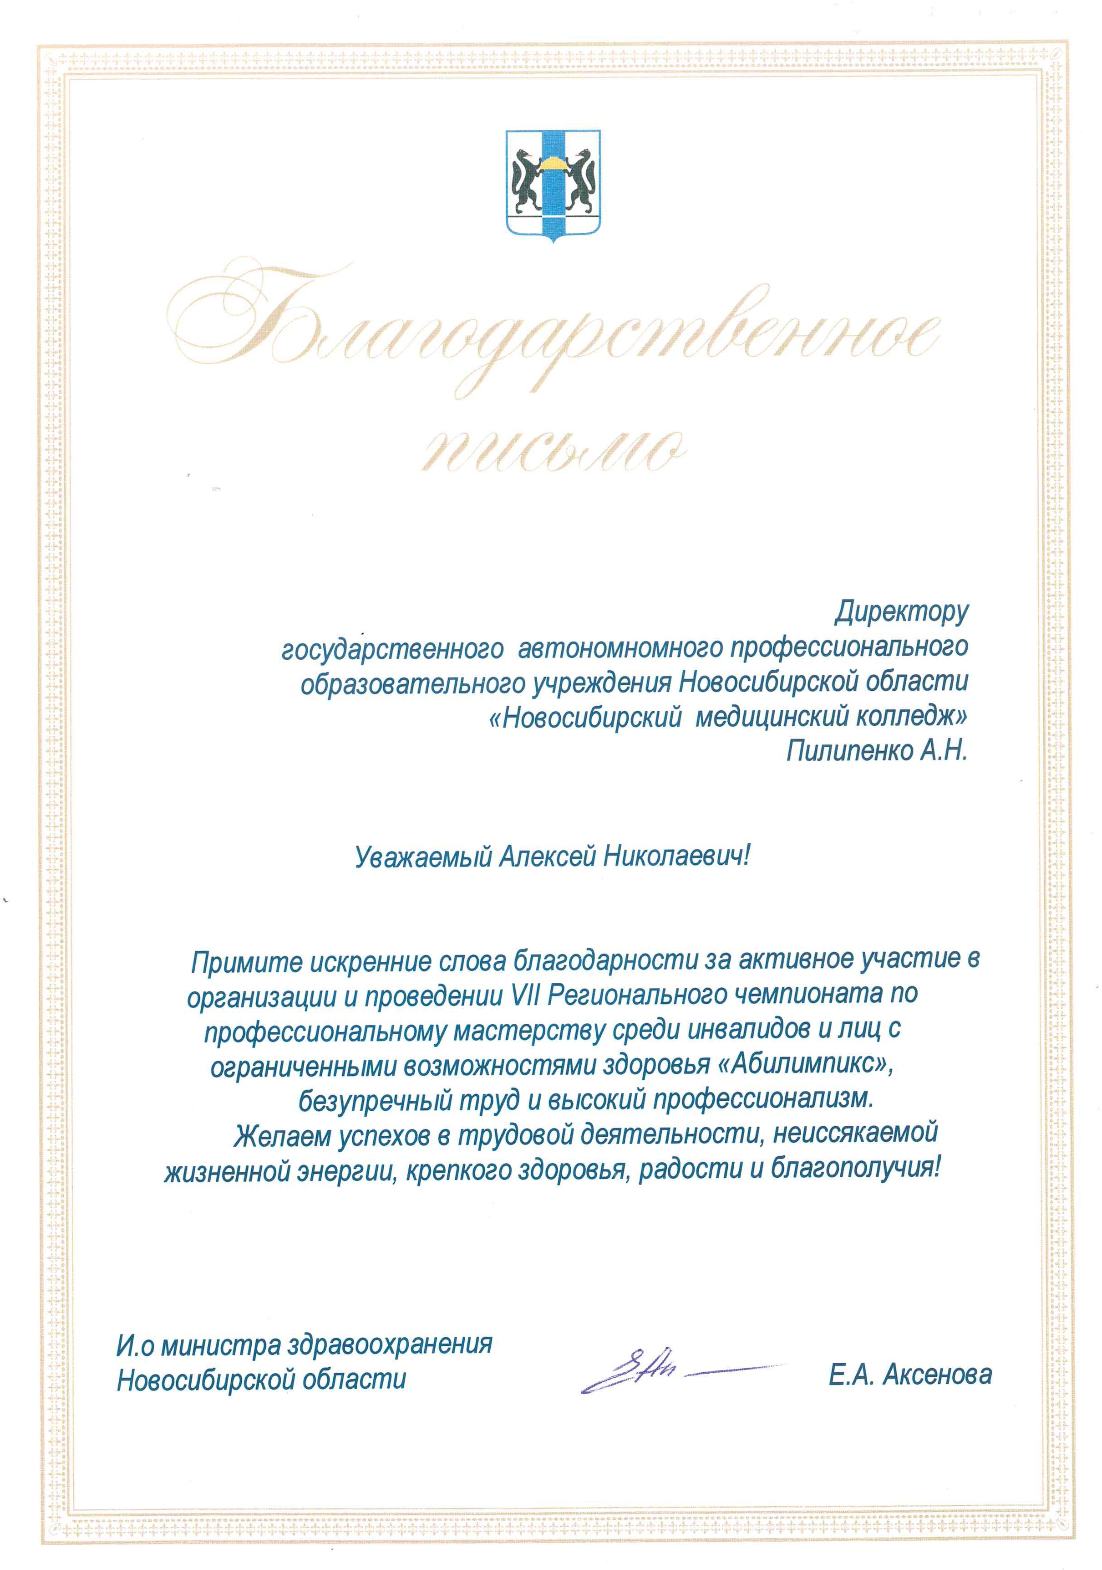

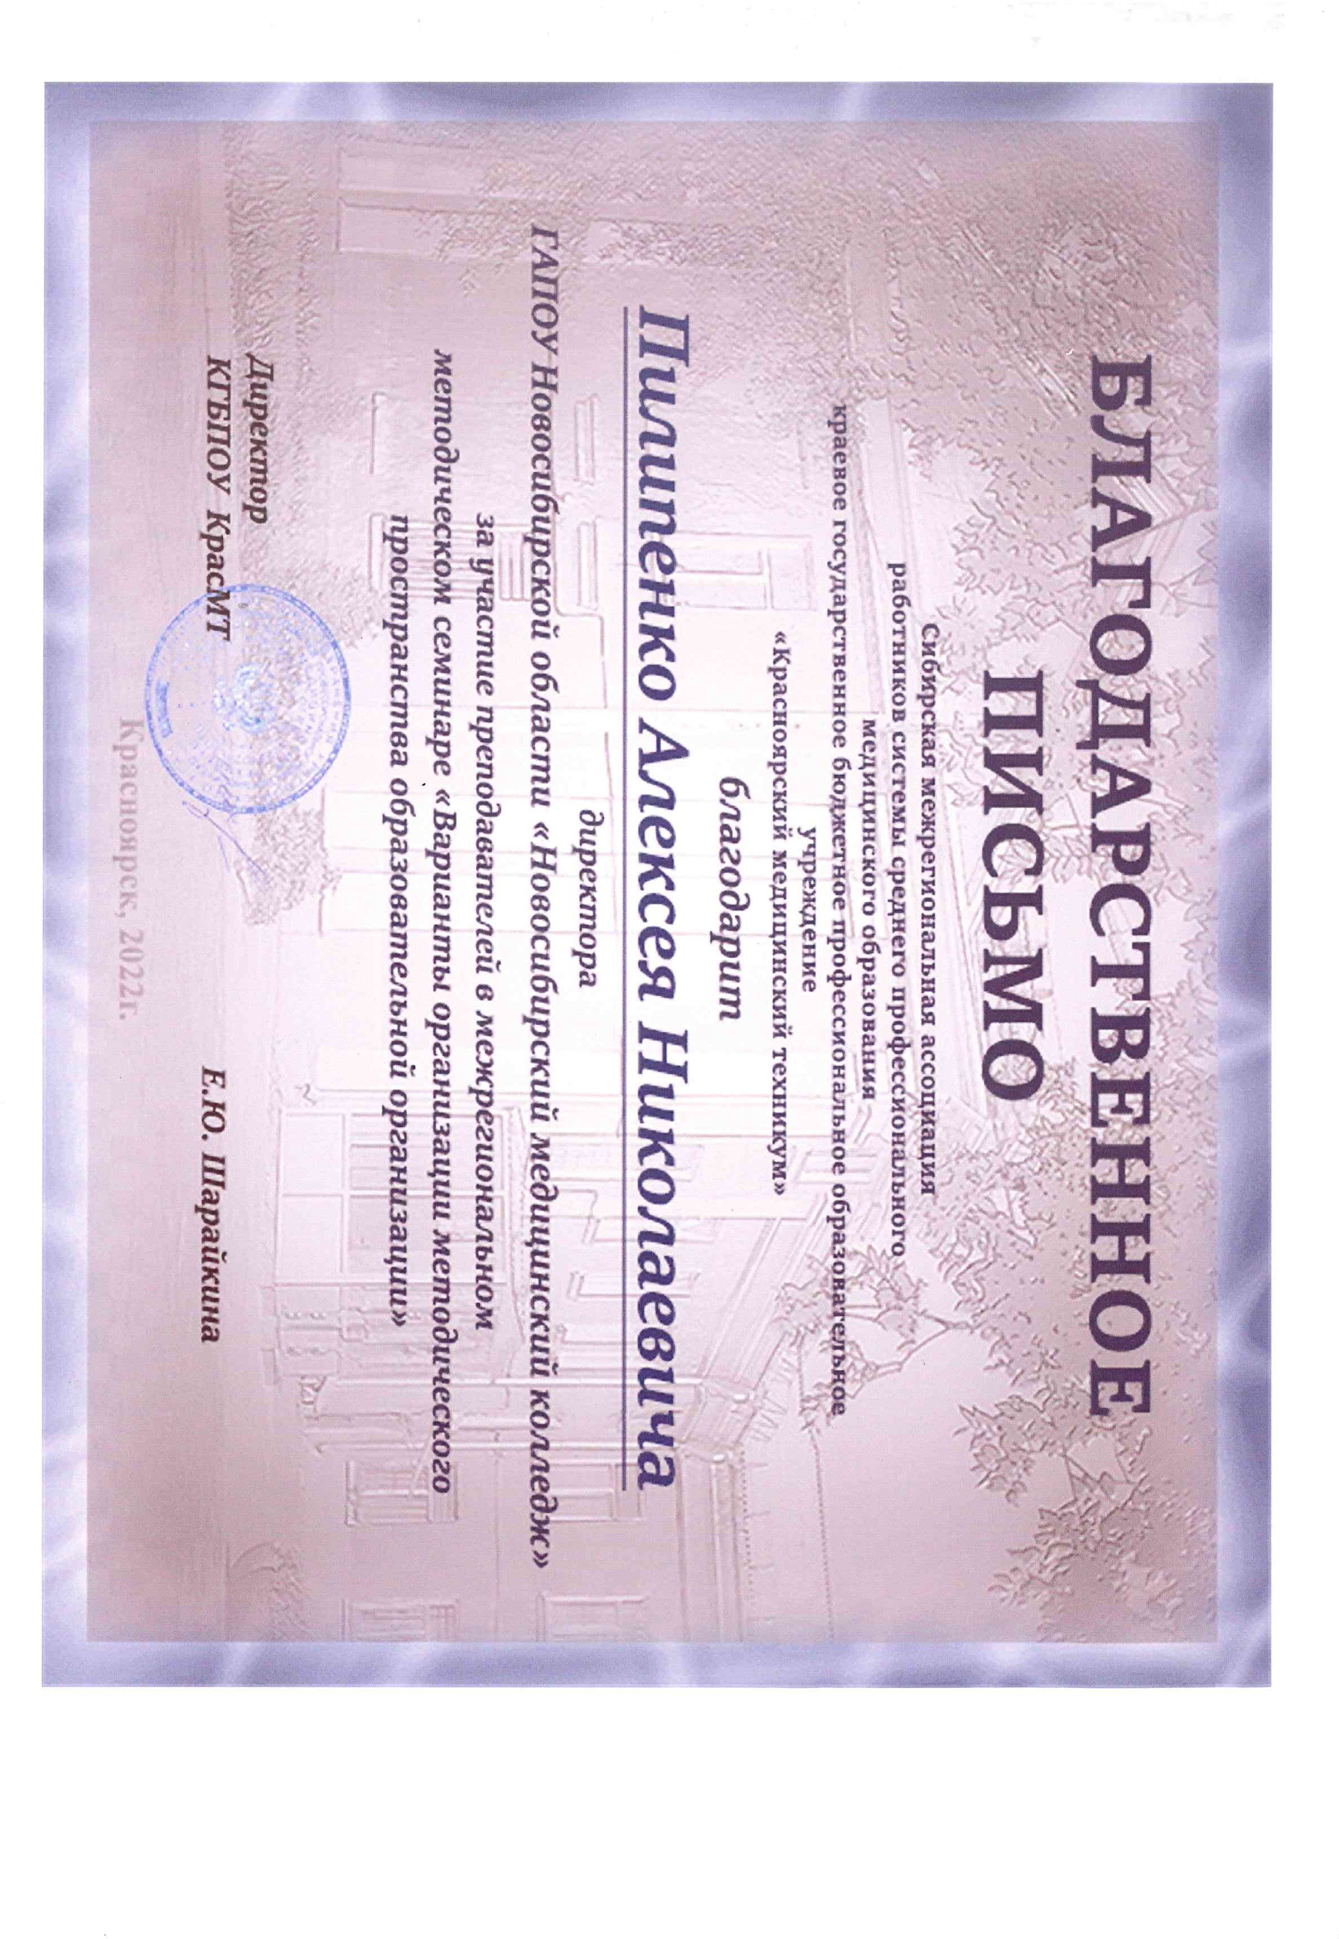

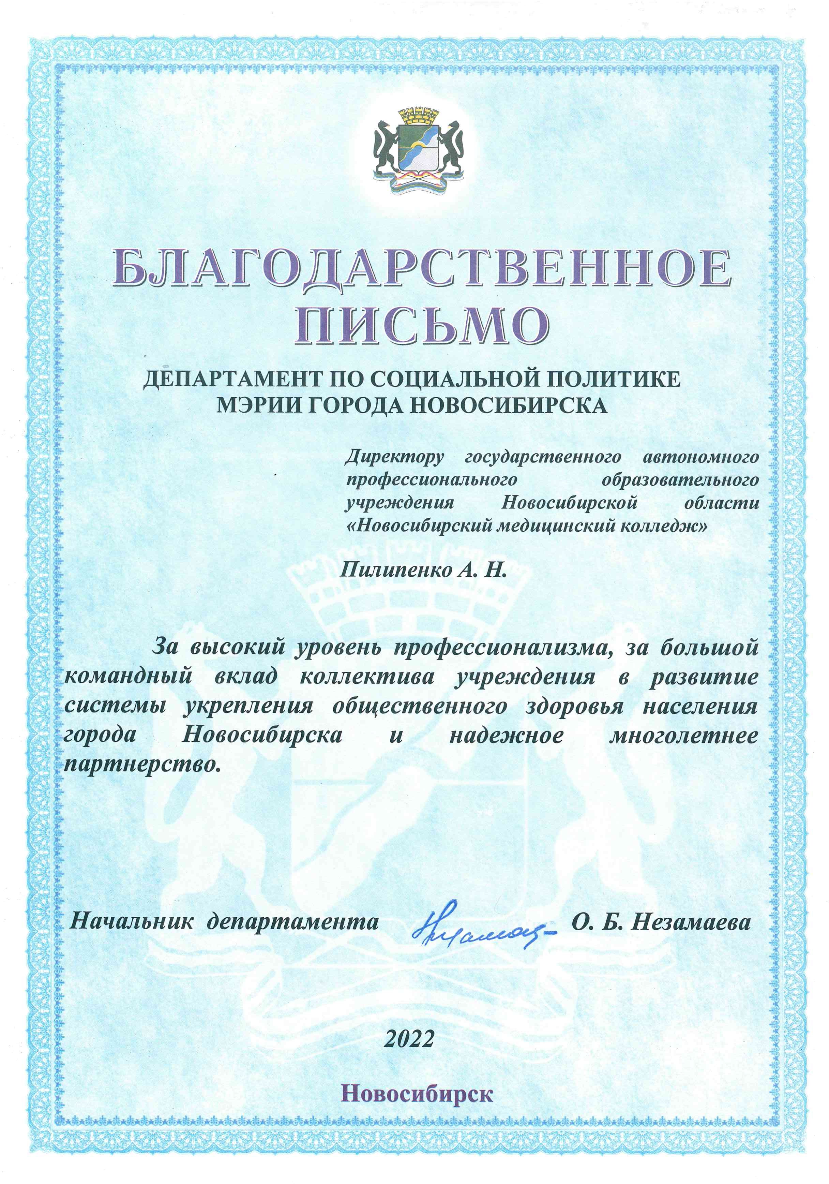

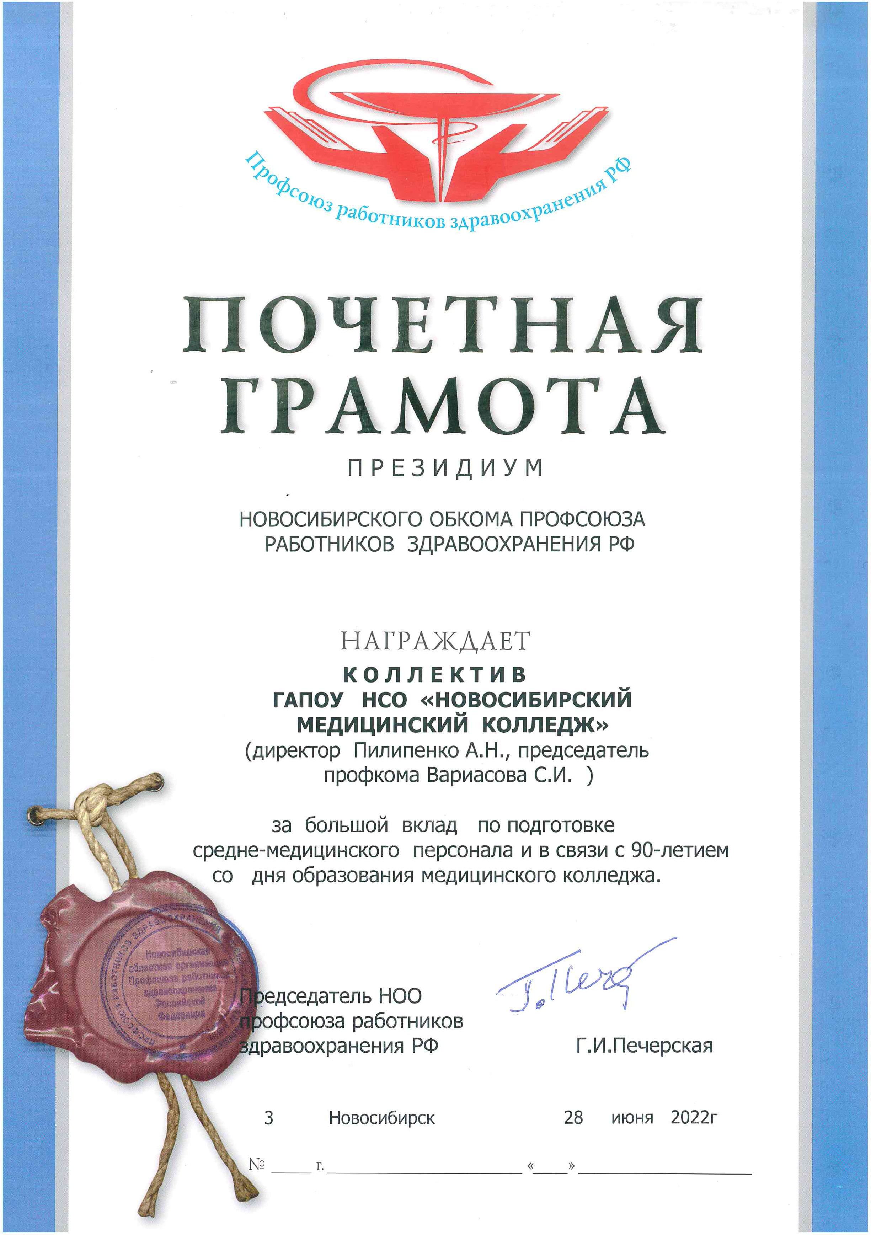

9.2 Участие образовательного учреждения в региональных чемпионатах WorldSkilsRussia и Абилимпикс
ГАПОУ НСО «Новосибирский медицинский колледж» является образовательным учреждением, которое стремится к внедрению в образовательный процесс новых технологий. Новым направлением в образовании становится олимпиадное движение для инвалидов и лиц с ограниченными возможностями здоровья. Осенью 2017 года впервые колледж стал участником регионального отборочного этапа национального чемпионата профессионального мастерства среди граждан с инвалидностью «Абилимпикс» в компетенции «Массажист».
В октябре 2021 года состоялся 4 национальный чемпионат WorldSkilsRussia по компетенции «Медицинский и социальный уход» представитель образовательной организации Иванова Елена Васильевна участвовала в чемпионате возрастной категории «Навыки мудрых» . По результатам участия Иванова Е.В. заняла 2 место.
Весной 2022 года колледж стал инициатором проведения регионального чемпионата «WorldSkilsRussia» по компетенциям «Медицинский и социальный уход», «Медицинский лабораторный анализ» и «Стоматология ортопедическая» для образовательных учреждений, подведомственных министерству здравоохранения Новосибирской области. Победителями регионального чемпионата стали студенты специальностей Стоматология ортопедическая и Лабораторная диагностика, по компетенции «Медицинский и социальный уход» участница специальности Сестринское дело заняла 2 место.
Поэтому, целью реализации современных механизмов внешней оценки профессиональных и общих компетенций специалистов со средним медицинским образованием и совершенствования деятельности конкретной образовательной организации для соответствия лучшим мировым образцам подготовки профессиональных медицинских кадров, с 2016 года на базе ГАПОУ НСО «Новосибирский медицинский колледж» функционирует структурное подразделение, определенное в 2021 году как Единый центр симуляционного обучения и тренингов, структурной единицей, которого стал центр компетенций WorldSkillsRussia и Абилимпикс под руководством Малюгиной А.С.
Все запланированные мероприятия были выполнены в назначенные сроки, результативность выполнения – 100%.
Результатом деятельности ЕКЦ является:
- Формирование организационного состава центров компетенций «Медицинский и социальный уход» и «Лабораторный медицинский анализ» для подготовки и проведения чемпионатов профессионального мастерства;
- Подготовка и организация реализации программ повышения квалификации экспертов и организаторов чемпионатов профессионального мастерства WorldSkillsRussia, Абилимпикс и демонстрационного экзамена:
- Подготовка Главных экспертов по компетенциям «Медицинский и социальный уход» и «Лабораторный медицинский анализ», «Фармацевтика», «Стоматология ортопедическая» по стандартам WorldSkillsRussia;;
- Подготовка Главных экспертов по компетенциям «Медицинский и социальный уход» и «Массажист» по стандартам Абилимпикс;
- Подготовка Национального эксперта Абилимпикс по компетенции «Медицинский и социальный уход»;
- Подготовка экспертов демонстрационного экзамена (10 человек).
- Актуализация состава совета работодателей (независимых экспертов) по компетенции «Медицинский и социальный уход», Лабораторный медицинский анализ», «Фармацевтика», «Стоматология ортопедическая»
- Разработка планов подготовки участников к региональному и отборочному чемпионатам по компетенции «Медицинский и социальный уход», «Лабораторный медицинский анализ», «Фармацевтика», «Стоматология ортопедическая»;
- Совершенствование и модернизация материально – технической базы по компетенциям «Медицинский и социальный уход», «Лабораторный медицинский анализ», «Фармацевтика», «Стоматология ортопедическая »;
- Разработка и реализация проекта Концепции развития специальностей «Лабораторная диагностика», «Фармацевтика», «Стоматология ортопедическая» в соответствии со стандартами WorldSkillsRussia;
- Развитие рабочих контактов с Новосибирским центром развития профессионального образования, являющимся Региональным Координационным Центром (РКЦ) в Новосибирской области) с целью регистрации ГАПОУ НСО «Новосибирский Медицинский Колледж» в системе cis и eSim, необходимой для участия в региональных и национальных чемпионатах WorldSkillsRussia;.;
- Организация, подготовка и проведение регионального чемпионата (РЧ) «Молодые профессионалы (WorldSkillsRussia 2022) по компетенции «Медицинский и социальный уход» -2 место;
- Подготовка и участие в региональном чемпионате Молодые профессионалы (WorldSkillsRussia 2022) Новосибирской области» по компетенции «Лабораторный медицинский анализ» - 1 место;
- Подготовка и участие в региональном чемпионате Молодые профессионалы (WorldSkillsRussia 2022) Новосибирской области» по компетенции «Стоматология ортопедическая» - 1 место
- Подготовка победителей РЧ к участию в отборочных соревнованиях на право участия в финале V111 национального Чемпионата 2022;
- Корректировка и согласование плана участия ГАПОУ НСО «Новосибирский медицинский колледж» в региональном чемпионате 2022 по компетенциям «Медицинский и социальный уход», «Лабораторный медицинский анализ», «Стоматология ортопедическая» ;
- Организация Центра компетенции «Медицинский и социальный уход» по подготовке и проведению чемпионата профессионального мастерства Абилимпикс;
- Организация Регионального центра по компетенции «Массажист» по подготовке и проведению чемпионата профессионального мастерства Абилимпикс;
- Участие осенью 2021 г. в региональном отборочном этапе национального чемпионата профессионального мастерства среди граждан с инвалидностью «Абилимпикс» ;
- Организационно – методические мероприятия для проведения Регионального чемпионата профессионального мастерства Абилимпикс по компетенциям «Медицинский и социальный уход» и «Массажист»;
- Организационно – методические мероприятия для проведения демонстрационного экзамена по компетенциям «Медицинский и социальный уход» и «Лабораторный медицинский анализ», «Фармацевтика».

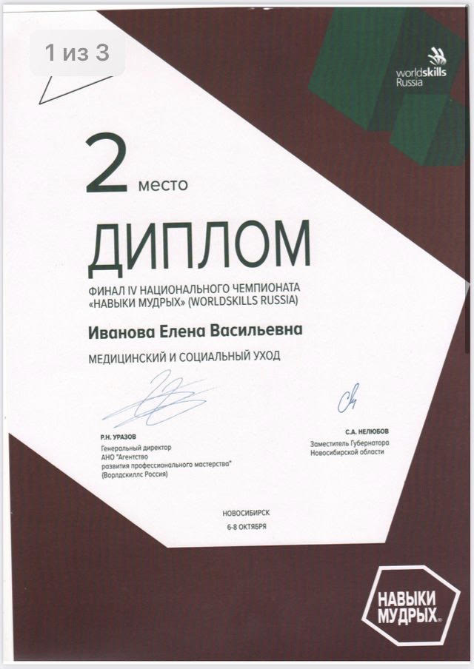

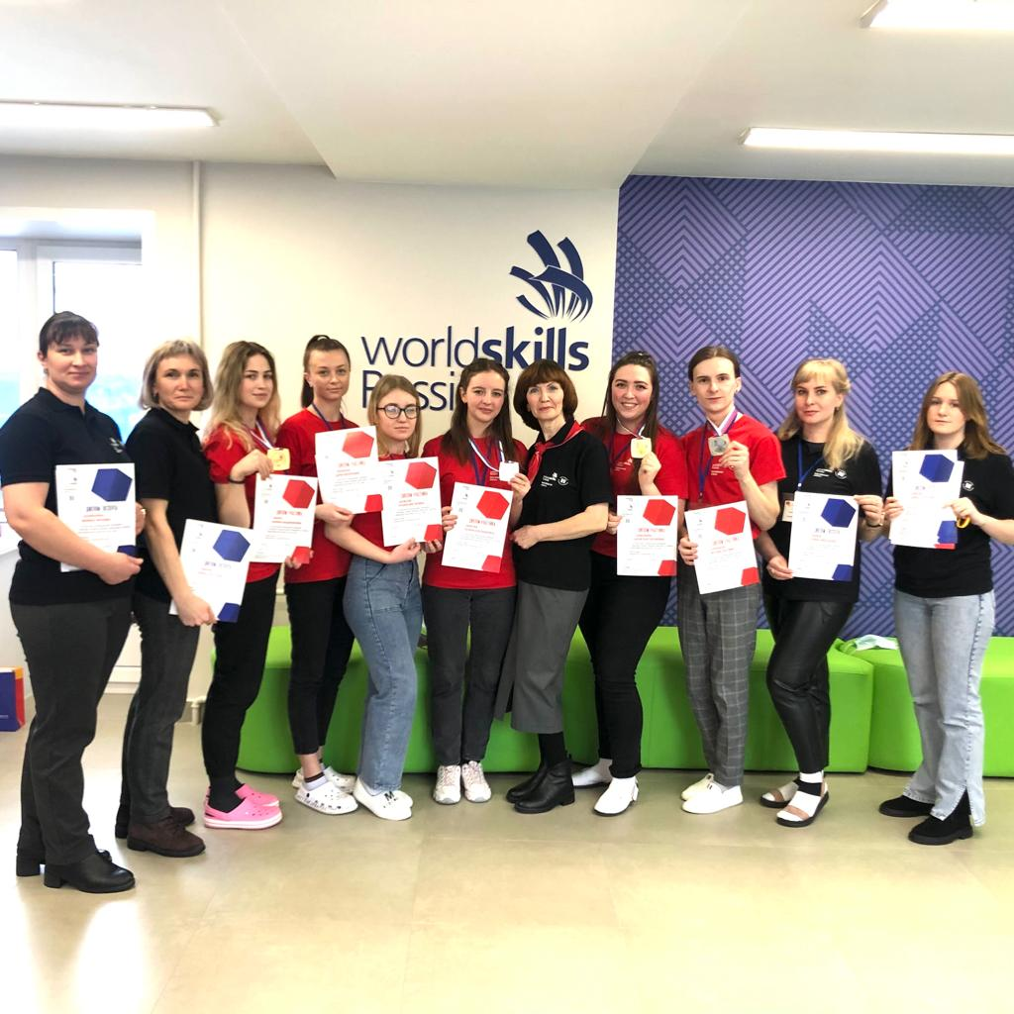
Участники регионального чемпионата WorldSkillsRussia Новосибирской области 2022 по компетенции «Медицинский социальный уход».

Особенностью данной структуры является непрерывное расширение сферы деятельности по компетенциям в соответствии с требованиями Союза WorldSkillsRussia и Абилимпикс, следствием чего стало вовлечение большого числа преподавателей и сотрудников ГАПОУ НСО «Новосибирский медицинский колледж» в деятельность Единого центра.
В частности, реализация формата демонстрационного экзамена в процедуру аттестации обучающихся потребовала подготовки большого числа экспертов, которые были обучены по заявке руководителя ЕКЦ в Академии WorldSkillsRussia с получением соответствующих документов о повышении квалификации. Количество подготовленных экспертов на данный момент более 30 человек. Подана дополнительная заявка в РКЦ на обучение независимых экспертов из числа работодателей – социальных партнеров ГАПОУ НСО «Новосибирский медицинский колледж» по согласованию с главными врачами медицинских и фармацевтических организаций.
Демонстрационный экзамен, как форма промежуточной аттестации в ноябре 2021 г. проводился на специальности Лабораторная диагностика, в декабре – на специальности Фармация.
Основными задачами на 2021-2022 учебный год были:
- Совершенствование материально-технической базы стандартам Абилимпикс;
- Совершенствование методического сопровождения чемпионатов WorldSkillsRussia и Абилимпикс;
- Разработка единой схемы по созданию оценочных протоколов, наличия субъективных аспектов оценивания, пояснений критериев (естественность, грамотность, удовлетворенность уходом и др.) при подготовке сборной по компетенциям «Медицинский и социальный уход», «Лабораторный медицинский анализ», «Массажист»;
- Подготовка специалиста по обеспечению психологической и стрессовой устойчивости для участников и экспертов чемпионатов;
- Подготовка преподавателей к реализации стандартов WorldSkillsRussia и Абилимпикс в образовательной деятельности.

9.3 Деятельность Единого центра симуляционного обучения и тренингов
В конце 2019 года ГАПОУ НСО «Новосибирский медицинский колледж» решением Конкурсной комиссии Министерства просвещения Российской Федерации получил грант на развитие материально-технического оснащения четырех компетенций: Медицинский и социальных уход, Лабораторный медицинский анализ, Фармацевтика, Стоматология ортопедическая. Успехи в региональных и национальных чемпионатах обучающихся ОО являются результатом высокой оценки вышестоящей организации.
2021-2022 учебный год был годом дальнейшей реализацией гранта.
Начиная со дня открытия мастерские начали работу. В мастерских проводились учебные занятия, экскурсии учащихся специализированных медицинских классов, учебные занятия для слушателей факультета Дополнительное профессиональное образование, встречи с представителями практического здравоохранения. Все мастерские продолжают пополняться новейшим современным оборудованием.
В 2021-2022 учебном году в мастерских работа проводилась по следующим направлениям:
- Проведение практических занятий;
- Подготовка к первичной и специализированой аккредитации;
- Проведение регионального чемпионата WS 2021;
- Профориентационная работа со школьниками, студентами других образовательных организаций и взрослыми;
- Повышение квалификации и переподготовки служащих и специалистов среднего звена.
Для реализации данных направлений разработаны и актуализированы программы по четырем ведущим группам. Актуализировано 12 программ профессиональных модулей по четырем специальностям базового уровня. Разработано:
- 17 программа профессионального обучения, программ повышения квалификации и переподготовки рабочих и служащих;
- 74 программы повышения квалификации специалистов среднего звена;
- 46 дополнительных общеобразовательных программ для детей и взрослых.
Тематика и количество программ зафиксировано в заявку и является актуальными направлениями в соответствии с указом Президента РФ от 6 июня 2019 г. N 254 “О Стратегии развития здравоохранения в Российской Федерации на период до 2025 года”
При проведении анализа расписания всех мастерских доля рабочих дней в году составляет 75%,. Мастерская компетенции Медицинский и социальный уход имеет преимущества, за счет большего набор обучающихся на специальности Сестринское дело и возможности обучения специальностей Лечебное дело и Акушерское дело по профессиональному модулю Младшая медицинская сестра по уходу за больными.
Число студентов, сдавших демонстрационный экзамен на базе мастерских, составило 68 человек.
Количество человек, прошедших повышение квалификации, переподготовку и профессиональное обучение на базе новых мастерских 194 обучающихся.
Проведено профессиональное обучение и дополнительное профессиональное образование отдельных категорий граждан в рамках федерального проекта «Содействие занятости» национального проекта «Демография» по мастерской «Медицинский и социальный уход»:
- профессиональное образование по должности «Сиделка» - 6ч.;
- профессиональное обучение по должности «Младшая медицинская сестра» - 8 ч.
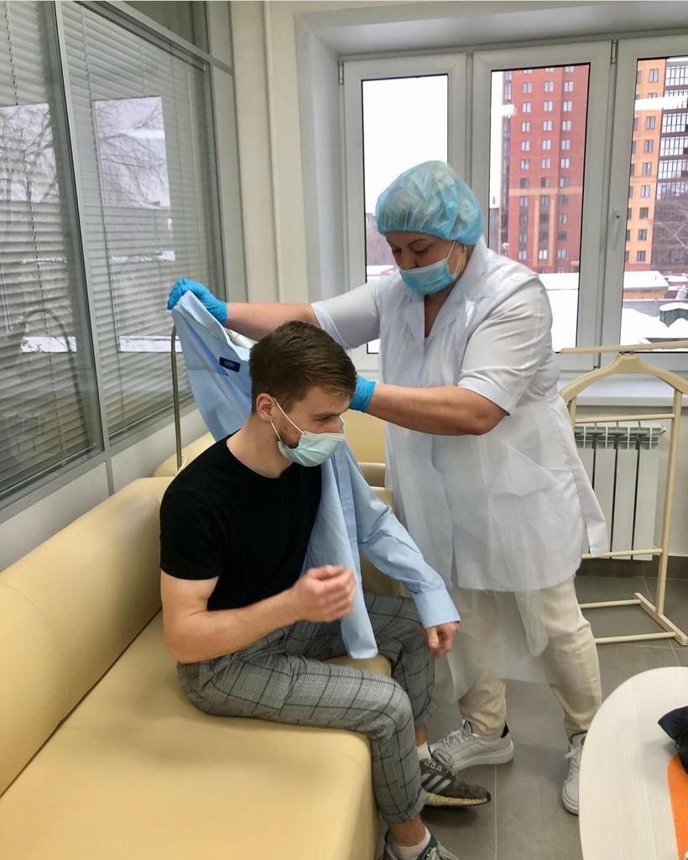
Реализованы дополнительные общеобразовательные программы для детей и взрослых:
- специализированные классы медицинской направленности - 122 старшеклассника;
- реализация программ для подготовки к вступительным испытаниям - 133 абитуриента.
Проведено обучение санинструкторов студенческих отрядов оказанию первой помощи на базе мастерской «Медицинский и социальный уход» 84 человека. В апреле-мае 2022 года на базе ЕЦСОиТ реализовывался грант «Студенческие отряды», где студенты прошли обучение по программе «Младшая медицинская сестра по уходу за больными» с целью последующего трудоустройства в ГБУЗ НСО «Ордынскую ЦРБ» и ГБУЗ НСО « Тогучинскую ЦРБ».
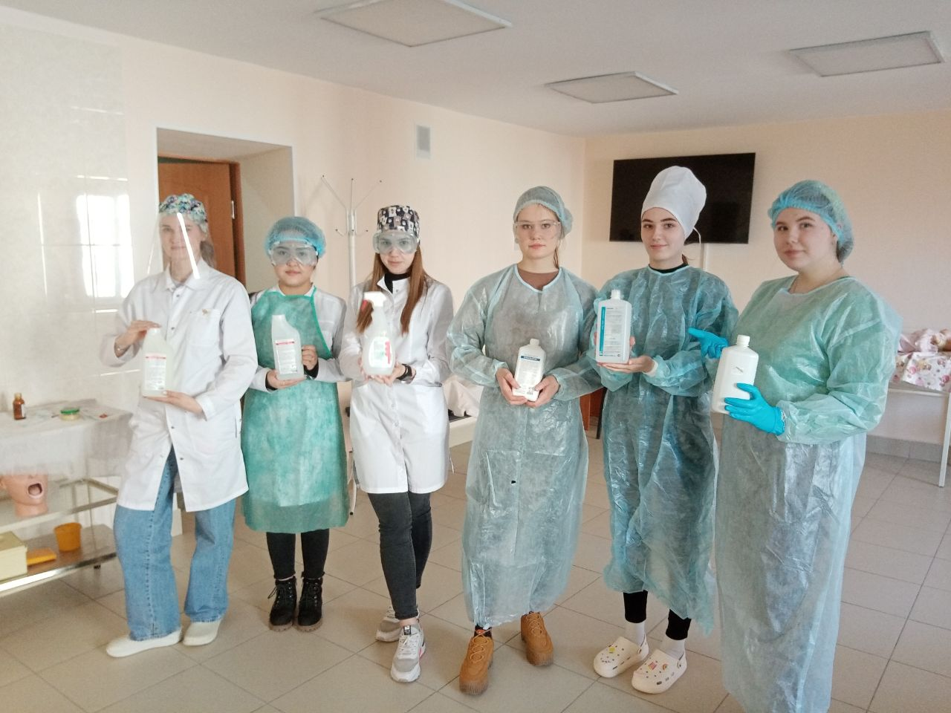
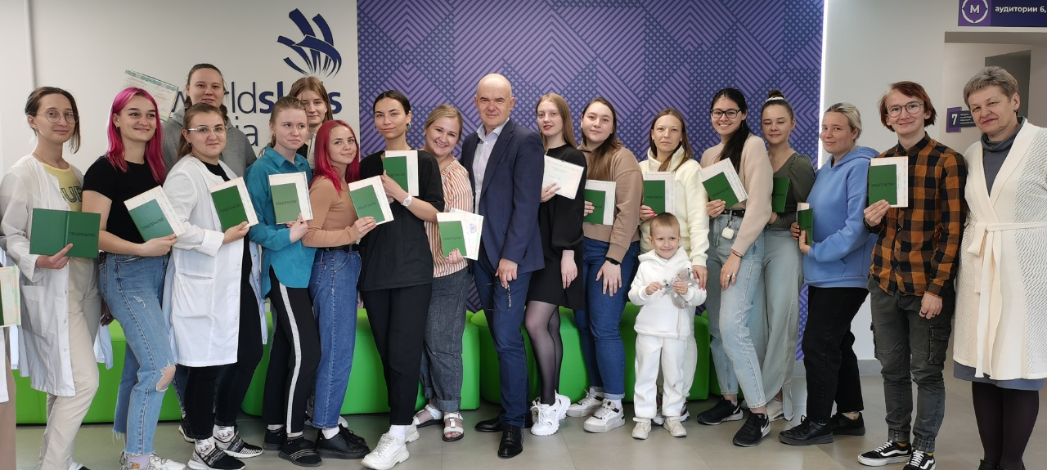
Корригирующие и планируемые мероприятия:
- Дальнейшее привлечение специалистов практического здравоохранения для повышения квалификации и переподготовки специалистов среднего звена и профессионального обучения;
- Развитие сетевого сотрудничества с другими образовательными организациями для реализации профориентационной работы и совместного развития симуляционных технологий в мастерских, с использованием стандартизированного пациента;
- Продолжать дальнейшую разработку востребованных программ и внедрение совместного использования дистантной и тренинговой, очной и очно-заочной формы реализации программ;
- Оснащать медицинскими приборами и приобретать симуляторы и приспособления для обеспечения современного ухода и отработки практических навыков;
- Продолжать обучение преподавателей инновационным педагогическим технологиям способным качественно использовать оборудования;
- Привлекать на обучение лиц без медицинского образования по востребованным направлениям для обеспечения здорового образа жизни и подготовки родственников и законных представителей в осуществлении помощи в уходе за нуждающимися лицами разного возраста.
С октября 2021 по июнь 2022 года на базе Центра проводилась профориентационная работа в формате мастер-классов для 376 школьников из разных школ города и гимназий.
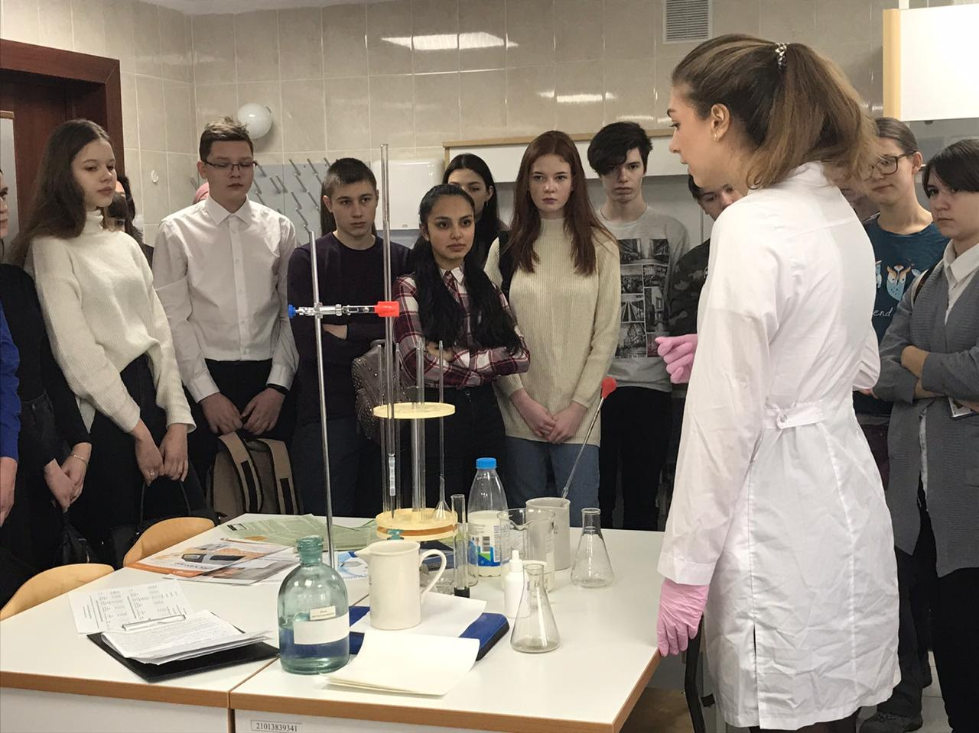
Профориентационная беседа

На базе ЕЦСОиТ за учебный год прошло более 30 тренингов «Базовая сердечно-легочная реанимация» со слушателями отделения ДПО. Все программы ДПО, реализуемые на базе ГАПОУ НСО «Новосибирский медицинский колледж», содержат симуляционный цикл, что соответствует требованиям профессиональных стандартов и НМО. 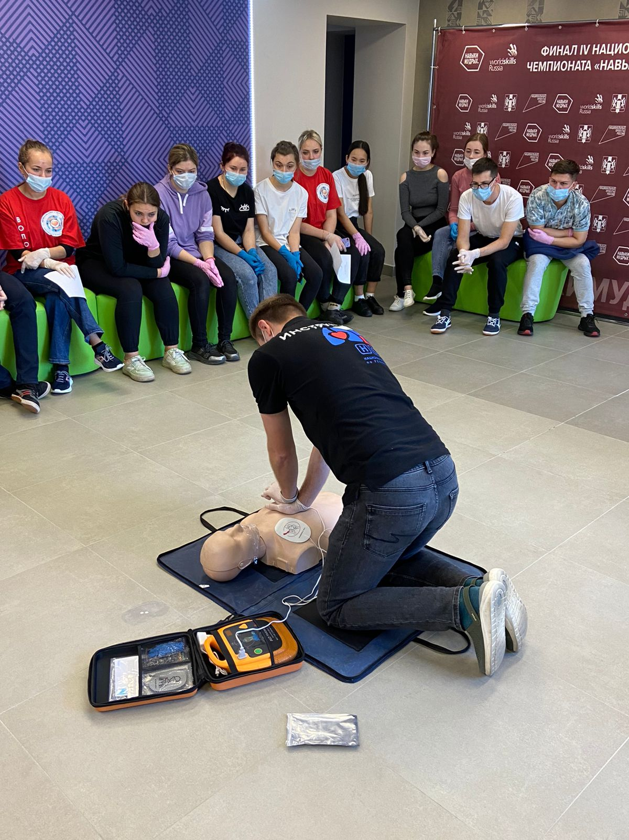
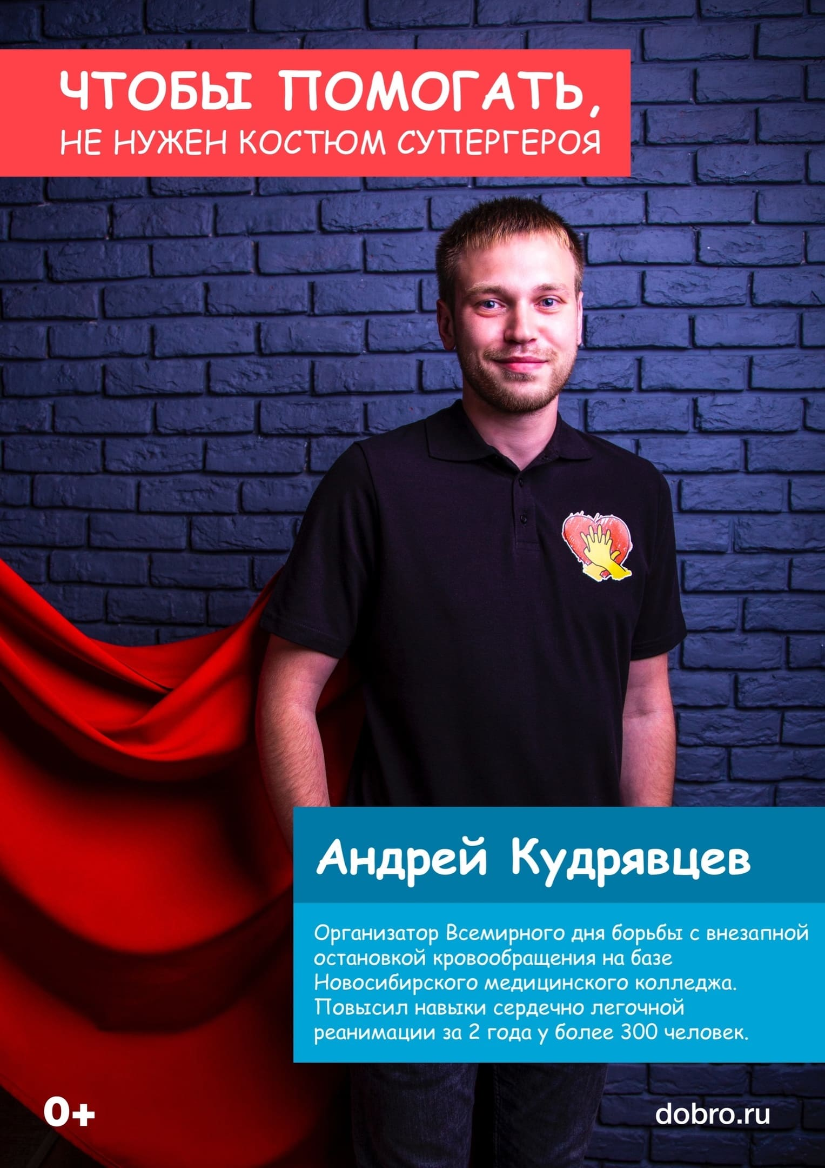

27 ноября 2021 года и 16 апреля 2022 года на базе Единого центра симуляционного обучения и тренингов, совместно со студентами Новосибирского государственного театрального института прошили тренинги с использованием технологии «стандартизированный пациент». Особенностью тренингов стало интегрированное театрализованное воплощение клинических сценариев в условиях мастерских по 4 компетенциям. Театрализованные тренинги, как показал опыт, помогают формировать клиническое мышление и коммуникативные навыки у обучающихся. В дальнейшем планируется расширение полученного опыта, разработка новых клинических сценариев. 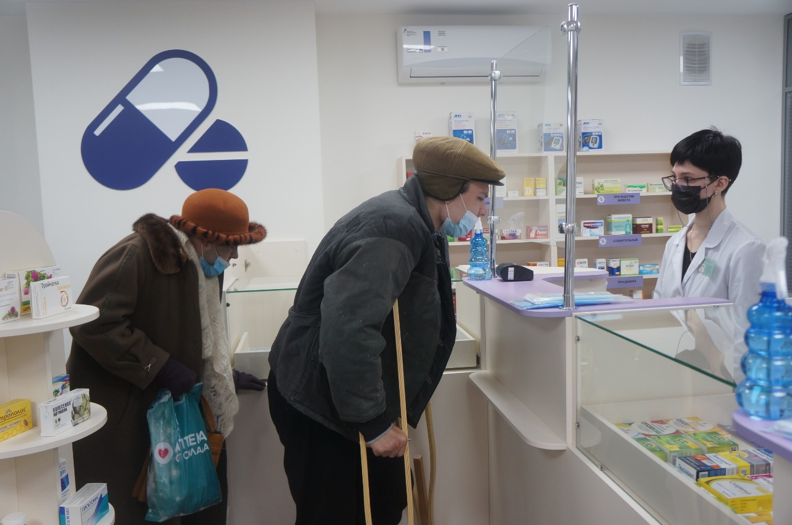
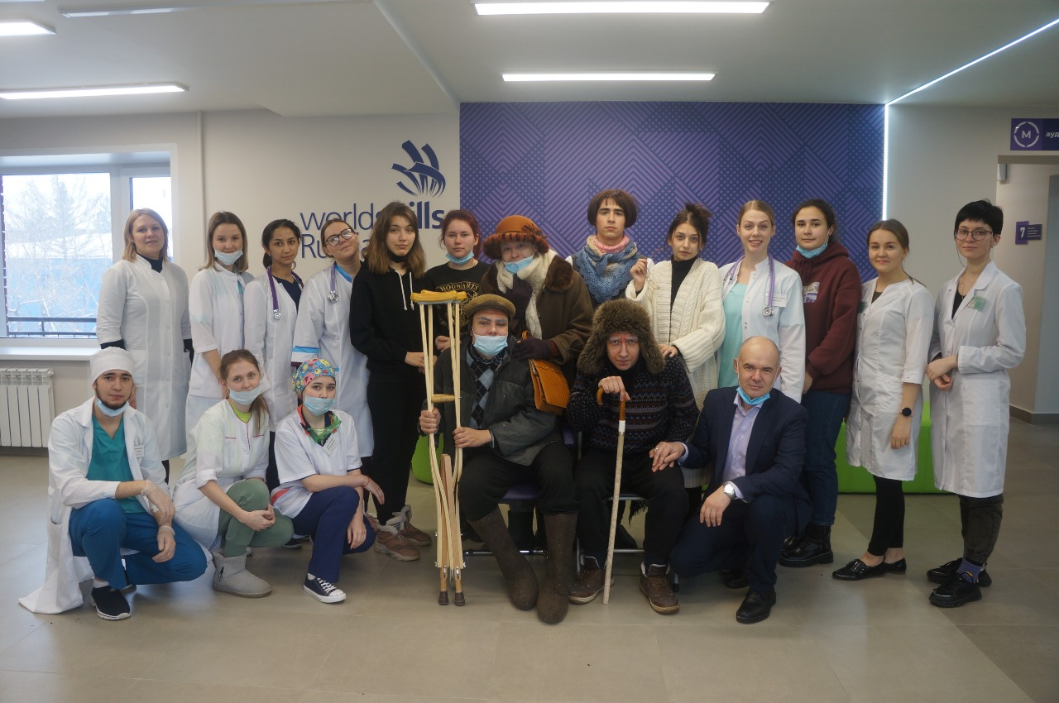

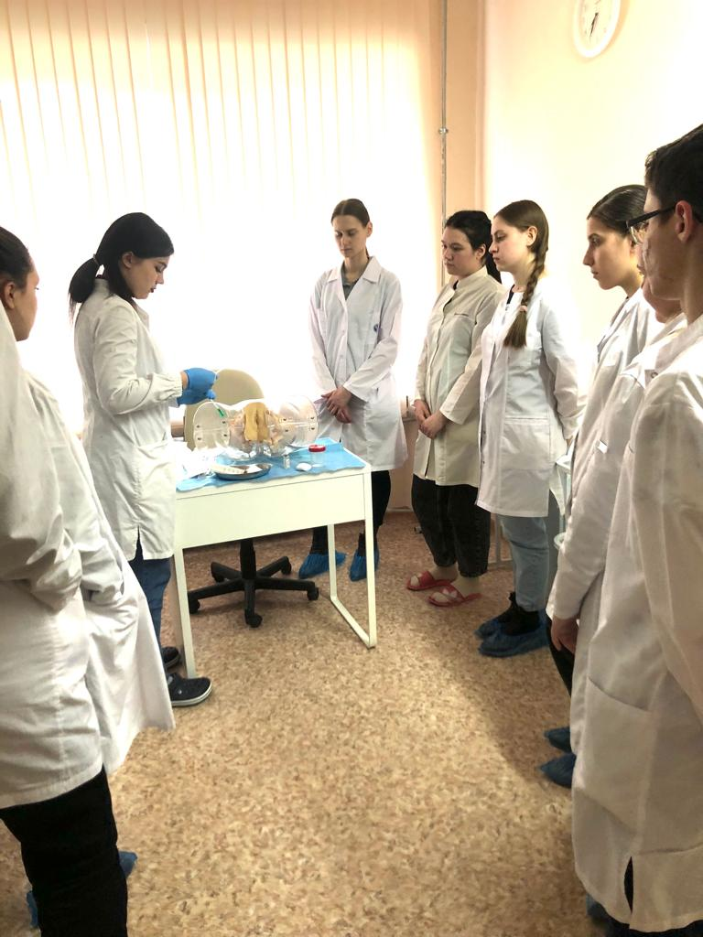

Реализация общеобразовательных мероприятий для детей и взрослых с использованием мастерских
В 2021-2022 учебном году на базе мастерских ГАПОУ НСО «Новосибирский медицинский колледж» реализовалась Дополнительная общеобразовательная программа для учащихся «Младшая медицинская сестра по уходу за больными». Старшеклассники 10 и 11 классов в зависимости от тематики занятий посещали различные мастерские с учебной и профориентационной целями, позволяющими наиболее реалистично погрузиться в медицинские профессии.
Чаще всего согласно теме занятия посещали мастерскую по компетенции «Медицинский и социальный уход», так как вопросы по уходу за гражданами разбирались с использованием представленных в ней четырех зон.
Мастерские по компетенциям «Стоматология ортопедическая», «Лабораторный медицинский анализ» и «Фармацевтика» использовались для демонстрации современного оборудования, ускоряющего и облегчающего процессы при изготовлении зубных протезов или при проведении медицинских анализов. В течение года учащиеся специализированных классов школ г. Новосибирска:
МБОУ Лицей № 22 «Надежда Сибири»
МБОУ Лицей № 113
МБОУ СОШ №58
МБОУ СОШ № 74
МБОУ Гимназия №1
МБОУ Лицей № 200
МБОУ Лицей № 15 «Содружество»
МБОУ СОШ № 82
МБОУ СОШ № 158
МБОУ СОШ № 3
МБОУ «СОШ станция Евсино»
прошли обучение на базе мастерских.

При посещении мастерских учащимся предлагались разнообразные формы общения:
квесты «Здоровые зубки», «Гигиена человека», «Первая помощь пострадавшему»; мастер- классы Регионального чемпионата «Молодые профессионалы» (WorldSkills Russia) Новосибирской области 2022 проводились в форматах:
профориентационной беседы «Новосибирский медицинский колледж - современный многофункциональный учебный центр»;
тренинг по первой медицинской помощи;
психологический тренинг;
экскурсия по современной медицинской лаборатории.
Всего за текущий учебный год в мастерских побывало 376 школьников, в их числе и учащиеся начальных классов.
Второй год в колледже реализуется на базе мастерской «Стоматология ортопедическая» дополнительная общеобразовательная программа для взрослых (старше 17 лет) «Лепка». Цель данной программы: подготовка к вступительным испытаниям. В прошлом году перед поступлением по данной программе прошли обучение 130 человек.
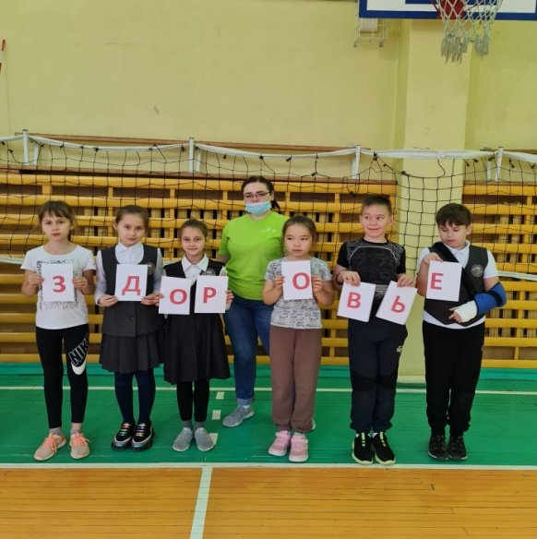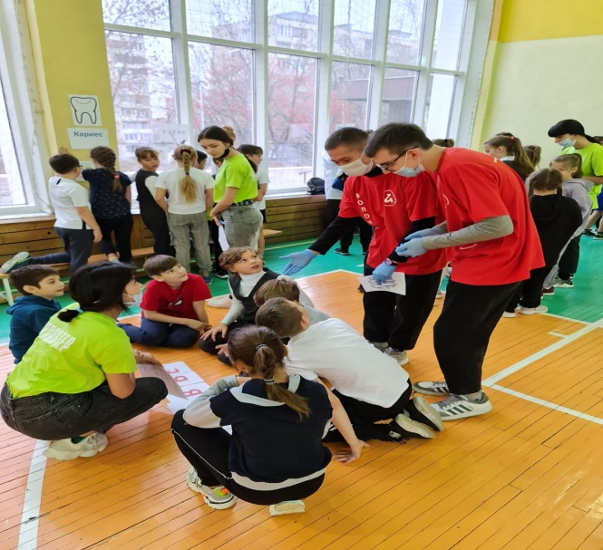
Квест « Здоровые зубки» МБОУ лицей № 113

10. Решения, принятые по итогам общественного обсуждения

10.1 Информация, связанная с исполнением решений, которые принимаются образовательной организацией с учетом общественной оценки его деятельности по итогам публикации предыдущего доклада.
В 2013 году ГАПОУ НСО «Новосибирский медицинский колледж» прошел процедуру независимой оценки качества образования и общественно-профессиональной аккредитации образовательных программ Новосибирского медицинского колледжа по специальностям «Лечебное дело», «Сестринское дело», «Акушерское дело» экспертами Агенства контроля качества образования и развития карьеры (АККОРК) .
В июне 2013 года решением АККОРК ГАПОУ НСО «Новосибирский медицинский колледж», на основании экспертиз результатов обучения по заявленным образовательным программ, получил оценку качества образования «по высоким стандартам» сроком на 3 года. Аккредитованные программы ГАПОУ НСО «Новосибирский медицинский колледж» значительно превышают (пороговые) стандарты и демонстрируют примеры наилучшей практики по всем или по отдельным критериям и могут быть приняты за эталон.
Таблица 10.1 - Профиль оценок результатов обучения и гарантий качества образования
№ | Критерий | Оценка
1. Качество результатов обучения |  | 4
1. | Признание компетентностной модели рынком труда | 4
2. | Соответствие компетентностной модели документам, регламентирующим организацию и проведение ООП | 5
3. | Валидность ИГА | 4
4. | Удовлетворенность всех потребителей | 5
5. | Данные по итогам ИГА и результаты прямой оценки компетенций | 4
2. Гарантии качества образования:
1. | Стратегия и менеджмент программы | 5
2. | Структура программы | 5
3. | Учебно-методические материалы | 4
4. | Технологии и методики образовательной деятельности | 4
5. | Ресурсы (кадровые, материально-технические, финансовые, информационные) | 4
6. | Экспериментальная и инновационная деятельность | 5
7. | Воспитательная работа | 5
8. | Участие работодателей в реализации образовательной программы | 4
9. | Участие обучающихся в определении содержания программы | 5
10. | Сервисы для учащихся | 4
11. | Профориентация и подготовка абитуриентов | 5
Итого |  | 4,5
Результаты независимой оценки основных программ подготовки специалистов среднего звена стали для образовательного учреждения критериями деятельности в прошедшем году.
Образовательные ресурсы Новосибирского медицинского колледжа достаточны для достижения высокого качества подготовки обучающихся и удовлетворения запросов потребителей и рынка труда.
Программы профессиональных модулей включают современные достижения науки, техники, технологии и управления по специальности. 100% программ профессиональных модулей направлены на формирование профессиональных компетенций.
Все учебно-методические материалы ГИА ориентируются только на профессиональные стандарты и клинические протоколы ведения больных и функциональные должностные обязанности специалиста в соответствии с ОКСО. Контрольно-измерительные материалы для текущего, промежуточного и итогового контроля позволяют оценивать степень достижения студентами предполагаемых результатов обучения.
Фонды библиотеки на 100 % укомплектованы основной, дополнительной учебной литературой, а также научными периодическими изданиями по программе. Обучающимся предоставляется доступ к электронным информационным ресурсам, размещенным в интернете через использование возможностей компьютерных классов, библиотеки, отделений по специальностям, выход с личных устройств через зону WI-FI.
По результатам прошлого года было значительно увеличено количество презентаций лекционных занятий и структурированы электронные базы тестовых заданий, входящих в УМК. Электронные документы УМК все заинтересованные студенты могут получить в свободном доступе.
Санитарно- эпидемиологическая ситуация способствовала активизации методической деятельности преподавателей. Работа с применением электронного обучения по дистанционной образовательной технологии позволила улучшить качество материалов для проведения лекционных и семинарско- практических эанятий.
12 кабинетов ГАПОУ НСО «Новосибирский медицинский колледж» частично оснащенных оборудованием и расходными материалами за счет средств социальных партеров.
При проведении практических занятий и учебной практики в медицинских организациях используется материально-техническое оснащение специализированных отделений и профильных кабинетов. На текущий момент времени у ГАПОУ НСО «Новосибирский медицинский колледж» заключены договоры на предоставление учебных площадей для проведения производственных практик с медицинскими и аптечными организациями г. Новосибирска и Новосибирской области.
Профессиональная адаптация обучающихся осуществляется путем привлечения их на профессиональные конкурсы, студенческие учебно-исследовательские конференции, ярмарки, праздничные концерты, которые проводятся медицинскими организациями города и области, медицинскими фирмами, Центрами здоровья, перинатальными центрами, женскими консультациями, медицинским университетом, Ассоциацией средних медицинских работников, министерством здравоохранения НСО.

10.2 Организация профильного обучения
Активная профориентационная работа позволяет осуществлять прием в ГАПОУ НСО «Новосибирский медицинский колледж» для получения среднего медицинского профессионального образования за счет бюджета на конкурсной основе. Профориентационные мероприятия включают посещения медицинских организаций Новосибирска, специализированных отделений, патологоанатомического отделения, экскурсии, беседы, комплексное обследование обучающихся, участие в родительских собраниях в школе, выступление выпускников перед школьниками. Социальное партнерство в системе «Школа - колледж» создает оптимальные условия для проведения профориентации и профессиональной адаптации, помогает в решении проблемы формирования контингента обучающихся, позволяет повысить показатели обученности обучающихся, создает условия для социальной адаптации.
Более 30 лет Новосибирский медицинский колледж занимается вопросами профильного обучения старшеклассников города Новосибирска. За это время сформировалась устойчивая система сотрудничества со средними школами различных районов города.
Основная цель доколлежной подготовки - ранняя профессиональная ориентация учащихся и формирование у них общемедицинских компетенций, а также привлечение контингента в колледж для освоения программ подготовки специалистов среднего звена.
Обучение учащихся в 2020-2021 учебном году проводилось по следующим программам:
- Курсы «Основы медицинских знаний» - школы Советского района,
- Цикл « Младшая медицинская сестра по уходу за больными» (288 часов)
Члены Сестричества милосердия во имя княгини Елизаветы
  - МБОУ СОШ №131,
  - МБОУ СОШ №74,
  - МБОУ СОШ № 158,
  - МБОУ СОШ № 58,
  - МБОУ лицей 22 « Надежда Сибири»
- Специальность 34.02.01. Сестринское дело, квалификация «Младшая медицинская сестра по уходу за больными»
  - МБОУ СОШ № 3
В 2020-2021 учебном году в специализированных медицинских классах обучалось 192 учащихся.
В течение учебного года учащиеся специализированных медицинских классов принимали активное участие в мероприятиях, проводимых в колледже:
учащиеся МБОУ лицея «Надежда Сибири» выступили с докладами на студенческой учебно – исследовательской конференции « Быть здоровым - здорово»
- «Влияние оверэскпрессии гена альфа-синуклеина на когнитивные функции и депрессивно подобное поведение мышей»
- «Сахарный диабет»
- провели концерт в Бердском доме ветеранов, Барышевском детском Доме;
- провели экскурсии в МО;
- провели конкурс по дисциплине «Анатомия и физиология человека»;
- провели урок-конференцию «Морально-этические проблемы общения в сестринском деле»;
- приняли участие в работе круглого стола «Институт семьи: проблемы и перспективы»;
- провели лекции «Здоровье - здоровый образ жизни».
По результатам учебного года проведен анализ динамики поступления выпускников специализированных медицинских классов в Новосибирский медицинский колледж за 3 года, а также анализ текущей и итоговой успеваемости, посещаемости учащихся специализированных медицинских классов.
- В 2021-2022 учебном году абсолютная успеваемость составила - 95%, качественная - 79%,
Предварительный прогноз поступления на обучение выпускников специализированных классов в ГАПОУ «Новосибирский медицинский колледж» составляет 8%.
№  п/п | Школа | Класс | Количество  обучающихся | Учебный план
 | МБОУ СОШ №3 имени Б Богаткова | 10 | 23 | Младшая медицинская сестра по уходу за больными Специальность 34.02.01.Сестринское дело
 | МБОУ СОШ №3 имени Б Богаткова | 11 | 18 | Младшая медицинская сестра по уходу за больными Специальность 34.02.01.Сестринское дело
 | МБОУ СОШ № 58 | 10 | 19 | Младшая медицинская сестра по уходу за больными 288 часов
 | МБОУ СОШ № 58 | 11 | 26 | Младшая медицинская сестра по уходу за больными 288 часов
 | МБОУ СОШ № 74 | 10 | 17 | Младшая медицинская сестра по уходу за больными 288 часов
 | МБОУ СОШ № 74 | 11 | 10 | Младшая медицинская сестра по уходу за больными 288 часов
 | МБОУ СОШ № 158 | 11 | 9 | Младшая медицинская сестра по уходу за больными 288 часов
 | МБОУ СОШ № 43 | 10 | 9 | Младшая медицинская сестра по уходу за больными 288 часов
 | МБОУ СОШ № 82 | 10 | 25 | Младшая медицинская сестра по уходу за больными Специальность 34.02.01.Сестринское дело
 | МБОУ лицей «Надежда Сибири» | 10 | 22 | Младшая медицинская сестра по уходу за больными 288 часов
 | МБОУ лицей «Надежда Сибири | 11 | 21 | Младшая медицинская сестра по уходу за больными 288 часов
 | МБОУ лицей 113 | 10 | 19 | Младшая медицинская сестра по уходу за больными
 | МБОУ лицей 200 | 10 | 17 | Младшая медицинская сестра по уходу за больными 288 часов
 | МБОУ СОШ №170 | 10 | 27 | Основы медицинских знаний  100 часов
 | 1 гимназия | 10 | 27 | Младшая медицинская сестра по уходу за больными 288 часов
 | Православная Гимназия | 10 | 20 | Основы медицинских знаний  72 часа
 | Приход Всех Святых в земле Российской просиявших |  | 40 | Основы медицинских знаний  72 часа
 | Всего |  | 349
Проект «Психолого – педагогическое сопровождение профессионального становления личности школьника»
№ | Мероприятие | Участники | Дата | Место проведения | Ответственный | Отметка о выполнении
1. | Рабочее совещание по организации взаимодействия по совместной профориентационной деятельности ГАПОУ НСО «Новосибирский медицинский колледж» и социальными партнёрами |  | I-IV  неделя сентября | Октябрьская,7 | Глебова Н.И.  Исакова Н.М.  Директора, зам директора СОШ, лицеев, гимназий города | Выполнено
2. | Рабочее совещание по обсуждению плана Проекта «Психолого – педагогическое сопровождение профессионального становления личности школьника» |  | I  неделя октября | Октябрьская,7 | Глебова Н.И.  Исакова Н.М.  Директора, зам директора СОШ, лицеев, гимназий города | Выполнено
3. | Заключение договоров о совместной профориентационной деятельности между ГАПОУ НСО «Новосибирский медицинский колледж» и образовательными организациями |  | I-IV  неделя сентября | Октябрьская,7 | Пилипенко А.Н.  Глебова Н.И.  Директора, СОШ, лицеев, гимназий города | Выполнено
4. | Участие в Региональном чемпионате «Молодые профессионалы»(WorldSkills Russia) Новосибирской области 2022:  Посещение мастер классов:  - Профориентационная беседа «Новосибирский медицинский колледж- современный многофункциональный учебный центр»;  - Мастер- класс «Первая медицинская помощь»;  - Психологический тренинг «Моя профессия медицина?;  - Мастер –класс «Виды деятельности современной лабораторной диагностики» | 10, 11 классы | II  неделя  февраля | Залесского,2  Перевозчикова,2  Дм. Донского, 23а | Исакова Н.М.  Ознобихина Л.А.  Смирнова О.В.  Герман И.В.  Черновская О.В.  Сурина О.М. | Выполнено
5. | Квест «Здоровые зубки» | 1- 4 класс  ( 40-60 учащихся) (спорт. зал) | IV  неделя октября | МБОУ 113 лицей | Колдобанова Е.П.  ГолубеваТ.Ю.  Исакова Н.М. | Выполнено
6. | Квест «Гигиена человека» | 1- 4 класс  ( 40-60 ) учащихся) (спорт. зал) | III  неделя ноября | МБОУ СОШ 82 | Колдобанова Е.П.  Федорова Л.А.  Исакова Н.М. | Выполнено
7. | Квест «Первая помощь пострадавшему» | 6- 11 класс учащихся) с  ( 40-60 ) (спорт. зал | III  неделя  февраля | МБОУ лицей 200 | Колдобанова Е.П.  Кочерова Н.В.  Исакова Н.М. | Выполнено
8 | Квест «Здоровые зубки» | 1- 4 класс  ( 40-60 ) учащихся) (спорт. зал) | III  неделя  декабря | 1 гимназия | Колдобанова Е.П.  Молокова И.С.  Исакова Н.М. | Выполнено
9. | Посещение мастерской лаборатории ГАПОУ НСО «Новосибирский медицинский колледж»  - по компетенции  Стоматология ортопедическая | 10 класс МБОУ  СОШ  №3  МБОУ СОШ№ 74  МБОУ СОШ№ 58  МБОУ СОШ №43  МБОУ  1 гимназия  МБОУ лицей№113  МБОУ лицей№ 200  МБОУ СОШ №  82  МБОУ СОШ № 51  11класс  МБОУ СОШ №  58  МБОУ СОШ №74  МБОУ лицей № 22 «Надежда Сибири»  МБОУ СОШ № 158 |  | Д. Донского 23а | Герман И.В.  Исакова Н.М. | Выполнено
10 | Посещение мастерской ГАПОУ НСО «Новосибирский медицинский колледж»  - по компетенции  Медицинский и социальный уход | 11 класс  МБОУ СОШ№ 3  МБОУ СОШ №74  10 класс  №22 лицей «Надежда Сибири»  МБОУ1гимназия  МБОУ лицей№113  МБОУ лицей № 200  МБОУ СОШ№  74  МБОУ СОШ №82 | 2.09. 2021  12.01.2022  6.09.2021  17.09. 2021  20.09.2021  9.11.2021  16.02.22  22.09.2021 | Залесского ,2  Д. Донского 23а | Ерофеева М.А.  Исакова Н.М. | Выполнено
11 | Посещение мастерской ГАПОУ НСО «Новосибирский медицинский колледж»  по компетенции  - Лабораторный медицинский анализ | МБОУ СОШ №82  МБОУ СОШ  №3  МБОУ СОШ №74  МБОУ СОШ №58  МБОУ СОШ №43  МБОУ  1 гимназия  МБОУ лицей№113  МБОУ лицей №200  МБОУ СОШ№ 51  11класс  МБОУ СОШ№58  МБОУ СОШ №74  МБОУ лицей №22 «Надежда Сибири»  МБОУ СОШ№ 158 | 22.09.202  22. 04. 2022  26.10. 2021  11.10. 2021  17.11. 2021  17. 12.2021  17.01. 2022  15.03. 2022  19.03. 2021  28.01.2022  9.02. 20212  4.11.2021  18.11.2021  23.04. 2022 | Д. Донского 23а | Ознобихина Л.А.  Храпова М.В.  Исакова Н.М. | Выполнено
12 | Посещение ГБУЗ НСО «Станция скорой медицинской помощи» | 11 класс  МБОУ лицей №22 «Надежда Сибири»  МБОУ СОШ№ 3  МБОУ СОШ  №74  МБОУ СОШ  №158  10 класс  МБОУ СОШ №58  МБОУ СОШ №74  МБОУ СОШ №22 «Надежда Сибири»  МБОУ  1 гимназия  МБОУ лицей №113  МБОУ  лицей №200  МБОУ СОШ №43  МБОУ СОШ  №82 | 9.12. 2021  23.11.2021  17.11. 2021  16. 12. 2021  17.01. 20222  25.12 2022  14.02.2022  25.02.2022  14.03. 2022  22.03. 2022  16.03 2022  11.04. 2022 |  | Исакова Н.М.  Балабушевич А.В., заместитель главного врача по медицинской части | Выполнено
13 | Посещение мастерской ГАПОУ НСО «Новосибирский медицинский колледж»  по компетенции  - Фармацевтика | 11 класс  МБОУ СОШ №158  МБОУ СОШ№ 74  МБОУ СОШ  № 58 | 18.11.2021  15.12.2021.  28.01.22  23.04. 2022 | Д. Донского 6 | Сурина О.М.  Исакова Н.М. | Выполнено
14 | Проведение бесед по половому воспитанию девочек «Будь здорова девочка» | МБОУ СОШ№ 82  МБОУ лицей№ 200  МБОУ лицей№ 113  1 гимназия | I  неделя  февраля  II  неделя  марта  II  неделя  ноября  I  декабря  II  неделя марта | МБОУ СОШ 82  МБОУ лицей 200  Лице15  «Содружество»  МБОУ лицей 113  1 гимназия | Рейхруд А.И.  Рейхруд А.И.  Рейхруд А.И.  Измайлова О.А.  Измайлова О.А. | Выполнено

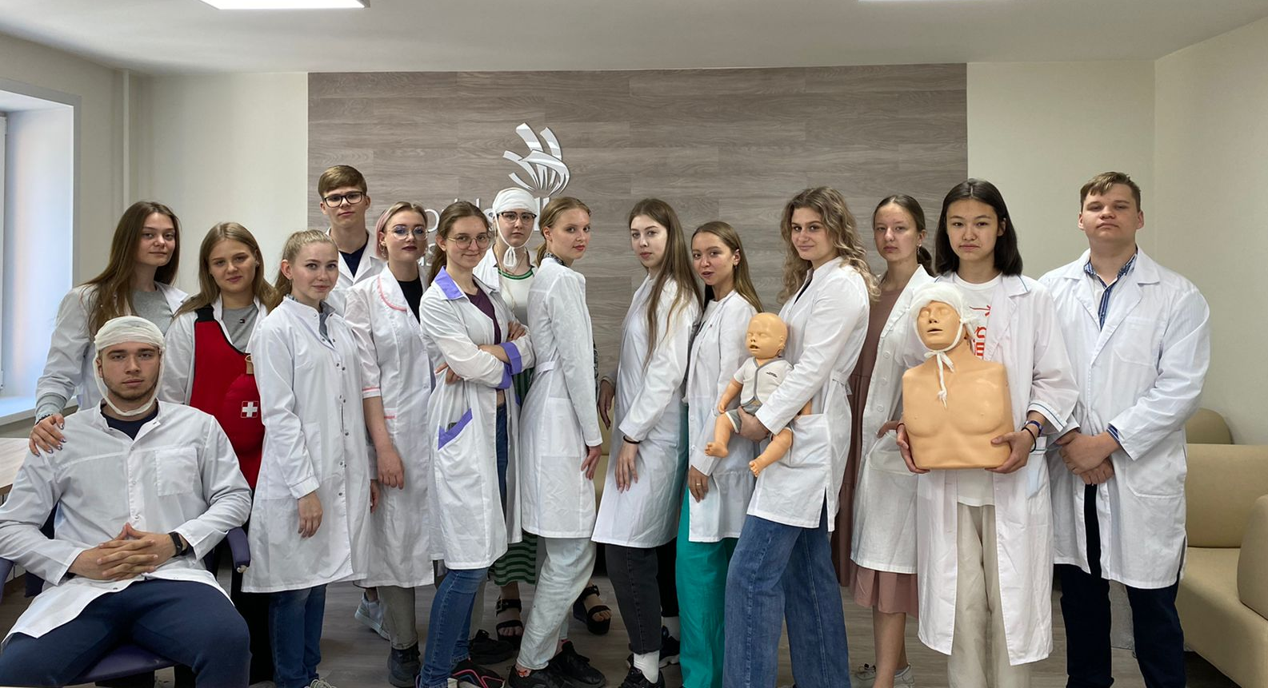
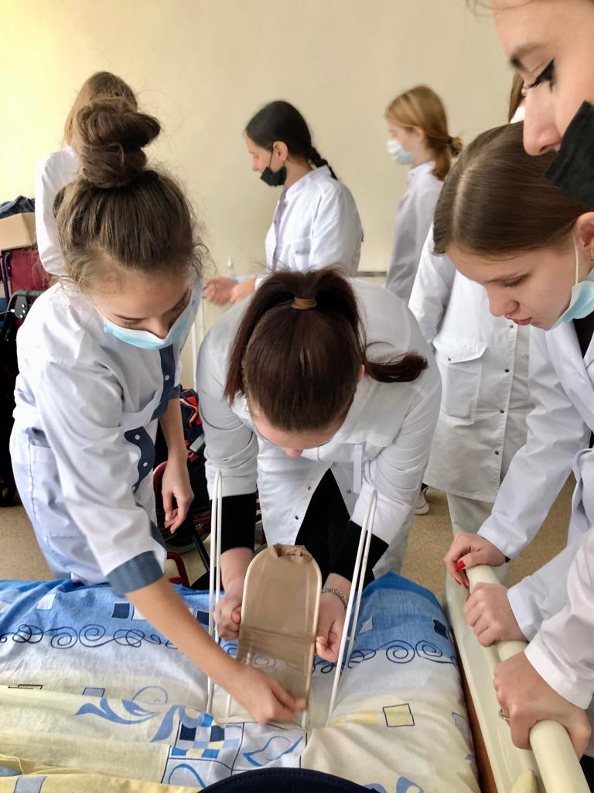
Отработка практических навыков по сестринскому уходу в хирургии
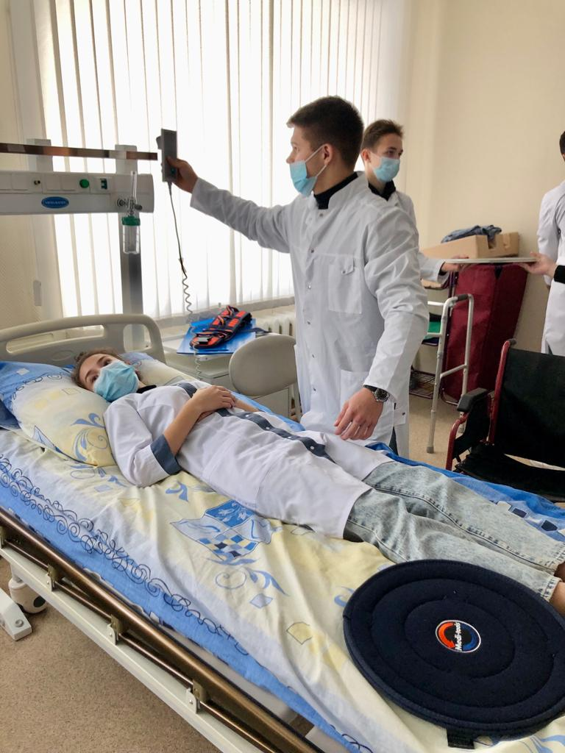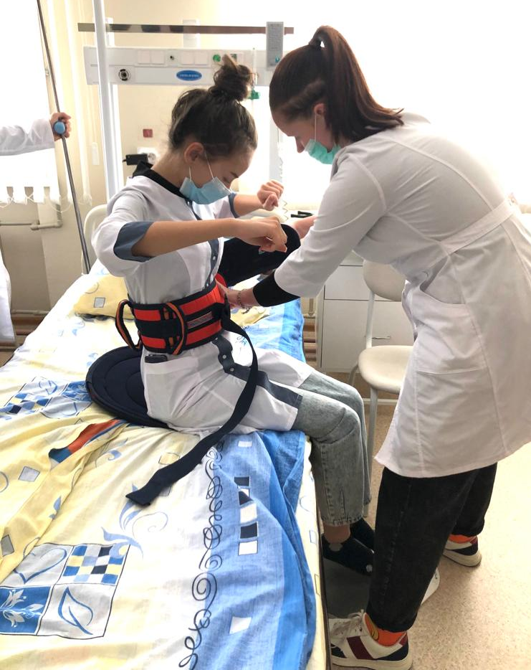
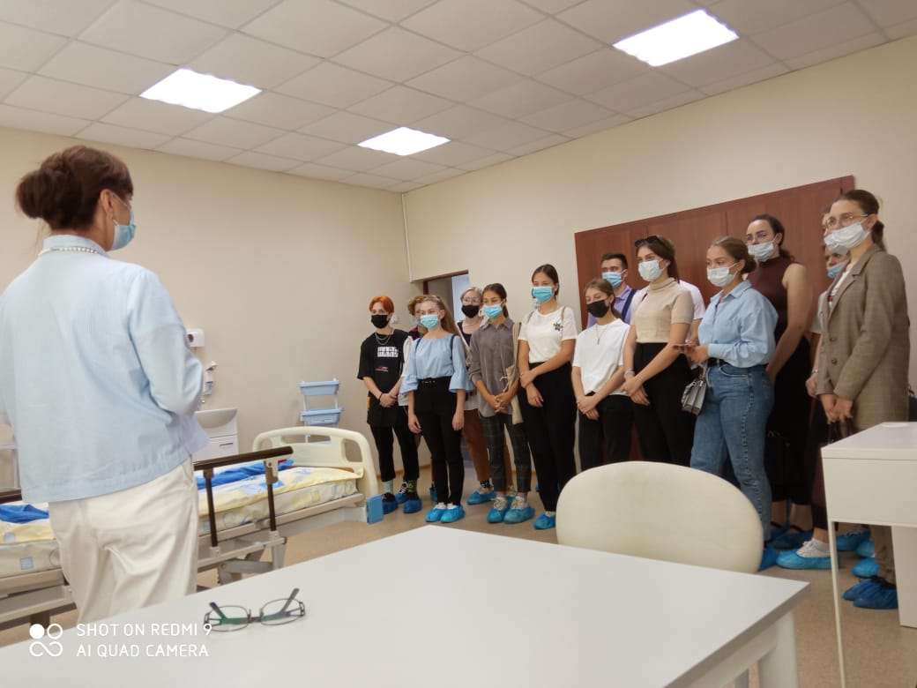
Экскурсия в мастерские МБОУ гимназия № 1
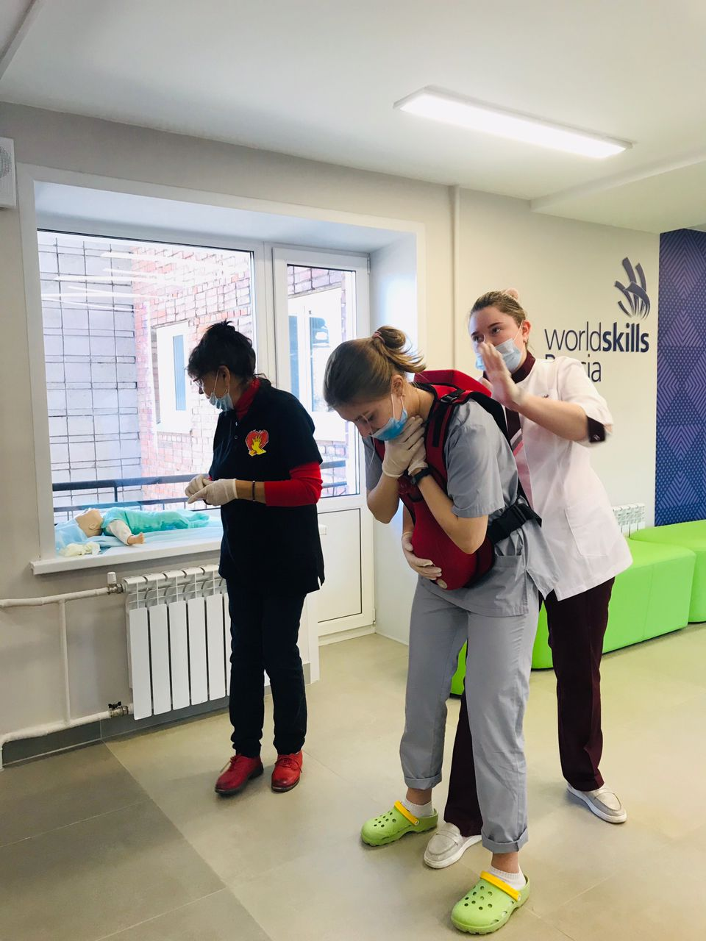
Тренинг по сердечно- легочной базовой реанимации в рамках Всемирного дня борьбы с внезапной остановкой кровообращения. МБОУ лицей № 113

Результаты социологического исследования «Перспективы и предпочтения студентов-выпускников ГАПОУ НСО «Новосибирский медицинский колледж» будущей профессиональной деятельностью»

Социологические исследования «Перспективы и предпочтения студентов-выпускников «Новосибирского медицинского колледжа» будущей профессиональной деятельности» проводятся на основании плана работы отдела качества на 2021-2022 гг. по проведению мониторинга удовлетворенности участников образовательного процесса и участников отношений в сфере образования деятельностью колледжа.
Процедура исследования определена в СТП СМК 7.2.3; 8.2.1.- 01 «Порядок исследования требований и удовлетворенности потребителей», введен в действие приказом № 136 от 22 июня 2007 г., на основании которого разработана и утверждена программа исследований и комплекс мероприятий.
В организации и проведении исследований принимали участие:
1. Руководители специальностей колледжа.
2. Сотрудники отдела качества.
3. Кураторы по воспитательной работе
4. Выпускники.
Статистический анализ результатов исследования проведен на основании МИ СМК НМК 8.1. - 02 Статистические методы контроля и улучшения качества.
Информация о результатах исследований доведена до сведения руководства колледжа.
Сокращения и обозначения специальностей:
ЛД – Лечебное дело;
АД – Акушерское дело;
СД – Сестринское дело;
СО – Стоматология ортопедическая;
СП - Стоматология профилактическая;
Ф – Фармация;
ЛабД – Лабораторная диагностика.
МО – медицинские организации

РАЗДЕЛ 1. Введение, цели, задачи и методики исследования
Социологическое исследование «Перспективы и предпочтения студентов-выпускников «Новосибирского медицинского колледжа» будущей профессиональной деятельности», реализованное в мае-июне 2022 года включало в себя анкетное интервьюирование через webankety, размещенной на сайте колледжа среди студентов - выпускников 7-и специальностей колледжа
Цель исследования - изучение приоритетов и перспектив для молодых специалистов, получивших среднее медицинское образование.
В ходе социологического исследования реализованы следующие задачи:
- Отработан механизм организации и проведения анкетирования.
- Составлен портрет респондента.
- Выявлено отношение студентов – выпускников к:
- перспективе работать по специальности;
- возможности работать в медицинских организациях;
- мерам, позволяющим закреплять молодые кадры в практическом здравоохранении;
- минимальному уровню заработной платы для молодых специалистов;
- определению приоритетов по закреплению на рабочем месте;
- к степени владения теоретическими и практическими навыками.
- Результаты анкетирования представлены в удобной для восприятия форме.

РАЗДЕЛ 2. Объект исследования
Всего в колледже – 738 студентов-выпускников очной формы обучения. В статистической обработке использовано 595 анкет, что составляет 80%.
Об основных параметрах выборки (портрет респондента) дают представление следующие табл. 1 - 3 и рис. 1 - 2.
Таблица 1. Общая численность выборки выпускников по факультетам колледжа
 | ЛД | АД | СО | СП | Ф | СД | ЛабД | итого
всего выпускников | 143 | 63 | 70 | 46 | 55 | 299 | 62 | 738
всего опрошенных | 143 | 43 | 53 | 29 | 48 | 229 | 50 | 595
% опрошенных | 100 | 68 | 76 | 63 | 88 | 77 | 80 | 80

Из общей численности выборки выпускников 15% составляют мужчины, самый большой процент обучается на специальности «Лечебное дело» - 35%.

Таблица 2. Общая численность выборки по форме обучения.
Ответы | % | Количество
бюджетная | 65 | 386
внебюджетная | 34 | 203
целевой набор (обучение по договору с МО) | 1 | 6
Всего ответов: |  | 595

Большая часть респондентов - 65% обучается на бюджетные средства, 34% - на платной основе, 6 человек по целевому обучению. Самый высокий процент студентов, обучающихся на внебюджетной основе на специальностях «Стоматология ортопедическая» и «Фармация». На рис.1 приведены данные по формам обучения студентов-выпускников из числа опрошенных.
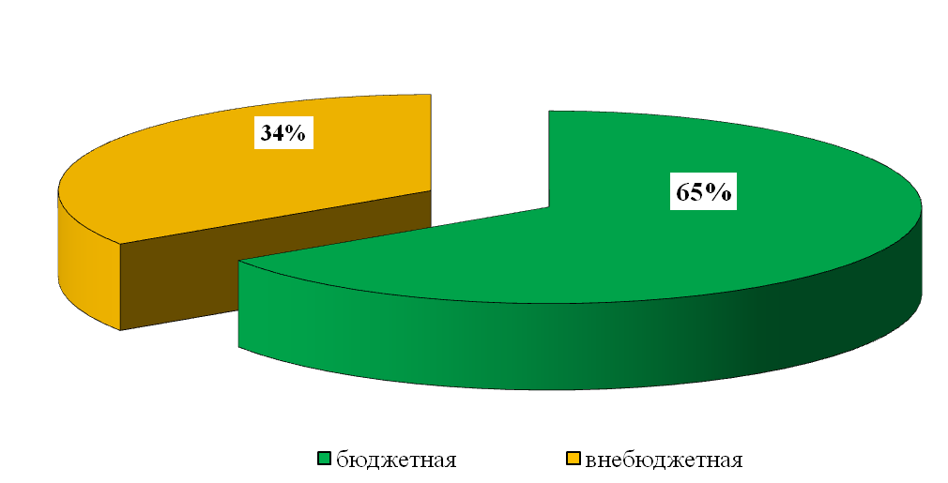
Рис. 1. Распределение студентов по формам обучения
На рис. 2 и табл. 3 приведены данные о месте проживания выпускников до поступления в колледж. 48% респондентов составляют жители г. Новосибирска. Приехали поступать из Новосибирской области 31% выпускников. Приезжих из других регионов обучается 19%, из других стран 3%.
Таблица 3.Общая численность студентов колледжа по месту жительства
Ответы | % | Количество
постоянно проживаю в г. Новосибирске | 48 | 284
проживал в Новосибирской области | 31 | 183
проживал за пределами Новосибирской области (из других регионов РФ) | 19 | 111
проживал за пределами Российской Федерации | 2 | 17
Всего ответов: |  | 595

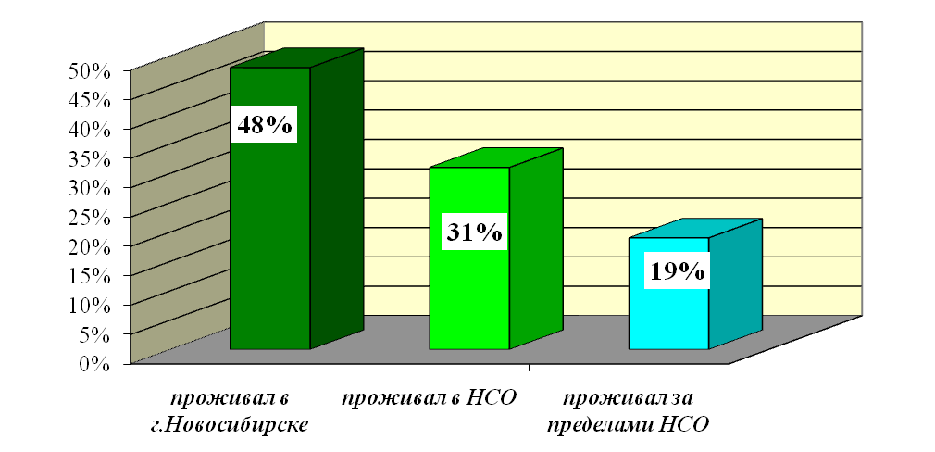
Рис. 2. Распределение студентов колледжа по месту жительства
РАЗДЕЛ 3. Результаты исследования
3.1. Оценка выпускниками перспективы выбора места работы после окончания колледжа
Выбор выпускниками места работы в медицинских организациях после окончания колледжа представлен на рис. 3. 80% респондентов привлекает перспектива работы в практическом здравоохранении г.Новосибирска. Планируют работать в Новосибирской области 11% выпускников. Уедут на работу в другие регионы РФ 9%.
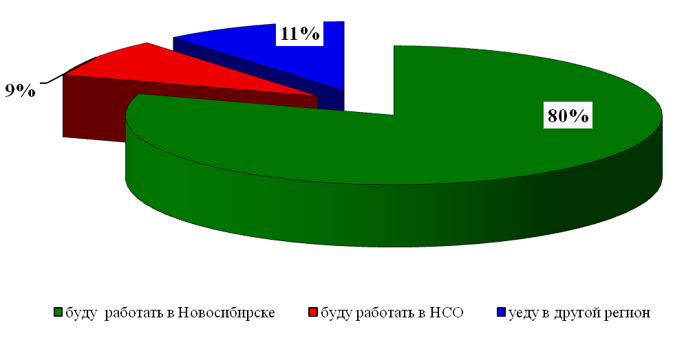
Рис. 3. Выбор выпускниками места работы после окончания колледжа
Ответы на вопрос: «Планируете ли Вы работать по специальности после окончания колледжа» представлены на рис. 4. 77% выпускников всех факультетов планируют работать в практическом здравоохранении. Работать по специальности не планируют 8% (45 выпускников). Не знают, чем займусь после окончания колледжа 13% (81 выпускник), 2% (13 выпускников) еще не определились.
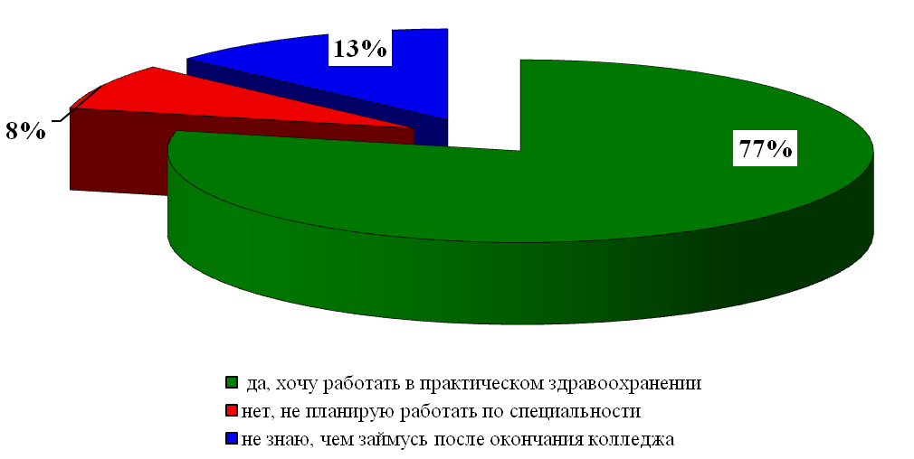
Рис. 4. Распределение выпускников по желанию работать по специальности
3.2. Оценка выпускниками перспективы работы по специальности в медицинских организациях г. Новосибирска
Выбор выпускниками наиболее привлекательных видов деятельности представлен на рис. 5-6. В анкете просили «проранжировать виды деятельности в здравоохранении» от 1 до 7 по степени привлекательности, где 1 – наиболее привлекательно, 7 – наименее. Таким образом, наиболее привлекательным для выпускников колледжа на 1 месте «работа в коммерческих медицинских организациях» - 37%, на 2 месте оказалась «работа в стационаре» -27%, на 3 месте «работа в поликлинике» и «работа в службе скорой медицинской помощи» 21% и 11% соответственно, и 4% будут работать не по специальности. 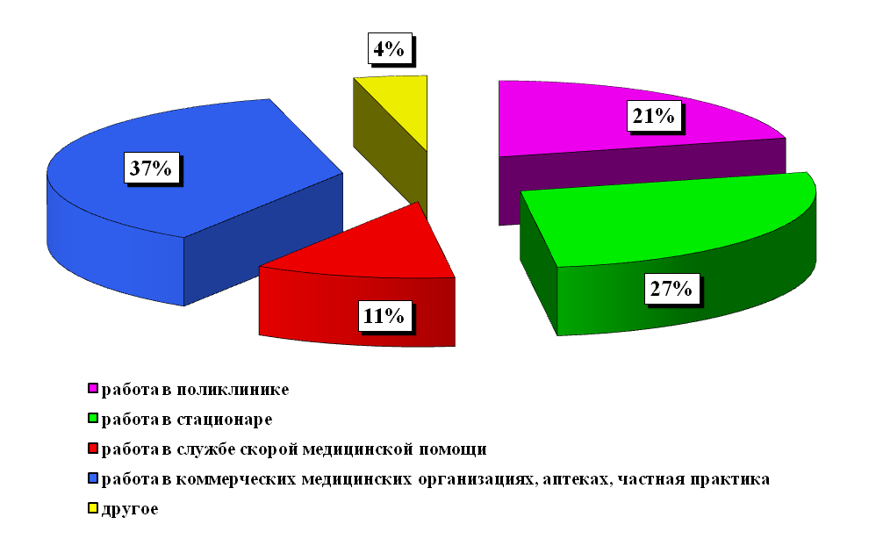
Рис. 5. Распределение видов деятельности по привлекательности для выпускников колледжа
На 1 месте выпускники специальности Лечебное дело ставят работу в службе скорой помощи, специальностей Акушерское дело, Сестринское дела и Лабораторная диагностика – работа в стационаре, специальностей Стоматология профилактическая и Стоматология ортопедическая – работа в коммерческих медицинских организациях.
90% выпускников специальности Фармация на 1 месте ставят работу в крупных сетевых аптечных организациях.
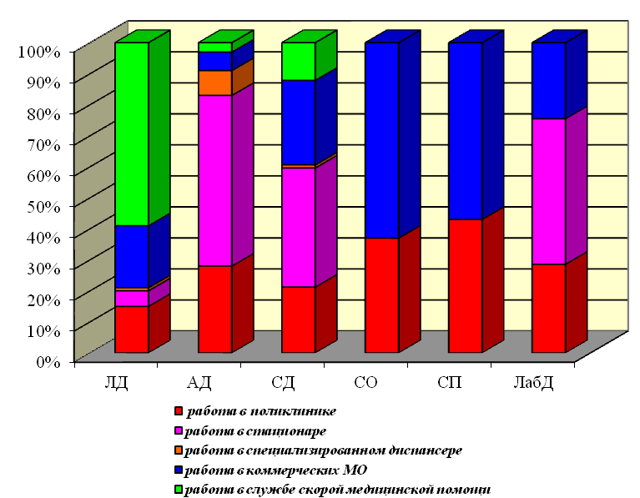
Рис. 6. Распределение наиболее значимых видов деятельности по степени привлекательности для выпускников колледжа по специальностям
3.3. Ранжирование факторов, помогающих при выборе работы по специальности
Процентное соотношение факторов, (помогающих при выборе работы по специальностям) при ответе на вопрос: «Что может помочь Вам при выборе работы по специальности? (выберите не более трех вариантов)», представлено в таб.4 и на рис. 7. Выпускники единодушно выбрали три позиции: на 1 месте (40%) - «проведение производственной практики непосредственно в медицинских организациях», на 2 месте (30%) «личные знакомства, связи» и на 3 месте (14%) «встречи с представителями администрации медицинских организаций» и «дни открытых дверей в медицинских организациях».
Таблица 4. Факторы, помогающие при выборе работы по специальности
Ответы | % | Количество
дни открытых дверей в медицинских организациях | 14 | 80
встречи с представителями администрации медицинских организаций | 14 | 83
личные знакомства, связи | 30 | 181
проведение производственной практики (занятий) непосредственно в медицинских организациях | 40 | 237
Другое: | 2 | 14
Всего ответов: |  | 595

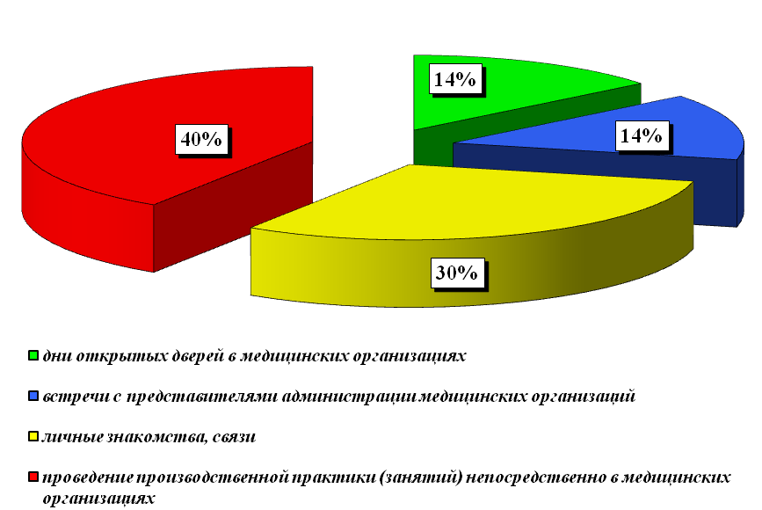
Рис. 7. Распределение факторов, помогающих при выборе работы выпускникам
3.4. Ранжирование мер, позволяющих закрепить молодые кадры в практическом здравоохранении.
Среди мер, которые позволили бы закрепить молодые кадры в практическом здравоохранении, выпускники колледжа назвали: «достойный уровень заработной платы», «интересная работа», «перспективы профессионального роста» и «предоставление жилья (жилищные ссуды, ипотека)» (таб.5, рис. 8).
Видно, что меры по увеличению заработной платы оценены ими в 84% по значимости, на 2 месте улучшение условий труда - 60%, на 3 месте перспективы профессионального роста - 52% и интересная работа - 51%, а повышение престижа профессии в обществе и предоставление жилья составляет 28% и 24 % по значимости.
Таблица 5.

Меры, позволяющие закрепить молодые кадры в практическом здравоохранении
Ответы | % | Количество
интересная работа | 51% | 303
улучшение условий труда | 60% | 354
повышение престижа профессии в обществе | 28% | 167
перспективы профессионального роста | 52% | 309
достойный уровень заработной платы | 84% | 502
предоставление жилья (жилищные ссуды, ипотека) | 24% | 141
другое | 2% | 9
 | Всего ответов: | 595

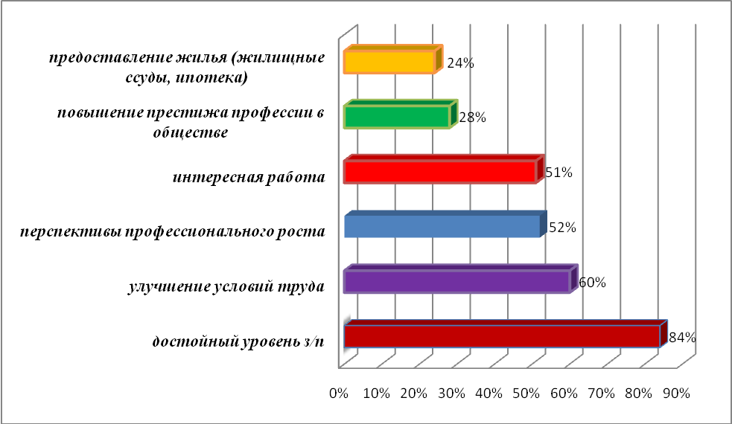Рис. 8. Распределение приоритетных мер для закрепления молодых специалистов колледжа в практическом здравоохранения.
3.5. Оценка ожидаемого уровня заработной платы для молодых специалистов колледжа.
Выбран оптимальный уровень заработной платы, при котором выпускники колледжа согласны работать в медицинских организациях (таб.6, рис. 9.).
Большинство респондентов (71% по всем специальностям) «согласны» работать в практическом здравоохранении за сумму более 30 тыс. рублей.
- 20-30 тыс. рублей хотели бы получать 18% выпускников,
- 15-20 тыс. рублей 2% выпускников.
- 4% затруднились ответить.

Таблица 6.Оценка ожидаемого уровня заработной платы
Ответы | % | Количество
10 – 15 тысяч рублей | 0 | 1
15 – 20 тысяч рублей | 2 | 13
20 – 30 тысяч рублей | 18 | 109
более 30 тысяч рублей | 71 | 423
затрудняюсь ответить | 4 | 22
Другое: | 5 | 27
Всего ответов: |  | 595

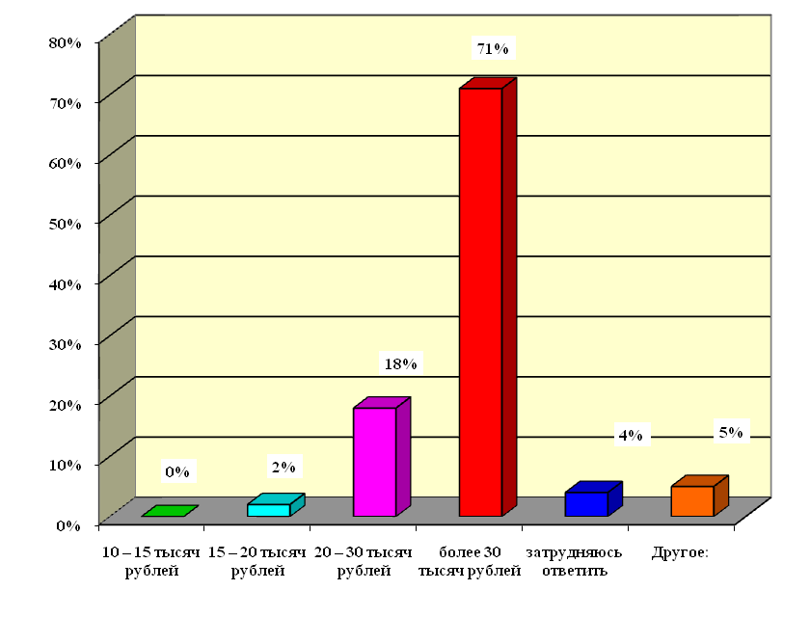
Рис. 9 . Распределение предпочтительного уровня заработной плат для молодых специалистов
3.6. Оценка выпускниками готовности к труду в практическом здравоохранении
Оценка выпускниками готовности к труду в практическом здравоохранении представлена в табл.7 и на рис. 10.
При ответе на вопрос анкеты «Считаете ли Вы себя готовыми к труду в практическом здравоохранении?» мнения студентов распределись следующим образом: не считают себя готовыми к труду 4% молодых специалистов (26 человек), теоретически готовы 19%, готовы к труду 65%, затрудняются ответить 13%.
Таблица 7. Распределение мнений выпускников по степени готовности к труду в практическом здравоохранении
Ответы | % | Количество
да | 65 | 385
только теоретически | 19 | 108
нет | 4 | 26
затрудняюсь ответить | 13 | 76
Всего ответов: |  | 595

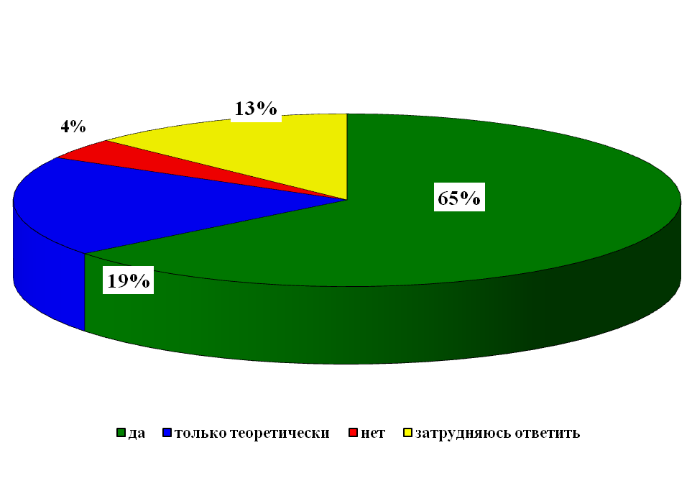
Рис. 10. Отношение выпускников по степени готовности к труду в практическом здравоохранении по специальностям колледжа
3.7. Выбор студентами приоритетов по закреплению на рабочем месте.
При определении приоритетов по закреплению на рабочем месте выпускники особое внимание уделяют: территориальной близости работы к месту жительства - 71%, адекватному психологическому климату в коллективе -56%, гарантированным стимулирующим выплатам - 42%, дневному графику работы - 40%, обучение и карьерный рост - 39% и возможность дополнительного заработка на рабочем месте -30%. (табл.7, рис.11).
Таблица 7.Распределение приоритетов выпускников по степени закрепления на рабочем месте в практическом здравоохранении
перечень приоритетов | % | Количество
территориальная близость работы к месту жительства | 71 | 420
адекватный психологический климат в коллективе | 56 | 334
гарантированные стимулирующие выплаты | 42 | 247
дневной график работы | 40 | 237
возможность обучения и карьерный рост | 39 | 233
возможность дополнительного заработка на рабочем месте | 30 | 180
суточные дежурства | 13 | 76
ночной график работы | 5 | 32
возможность обучения и карьерный рост | 4 | 26
Всего ответов: |  | 595

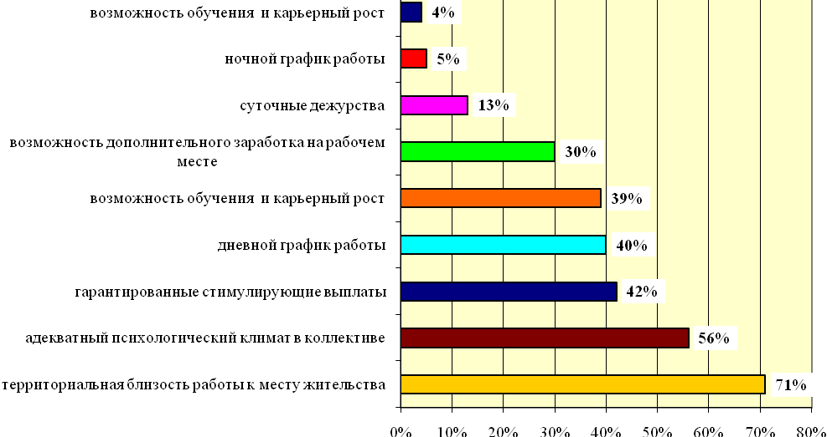
Рис. 11. Распределение приоритетов выпускников колледжа по закреплению на рабочем месте

3.8. Выбор студентами наиболее запоминающихся в процессе обучения дисциплин.
При ответе на вопрос: «Какая дисциплина оставила наибольший след в период обучения?» выпускники отметили следующие дисциплины:
- Все профильные предметы по специальностям колледжа
- «Основы реаниматологии»
- «Анатомия»
- «Психические заболевания»
- «Сестринское дело»
- «Латинский язык»
- «Акушерство»
- «Медицина катастроф»

- Выводы
Уровень удовлетворенности потребителей образовательного процесса - один из важнейших показателей эффективности деятельности образовательного организации. В международном стандарте ISO 9001:2001, в пункте 8.2.1. «Удовлетворенность потребителей» сказано: «Организация должна проводить мониторинг информации, касающейся восприятия потребителями соответствия организации требованиям потребителей, как одного из способов измерения функционирования системы менеджмента качества. Должны быть установлены методы получения и использования этой информации».
На основании полученных анкет был составлен «портрет респондента», который содержит информацию: о форме обучения выпускника, месте жительства до поступления в колледж, дальнейших планах работы в Новосибирске и вне города; о потребностях в заработной плате; о степени владения видами профессиональной деятельности; а так же о причинах, из-за которых выпускники не будут работать по специальности.
В ходе реализации целей и задач социологического исследования было установлено, что:
- 65% обучается на бюджетные средства, 34% - на платной основе. Самый высокий процент студентов (от общего контингента), обучающихся на внебюджетной основе на специальностях «Фармация» и «Стоматология ортопедическая»;
- 48% респондентов составляют жители г. Новосибирска. Приехали поступать из Новосибирской области 31% выпускников. Приезжих из других регионов обучается 19%;
- основная часть – 77% выпускников планирует связать свою дальнейшую деятельность с практическим здравоохранением. Работать по специальности не планируют 8% (45 выпускников). Не знают, чем займусь после окончания колледжа 2% (13 выпускников);
- 80% респондентов будут работать в практическом здравоохранении г.Новосибирска. Планируют работать в МО НСО 11% выпускников, уедут в другие регионы РФ 9%;
- по «востребованности» у выпускников на 1 месте «работа в коммерческих медицинских организациях» - 37%, на 2 месте оказалась «работа в стационаре» -27%, на 3 месте «работа в поликлинике» и «работа в службе скорой медицинской помощи» - 21% и 11% соответственно, и 4% будут работать не по специальности.
- выпускники специальности Лечебное дело выбирают работу в службе скорой помощи, специальностей Акушерское дело, Сестринское дела и Лабораторная диагностика – работа в стационаре, специальностей Стоматология профилактическая и Стоматология ортопедическая – работа в коммерческих медицинских организациях.
- 90% выпускников специальности Фармация на 1 месте ставят работу в крупных сетевых аптечных организациях.
- при ответе на вопрос: «Что может помочь Вам при выборе работы по специальности?» выпускники единодушно выбрали три позиции: на 1 месте (40%) - «проведение производственной практики непосредственно в медицинских организациях», на 2 месте (30%) «личные знакомства, связи» и на 3 месте (14%); «встречи с представителями администрации медицинских организаций» и «дни открытых дверей в МО»
- видно, что меры по увеличению заработной платы оценены ими в 84% по значимости, на 2 месте улучшение условий труда - 60%, на 3 месте перспективы профессионального роста - 52% и интересная работа - 51%, а повышение престижа профессии в обществе и предоставление жилья составляет 28% и 24 % по значимости;
- респонденты обозначили минимальный уровень заработной платы, при которой они согласны работать в медицинских организациях: 71% «согласны» работать за сумму более 30 тыс. рублей, 20-30 тыс. рублей хотели бы получать 18% выпускников, 15-20 тыс. рублей - 2% выпускников, 4% затруднились ответить;
- общая картина готовности выпускников колледжа к труду в практическом здравоохранении выглядит следующим образом: не считают себя готовыми к труду 4% молодых специалистов (26 человек), теоретически готовы 19%, готовы к труду 65%,
Выпускники колледжа указали причины, из-за которых они не будут работать по специальности:
- низкая заработная плата;
- призыв в армию;
- рождение ребенка;
- проблемы со здоровьем;
- отсутствие жилья;
- нехватка семейного бюджета;
- поступление в ВУЗ.
В анкетировании приняло участие 595 выпускников - 80% респондентов семи специальностей колледжа: Лечебное дело, Акушерское дело, Сестринское дело, Стоматология ортопедическая, Стоматология профилактическая, Лабораторная диагностика, Фармация.
Таким образом, результаты маркетингового исследования удовлетворенности выпускников при сравнении с результатами предыдущих лет показывают стабильную картину выбора приоритетов и перспектив для молодых специалистов.
Перспектив работать по специальности в медицинских организациях, подготовкой к владению теоретическими и практическими навыками
При определении приоритетов по закреплению на рабочем месте выпускники особое внимание уделяют следующим критериям:
- территориальная близость работы к месту жительства - 71%,
- адекватный психологический климат в коллективе - 56 %,
- 3. гарантированные стимулирующие выплаты -42%
- дневной график работы - 40%,
- обучение и карьерный рост - 39%
- возможность дополнительного заработка на рабочем месте -30%.
Необходимо по результатам анкетирования информировать работодателей:
- о предпочтении уровня заработной платы для молодых специалистов,
- о приоритетах по закреплению на рабочем месте,
- о причинах, из-за которых выпускники не будут работать по специальности,
для решения проблем по закреплению молодых кадров в практическом здравоохранении.
РАЗДЕЛ 5. Заключение

Результаты проведенного социологического исследования показывают высокую степень удовлетворенности студентов учебно-воспитательным процессом и всеми другими сферами жизнедеятельности колледжа.
При выборе обучения в колледже 61% респондентов хотят посвятить себя работе в медицинской профессии и желание получить хорошее образование у 24% опрошенных.
По мнению респондентов, колледж предоставляет помощь в распределении и трудоустройстве по завершению обучения (в среднем по семи специальностям) – 65% выпускникам.
Заинтересованы 51% опрошенных в развитие следующих направлений воспитания: правовое, семейно-бытовое и эстетическое.
В то же время выявлен ряд факторов, которые вызывают чувство неудовлетворенности, а это, в свою очередь, оказывает отрицательное влияние на качество подготовки специалистов.
Среди такого ряда факторов можно выделить ряд проблем, связанных с планированием и организацией образовательного процесса, неудовлетворительное преподавание по некоторым предметам.
Студентов волнуют вопросы, связанные с проведением досуговых мероприятий, условиями для проведения учебных занятий, возможность дополнительного заработка и гибкий график обучения для работающих, современные технические средства обучения, компьютерная техника для образовательного процесса.
Среди «других» проблем студенты назвали: переезды по корпусам, отсутствие условий для отдыха, большое количество домашних заданий, отсутствие специально оборудованных аудиторий для творческих занятий.
Имеющийся потенциал социальной активности студентов необходимо учитывать при проведении внеучебной работы и целенаправленно формировать положительную мотивацию на участие в социально значимых сферах деятельности колледжа.
Воспитательная деятельность, как в учебном процессе, так и во внеучебное время положительно воспринимается студентами.
Полученные результаты можно считать относительно достоверными, так как представленная выборка составляет 61% от общего количества студентов колледжа.

Результаты социологического исследования о проведении маркетингового исследования «Удовлетворенность студентов обучением в Новосибирском медицинском колледже»

РАЗДЕЛ 1. Введение, цели, задачи и методики исследования
Маркетинговое исследование «Удовлетворенность студентов обучением в Новосибирском медицинском колледже», реализованное в мае-июне 2022 года включало в себя анкетное интервью со студентами колледжа через webankety, размещенной на сайте колледжа.
Цель исследования - оценка студентами предоставленными условиями для получения образования в колледже.
В ходе маркетингового исследования реализованы следующие задачи:
    - Проведена апробация анкет для изучения удовлетворенности студентов колледжа.
    - Отработан механизм организации и проведения анкетирования.
    - Составлен портрет респондента.
    - Выявлена степень удовлетворенности студентов:
- студенческой жизнью;
- условиями для различных видов деятельности;
- профессиональным уровнем преподавателей и качеством преподавания циклов дисциплин;
- организацией образовательного процесса;
- организацией воспитательного процесса;
- использованием новаторских методов обучения и возможностей. позволяющих самостоятельно планировать образовательную траекторию;
- учетом их мнения по некоторым показателям;
- внеучебной работой в колледже;
- условиями, способствующими здоровому образу жизни;
а также основные типы взаимоотношений с преподавателями и проблемы, волнующие студентов.
- Результаты анкетирования представлены в удобной для восприятия форме.
Всего в колледже на заявленных специальностях на момент проведения анкетирования обучается 2632 студента.
Анкетирование было рассчитано на 1894 студента (не учитывая студентов находящихся в академическом отпуске, студентов ЦРБ и студентов выпускных курсов). В статистической обработке использовано 1159 анкет (61%), от общего количества планируемых студентов 7 специальностей колледжа.
Инструментарием исследования являлась полуформализованная анкета-интервью, включающая 32 вопроса.
РАЗДЕЛ 2. Портрет респондента (описание выборки)
В маркетинговом исследовании Удовлетворенность студентов обучением в Новосибирском медицинском колледже, приняли участие студенты 1,2,3 курсов специальности «Лечебного дела», студенты 1,2 курсов специальностей: «Акушерского дела», «Сестринского дела», «Стоматологии ортопедической», «Лабораторной диагностики», «Фармации» и 1 курса специальности «Стоматологии профилактической», Об основных параметрах выборки дают представление табл. 1-5 и рис. 1-5
Таблица 1. Характер выборки по полу
Ответы | % | Количество
Мужской | 12,42 | 144
Женский | 87,58 | 1015
 | Всего ответов: | 1159

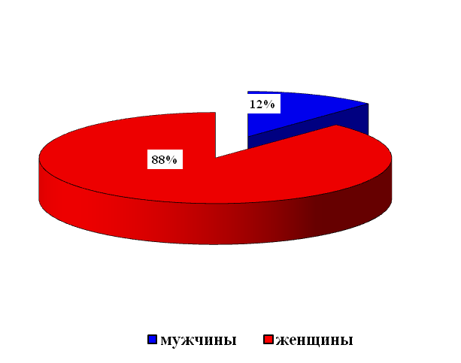
Рис. 1. Соотношение студентов мужского и женского пола в целом по выборке
Таблица 2. Характер выборки по возрасту
Ответы | % | Количество
17-19 лет | 36,32 | 421
20-22 | 35,38 | 410
23-25 | 3,71 | 43
свыше 25 лет | 24,59 | 285
 | Всего ответов: | 1159
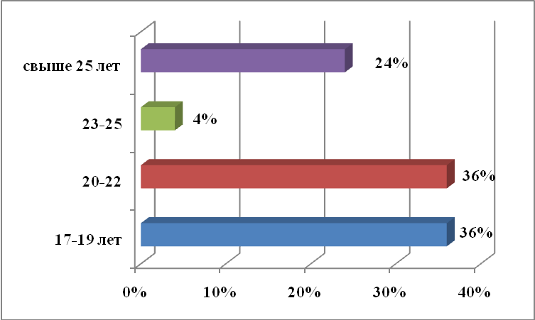
Рис. 2. Соотношение студентов по возрасту
Таблица 3. Характер выборки по участию в анкетировании
Ответы | % студентов от  специальности | Количество
Лечебное дело | 49% | 255
Акушерское дело | 52% | 67
Стоматология ортопедическая | 48% | 65
Стоматология профилактическая | 73% | 33
Фармация | 78% | 87
Сестринское дело | 71% | 539
Лабораторная диагностика | 97% | 113
Всего ответов: |  | 1159

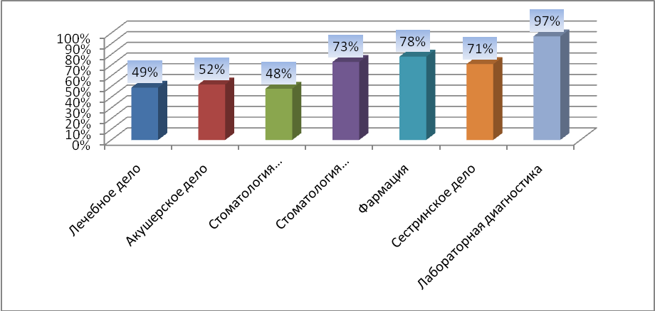
Рис. 3. Соотношение студентов специальностей по количеству участников анкетирования
Таблица 4. Характер выборки по месту проживания
Ответы | % | Количество
В общежитии | 7,51 | 87
С родителями | 29,85 | 346
Имею свое жилье | 31,23 | 362
Снимаю квартиру | 31,41 | 364
Всего ответов: |  | 1159

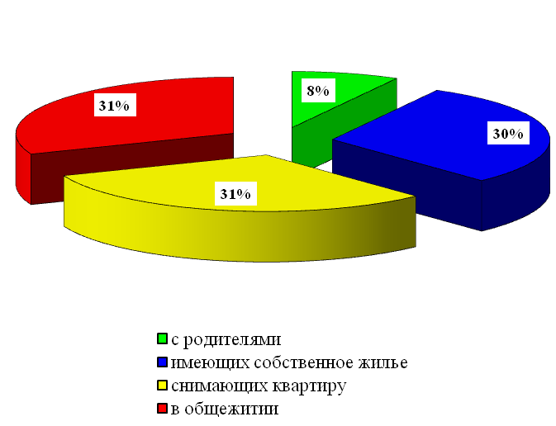
Рис. 4. Соотношение студентов по месту проживания

Таблица 5. Характер выборки по привлекательности обучения в Новосибирском медицинском колледже
Ответы | % | Количество
Здесь дают хорошее образование | 24,07 | 279
Он ближе расположен к дому | 7,42 | 86
Знакомые посоветовали | 14,5 | 168
Учатся знакомые, родственники | 13,37 | 155
Слышал о нем много хорошего | 18,21 | 211
Хочу посвятить себя работе в этой отрасли | 60,57 | 702
Другое: | 7,59 | 88
Всего ответов: |  | 1159
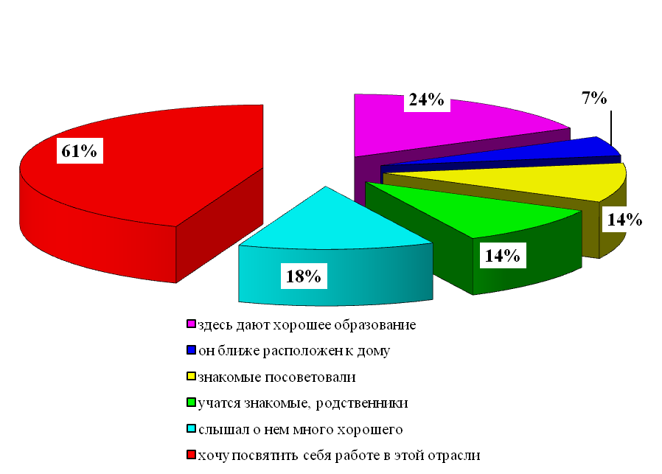
Рис. 5. Приоритетность студентов при выборе обучения в колледже
В колледже обучается больше лиц женского пола – 88%. По возрасту – основная численность студентов от 17-19 лет и 20-22 лет – по 36% соответственно и около 24% обучаются лица старше 25 лет.
Активное участие в анкетирование приняли студенты специальностей Лабораторной диагностики -97%, Фармации -78%, Стоматологии профилактической -73% и Сестринского дела -73%.
31% опрошенных имеют свое жилье или снимают квартиру, 30% обучающихся проживают с родителями и 8% в общежитии.
На 1 месте при выборе обучения в колледже стоит желание посвятить себя работе в медицинской профессии (61% респондентов), на 2 месте - желание получить хорошее образование (24%), на 3 месте (18%) –информация о колледже «слышал о нем много хорошего». «Учатся знакомые, родственники» и «советы знакомых» по 14% соответственно. Среди других причин выбора обучения в колледже (7%) студенты называют: советы родителей, бесплатное образование, территориально ближе к дому, больше никуда не поступил.
РАЗДЕЛ 3. Результаты исследования
3.1. Удовлетворенность студенческой жизнью

Результаты ответа на вопрос анкеты «Как Вы считаете, престижно ли учиться в нашем колледже?» и «Интересно ли Вам учиться?» - представлены в табл. 6, 7. Считают престижным обучение 58%, затрудняются ответить 33%. Интересно учиться 88% студентам. 52% опрошенным приходится совмещать работу с учебой, у 37% связана работа (или дополнительный заработок) с получаемой специальностью. 63% ответили, что работа не мешает учебе.
Результаты ответа на вопрос анкеты «Удовлетворены ли Вы своей студенческой жизнью», - представлены в табл. 8 и рис. 6. Средний процент полной удовлетворенности по всем специальностям составляет 73%, а неудовлетворенности – 18%.

Таблица 6. Престижность обучения в колледже
Ответы | % | Количество
Да | 57,46 | 666
Нет | 9,15 | 106
Затрудняюсь ответить | 33,39 | 387
Всего ответов: |  | 1159
аблица 6.
Таблица 7. Процент заинтересованности обучением
Ответы | % | Количество
Да | 49,09 | 569
Скорее да, чем нет | 39,09 | 453
Скорее нет, чем да | 6,47 | 75
Нет | 1,12 | 13
Затрудняюсь ответить | 4,23 | 49
Всего ответов: |  | 1159

Таблица 8. Процент удовлетворенности студенческой жизнью
Ответы | % | Количество
Полностью удовлетворен | 34,43 | 399
Скорее удовлетворен | 39,34 | 456
Не очень удовлетворен | 15,27 | 177
Совсем не удовлетворен | 3,45 | 40
Затрудняюсь ответить | 7,51 | 87
Всего ответов: |  | 1159
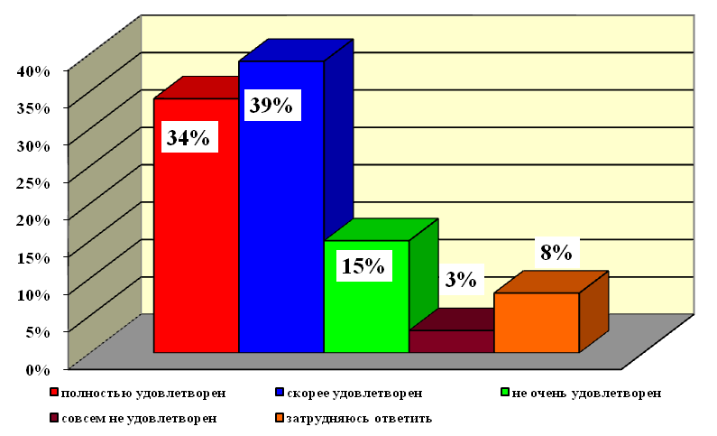
Рис. 6. Удовлетворенность студенческой жизнью в целом по колледжу

3.2. Удовлетворенность организацией образовательного процесса
Результаты анкетирования по вопросу «Ваше отношение к организации учебного процесса» представлены в табл. 9 и рис. 7. 61 % студентов удовлетворены организацией образовательного процесса в колледже. 40% отмечают несоответствие значимости предмета и выделяемого на него количества часов по ФГОС. На максимальную «перегруженность аудиторными занятиями» акцентируют внимание 8%, а на «неудовлетворенность качеством образования» - 15%. Неудовлетворенность «организацией зачетов и экзаменов» отмечают – 6%.
Таблица 9.Процент удовлетворенности организацией образовательного процесса
Ответы | % | Количество
Особых претензий нет | 60,74 | 704
Несоответствие изучаемых дисциплин получаемой специальности | 14,93 | 173
Несоответствие значимости предмета и количества выделяемых на него часов (из ФГОС) | 40,21 | 466
Перегруженность аудиторными занятиями | 8,02 | 93
Неудовлетворенность качеством образования | 14,58 | 169
Неудовлетворенность организацией зачетов и экзаменов | 6,04 | 70

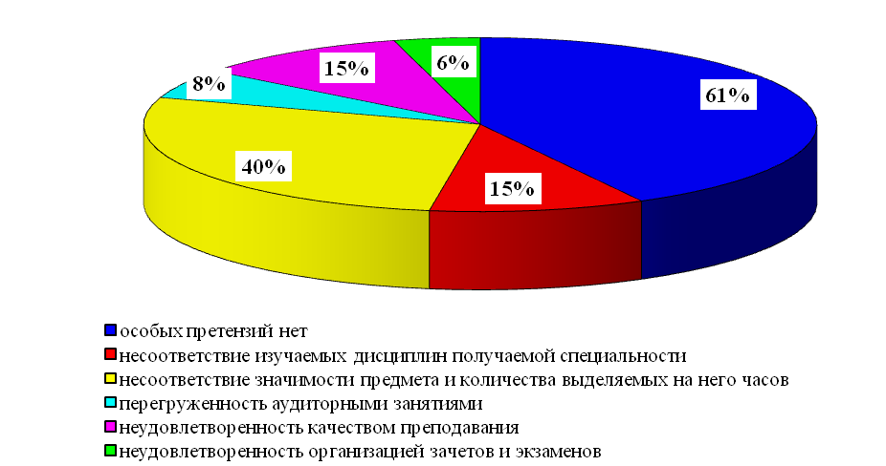
Рис. 7. Удовлетворенность организацией образовательного процесса в колледже
3.3. Удовлетворенность использованием новаторских методов обучения и наличием возможностей, позволяющих самостоятельно планировать образовательную траекторию.
Среди новаторских методов в образовательном процессе (табл.10, рис.8) «рейтинговую систему оценки» отметили 59% студентов всех специальностей колледжа, «активные формы проведения учебных занятий» 52% студентов. 44% респондентов отметили, что в колледже в процессе обучения используются технические средства обучения (мультимедийное сопровождение, видеолекции, симуляционное оборудование и т.д.).
Таблица 10.Процент удовлетворенности новаторскими методами в образовательном процессе
Ответы | % | Количество
Рейтинговая система оценки успеваемости студентов | 58,67 | 680
Активнее формы проведения учебных занятий | 52,46 | 608
Технические средства обучения | 43,74 | 507
Другое: | 3,45 | 40
Всего ответов: |  | 1159
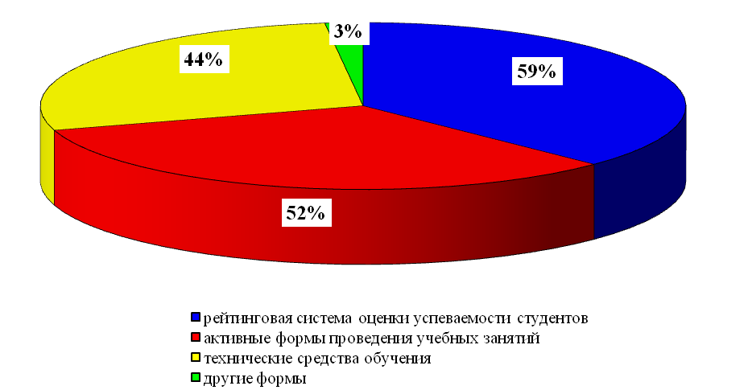
Рис. 8. Удовлетворенность новаторскими методами в образовательном процессе колледжа
3.4. Возможность «обучения по индивидуальным планам».
Возможность «обучения по индивидуальным планам» (табл.11, рис.9) отмечена 25% студентами колледжа. «Выбор изучаемых дисциплин по желанию студентов» отмечен у 14% опрошенных. Процент «выбора студентами преподавателя» составляет 17%. По мнению респондентов, колледж предоставляет помощь в распределении и трудоустройстве по завершению обучения (в среднем по семи специальностям) – 65% выпускникам.
Таблица 11. Процент удовлетворенности возможностями обучения в колледже по специальностям
Ответы | % | Количество
Обучения по индивидуальным планам | 24,85 | 288
Выбора изучаемых дисциплин по желанию студентов | 13,98 | 162
Выбора студентами преподавателя | 16,82 | 195
Получения помощи от колледжа в распределении и трудоустройстве по завершению обучения | 65,14 | 755
Всего ответов: |  | 1159

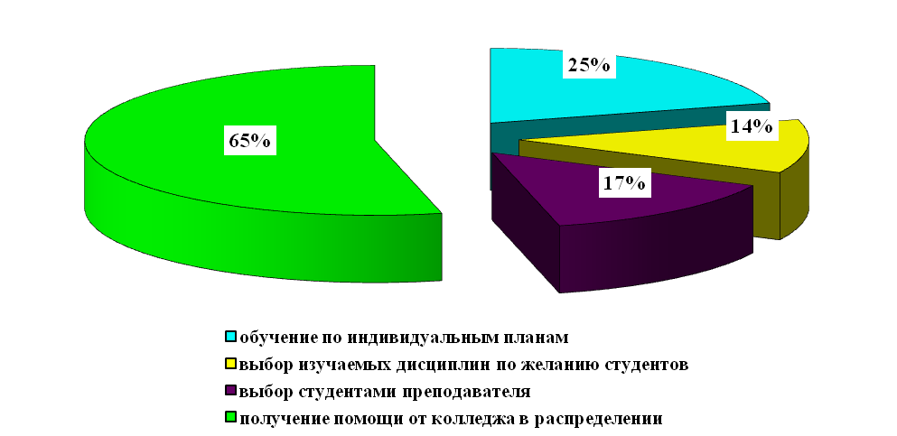
Рис. 9. Наличие возможностей построения самостоятельной траектории обучения в колледже

3.5. Участие студентов во внеучебных мероприятиях
Как показывают результаты анкетирования, активность во внеучебных мероприятиях проявляют студенты всех специальностей (табл. 12, рис.10). Такая форма внеучебной работы, как субботники оказалась «вне конкуренции»: в ней принимают участие в среднем по колледжу 31% студентов, на 2 месте - участие в организации праздников - 21%, на 3 месте - участие в студенческих научных конференциях - 20% , в спортивных соревнованиях участвуют 18% опрошенных.
В заседаниях студенческого совета принимают участие 10% опрошенных, 7% студентов участвовали в организации дискотек и 8% в политических митингах и акциях.
Таблица12.Участие студентов во внеучебных мероприятиях
Ответы | % | Количество
студенческие научные конференции | 20 | 233
организации праздников, вечеров | 21 | 243
организация дискотек | 7 | 83
политические акции, митинги | 8 | 87
спортивные соревнования | 18 | 213
заседания студенческого совета | 10 | 120
субботники | 31 | 346
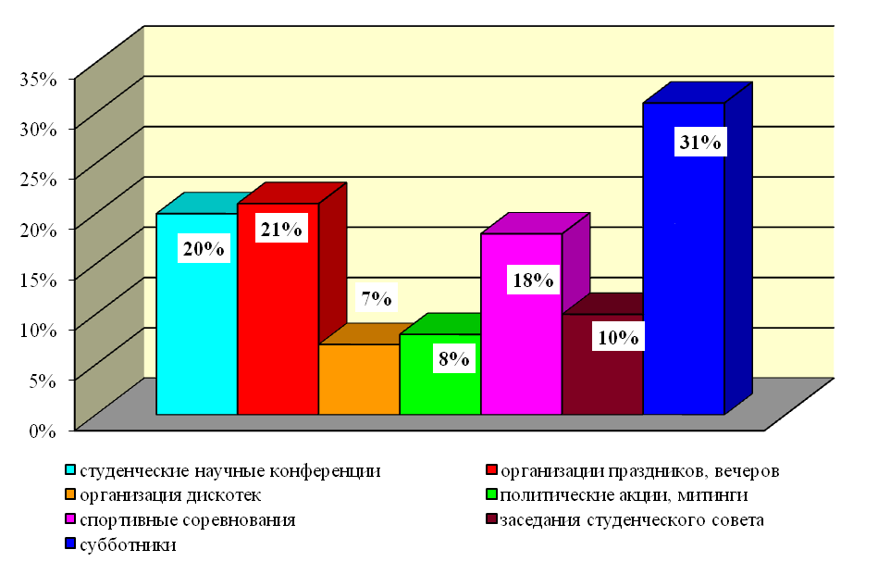
Рис. 10. Распределение участия студентов колледжа во внеучебных мероприятиях
3.6. Удовлетворенность условиями, способствующими здоровому образу жизни
В табл. 13 и на рис. 11 приведены результаты ответов студентов на вопрос: «Как Вы считаете, способствуют ли условия в нашем колледже здоровому образу жизни студентов?». К тому, что «способствуют» склоняются 48% студентов всех специальностей колледжа. Как «не способствующие» условия оценили 13% студентов. «Недостаточно способствующими» здоровому образу жизни назвали условия в колледже 27%, а 13% затруднились дать оценку.
Таблица 13.
Удовлетворенность условиями, обеспечивающими здоровый образ жизни
Ответы | % | Количество
Способствуют | 47,63 | 552
Недостаточно способствуют | 26,57 | 308
Не способствуют | 12,86 | 149
Затрудняюсь ответить | 12,94 | 150
Всего ответов: |  | 1159

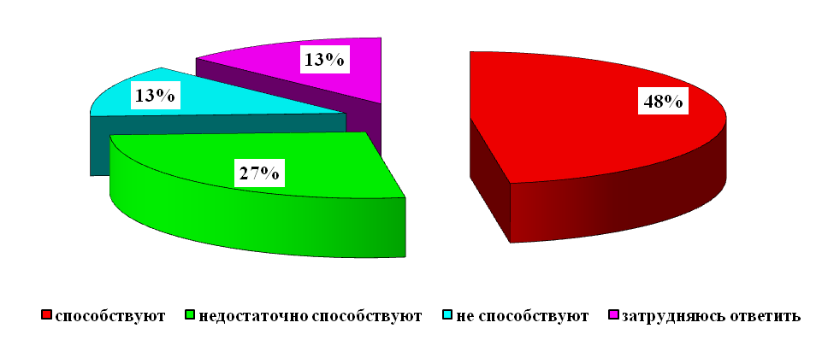
Рис. 11. Распределение мнений студентов колледжа об условиях, обеспечивающих
здоровый образ жизни

3.7. Степень удовлетворенности имеющимися условиями для различных видов деятельности
Ответы на вопрос: «Как Вы считаете, имеются ли в колледже хорошие условия для: рвзличных видов деятельности?», - распределились так, как представлено в табл. 14 и на рис. 12.
Степень удовлетворенности условиями для различных видов деятельности распределились следующим образом: по мнению 47% студентов семи специальностей, в колледже имеются «в полной мере» и 26% «частично», 9% студентов считают, что удовлетворенность имеющимися условиями отсутствует и 18% затрудняются с ответом.

Таблица 14. Удовлетворенность условиями для различных видов деятельности
Ответы | % | Количество
Наличие необходимой учебной и научной литературы в библиотеке
Вполне удовлетворяет | 54,79 | 635
Частично | 30,63 | 355
Не удовлетворяет | 9,06 | 105
Затрудняюсь ответить | 5,52 | 64
Наличие компьютеров, используемых в учебном процессе
Вполне удовлетворяет | 48,66 | 564
Частично | 28,99 | 336
Не удовлетворяет | 13,2 | 153
Затрудняюсь ответить | 9,15 | 106
Количество мест в читальном зале
Вполне удовлетворяет | 46,94 | 544
Частично | 20,28 | 235
Не удовлетворяет | 6,99 | 81
Затрудняюсь ответить | 25,8 | 299
Наличие учебного оборудования
Вполне удовлетворяет | 42,11 | 488
Частично | 35,89 | 416
Не удовлетворяет | 16,48 | 191
Затрудняюсь ответить | 5,52 | 64
Наличие специализированных аудиторий
Вполне удовлетворяет | 42,97 | 498
Частично | 33,48 | 388
Не удовлетворяет | 17,52 | 203
Затрудняюсь ответить | 6,04 | 70
Наличие спортивного оборудования
Вполне удовлетворяет | 46,68 | 541
Частично | 28,3 | 328
Не удовлетворяет | 12,51 | 145
Затрудняюсь ответить | 12,51 | 145
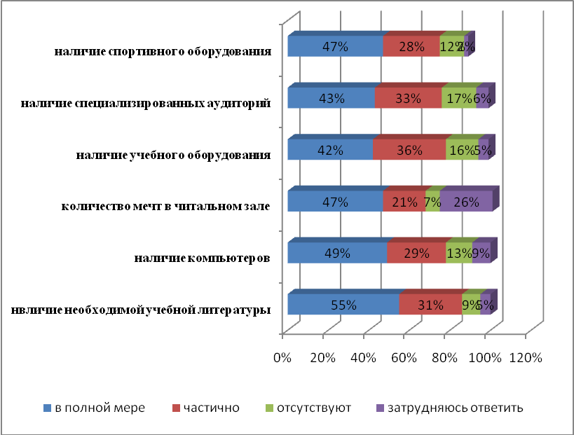
Рис. 12. Удовлетворенность условиями для различных видов деятельность
3.8. Степень удовлетворенности профессиональным уровнем преподавателей и качеством преподавания циклов дисциплин
Средняя оценка профессионального уровня преподавателей студентами семи специальностей колледжа представлена в табл. 15 и на рис. 13. Максимальную оценку удовлетворенности качеством преподавания в колледже поставили 58% опрошенных. Оценку «очень низкий» уровень преподавания поставили 1% всех опрошенных. «Высокую» оценку поставили студенты преподавателям специальных и общепрофессиональных дисциплин (67% и 63% соответственно), профессиональный уровень преподавателей математических дисциплин, общегуманитарных и социально-экономических дисциплин в основном оценен как «средний» (47% и 51% соответственно). «Низкую» оценку преподавателям естественно-научных и математических дисциплин поставили 6% респондентов. Профессиональный уровень преподавателей колледжа в целом оценивается как «высокий» - 58% респондентов, «средний» отмечают 31% опрошенных, «низкий» - 3%, и «очень низкий» - 1%.
Таблица15.Оценка профессионального уровня преподавателей
циклы | профессиональный уровень (%)
 | высокий | средний | низкий | очень низкий | затрудняюсь ответить
общегуманитарных и социально-экономических дисциплин | 51 | 36 | 2 | 1 | 10
естественно-научных и  математических дисциплин | 47 | 35 | 6 | 2 | 10
общепрофессиональных дисциплин | 63 | 29 | 2 | 1 | 5
специальных дисциплин | 67 | 25 | 1 | 1 | 5
итого | 58 | 31 | 3 | 1 | 7
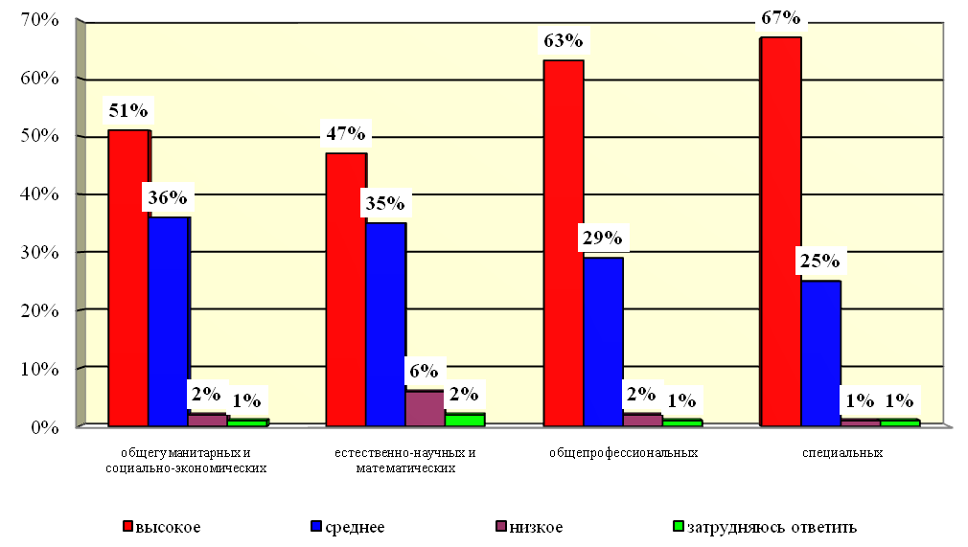
Рис. 13. Распределение оценок профессионального уровня преподавателей колледжа по дисциплинам
3.9. Удовлетворенность и учет мнений студентов по отдельным показателям
3.9.1. Удовлетворенность организацией условий для студентов в период обучения
65% респондентов отметили, что они «удовлетворены» организацией образовательного процесса в колледже, 20% «не удовлетворены» этим показателем. «Бытовыми условиями проживания в общежитии» удовлетворены 21%, а «не удовлетворены» - 6% опрошенных, 72% затруднились с ответом. По показателям «организация свободного времени» и «организация питания» большая часть студентов (49% и 37% соответственно) «удовлетворены», а 33% не удовлетворены условиями для организации питания.
Данные по этому вопросу представлены в табл. 16 и на рис. 14.
Таблица 16.Процент удовлетворенности организацией условий в период обучения
показатели | удовлетворен | не удовлетворен | затрудняюсь ответить
организация учебного процесса | 65% | 20% | 15%
бытовые условия проживания в общежитии | 21% | 6% | 72%
организация свободного времени | 49% | 19% | 32%
организация питания | 37% | 33% | 30%
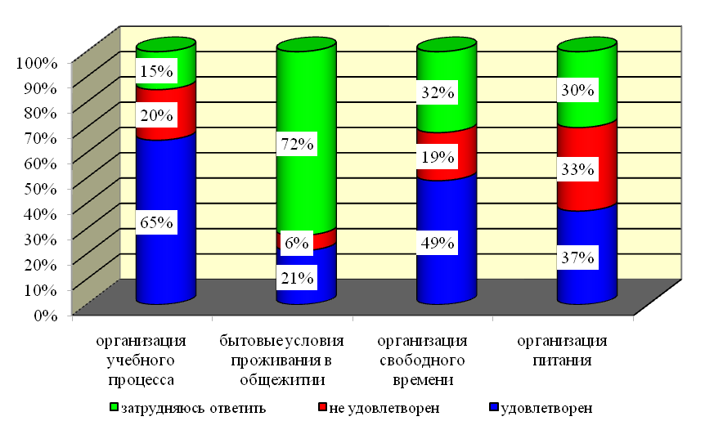
Рис. 14. Распределение удовлетворенности по отдельным показателям
Информацию о том, насколько учитывается мнение студентов при организации учебного процесса, досуговых мероприятий, воспитательной работы, конференций, конкурсов наглядно представляют данные табл. 17 и рис. 15. Мнение студентов распределились следующим образом: «не учитываются» при организации учебного процесса (27%), при организации воспитательной работы (20%), досуговых мероприятий (18%), конференций и конкурсов (16%).
Средняя удовлетворенность от учета мнения студентов составляет 58% (в полной мере удовлетворены -29%, частично – 29%), 20% считают, что их мнения не учитываются, а 22% затруднились ответить.

Таблица 17. Учет мнения студентов организацией условий в период обучения
показатели | в полной мере | частично | не учитывается | затрудняюсь ответить
организация учебного процесса | 28% | 35% | 27% | 11%
организация досуговых мероприятий | 28% | 28% | 18% | 26%
проведение воспитательной работы | 27% | 25% | 20% | 28%
проведение конференций, конкурсов | 32% | 28% | 16% | 24%
Итого | 29% | 29% | 20% | 22%
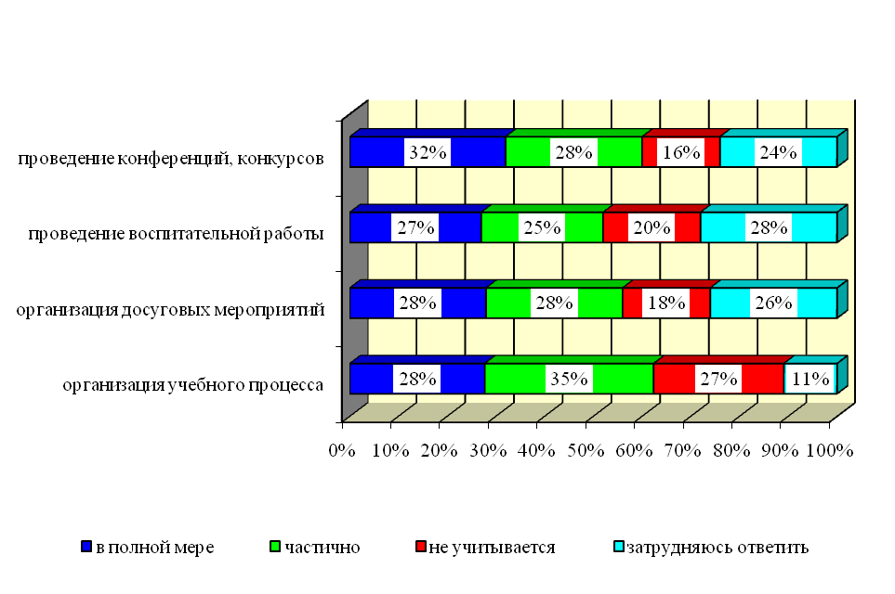
Рис. 15. Учет мнения студентов по показателям

3.9.2. Характер отношений между участниками образовательного процесса
Характер отношений между участниками образовательного процесса в колледже представлен в табл. 18-19 и на рис. 16-17. 39 % опрошенных считают, что отношения внутри учебного заведения носят «доброжелательный» характер, 30% - называют их «нормальными», 21% считают их «официальными» и 3% «негативными», 7% «затруднились ответить». Взаимоотношения с деканатами распределены следующим образом: 37% опрошенных считают их «доброжелательные», 21% - «нормальные», 28% - «официальные» и 5% - «негативными», 8% «затруднились ответить».
84% опрошенных отмечают положительную для учебы атмосферу в колледже.
Таблица 18.Учет мнения об отношениях между участниками образовательного процесса
участники образовательного процесса | характер отношений
 | доброжела-  тельные | нормальные | офици-альные | негативные | затрудняюсь ответить
Между студентами | 58% | 38% | 2% | 1% | 1%
Между преподавателями и студентами (в учебном процессе) | 33% | 34% | 26% | 3% | 5%
Между преподавателями и студентами (вне учебного процесса) | 39% | 35% | 15% | 1% | 11%
Между студентами и администрацией | 27% | 23% | 34% | 4% | 12%
Между студентами и деканатом | 37% | 21% | 28% | 5% | 8%
Итого | 39% | 30% | 21% | 3% | 7%

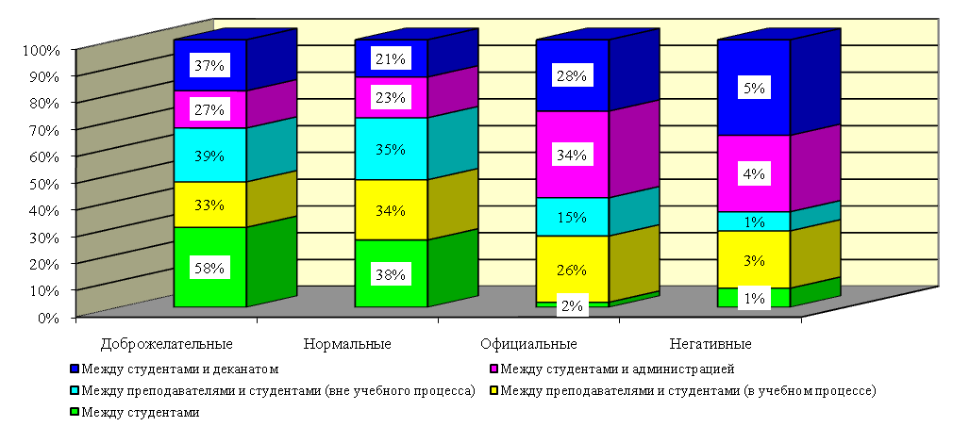
Рис. 16. Распределение мнений студентов о типе взаимоотношений между участниками образовательного процесса

Таблица 19.Оценка студентами морально-нравственной атмосферы в колледже
Ответы | % | Количество
Благожелательная | 45,13 | 523
Нейтральная | 48,75 | 565
Напряженная | 6,13 | 71
Всего ответов: |  | 1159

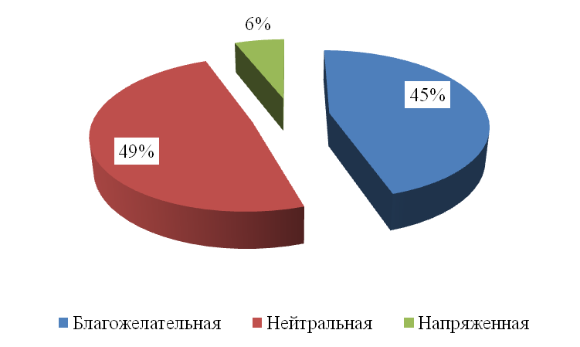
Рис. 17. Распределение мнений студентов о морально-нравственной атмосфере
в учебном заведении
3.9.3. Степень приоритетов студенческих проблем в период обучения
Среди предложенных 12 подсказок к вопросу: «Какие из студенческих проблем волнуют Вас больше всего» студенты выбрали: на 1 месте - 47% «неудовлетворительное преподавание по некоторым предметам», на 2 месте - 31% «отсутствие условий для приема пищи», на 3 месте - 28% «неудовлетворительная организация учебного процесса», на 4 месте – по 25% «трудоустройство во время обучения в колледже», и «возможность подработки во внеучебное время» (табл. 20, рис. 18).
Среди «других» проблем студенты назвали: переезды по корпусам, отсутствие условий для отдыха, большое количество домашних заданий, отсутствие специально оборудованных аудиторий для творческих занятий.

Таблица 20.Процентный показатель наиболее значимых студенческих проблем
Ответы | % | Количество
Неудовлетворительная организация учебного процесса | 27,87 | 323
Неудовлетворительное преподавание по некоторым предметам | 47,45 | 550
Неудовлетворительная работа администрации | 13,11 | 152
Отсутствие условий для приема пищи | 31,23 | 362
Высокие цены проживания в общежитии | 0,95 | 11
Неудовлетворительные бытовые условия проживания в общежитии | 3,8 | 44
Распространение наркотиков в общежитии | 0,35 | 4
Отсутствие условий для проведения досуга | 18,98 | 220
Возможности подработки во внеучебное время | 24,68 | 286
Трудоустройство во время обучения в колледже | 24,68 | 286
Другое: | 9,23 | 107
Всего ответов: |  | 1159

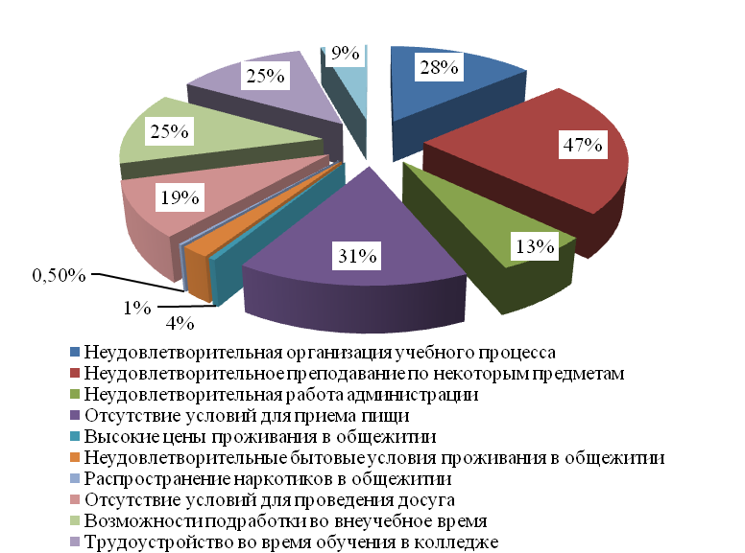

Рис. 18. Распределение «по важности» студенческих проблем
На вопрос «как вы считаете, способствуют ли условия в нашем колледже здоровому образу жизни» студенты ответили: способствуют - 48%, недостаточно способствуют -27% и 13% отметили, что не способствуют. Полностью удовлетворены условиями для творческого развития личности - 44%, 28% считают, что условий недостаточно для проявления их способностей. Благоприятный психологический климат для творчества отметили 57% опрошенных. 73% отмечают условия для получения дополнительных курсов по специальности, 31% подготовки по специализации (таб. 21-24, рис.19-20).
Таблица 21.Оценка студентами условий в колледже для здорового образа жизни
Ответы | % | Количество
Способствуют | 47,63 | 552
Недостаточно способствуют | 26,57 | 308
Не способствуют | 12,86 | 149
Затрудняюсь ответить | 12,94 | 150
Всего ответов: |  | 1159

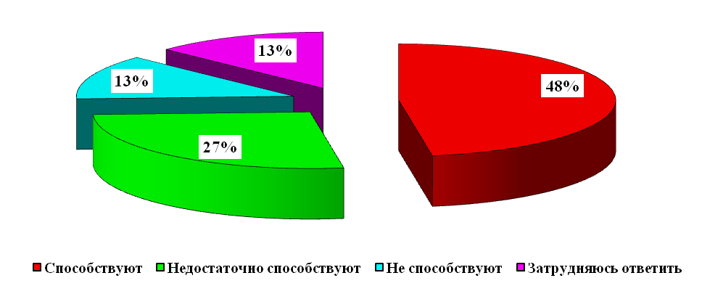
Рис. 19. Распределение оценки по созданию условий в колледже для здорового образа жизни
Таблица 22.Удовлетворенность условиями для творческого развития личности
Ответы | % | Количество
Полностью могу проявлять свои способности | 43,74 | 507
Условия недостаточные для проявления моих способностей | 27,52 | 319
Нет соответствующих условий для проявления способностей | 22 | 255
Другое: | 6,73 | 78

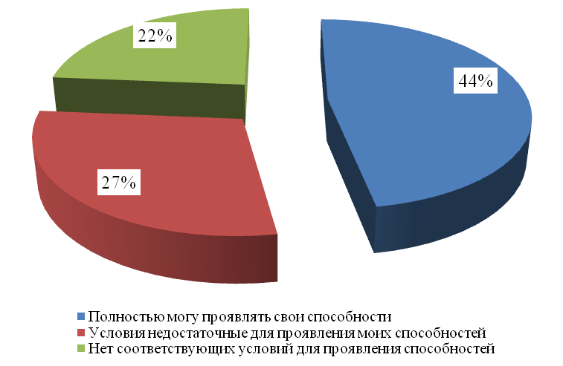
Рис. 20. Распределение оценки по созданию условий для творческого развития личности
Таблица 23.Оценка психологического климата для развития творчества студентов
Ответы | % | Количество
Вполне благоприятный, стимулирующий к творчеству | 24,25 | 281
Скорее благоприятный, чем неблагоприятный | 32,87 | 381
Нейтральный, никто никому не помогает и не мешает | 20,1 | 233
Скорее неблагоприятный, чем благоприятный | 3,02 | 35
Неблагоприятный | 2,33 | 27
Трудно сказать | 17,43 | 202
Всего ответов: |  | 1159

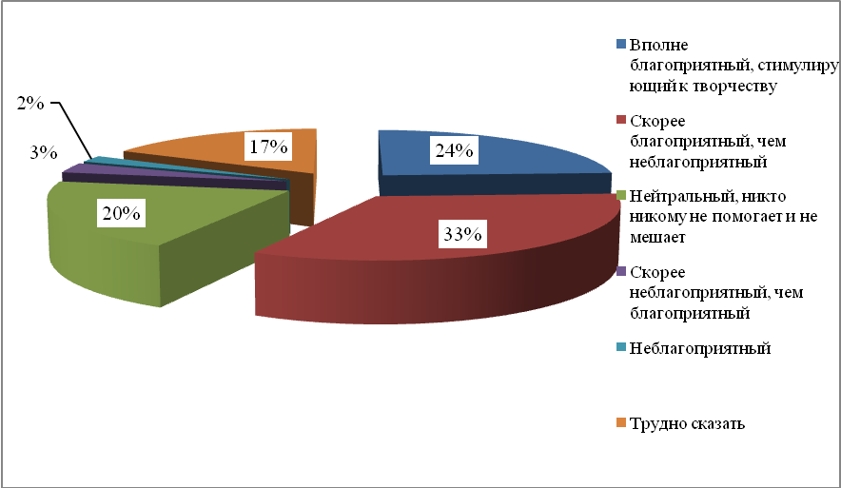
Рис. 21. Распределение мнений студентов по оценке психологического климата

Таблица 24.Удовлетворенность условиями для получения дополнительных видов подготовки
Ответы | % | Количество
Дополнительных курсов по специальности | 73,17 | 848
Дополнительной подготовки по иностранному языку | 5,18 | 60
Дополнительной подготовки по информатике | 3,88 | 45
Дополнительной подготовки по специализации | 31,06 | 360
Всего ответов: |  | 1159

3.9.4. Удовлетворенность студентов организацией воспитательного процесса
На вопрос, «какие, Вы считаете, какие направления воспитания нужны в настоящее время и какие уже есть в нашем колледже?» студенты ответили следующим образом: все имеющиеся направления нужны и охвачены в полном объеме. По выборке анкетируемых распределение по значимости выглядит следующим образом: физическое 64%, нравственное 51%, патриотическое 48%, интернациональное и экологическое -47%.
Заинтересованы 51% опрошенных в развитие следующих направлений воспитания: правовое, семейно-бытовое и эстетическое (табл. 25, рис. 22).

Таблица 25.Оценка студентами необходимых и существующих в колледже направлений
воспитательной работы
Ответы | % | Количество
Патриотическое
Нужны | 40,21 | 466
Имеются в нашем колледже | 48,06 | 557
Другое: | 11,73 | 136
Интернациональное
Нужны | 44,26 | 513
Имеются в нашем колледже | 47,37 | 549
Другое: | 8,37 | 97
Нравственное
Нужны | 43,57 | 505
Имеются в нашем колледже | 51,42 | 596
Другое: | 5 | 58
Эстетическое
Нужны | 50,3 | 583
Имеются в нашем колледже | 44,18 | 512
Другое: | 5,52 | 64
Экологическое
Нужны | 48,32 | 560
Имеются в нашем колледже | 47,54 | 551
Другое: | 4,14 | 48
Физическое
Нужны | 32,7 | 379
Имеются в нашем колледже | 63,76 | 739
Другое: | 3,54 | 41
Религиозное
Нужны | 37,53 | 435
Имеются в нашем колледже | 42,97 | 498
Другое: | 19,5 | 226
Экономическое
Нужны | 49,09 | 569
Имеются в нашем колледже | 43,49 | 504
Другое: | 7,42 | 86
Правовое
Нужны | 50,82 | 589
Имеются в нашем колледже | 44,09 | 511
Другое: | 5,09 | 59
Семейно-бытовое
Нужны | 50,82 | 589
Имеются в нашем колледже | 39,69 | 460
Другое: | 9,49 | 110

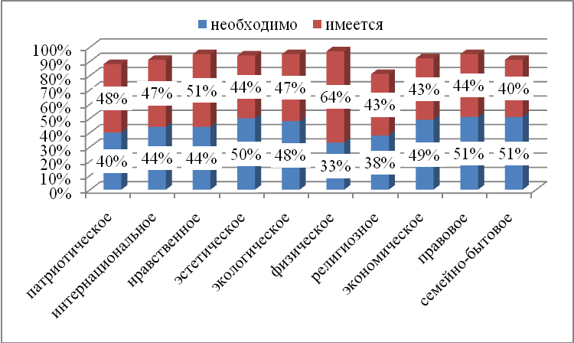
Рис. 22. Распределение мнений студентов оценке необходимых и существующих в колледже направлений воспитательной работы

Уровень удовлетворенности потребителей образовательного процесса - один из важнейших показателей эффективности деятельности образовательного учреждения. В международном стандарте ISO 9001:2001, в пункте 8.2.1. «Удовлетворенность потребителей» сказано: «Организация должна проводить мониторинг информации, касающейся восприятия потребителями соответствия организации требованиям потребителей, как одного из способов измерения функционирования системы менеджмента качества. Должны быть установлены методы получения и использования этой информации».

По результатам анкетирования был отработан механизм организации опроса - анкетное интервьюирование студентов через webankety, размещенной на сайте колледжа.
В маркетинговом исследовании приняли участие 1159 (61%) студентов колледжа.

Задаваемые вопросы позволили в целом оценить деятельность колледжа по степени удовлетворенности студентов некоторыми позициями, а также по оценке различных аспектов образовательного, воспитательного процессов:
- на 1 месте при выборе обучения в колледже стоит желание посвятить себя работе в медицинской профессии (61% респондентов), на 2 месте - желание получить хорошее образование (24%), на 3 месте (18%) – информация о колледже «слышал о нем много хорошего»;
- в колледже обучается 36% студентов от 17 до 19 лет, основная масса свыше 20 лет.
- удовлетворенность студенческой жизнью в среднем по колледжу распределилась следующим образом: 73% студентов – «полностью удовлетворены», 40% «скорее удовлетворены», 15% «не очень удовлетворены», 3% «совсем не удовлетворены»;
- 61% студентов удовлетворены организацией образовательного процесса в колледже. 40% отмечают несоответствие значимости предмета и выделяемого на него количества часов по ФГОС. На максимальную «перегруженность аудиторными занятиями» акцентируют внимание 8%, а на «неудовлетворенность качеством образования» - 15%. Неудовлетворенность «организацией зачетов и экзаменов» отмечают – 6%;
- возможность «обучения по индивидуальным планам» отмечена 25% студентами колледжа;
- охват студентов внеучебными мероприятиями в целом по колледжу отмечен на следующем уровне: такая форма внеучебной работы, как субботники оказалась «вне конкуренции»: в ней принимают участие в среднем по колледжу 31% студентов, на 2 месте - участие в организации праздников - 21%, на 3 месте - участие в студенческих научных конференциях - 20% , в спортивных соревнованиях участвуют 18% опрошенных, в заседаниях студенческого совета принимают участие 10% опрошенных, 7% студентов участвовали в организации дискотек и 8% в политических митингах и акциях
- 48% опрошенных считают, что условия в колледже «способствуют» здоровому образу жизни, 27% считают, что «недостаточно способствуют», 13% считают что «не способствуют»;
- степень удовлетворенности условиями для различных видов деятельности распределились следующим образом: по мнению 47% студентов семи специальностей, в колледже имеются «в полной мере» и 26% «частично», 9% студентов считают, что удовлетворенность имеющимися условиями отсутствует и 18% затрудняются с ответом;
- максимальную оценку удовлетворенности качеством преподавания в колледже поставили 58% опрошенных, оценку «очень низкий» уровень преподавания поставили 1% всех опрошенных. «Высокую» оценку поставили студенты преподавателям специальных и общепрофессиональных дисциплин (67% и 63% соответственно), профессиональный уровень преподавателей математических дисциплин, общегуманитарных и социально-экономических дисциплин в основном оценен как «средний» (47% и 51% соответственно). «Низкую» оценку преподавателям естественно-научных и математических дисциплин поставили 6% респондентов.
- профессиональный уровень преподавателей колледжа в целом оценивается респондентами как «высокий» - 58%, «средний» отмечают 31% опрошенных, «низкий» - 3%, и «очень низкий» - 1%.
- среди новаторских методов в образовательном процессе «рейтинговую систему оценки» отметили 59% студентов всех специальностей колледжа, «активные формы проведения учебных занятий» 52%, 44% респондентов отметили, что в колледже используются технические средства обучения (мультимедийное сопровождение, видеолекции, симуляционное оборудование и т.д.);
- 65% респондентов отметили, что они «удовлетворены» организацией образовательного процесса в колледже, 20% «не удовлетворены» этим показателем. «Бытовыми условиями проживания в общежитии» удовлетворены 21%, а «не удовлетворены» - 6% опрошенных, 72% затруднились с ответом. По показателям «организация свободного времени» и «организация питания» большая часть студентов (49% и 37% соответственно) «удовлетворены», а 33% не удовлетворены условиями для организации питания;
- респонденты ответили на вопрос о том, насколько учитывается их мнение при организации учебного процесса, досуговых мероприятий, воспитательной работы, конференций, конкурсов следующим образом: «не учитываются» при организации учебного процесса (27%), при организации воспитательной работы (20%), досуговых мероприятий (18%), конференций и конкурсов (16%). Средняя удовлетворенность от учета мнения студентов составляет 58% (в полной мере удовлетворены -29%, частично – 29%), 20% считают, что их мнения не учитываются, а 22% затруднились ответить;
- 39 % опрошенных считают, что отношения внутри учебного заведения носят «доброжелательный» характер, 30% - называют их «нормальными», 21% считают их «официальными» и 3% «негативными», 7% «затруднились ответить»;
- взаимоотношения с деканатами распределены следующим образом: 37% опрошенных считают их «доброжелательные», 21% - «нормальные», 28% - «официальные» и 5% - «негативными», 8% «затруднились ответить»;
- 84% опрошенных отмечают положительную для учебы атмосферу в колледже;
- при опросе студентов об удовлетворенности организацией воспитательного процесса в колледже студенты ответили следующим образом: все имеющиеся направления нужны и охвачены в полном объеме, особенно охвачены физическое 64%, нравственное 51%, патриотическое 48%, интернациональное и экологическое 47%.
Из предложенных подсказок к вопросу о важности студенческих проблем: 47% «неудовлетворительное преподавание по некоторым предметам», 31% «отсутствие условий для приема пищи», 28% «неудовлетворительная организация учебного процесса», по 25% «трудоустройство во время обучения в колледже», и «возможность подработки во внеучебное время».
Среди предложений, которые, с точки зрения респондентов, могли бы усовершенствовать образовательный процесс в колледже, как наиболее часто встречающиеся, можно отметить следующие:
- улучшение материальной базы.
- организовать столовую в каждом корпусе;
- проводить дискотеки;
- оборудовать места отдыха;
- больше современного компьютерного оборудования.
РАЗДЕЛ 5. Заключение
Результаты проведенного социологического исследования показывают высокую степень удовлетворенности студентов учебно-воспитательным процессом и всеми другими сферами жизнедеятельности колледжа.
При выборе обучения в колледже 61% респондентов хотят посвятить себя работе в медицинской профессии и желание получить хорошее образование у 24% опрошенных.
По мнению респондентов, колледж предоставляет помощь в распределении и трудоустройстве по завершению обучения (в среднем по семи специальностям) – 65% выпускникам.
Заинтересованы 51% опрошенных в развитие следующих направлений воспитания: правовое, семейно-бытовое и эстетическое.
В то же время выявлен ряд факторов, которые вызывают чувство неудовлетворенности, а это, в свою очередь, оказывает отрицательное влияние на качество подготовки специалистов.
Среди такого ряда факторов можно выделить ряд проблем, связанных с планированием и организацией образовательного процесса, неудовлетворительное преподавание по некоторым предметам.
Студентов волнуют вопросы, связанные с проведением досуговых мероприятий, условиями для проведения учебных занятий, возможность дополнительного заработка и гибкий график обучения для работающих, современные технические средства обучения, компьютерная техника для образовательного процесса.
Среди «других» проблем студенты назвали: переезды по корпусам, отсутствие условий для отдыха, большое количество домашних заданий, отсутствие специально оборудованных аудиторий для творческих занятий.
Имеющийся потенциал социальной активности студентов необходимо учитывать при проведении внеучебной работы и целенаправленно формировать положительную мотивацию на участие в социально значимых сферах деятельности колледжа.
Воспитательная деятельность, как в учебном процессе, так и во внеучебное время положительно воспринимается студентами.
Полученные результаты можно считать относительно достоверными, так как представленная выборка составляет 61% от общего количества студентов колледжа.

Заместитель директора по УПР Н.И. Глебова

